**Created with a trial version of Syncfusion Word library or registered the wrong key in your application. Click** [**here**](https://www.syncfusion.com/account/claim-license-key?pl=ZmlsZWZvcm1hdHM=&vs=MjguMi4xMg==) **to obtain the valid key.**

**Τράπεζα Θεμάτων**

**Βιολογία - Β' Λυκείου**

**Θέμα 15234**

**ΘΕΜΑ 4**

**4.1 Το παρακάτω διάγραμμα απεικονίζει ένα τροφικό πλέγμα ενός οικοσυστήματος σε μια αγροτική περιοχή.**

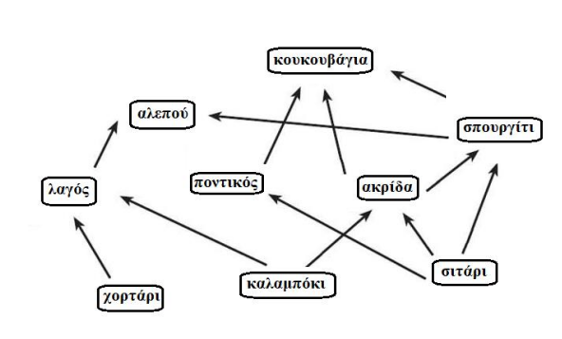

α. Να αναφέρετε το είδος του οργανισμού από τους πληθυσμούς του οικοσυστήματος που συμπεριφέρεται ταυτόχρονα και ως καταναλωτής 1ης και ως καταναλωτής 2ης τάξης (μονάδες 2). Να αιτιολογήσετε την απάντησή σας (μονάδες 4).

β. Να γράψετε πόσα τροφικά επίπεδα μπορεί να υποστηρίξει το συγκεκριμένο οικοσύστημα (μονάδες 3) και να αιτιολογήσετε την απάντησή σας (τους οργανισμούς που ανήκουν σε περισσότερα από ένα επίπεδα, να τους κατατάξετε στο ανώτερο από τα επίπεδα στα οποία ανήκουν) (μονάδες 3).

**Μονάδες 12**

**4.2 Οι νεφροί αποτελούν ζωτικά όργανα του ανθρώπου διαδραματίζοντας κεντρικό ρόλο στη διατήρηση της ομοιόστασης των υγρών και ηλεκτρολυτών του σώματος καθώς και στην αποβολή τοξικών ουσιών, που παράγονται κατά το μεταβολισμό των κυττάρων. Ο Κώστας είναι ασθενής με νεφρική δυσλειτουργία και είναι αναγκαία η μεταμόσχευση νεφρού. Ο γιατρός του τον ενημέρωσε ότι υπάρχουν τρεις υποψήφιοι δότες μετά από έλεγχο της ιστοσυμβατότητάς τους. O πίνακας που ακολουθεί δείχνει την παρουσία (+) και την απουσία (-) διαφορετικών αντιγόνων ιστοσυμβατότητας του Κώστα και των υποψήφιων δοτών.**

|  |  |  |  |  |
| --- | --- | --- | --- | --- |
| **ΑΝΤΙΓΟΝA ΙΣΤΟΣΥΜΒΑΤΟΤΗΤΑΣ** | **ΚΩΣΤΑΣ** | **ΔΟΤΗΣ 1** | **ΔΟΤΗΣ 2** | **ΔΟΤΗΣ 3** |
| **DSA8** | + | - | - | + |
| **LP12** | - | + | - | + |
| **CT7** | + | + | + | - |
| **DT2** | + | - | + | - |
| **DHA4** | - | + | - | + |
| **AP145** | - | + | - | - |
| **MHC4** | + | + | - | + |

α. Τα νεφρικά κύτταρα του μοσχεύματος είναι κύτταρα-στόχοι για μια συγκεκριμένη κατηγορία κυττάρων του ανοσοβιολογικού συστήματος. Να γράψετε τα κύτταρα του ανοσοποιητικού συστήματος που θα ενεργοποιηθούν και θα καταστρέψουν τα κύτταρα του μοσχεύματος σε περίπτωση που το μόσχευμα δεν είναι συμβατό (μονάδες 6).

β. Να εξηγήσετε ποιος είναι ο πιο κατάλληλος δότης από τους παραπάνω (μονάδες 7).

**Μονάδες 13**

**Απάντηση Θέματος 15234**

**4.1**

α. Το σπουργίτι. Καταναλωτής 1ης τάξης (σιτάρι → σπουργίτι → αλεπού) και καταναλωτής 2ης τάξης (καλαμπόκι → ακρίδα → σπουργίτι → αλεπού / εναλλακτικά: σιτάρι → ακρίδα → σπουργίτι → αλεπού).

β. Το οικοσύστημα μπορεί να στηρίξει 4 τροφικά επίπεδα. Αιτιολόγηση: Το 1ο επίπεδο είναι των παραγωγών (χορτάρι, καλαμπόκι, σιτάρι), το 2ο επίπεδο είναι των καταναλωτών της 1ης τάξης (λαγός, ποντικός, ακρίδα), το 3ο επίπεδο είναι των καταναλωτών της 2ης τάξης (σπουργίτι) και το 4ο επίπεδο των καταναλωτών 3ης τάξης (αλεπού, κουκουβάγια).

**4.2**

α. Θα ενεργοποιηθούν τα κυτταροτοξικά Τ-λεμφοκύτταρα. Τα κυτταροτοξικά Τ λεμφοκύτταρα αναγνωρίζουν κύτταρα στόχους που θεωρούν ξένα και επιτίθενται κατά την κυτταρική ανοσία.

β. Ο συμβατός δότης είναι ο δότης 2. Τα αντιγόνα ιστοσυμβατότητας του δότη δεν πρέπει να εμφανίζουν σημαντικές διαφορές με του δέκτη ώστε να είναι επιτυχής η μεταμόσχευση και συγκεκριμένα να μην έχει (το δυνατό) περισσότερα αντιγόνα ιστοσυμβατότητας από τον δέκτη. Σύμφωνα με τον πίνακα ο δότης 1 εμφανίζει τρία επιπρόσθετα αντιγόνα ιστοσυμβατότητας από τον Κώστα (LP12, DHA4, AP145), o δότης 2 κανένα (έχει δύο λιγότερα) και ο δότης 3, παρουσιάζει δύο επιπρόσθετα αντιγόνα (LP12, DHA4). Οπότε, ο πιο κατάλληλος δότης μοσχεύματος θεωρείται ο δότης 2 ο οποίος εμφανίζει 2 διαφορές με τον Κώστα αλλά δεν διαθέτει κανένα παραπάνω αντιγόνο.

**Θέμα 15240**

**ΘΕΜΑ 4**

**4.1 Σε εργαστήριο μικροβιακής ανάλυσης νερού πραγματοποιήθηκε η εξέταση ενός δείγματος που ελήφθη από μια δεξαμενή νερού. Τα αποτελέσματα της εξέτασης έδειξαν ότι το δείγμα ήταν μολυσμένο από δύο κατηγορίες μικροοργανισμών με τα εξής χαρακτηριστικά:**

**Μικροοργανισμός Α: σφαιρικό κύτταρο που στο εσωτερικό του δεν φέρει μεμβρανώδη οργανίδια και κινείται με βλεφαρίδες.**

**Μικροοργανισμός Β: κύτταρο ακανόνιστου σχήματος που στο εσωτερικό του φέρει μεμβρανώδη οργανίδια και κινείται με την βοήθεια ψευδοποδίων.**

α. Να αναγνωρίσετε σε ποιες κατηγορίες ανήκουν οι μικροοργανισμοί Α και Β (μονάδες 2) και να δικαιολογήσετε την απάντησή σας (μονάδες 4).

β. Να εξηγήσετε ποιος από τους δύο μικροοργανισμούς μπορεί να αντιμετωπιστεί με το αντιβιοτικό πενικιλίνη (μονάδες 6).

**Μονάδες 12**

**4.2 Στην παρακάτω εικόνα παρουσιάζονται οι τροφικές σχέσεις που αναπτύσσονται μεταξύ των οργανισμών ενός οικοσυστήματος.**

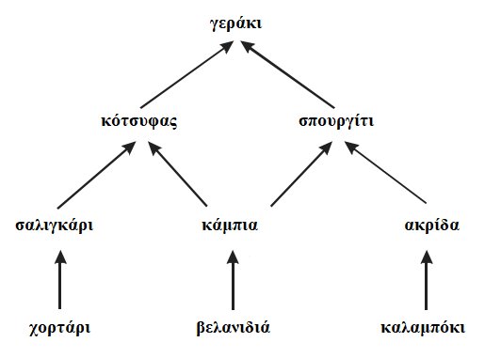

α. Να γράψετε το μέγιστο αριθμό τροφικών αλυσίδων που συμμετέχουν στο παραπάνω τροφικό πλέγμα (μονάδες 3). Να υποδείξετε, στη συνέχεια, τις τροφικές αλυσίδες του οικοσυστήματος (μονάδες 4).

β. Να εξηγήσετε πως χαρακτηρίζεται το οικοσύστημα που αναπαριστά το τροφικό πλέγμα με βάση τον τρόπο που εισάγεται η ενέργεια σε αυτό (μονάδες 6).

**Μονάδες 13**

**Απάντηση Θέματος 15240**

**4.1**

α. Βακτήριο (μικροοργανισμός Α) και πρωτόζωο/αμοιβάδα (μικροοργανισμός Β). Τα βακτήρια είναι προκαρυωτικοί οργανισμοί, δηλαδή δε διαθέτουν οργανωμένο πυρήνα και μεμβρανώδη οργανίδια. Το σχήμα τους είναι σφαιρικό και πρόκειται για κόκκο. Τα πρωτόζωα είναι μονοκύτταροι ευκαρυωτικοί οργανισμοί (διαθέτουν οργανωμένο πυρήνα και μεμβρανώδη οργανίδια) ενώ ορισμένα από αυτά κινούνται σχηματίζοντας ψευδοπόδια (αμοιβάδα).

β. Ο μικροοργανισμός Α, δηλαδή το βακτήριο, του οποίου η πλασματική μεμβράνη περιβάλλεται από κυτταρικό τοίχωμα, άρα μπορεί να αντιμετωπιστεί από την πενικιλίνη η οποία είναι το αντιβιοτικό που παρεμποδίζει τη σύνθεση του κυτταρικού τοιχώματος του μικροοργανισμού. Τα πρωτόζωα δεν διαθέτουν κυτταρικό τοίχωμα άρα δεν μπορεί να δράσει η πενικιλίνη σε αυτά.

**4.2**

α. Οι τροφικές αλυσίδες είναι 4.

χορτάρι → σαλιγκάρι → κότσυφας → γεράκι

βελανιδιά → κάμπια → κότσυφας → γεράκι

βελανιδιά → κάμπια → σπουργίτι → γεράκι

καλαμπόκι → ακρίδα → σπουργίτι → γεράκι

β. Το οικοσύστημα είναι αυτότροφο γιατί εισάγει όλη την ενέργεια που είναι απαραίτητη για τη διατήρηση της δομής του με τη μορφή της ηλιακής ακτινοβολίας (περιέχει παραγωγούς που συμβάλλουν σε αυτό).

**Θέμα 15242**

**ΘΕΜΑ 4**

**4.1 Δίνεται η παρακάτω τροφική πυραμίδα ενός δασικού οικοσυστήματος.**

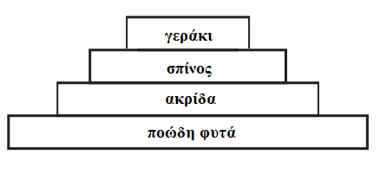

α. Στο συγκεκριμένο οικοσύστημα καταμετρήθηκαν από ορνιθολόγους 150 γεράκια με μέσο σωματικό βάρος 3 Kg το καθένα. Να υπολογίσετε τη συνολική βιομάζα των γερακιών (μονάδες 6).

β. Να υπολογίσετε την βιομάζα των άλλων τροφικών επιπέδων (μονάδες 2) και να αιτιολογήσετε τους υπολογισμούς σας (μονάδες 4).

**Μονάδες 12**

**4.2 Ο Φρέντι Μέρκιουρι ήταν Βρετανός τραγουδιστής και μουσικός. Θεωρείται ένας από τους μεγαλύτερους και πιο χαρισματικούς τραγουδιστές όλων των εποχών και έγινε διάσημος ως τραγουδιστής, συνθέτης και πιανίστας του βρετανικού ροκ συγκροτήματος Κουίν. Στις 23 Νοεμβρίου του 1991 ο τραγουδιστής έκανε ανακοίνωση στον τύπο ότι έπασχε από *AIDS*. Ο Έλτον Τζον, τραγουδιστής, σε μια συνέντευξή του είπε «*η κατάστασή του επιδεινώθηκε ραγδαία στα τέλη της δεκαετίας του 1980 …… ράγιζε την καρδιά μου να βλέπω αυτό το απόλυτο φως στον κόσμο να καταστρέφεται από το AIDS …… προς το τέλος, το σώμα του ήταν καλυμμένο με αλλοιώσεις του σαρκώματος Καπόσι (μορφή καρκίνου του δέρματος). Ήταν σχεδόν τυφλός. Ήταν πολύ αδύναμος ακόμα και για να σταθεί…..»***

α. Να γράψετε τα βασικά συμπτώματα του τραγουδιστή στο τελικό στάδιο εξέλιξης της νόσου με βάση το κείμενο (μονάδες 2). Που πιστεύετε ότι οφείλονται τα συμπτώματα ενός ασθενή με *AIDS* (μονάδες 4);

β. Την περίοδο εκείνη τα μέσα ενημέρωσης αναφέρονταν, συχνά, στον καλλιτέχνη με τα εξής: « ….. ο θάνατος του Φρέντι Μέρκιουρι προκλήθηκε από *AIDS* ….. ». Συμφωνείτε με την παραδοχή ότι κάποιος ασθενής με *AIDS* πεθαίνει από τον ίδιο τον ιό (μονάδες 3); Να δικαιολογήσετε την απάντησή σας (μονάδες 4).

**Μονάδες 13**

**Απάντηση Θέματος 15242**

**4.1**

α. Με βάση τα παραπάνω οι βιομάζες των οργανισμών θα είναι:

Βιομάζα γερακιών = 150 x 3 Kg = 450 Kg

β. Έχει υπολογιστεί ότι μόνο το 10% περίπου της ενέργειας ενός τροφικού επιπέδου περνάει στο επόμενο, καθώς το 90% της ενέργειας χάνεται (επειδή ένα μέρος της χημικής ενέργειας μετατρέπεται με την κυτταρική αναπνοή σε μη αξιοποιήσιμες μορφές ενέργειας ή δεν τρώγονται όλοι οι οργανισμοί κλπ) οπότε παρουσιάζεται μια πτωτική τάση στις τροφικές πυραμίδες ενέργειας και στις τροφικές πυραμίδες βιομάζας, καθώς, όταν μειώνεται η ενέργεια που προσλαμβάνει κάθε τροφικό επίπεδο από το προηγούμενό του, είναι λογικό να μειώνεται και η ποσότητα της οργανικής ύλης που μπορούν να συνθέσουν οι οργανισμοί του και συνεπώς μειώνεται η βιομάζα του.

Βιομάζα ακρίδων = 450 Kg x 10 = 4.500 Kg

Βιομάζα σαλιγκαριών = 4.500 Kg x 10 = 45.000 Kg

Βιομάζα ποωδών φυτών = 45.000 Kg x 10 = 450.000 Kg

**4.2**

α. Τα συμπτώματα του τραγουδιστή στο τελικό στάδιο εξέλιξης της νόσου του είναι οι αλλοιώσεις (του δέρματος) εξαιτίας του σαρκώματος Καπόσι και η τύφλωση. Ο ιός *HIV* είχε προσβάλλει κυρίως τα βοηθητικά Τ-λεμφοκύτταρα και τα κυτταροτοξικά Τ-λεμφοκύτταρα με αποτέλεσμα να εξασθενήσει η λειτουργία του ανοσοβιολογικού συστήματος του. Τα βοηθητικά Τ-λεμφοκύτταρα ενεργοποιούν τα Β λεμφοκύτταρα και τα κυτταροτοξικά Τ-λεμφοκύτταρα που καταστρέφουν τα καρκινικά κύτταρα. Εφόσον ο αριθμός των συγκεκριμένων κυττάρων άμυνας μειώθηκε σημαντικά, αυξήθηκαν τα καρκινικά κύτταρα. Επίσης ο ιός *HIV* καταστρέφει και τα νευρικά κύτταρα, με αποτέλεσμα ο τραγουδιστής να χάσει σταδιακά την όρασή του (εναλλακτικά από κάποια μόλυνση του οφθαλμού που δεν μπόρεσε το ανοσοποιητικό να αντιμετωπίσει).

β. Όχι, απλά ο ιός *HIV* εξασθενεί τη λειτουργία του ανοσοβιολογικού συστήματος του ανθρώπου ο οποίος τελικά πεθαίνει λόγω ευκαιριακών λοιμώξεων από παθογόνους μικροοργανισμούς (και καρκίνο).

**Θέμα 15243**

**ΘΕΜΑ 4**

**4.1 Ένα οικοσύστημα μπορεί να είναι τόσο μεγάλο όσο ολόκληρη η βιόσφαιρα αλλά και τόσο μικρό όσο ένα δέντρο,** **όπως ένα έλατο, ύψους 15 μέτρων που φιλοξενεί περίπου 25.000 έντομα (πχ αράχνες, μύγες, σκαθάρια, αφίδες, μυρμήγκια). Τα έντομα αποτελούν τροφή για 80 σπουργίτια που φιλοξενούνται επίσης από το δέντρο.**

α. Να εξηγήσετε αν το δέντρο χαρακτηρίζεται ως φυσικό αυτότροφο οικοσύστημα ή ως φυσικό ετερότροφο οικοσύστημα (μονάδες 6).

β. Να σχεδιάσετε την τροφική πυραμίδα βιομάζας (μονάδες 3) και πληθυσμού του οικοσυστήματος (μονάδες 3).

**Μονάδες 12**

**4.2 Δύο ενήλικες μολύνονται από έναν ιό. Ο θεράποντας ιατρός ρωτά και τους δύο αν έχουν στο παρελθόν εμβολιαστεί για το συγκεκριμένο είδος ιού. Ο ένας ενήλικας δεν θυμάται, οπότε ο ιατρός αποφασίζει να του χορηγήσει ορό αντισωμάτων. Ο άλλος απαντά ότι είχε εμβολιαστεί για τον ιό.**

α. Να αντιστοιχίσετε τα παρακάτω διαγράμματα συγκέντρωσης αντισωμάτων στον ενήλικα που του χορηγήθηκε ορός και στον ενήλικα που δεν χορηγήθηκε και αντιμετωπίζει τον ιό μόνος του (μονάδες 2). Να αιτιολογήσετε υποδεικνύοντας το είδος της ανοσοβιολογικής απόκρισης που επιτελείται (αν επιτελείται) στον καθένα (μονάδες 4).

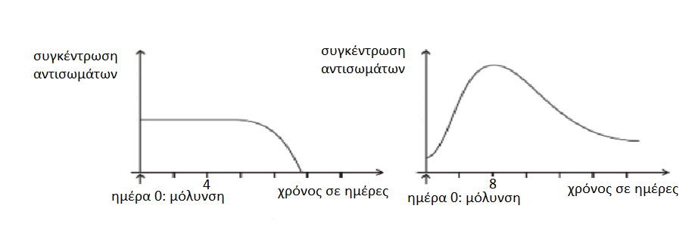

β. Πιστεύετε ότι θα μπορούσε στον ενήλικα που δεν έχει εμβολιαστεί, να πραγματοποιηθεί με κάποιο τρόπο φυσική παθητική ανοσία (μονάδες 3); Να αιτιολογήσετε την απάντησή σας (μονάδες 4).

**Μονάδες 13**

**Απάντηση Θέματος 15243**

**4.1**

α. Το δέντρο χαρακτηρίζεται ως φυσικό αυτότροφο οικοσύστημα. Το συγκεκριμένο οικοσύστημα (δέντρο) εισάγει την ενέργεια που είναι απαραίτητη για τη διατήρηση της δομής του με τη μορφή της ηλιακής ακτινοβολίας και όχι με την μορφή των χημικών ενώσεων όπως στο ετερότροφο οικοσύστημα. Η ενέργεια με την μορφή χημικών ενώσεων διανέμεται μεταξύ των υπολοίπων οργανισμών (έντομα και σπουργίτια) μέσω των τροφικών σχέσεων που αναπτύσσονται μεταξύ τους (ροή ενέργειας).

β.

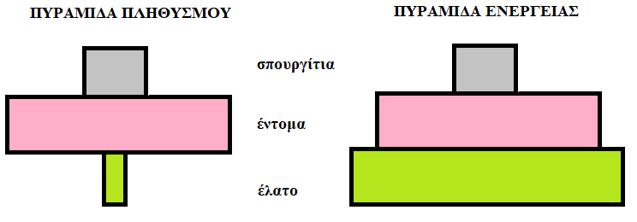

**4.2**

α. Το διάγραμμα 1 αντιστοιχεί στον ενήλικα που του χορηγήθηκε ορός ενώ το διάγραμμα 2 στον ενήλικα που αντιμετωπίζει τον ιό μόνος του. Στον πρώτο ενήλικα χορηγείται ορός έτοιμων αντισωμάτων που έχουν παραχθεί από άλλο άτομο ή ζώο (παθητική ανοσία). Ο δεύτερος ενήλικας κατά την μόλυνση του (είσοδος αντιγόνου) εμφανίζει ήδη αντισώματα έναντι του ιού από προηγούμενη έκθεσή του στον μικροοργανισμό και ο πολλαπλασιασμός του αρχίζει άμεσα αφού εκδηλώνει δευτερογενή ανοσοβιολογική απόκριση εξαιτίας του πρότερου εμβολιασμού του (ενεργητική ανοσία, τεχνητός τρόπος).

β. Όχι δεν μπορεί να επιτευχθεί φυσιολογικά παθητική ανοσία γιατί πρόκειται για ενήλικα. Η φυσική παθητική ανοσία επιτυγχάνεται με τη μεταφορά αντισωμάτων από τη μητέρα στο έμβρυο διαμέσου του πλακούντα και με τη μεταφορά αντισωμάτων από τη μητέρα στο νεογνό διαμέσου του μητρικού γάλακτος.

**Θέμα 15382**

**ΘΕΜΑ 4**

**4.1 Η κυρία Ελένη, όταν ήταν μικρή, είχε νοσήσει από ιλαρά (ασθένεια που οφείλεται σε ιό). Αργότερα, όταν τα τρία της παιδιά αρρώστησαν από ιλαρά, η ίδια, παρά το γεγονός ότι τα φρόντιζε, δεν νόσησε ξανά.**

α. Να γράψετε τους λόγους για τους οποίους η μητέρα δεν αρρώστησε ξανά (μονάδες 6)**.**

β. Τα αποτελέσματα των αιματολογικών εξετάσεων των παιδιών έδειξαν αυξημένες συγκεντρώσεις ιντερφερονών. Να αναφέρετε σε ποια κατηγορία ουσιών ανήκουν οι ιντερφερόνες (μονάδες 2) και να περιγράψετε τον τρόπο δράσης τους (μονάδες 4).

**Μονάδες 12**

**4.2 Οι οργανισμοί έχουν ανάγκη από ενέργεια την οποία εξασφαλίζουν με την τροφή** **τους. Οι τροφικές σχέσεις μεταξύ των οργανισμών διαφορετικών ειδών μπορούν να περιγραφούν, από τους επιστήμονες που τις μελετούν, με ποιοτικό ή ποσοτικό τρόπο.**

α. Να δώσετε τον ορισμό της έννοιας της τροφικής αλυσίδας (μονάδες 4) και να αναφέρετε αν αποτελεί ποιοτική ή ποσοτική απεικόνιση των τροφικών σχέσεων των οργανισμών (μονάδες 2).

β.Δίνεται η παρακάτω τροφική αλυσίδα ενός χερσαίου οικοσυστήματος:

μαργαρίτες → έντομα → βάτραχος → φίδι

Να εξηγήσετε ποιοι από τους οργανισμούς της αλυσίδας δεσμεύουν την ηλιακή ενέργεια (μονάδες 2). Να προσδιορίσετε τον αριθμό των τροφικών επιπέδων των καταναλωτών του οικοσυστήματος (μονάδες 2) και να αιτιολογήσετε ποιο είναι το τροφικό επίπεδο με τη μικρότερη βιομάζα (μονάδες 3).

**Μονάδες 13**

**Απάντηση Θέματος 15382**

**4.1**

α. H κυρία Ελένη είχε νοσήσει στο παρελθόν από την ιλαρά, οπότε δημιούργησε λεμφοκύτταρα μνήμης για τον συγκεκριμένο ιό. Έτσι στην επόμενη επαφή της μητέρας με τον ιό, λόγω της νόσησης των παιδιών της, ενεργοποιήθηκαν τα Τ και Β λεμφοκύτταρα μνήμης, που διαθέτει, ξεκίνησε αμέσως η έκκριση αντισωμάτων και έτσι δεν πρόλαβαν να εμφανιστούν τα συμπτώματα της ασθένειας στην κυρία Ελένη (δευτερογενής ανοσοβιολογική απόκριση). Η μητέρα είναι πιθανόν να μην αντιλήφθηκε ότι μολύνθηκε.

β.Οι ιντερφερόνες είναι ειδικές πρωτεΐνες που παράγονται από κύτταρα που έχουν μολυνθεί από ιούς. Σε πρώτο στάδιο οι ιντερφερόνες ανιχνεύονται στο κυτταρόπλασμα του μολυσμένου κυττάρου. Σε επόμενο στάδιο οι ιντερφερόνες απελευθερώνονται στο μεσοκυττάριο υγρό και από εκεί συνδέονται σε γειτονικά υγιή κύτταρα. Με την σύνδεση των ιντερφερονών στα υγιή κύτταρα ενεργοποιείται η παραγωγή άλλων πρωτεϊνών, οι οποίες έχουν την ικανότητα να παρεμποδίζουν τον πολλαπλασιασμό των ιών. Έτσι τα υγιή κύτταρα προστατεύονται, γιατί ο ιός, ακόμη και αν κατορθώσει να διεισδύσει σ' αυτά, είναι ανίκανος να πολλαπλασιαστεί.

**4.2**

α. Τροφική αλυσίδα: Μια απεικόνιση ποιοτικών τροφικών σχέσεων μεταξύ των οργανισμών του οικοσυστήματος, στην οποία οι οργανισμοί που συμμετέχουν σχηματίζουν μια αλυσίδα, της οποίας τα βέλη δείχνουν τη ροή ενέργειας από τον καταναλισκόμενο στον καταναλωτή.

β. Οι οργανισμοί που δεσμεύουν την ηλιακή ενέργεια στην αλυσίδα είναι οι μαργαρίτες, που αποτελούν τους παραγωγούς και κάνουν φωτοσύνθεση. Τα τροφικά επίπεδα των καταναλωτών συνίστανται από τα έντομα, τους βατράχους και τα φίδια και είναι τρία. Το επίπεδο με τη μικρότερη βιομάζα θα είναι εκείνο των φιδιών, καθώς έχει υπολογιστεί ότι μόνο το 10% περίπου της ενέργειας ενός τροφικού επιπέδου περνάει στο επόμενο, καθώς το 90% της ενέργειας χάνεται. Την ίδια πτωτική τάση με την ενέργεια παρουσιάζει και η βιομάζα των οργανισμών.

**Θέμα 15385**

**ΘΕΜΑ 4**

**4.1. Η γειτόνισσα μιας αγρότισσας την κατηγόρησε ότι μολύνθηκε με τον ιό από τον οποίο νοσούσαν τα πουλερικά της.**

α. Να εξηγήσετε αν είναι βάσιμη αυτή η κατηγορία, με κριτήριο κάποιο συγκεκριμένο χαρακτηριστικό των ιών (μονάδες 6).

β. Η γειτόνισσα σκέφτηκε να πάρει κάποιο αντιβιοτικό για να αντιμετωπίσει την ίωσή της. Να εξηγήσετε αν συμφωνείτε με την απόφασή της (μονάδες 6).

**Μονάδες 12**

**4.2** **Σε  μετρήσεις  μιας λίμνης βρέθηκαν αυξημένες συγκεντρώσεις θρεπτικών συστατικών για τους παραγωγούς της λίμνης, γεγονός που χαροποίησε τους ψαράδες του γειτονικού χωριού, γιατί πίστευαν ότι αυτό θα οδηγήσει σε αύξηση του πληθυσμού των ψαριών, πάνω στον οποίο βασίζεται η οικονομία του χωριού τους.**

α. Να γράψετε δύο πιθανές αιτίες που συνέβαλαν στην αύξηση των θρεπτικών συστατικών για τους παραγωγούς της λίμνης (μονάδες 6).

β. Να ονομάσετε το περιβαλλοντικό φαινόμενο στο οποίο μπορεί να οδηγήσει, τελικά, η αύξηση των θρεπτικών συστατικών στη λίμνη (μονάδες 2) και εξηγήσετε αν είχαν δίκιο που χάρηκαν οι ψαράδες αρχικά (μονάδες 5).

**Μονάδες 13**

**Απάντηση Θέματος 15385**

**4.1**

α. Όχι, είναι αβάσιμη η κατηγορία. Ως προς το είδος του ξενιστή που προσβάλλουν, οι ιοί διακρίνονται σε ιούς βακτηρίων, ιούς φυτών και ιούς ζώων. Η εξειδίκευση, όμως, των ιών δεν αφορά μόνο το είδος του οργανισμού, αλλά και το είδος του κυττάρου ή του ιστού στον οποίο παρασιτούν.  Ο ιός αυτός, δεν είναι πιθανόν να προσβάλλει άλλο είδος οργανισμών.

β. Επειδή τα αντιβιοτικά, γενικά, δρουν αναστέλλοντας την παραγωγή ουσιών στα βακτήρια, στους μύκητες και στα πρωτόζωα, δεν είναι αποτελεσματικά έναντι των ιών, καθώς αυτοί δε διαθέτουν δικό τους μεταβολικό μηχανισμό, αφού αποτελούν υποχρεωτικά κυτταρικά παράσιτα. Άρα, η απόφασή της δεν είναι ορθή.

**4.2**

α. Πιθανή αιτία αύξησης θρεπτικών συστατικών είναι τα λιπάσματα, που αποπλένονται από το νερό της βροχής (από γειτονικές καλλιέργειες) και τα αστικά λύματα (που περιέχουν νιτρικά και φωσφορικά άλατα), τα οποία καταλήγουν στη λίμνη.

β. Το φαινόμενο ονομάζεται ευτροφισμός. Μέσω των λιπασμάτων και των αστικών λυμάτων, το υδάτινο οικοσύστημα εμπλουτίζεται με  νιτρικά και φωσφορικά άλατα, τα οποία αποτελούν θρεπτικά συστατικά για το φυτοπλαγκτόν, οπότε προκαλείται υπέρμετρη αύξηση του πληθυσμού τους. Έτσι, αυξάνεται και ο πληθυσμός των ζωοπλαγκτονικών οργανισμών. Με το θάνατο των πλαγκτονικών οργανισμών συσσωρεύεται νεκρή οργανική ύλη, η οποία με τη σειρά της πυροδοτεί την αύξηση των αποικοδομητών, που για να την οξειδώσουν καταναλώνουν πολύ μεγαλύτερο οξυγόνο απ’ όσο παράγεται. Έτσι, η ποσότητα του οξυγόνου που βρίσκεται διαλυμένη στο νερό γίνεται ολοένα μικρότερη, γεγονός που πλήττει τους ανώτερους οργανισμούς του οικοσυστήματος όπως τα ψάρια που θα πεθαίνουν από ασφυξία. Άρα, πιθανότατα οι ψαράδες δεν είχαν δίκιο που χάρηκαν αρχικά.

**Θέμα 15386**

**ΘΕΜΑ 4**

**4.1. Ένας ασθενής παραπονέθηκε στο γιατρό του, ότι τις τελευταίες μέρες υποφέρει από έναν πονόλαιμο.**

α. Να διατυπώσετε τα κριτήρια με βάση τα οποία θα μπορούσε να διαπιστώσει ο γιατρός αν ο πονόλαιμος του ασθενούς οφείλεται σε παθογόνο μικρόβιο ή στον τρόπο ζωής του (π.χ. κάπνισμα) (μονάδες 6).

β. Αν τελικά ο πονόλαιμος οφείλεται σε παθογόνο μικρόβιο, να αναφέρετε τρεις πιθανούς τρόπους με τους οποίους του μεταδόθηκε το μικρόβιο (μονάδες 6).

**Μονάδες 12**

**4.2 Ένας νέος γεωργός, που καλλιεργεί σιτηρά, θέλει να εμπλουτίσει το χωράφι του με άζωτο χρησιμοποιώντας μια οικολογική μέθοδο.**

α. Να προτείνετε την κατάλληλη μέθοδο με εναλλαγή καλλιεργειών (μονάδες 2) και να εξηγήσετε γιατί η εναλλαγή καλλιεργειών θα εμπλουτίσει το χωράφι του με αξιοποιήσιμες μορφές αζώτου για τους παραγωγούς (μονάδες 4).

β. Εάν ο γεωργός επιλέξει τη συμβατική καλλιέργεια χρησιμοποιώντας χημικά λιπάσματα, να εξηγήσετε ποιος κίνδυνος υπάρχει για το γειτονικό ποτάμι της περιοχής (μονάδες 7).

**Μονάδες 13**

**Απάντηση Θέματος 15386**

**4.1**

α. Μια ασθένεια, για να θεωρηθεί λοιμώδης, πρέπει να ικανοποιεί τα «κριτήρια του Κοχ». Σύμφωνα με τα κριτήρια αυτά, μια ασθένεια οφείλεται σε έναν παθογόνο μικροοργανισμό, όταν ο μικροοργανισμός αυτός:

* Ανιχνεύεται στους ιστούς ή στα υγρά του ασθενούς ή στον οργανισμό ατόμων που πέθαναν από αυτή την ασθένεια.
* Μπορεί να απομονωθεί και να καλλιεργηθεί στο εργαστήριο.
* Μπορεί να προκαλέσει την ίδια ασθένεια σε πειραματόζωα αλλά και να απομονωθεί εκ νέου από αυτά.

Συνεπώς, με την απομόνωση και την πιθανή καλλιέργεια μικροοργανισμών από τον ασθενή, θα επιβεβαιωθεί η λοίμωξη.

β. Οι παθογόνοι μικροοργανισμοί μεταδίδονται στον άνθρωπο με την τροφή και το νερό, με την επαφή με μολυσμένα ζώα, με τα σταγονίδια του βήχα ασθενούς ατόμου (εναλλακτικά: με την άμεση επαφή με μολυσμένα άτομα, καθώς και με την έμμεση επαφή με αντικείμενα που έχουν χρησιμοποιηθεί από μολυσμένο άτομο).

**4.2**

α. Θα επιλέξει την αμειψισπορά, δηλαδή την εναλλαγή στην καλλιέργεια σιτηρών και ψυχανθών.

Τα αζωτοδεσμευτικά βακτήρια ζουν συμβιωτικά στις ρίζες των ψυχανθών. Αυτά τα βακτήρια έχουν την ικανότητα να δεσμεύουν το ατμοσφαιρικό άζωτο και να το μετατρέπουν σε νιτρικά ιόντα (βιολογική αζωτοδέσμευση), τα οποία μπορούν να απορροφηθούν από τα ψυχανθή. Γι’ αυτό το λόγο τα όσπρια είναι πλούσια σε πρωτεΐνες.

β. Με τη ρίψη χημικών λιπασμάτων στο χωράφι του, λιγότερο από το ένα τρίτο της εκάστοτε προστιθέμενης στο έδαφος ποσότητας προσλαμβάνεται από τα καλλιεργούμενα φυτά. Το υπόλοιπο παρασύρεται από τη βροχή και καταλήγει στα γλυκά ή στα θαλασσινά νερά, οδηγώντας στο φαινόμενο του ευτροφισμού.

**Θέμα 15384**

**ΘΕΜΑ 4**

**4.1 Στην γειτονιά που μένετε, στο διπλανό πάρκο, ζουν κάποιες γκρι γάτες.**

α. Να γράψετε πως ονομάζεται αυτή η ομάδα γατών που ζει εκεί (μονάδες 3) και να εξηγήσετε, στη συνέχεια, για ποιο λόγο εντάσσονται οι γάτες σε αυτή την ομάδα (μονάδες 3).

β. Στην  περίπτωση που υιοθετούσατε μια γάτα και μετακομίζατε σε μια άλλη συνοικία, να εξηγήσετε αν αυτή η γάτα θα μπορούσε να αποκτήσει απογόνους με κάποιο γάτο της νέας συνοικίας  (μονάδες 6).

**Μονάδες 12**

**4.2 Σε μια εκδήλωση με συνωστισμό ατόμων, η Μαρία και ο Γιάννης μολύνθηκαν από έναν ιό που προκαλεί απλό κρυολόγημα. Η Μαρία είχε μολυνθεί και είχε νοσήσει από το ίδιο στέλεχος ιού πριν λίγους μήνες.**

α. Να γράψετε  το είδος της ανοσοβιολογικής απόκρισης που θα εκδηλώσει το κάθε άτομο (μονάδες 3) και να εξηγήσετε ποιος από τους δύο θα εμφανίσει συμπτώματα (μονάδες 3).

β. Στο άτομο που θα νοσήσει να γράψετε ονομαστικά τα είδη των λεμφοκυττάρων που θα συνεργαστούν για να αντιμετωπίσουν την ίωση (μονάδες 5) και να αναφέρετε ποια λεμφοκύτταρα δεν θα δράσουν στην παρούσα μόλυνση (μονάδες 2).

**Μονάδες 13**

**Απάντηση Θέματος 15384**

**4.1**

α. Όλες οι γάτες μιας συνοικίας, δηλαδή ένα σύνολο ατόμων που μπορούν να αναπαραχθούν επειδή βρίσκονται στην ίδια γεωγραφική περιοχή (και ταυτόχρονα ανήκουν στο ίδιο είδος), αποτελούν έναν πληθυσμό.

β. Στο παράδειγμά μας, μια γάτα από άλλη συνοικία, που ανήκει σε έναν άλλο πληθυσμό, δεν αναπαράγεται με τις γάτες της συνοικίας μας, όσο δεν έρχεται σε επαφή μαζί τους. Αν όμως μεταφερθεί στη συνοικία μας, γίνεται μέλος του πληθυσμού της, και μπορεί να αναπαραχθεί επιτυχώς με τις υπόλοιπες γιατί ανήκουν στο ίδιο είδος.

**4.2**

α. Η Μαρία θα εκδηλώσει δευτερογενή ανοσοβιολογική απόκριση και ο Γιάννης πρωτογενή. Συμπτώματα θα εμφανίσει μόνο ο Γιάννης, καθώς θα δράσει η μη ειδική του άμυνα, μέχρι να ενεργοποιηθεί η ειδική (πυρετός, έκκριση βλεννογόνων κτλ). Στην πρωτογενή ανοσοβιολογική απόκριση καθυστερεί η έκκριση αντισωμάτων.

β. Στον Γιάννη, που επιτελείται πρωτογενής ανοσοβιολογική απόκριση, θα δράσουν τα Τ-βοηθητικά, τα Τ-κυτταροτοξικά, τα Β-λεμφοκύτταρα, τα πλασματοκύτταρα και τα Τ-κατασταλτικά κύτταρα. Επίσης θα παραχθούν, αλλά δεν θα δράσουν, τα Τ λεμφοκύτταρα μνήμης και Β λεμφοκύτταρα μνήμης, τα οποία θα ενεργοποιηθούν σε επόμενη έκθεση στο ίδιο αντιγόνο.

**Θέμα 15502**

**ΘΕΜΑ 4**

**4.1 Η αμοιβαδοειδής δυσεντερία είναι λοίμωξη που προκαλείται από την ιστολυτική αμοιβάδα (*Entamoeba histolytica*). Η μετάδοση του πρωτόζωου γίνεται κυρίως από μολυσμένη τροφή ή/και νερό. Ο μικροοργανισμός αυτός, είτε παρασιτεί στο έντερο του ατόμου που έχει μολυνθεί, χωρίς να προκαλεί συμπτώματα, είτε προκαλεί χρόνια διάρροια. Εάν δεν υπάρξει έγκαιρη διάγνωση, υπάρχει κίνδυνος η λοίμωξη να προχωρήσει κι άλλο, προσβάλλοντας το ήπαρ, τους πνεύμονες και τον εγκέφαλο (πιο σπάνια).**

α. Να εξηγήσετε αν η χορήγηση ιντερφερονών συνιστάται ως αγωγή για τη θεραπεία ασθενών με αμοιβαδοειδή δυσεντερία (μονάδες 6).

β. Μετά τη μόλυνση ενός ανθρώπου για πρώτη φορά από ιστολυτική αμοιβάδα ενεργοποιήθηκε η μη ειδική και η ειδική του άμυνα για να αντιμετωπίσει το πρωτόζωο. Να γράψετε ποια από τα παρακάτω κύτταρα του ανοσοβιολογικού συστήματος πιστεύετε ότι θα ενεργοποιηθούν κατά την ειδική άμυνα (μονάδες 2):

*βοηθητικά Τ-λεμφοκύτταρα, ουδετερόφιλα, κυτταροτοξικά Τ-λεμφοκύτταρα, ειδικά κύτταρα που παράγουν ισταμίνη, πλασματοκύτταρα, Β-λεμφοκύτταρα μνήμης*. Να αιτιολογήσετε την απάντησή σας (μονάδες 4).

**Μονάδες 12**

**4.2 Τα κυτοχρώματα είναι πρωτεΐνες που παίζουν βασικό ρόλο στην κυτταρική αναπνοή των οργανισμών. Επειδή έχουν εντοπιστεί σε όλα τα βασίλεια της ζωής όπως τα ζώα, φυτά, μύκητες και βακτήρια (ενώ ακόμη και οι ιοί φέρουν γονίδια τους) χρησιμοποιούνται σε εξελικτικές μελέτες, μέσω της σύγκρισης των αμινοξέων τους. Στον πίνακα που ακολουθεί παρουσιάζεται ο αριθμός των διαφορετικών αμινοξέων για το ίδιο κυτόχρωμα τεσσάρων ειδών θηλαστικών (Α, Β, Γ, Δ).**

|  |  |
| --- | --- |
| **ΕΙΔΗ ΠΟΥ ΣΥΓΚΡΙΝΟΝΤΑΙ**  **(ΑΝΑ ΔΥΟ)** | **ΔΙΑΦΟΡΕΤΙΚΑ ΑΜΙΝΟΞΕΑ** |
|
| **Α-Β** | **12** |
| **Α-Γ** | **9** |
| **Α-Δ** | **3** |
| **Β-Γ** | **10** |
| **Β-Δ** | **16** |
| **Γ-Δ** | **6** |

α. Να εξηγήσετε με ποιο τρόπο μπορεί να συνεισφέρει στις εξελικτικές μελέτες η σύγκριση των πρωτεϊνών διαφορετικών ειδών οργανισμών (μονάδες 4) και να αιτιολογήσετε ποιοι πιστεύετε ότι είναι οι δύο πιο συγγενικοί οργανισμοί (από άποψη εξέλιξης) με βάση τον πίνακα (μονάδες 2).

β. Να αναφέρετε ποια άλλα δεδομένα από τον κλάδο της μοριακής βιολογίας, εκτός από την σύγκριση των πρωτεϊνών, χρησιμοποιούν οι επιστήμονες για να μελετήσουν τη φυλογένεση (μονάδες 3) και να εξηγήσετε με ποιο τρόπο αυτά τα δεδομένα βοηθούν να κατανοήσουμε τις εξελικτικές σχέσεις μεταξύ των οργανισμών (μονάδες 4).

**Μονάδες 13**

**Απάντηση Θέματος 15502**

**4.1**

α. Όχι, οι ιντερφερόνες είναι ειδικές πρωτεΐνες της μη ειδικής άμυνας με αντιμικροβιακή δράση που παράγονται σε περιπτώσεις μολύνσεων μόνο από ιούς. Επειδή η συγκεκριμένη ασθένεια προκαλείται από πρωτόζωο, οι ιντερφερόνες δεν θα βοηθήσουν τον ασθενή.

β. Θα ενεργοποιηθούν τα βοηθητικά Τ-λεμφοκύτταρα από τα μακροφάγα. Αυτά θα ενεργοποιήσουν τα κατάλληλα Β-λεμφοκύτταρα, που θα διαφοροποιηθούν και θα πολλαπλασιαστούν σε πλασματοκύτταρα και Β-λεμφοκύτταρα μνήμης. Τα τελευταία, όμως, θα δράσουν σε επόμενη έκθεση του οργανισμού στο ίδιο αντιγόνο. Από τα υπόλοιπα κύτταρα, τα ουδετερόφιλα ανήκουν στη μη ειδική άμυνα, ενώ τα κυτταροτοξικά Τ-λεμφοκύτταρα ενεργοποιούνται στην περίπτωση, κατά την οποία το αντιγόνο είναι ένα κύτταρο (καρκινικό κύτταρο, κύτταρο μεταμοσχευμένου ιστού ή κύτταρο μολυσμένο από ιό). Τα κύτταρα που παράγουν ισταμίνη ενεργοποιούνται απέναντι σε αντιγόνα που θεωρούνται αλλεργιογόνα (πχ συστατικά τροφής).

**4.2**

α. Τα δεδομένα της μοριακής βιολογίας και συγκεκριμένα η σύγκριση των πρωτεϊνών που έχουν παρόμοια λειτουργία, σε διαφορετικά είδη οργανισμών, παρέχει χρήσιμες πληροφορίες για τις εξελικτικές σχέσεις τους. Τα πιο συγγενικά είδη είναι το Α και το Δ, γιατί εμφανίζουν τα λιγότερα διαφορετικά αμινοξέα για το ίδιο κυτόχρωμα σε σχέση με τα υπόλοιπα είδη.

β. Τα δεδομένα που μπορούν να συγκρίνουν, επίσης, οι επιστήμονες είναι τα νουκλεϊκά οξέα. Η εξέλιξη ενός πληθυσμού είναι συνέπεια αλλαγών που γίνονται στο γενετικό υλικό του. Επομένως είναι αναμενόμενο να βρίσκεται σ' αυτό καταγεγραμμένη η εξελικτική ιστορία των οργανισμών. Συγκρίνοντας αλληλουχίες νουκλεοτιδίων μπορούμε να βγάλουμε συμπεράσματα για τις εξελικτικές σχέσεις ανάμεσα στα είδη. Έτσι οι οργανισμοί που είναι λιγότερο συγγενικοί μεταξύ τους έχουν περισσότερες διαφορές στην αλληλουχία του DNA τους, ενώ οι οργανισμοί που είναι περισσότερο συγγενικοί μεταξύ τους έχουν λιγότερες.

**Θέμα 15629**

**ΘΕΜΑ 4**

**4.1** **Τα μεγαλύτερα ζώα του πλανήτη μας αποτελούν σχεδόν αποκλειστικά καταναλωτές 1ης τάξης, δηλαδή τρέφονται με παραγωγούς. Χαρακτηριστικό παράδειγμα αποτελεί η καμηλοπάρδαλη, η οποία τρέφεται αποκλειστικά με φύλλα και βλαστούς ψηλών δέντρων.**

α) Να εξηγήσετε ποιοι οργανισμοί χαρακτηρίζονται ως καταναλωτές 1ης τάξης και ποιοι ως παραγωγοί (μονάδες 6).

β) Να εξηγήσετε, με βάση τις απώλειες ενέργειας που παρατηρούνται μεταξύ των οργανισμών των τροφικών επιπέδων, γιατί συνήθως ένα μεγαλόσωμο ζώο είναι φυτοφάγο (μονάδες 6).

**Μονάδες 12**

**4.2.** **Αν γίνονταν μια δημοσκόπηση σχετικά με τη γνώμη που έχει ο άνθρωπος για τους μικροοργανισμούς, μάλλον θα αναδεικνύονταν στον πληθυσμό μια ανησυχητική τάση μικροβιοφοβίας (είδος φοβίας ορισμένων ανθρώπων που συσχετίζουν πάντα τους μικροοργανισμούς με επικίνδυνες για την υγεία και τη ζωή καταστάσεις).**

α. Συμφωνείτε με την άποψη ότι οι μικροοργανισμοί είναι πάντα επικίνδυνοι για τον άνθρωπο (μονάδες 2); Νατεκμηριώστε την απάντησή σας στο παραπάνω ερώτημα, χρησιμοποιώντας δύο κατάλληλα παραδείγματα (μονάδες 4).

β. Μία από τις κατηγορίες των μικροοργανισμών περιλαμβάνει, κατά κύριο λόγο, μη παθογόνους μικροοργανισμούς που μπορεί να γίνουν παθογόνοι μόνο υπό συγκεκριμένες προϋποθέσεις. Να ονομάσετε αυτούς τους μικροοργανισμούς (μονάδες 3) και να αιτιολογήσετε σε ποια περίπτωση μπορούν να αποτελέσουν κίνδυνο για την υγεία του ανθρώπου (μονάδες 4).

**Μονάδες 13**

**Απάντηση Θέματος 15629**

**4.1**

α.Οι ετερότροφοι οργανισμοί διακρίνονται σε καταναλωτές και αποικοδομητές. Οι καταναλωτές, ανάλογα με «τον αριθμό των βημάτων» που τους χωρίζουν από τους παραγωγούς, διακρίνονται σε καταναλωτές 1ης, 2ης κτλ τάξης. Ως καταναλωτές πρώτης τάξης χαρακτηρίζονται τα φυτοφάγα ζώα, τα οποία τρέφονται με παραγωγούς. Οι παραγωγοί είναι οι οργανισμοί που φωτοσυνθέτουν, έχουν δηλαδή την ικανότητα να δεσμεύουν την ηλιακή ενέργεια και να την αξιοποιούν για την παραγωγή γλυκόζης και άλλων υδατανθράκων από απλά ανόργανα μόρια (διοξείδιο του άνθρακα και νερό).

β. Έχει υπολογιστεί ότι μόνο το 10% περίπου της ενέργειας ενός τροφικού επιπέδου περνάει στο επόμενο, καθώς το 90% της ενέργειας χάνεται. Γι αυτό το λόγο, τα μεγαλόσωμα ζώα του πλανήτη, που έχουν μεγάλες ενεργειακές απαιτήσεις, προτιμούν να τρέφονται απευθείας από παραγωγούς, οι οποίοι περιέχουν τη μεγαλύτερη ποσότητα ενέργειας των οικοσυστημάτων.

**4.2**

α. Οι περισσότεροι μικροοργανισμοί, όχι μόνο δεν είναι βλαβεροί για τον άνθρωπο, αλλά αντίθετα είναι χρήσιμοι ή και απαραίτητοι, καθώς συμμετέχουν σε σημαντικές διεργασίες (όπως η αποικοδόμηση της νεκρής οργανικής ύλης) ή χρησιμοποιούνται από τον άνθρωπο για την παραγωγή ουσιών χρήσιμων σε διάφορους τομείς (π.χ. υγεία, διατροφή κτλ.).

[Εναλλακτικά παραδείγματα χρησιμότητας μικροοργανισμών:

- Πολλά είδη μυκήτων και βακτηρίων παράγουν χημικές ουσίες με αντιμικροβιακή δράση όπως τα αντιβιοτικά.

- Αρκετά είδη μικροοργανισμών ζουν συμβιωτικά με τον ανθρώπινο οργανισμό είτε ως δυνητικά παθογόνοι (βακτήριο *E.coli*), είτε ως μη παθογόνοι, π.χ. μικροοργανισμοί του δέρματος που δρουν ανταγωνιστικά σε άλλους παθογόνους και εμποδίζουν την εγκατάστασή τους στον οργανισμό.

- Μερικά είδη μικροοργανισμών συμμετέχουν στον βιογεωχημικό κύκλο του αζώτου.

- Κάποιοι μικροοργανισμοί του εδάφους (βακτήρια - μύκητες) μπορεί να ανήκουν στους αποικοδομητές, δηλαδή στους μικροοργανισμούς που διασπούν την νεκρή οργανική ύλη του εδάφους].

β. Πρόκειται για τους δυνητικά παθογόνους μικροοργανισμούς. Οι δυνητικά παθογόνοι μικροοργανισμοί, όταν βρίσκονται σε μικρό αριθμό και δε μεταναστεύουν σε άλλους ιστούς και όργανα, αποτελούν φυσιολογική μικροχλωρίδα για τον άνθρωπο, είτε διότι παράγουν χρήσιμες χημικές ουσίες τις οποίες ο άνθρωπος δεν μπορεί να συνθέσει μόνος του (π.χ. βιταμίνη Κ από την *E. coli*) είτε διότι συμβάλλουν στην άμυνα του οργανισμού. Αν όμως, για κάποιο λόγο, αυξηθούν (π.χ. επειδή ο ξενιστής παρουσιάζει μειωμένη αντίσταση) ή βρεθούν σε άλλους ιστούς, τότε προκαλούν την εκδήλωση ασθενειών.

**Θέμα 15703**

**ΘΕΜΑ 4**

**4.1 Στην παιδική χαρά που έπαιζε η μικρή Μαρία, τραυματίστηκαν  τόσο αυτή, όσο και η μαμά της με ένα σκουριασμένο μέταλλο. Στο σκουριασμένο μέταλλο μπορεί να υπάρχει το βακτήριο του τετάνου, ένα επικίνδυνο μικρόβιο που παράγει τοξίνες, κάποιες εκ των οποίων δρουν στο νευρικό σύστημα του ασθενούς. Η μικρή έχει ολοκληρώσει τον εμβολιασμό της για το βακτήριο του τετάνου, σε αντίθεση με την μαμά της που δεν έχει κάνει πρόσφατα το εμβόλιο.**

α. Να γράψετε το είδος της ανοσοβιολογικής απόκρισης που θα εκδηλώσει η Μαρία (μονάδες 3) και να εξηγήσετε αν θα εμφανίσει συμπτώματα (μονάδες 3).

β. Η μαμά της Μαρίας κατέφυγε στο νοσοκομείο όπου οι γιατροί σκέφτηκαν να της χορηγήσουν δύο τύπους φαρμάκων. Να γράψετε ποια μπορεί να είναι αυτά τα δύο φάρμακα (μονάδες 2), με δεδομένο ότι το ένα παράγεται από μικροοργανισμό ή φυτό και το δεύτερο παράγεται από άλλο άνθρωπο ή ζώο και να εξηγήσετε την δράση τους (μονάδες 4).

**Μονάδες 12**

**4.2 Στο παρακάτω φυλογενετικό δέντρο του σκύλου και του λύκου φαίνεται από το σημείο τομής των κλάδων τους, ότι έχουν κοινό πρόγονο που έζησε πρόσφατα. Αντίθετα, ο κροκόδειλος μοιράζεται με αυτά τα δύο ζώα πολύ μακρινό πρόγονο.**

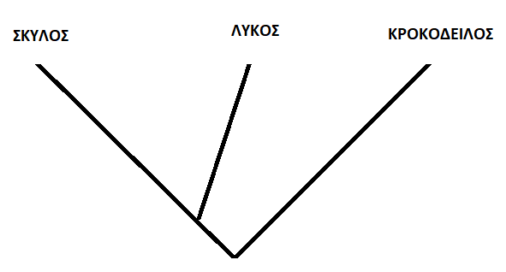

α. Να γράψετε ποια από τα τρία ζώα που αναφέρθηκαν ανήκουν πιθανώς στο ίδιο γένος (μονάδες 2) και, στη συνέχεια, να εξηγήσετε σε ποια ταξινομική βαθμίδα θα κατατάσσατε και τα τρία είδη ταυτόχρονα, στο φύλο ή στο είδος (μονάδες 4).

β. Να  ονομάσετε  το κριτήριο με βάση το οποίο κατατάσσονται οι οργανισμοί σε ευρύτερες ταξινομικές βαθμίδες (μονάδες 3) και να περιγράψετε με ποιο τρόπο το κριτήριο αυτό ταξινομεί τους οργανισμούς  (μονάδες 4).

**Μονάδες 13**

**Απάντηση Θέματος 15703**

**4.1**

α. Η Μαρία λόγω του εμβολιασμού της, θα πραγματοποιήσει δευτερογενή ανοσοβιολογική απόκριση. Στην περίπτωση αυτή, ενεργοποιούνται τα κύτταρα μνήμης (Τ και Β λεμφοκύτταρα μνήμης), ξεκινά αμέσως η έκκριση αντισωμάτων κι έτσι δεν προλαβαίνουν να εμφανιστούν τα συμπτώματα της ασθένειας. Η Μαρία δεν θα ασθενήσει και πιθανότατα δεν θα αντιληφθεί ότι μολύνθηκε.

β. Το πρώτο φάρμακο που παράγεται από μικροοργανισμό ή φυτό είναι ένα αντιβιοτικό. Τα αντιβιοτικά δρουν αναστέλλοντας ή παρεμποδίζοντας κάποια ειδική βιοχημική αντίδραση του μικροοργανισμού. Το δεύτερο φάρμακο που παράγεται από ζώο είναι ο (αντιτετανικός) ορός αντισωμάτων. Σε ένα ενήλικο άτομο, παθητική ανοσία μπορεί να επιτευχθεί τεχνητά με τη χορήγηση ορού που περιέχει έτοιμα αντισώματα τα οποία έχουν παραχθεί σε κάποιο άλλο άτομο ή ζώο. Η δράση της παθητικής ανοσίας είναι άμεση αλλά η διάρκειά της είναι παροδική.

**4.2**

α. Ο σκύλος και ο λύκος ανήκουν στο ίδιο γένος, γιατί έχουν κοινό πρόγονο που έζησε πρόσφατα. Συνεπώς, είναι περισσότερο συγγενικοί και πρέπει να τοποθετηθούν στο ίδιο γένος. Τα τρία ζώα, δεν αναπαράγονται μεταξύ τους με βάση το μειξιολογικό κριτήριο, άρα δεν ανήκουν στο ίδιο είδος. Εφόσον, όμως, μοιράζονται κάποιο κοινό, μακρινό, πρόγονο (άρα διαθέτουν κάποια κοινά μορφολογικά και βιοχημικά χαρακτηριστικά) μπορούμε να τα κατατάξουμε σε ευρύτερη ταξινομική βαθμίδα που είναι το φύλο.

β. Οι οργανισμοί κατατάσσονται σε ευρύτερες ταξινομικές βαθμίδες, όπως το φύλο με βάση το τυπολογικό κριτήριο Με βάση αυτό το τυπολογικό κριτήριο (που αποτελεί επινόηση του Σουηδού φυσιοδίφη Λινναίου) έχει ταξινομηθεί το σύνολο των διαφορετικών οργανισμών του πλανήτη και έχει γίνει δυνατή η συγκρότηση ευρύτερων ταξινομικών βαθμίδων πέρα από το είδος. Έτσι τα είδη που μοιάζουν μεταξύ τους περισσότερο από ό,τι άλλα συνιστούν ένα γένος, τα γένη που μοιάζουν περισσότερο μεταξύ τους από ό,τι άλλα συνιστούν μια οικογένεια, οι οικογένειες μια τάξη, οι τάξεις μια κλάση, οι κλάσεις ένα φύλο.

**Θέμα 15705**

**ΘΕΜΑ 4**

**4.1 Στο γειτονικό ποτάμι μιας επαρχιακής πόλης απορρίπτονται τα παραπροϊόντα της επεξεργασίας μιας  παράκτιας βιοτεχνίας. Οι ιδιοκτήτες της βιομηχανίας υποστηρίζουν ότι οι χημικές ουσίες που απορρίπτονται στο ποτάμι είναι σχετικά αβλαβείς σε χαμηλές συγκεντρώσεις.  Οι κάτοικοι, όμως, της πόλης διαμαρτύρονται στην πολιτεία γιατί τα απορρίμματα αυτά προστίθενται στο ποτάμι σε καθημερινή βάση.**

α. Να εξηγήσετε αν είναι δυνατόν  κάποιες ουσίες, ακόμη και αν είναι σχετικά αβλαβείς σε μικρές συγκεντρώσεις, να αποτελέσουν απειλή για το οικοσύστημα, αν προστίθενται τακτικά σε αυτό (μονάδες 6).

β. Μετά από χημική ανάλυση των παραπροϊόντων που ζήτησαν οι κάτοικοι,  διαπιστώθηκε ότι αυτά περιείχαν βαρέα μέταλλα και σύνθετες οργανικές ενώσεις. Να περιγράψετε τις συνέπειες που μπορεί να έχουν οι ουσίες αυτές για το οικοσύστημα (μονάδες 6).

**Μονάδες 12**

**4.2. Ένας ασθενής που μολύνθηκε με τον ιό της γρίπης, ζήτησε από τον γιατρό του να του συνταγογραφήσει κάποιο αντιβιοτικό που καταπολεμά αυτόν τον ιό.**

α. Να εξηγήσετε αν η χορήγηση ενός αντιβιοτικού θα αντιμετώπιζε την ίωση του ασθενή βασιζόμενοι στους μηχανισμούς δράσης των αντιβιοτικών (μονάδες 6).

β. Για την αντιμετώπιση της ίωσης, θα ενεργοποιηθούν οι μηχανισμοί τόσο της μη  ειδικής άμυνας, όσο και της ειδικής άμυνας του ασθενή. Να αναφέρετε ένα μηχανισμό μη ειδικής άμυνας και ένα μηχανισμό ειδικής άμυνας, που δρουν ειδικά στην περίπτωση που τα κύτταρα μας μολύνονται με ιούς (μονάδες 2). Να εξηγήσετε πως δρα ο μηχανισμός που ανήκει στην μη ειδική άμυνα (μονάδες 5).

**Μονάδες 13**

**Απάντηση Θέματος 15705**

**4.1**

α. Ναι, μπορεί να αποτελέσουν απειλή για το οικοσύστημα. Στις περισσότερες περιπτώσεις κριτήριο για την απειλή που συνιστούν οι ρύποι για το περιβάλλον δεν είναι τόσο η ποιότητά τους όσο ο ρυθμός με τον οποίο προστίθενται σε ένα οικοσύστημα. Για το λόγο αυτό, είναι δυνατό μια αβλαβής σε μικρές συγκεντρώσεις ουσία να καταστεί απειλητική, αν ο ρυθμός εισαγωγής της στο οικοσύστημα είναι μεγαλύτερος από το ρυθμό απομάκρυνσης ή αδρανοποίησής της από τους ειδικούς μηχανισμούς αποκατάστασης της ισορροπίας, που διαθέτουν όλα τα οικοσυστήματα.

β. Τα βαρέα μέταλλα και οι σύνθετες οργανικές ουσίες, οι οποίες δεν διαλύονται στο νερό, μπορούν να διαταράξουν την ισορροπία του οικοσυστήματος και να εγκυμονούν κινδύνους για την ζωή των οργανισμών που ζουν σε αυτό. Οι ουσίες αυτές μπορούν να συσσωρευτούν μέσω των τροφικών αλυσίδων στον άνθρωπο ή σε άλλους ανώτερους καταναλωτές και να προκαλέσουν δυσμενείς επιπτώσεις στην υγεία τους, λόγω του φαινομένου της βιοσυσσώρευσης.

**4.2**

α. Επειδή τα αντιβιοτικά, γενικά, δρουν αναστέλλοντας την παραγωγή ουσιών στα βακτήρια, στους μύκητες και στα πρωτόζωα, δεν είναι αποτελεσματικά έναντι των ιών, καθώς αυτοί δε διαθέτουν δικό τους μεταβολικό μηχανισμό, αφού αποτελούν υποχρεωτικά κυτταρικά παράσιτα. (Συγκεκριμένα, οι ιοί δεν έχουν ούτε πλασματική μεμβράνη, ούτε κυτταρικό τοίχωμα, ούτε μεταβολισμό, συνεπώς δεν επηρεάζονται από τους μηχανισμούς δράσης των αντιβιοτικών.  Τέλος, οι ιοί δεν διαθέτουν δικούς τους μηχανισμούς, ούτε περιέχουν όλα τα απαραίτητα ένζυμα αντιγραφής, μεταγραφής και μετάφρασης  του γενετικού υλικού τους. Συνεπώς τα αντιβιοτικά δεν μπορούν να παρεμποδίσουν ούτε τον πολλαπλασιασμό των ιών).

β.  Ένας μηχανισμός μη ειδικής άμυνας που ενεργοποιείται μόνο στην περίπτωση της λοίμωξης του ανθρώπινου οργανισμού από ιούς είναι οι ιντερφερόνες. Αντίστοιχα ο μηχανισμός της ειδικής άμυνας που ενεργοποιείται ειδικά στις ιώσεις είναι η κυτταρική ανοσία. Όταν κάποιος ιός μολύνει ένα κύτταρο, προκαλεί την παραγωγή ειδικών πρωτεϊνών, των ιντερφερονών. Σε ένα πρώτο στάδιο οι ιντερφερόνες ανιχνεύονται στο κυτταρόπλασμα του μολυσμένου κυττάρου. Σε επόμενο, όμως, στάδιο οι ιντερφερόνες απελευθερώνονται στο μεσοκυττάριο υγρό και από εκεί ενεργοποιούν στα γειτονικά υγιή κύτταρα την παραγωγή άλλων πρωτεϊνών, οι οποίες έχουν την ικανότητα να παρεμποδίζουν τον πολλαπλασιασμό των ιών. Έτσι τα υγιή κύτταρα προστατεύονται, γιατί ο ιός, ακόμη και αν κατορθώσει να διεισδύσει σ' αυτά, είναι ανίκανος να πολλαπλασιαστεί.

**Θέμα 15638**

**ΘΕΜΑ 4**

**4.1 Με τη βιομηχανική επανάσταση, στις αρχές του 19ου αιώνα, άρχισε η συστηματική χρήση των ορυκτών καυσίμων, με αποτέλεσμα να προκληθούν σοβαρά περιβαλλοντικά προβλήματα στον πλανήτη μας.**

α. Να περιγράψετε τους δύο βασικούς τρόπους με τους οποίους ο άνθρωπος παρεμβαίνει στον κύκλο του άνθρακα (μονάδες 6).

β. Οι παραπάνω παρεμβάσεις του ανθρώπου μπορεί να έχουν δυσάρεστες συνέπειες για το κλίμα του πλανήτη. Να αναφέρετε το σημαντικό περιβαλλοντικό πρόβλημα με το οποίο σχετίζονται οι παραπάνω παρεμβάσεις του ανθρώπου (μονάδες 2) και να περιγράψετε δύο επιπτώσεις που θα επιφέρει αυτό το περιβαλλοντικό πρόβλημα στα οικοσυστήματα του πλανήτη μας (μονάδες 4).

**Μονάδες 12**

**4.2 Στο διάγραμμα που ακολουθεί, απεικονίζονται οι μεταβολές των πληθυσμών δύο ειδών μικροοργανισμών Α και Β. Ο ένας πληθυσμός αντιστοιχεί σε βακτήριο, ενώ ο άλλος σε πρωτόζωο. Στους πληθυσμούς των μικροοργανισμών προστέθηκε, την τρίτη ημέρα της ανάπτυξής τους, το αντιβιοτικό πενικιλίνη.**

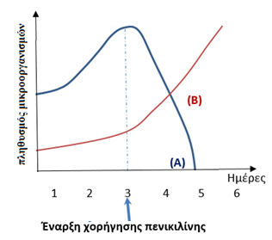

α. Να αναφέρετε ποιος πληθυσμός αντιστοιχεί σε βακτήριο και ποιος σε πρωτόζωο (μονάδες 3) και να ερμηνεύσετε τις μεταβολές των πληθυσμών τους (μονάδες 4).

β. Να εξηγήσετε με ποιο τρόπο θα έπρεπε να δρα ένα αντιβιοτικό, που θα μπορούσε να έχει προστεθεί αρχικά στην καλλιέργεια, ώστε να ανασταλεί η αύξηση και των δύο ειδών μικροοργανισμών (Α και Β) (μονάδες 6).

**Μονάδες 13**

**Απάντηση Θέματος 15638**

**4.1**

α. Ένας τρόπος παρέμβασης τους ανθρώπου στον κύκλο του άνθρακα είναι η εντατική εξόρυξη και η καύση του άνθρακα, η οποία απελευθέρωσε τεράστιες ποσότητες διοξειδίου του άνθρακα στην ατμόσφαιρα. Ο δεύτερος τρόπος παρέμβασης σχετίζεται με τη μείωση των παραγωγών: το διοξείδιο του άνθρακα δεσμεύεται από τους παραγωγούς για να χρησιμοποιηθεί στην φωτοσύνθεση. Η καταστροφή ωστόσο των δασών (είτε λόγω της υλοτόμησης, είτε λόγω των εκχερσώσεων) περιορίζει σημαντικά το συνολικό αριθμό των φωτοσυνθετικών οργανισμών του πλανήτη. (Αυτό έχει ως αποτέλεσμα να μειώνεται ο ρυθμός απορρόφησης του διοξειδίου του άνθρακα από τους παραγωγούς, γεγονός το οποίο σε συνδυασμό με την εντατική καύση των ορυκτών καυσίμων, οδηγεί σε αύξηση της συγκέντρωσης του διοξειδίου του άνθρακα στην ατμόσφαιρα).

β. Το σημαντικότερο περιβαλλοντικό πρόβλημα με το οποίο σχετίζονται οι παραπάνω παρεμβάσεις του ανθρώπου στον κύκλο του άνθρακα είναι η εντατικοποίηση του φαινομένου του θερμοκηπίου. Δυο σημαντικά αρνητικά αποτελέσματα που θα επιφέρει αυτή η εντατικοποίηση θα είναι η τήξη των πολικών πάγων η οποία θα οδηγήσει σε αύξηση στη στάθμη της θάλασσας και επομένως στην απώλεια μεγάλων χερσαίων εκτάσεων οι οποίες θα καλυφθούν από νερό. Είναι επίσης πολύ πιθανό πολλές γόνιμες περιοχές να μετατραπούν σε άγονες και αντίστροφα.

**4.2**

α. Οι πληθυσμοί της καλλιέργειας αρχίζουν να αναπτύσσονται ταυτόχρονα τις 3 πρώτες ημέρες. Με την προσθήκη του αντιβιοτικού της πενικιλίνης την 3η ημέρα στην καλλιέργεια παρατηρείται απότομη μείωση του πληθυσμού Α, ενώ ο πληθυσμός Β δείχνει να μην επηρεάζεται από την παρουσία του αντιβιοτικού. Προς το τέλος της 4ης ημέρας ο πληθυσμός Β επικρατεί του πληθυσμού Α έως ότου ο τελευταίος εκλείψει. Η πενικιλίνη είναι το αντιβιοτικό το οποίο επιδρά στα βακτήρια (πληθυσμός Α) αναστέλλοντας την σύνθεση κυτταρικού τους τοιχώματος. Σε αντίθεση με τα βακτήρια, ο πληθυσμός των πρωτοζώων (πληθυσμός Β) δεν επηρεάζεται καθώς δεν διαθέτουν κυτταρικό τοίχωμα.

β. Το αντιβιοτικό που θα μπορούσε να έχει προστεθεί, θα έπρεπε να δράσει αναστέλλοντας ή παρεμποδίζοντας κάποια ειδική βιοχημική αντίδραση και των δύο μικροοργανισμών με έναν από τους παρακάτω μηχανισμούς:

* Να αναστέλλει κάποια αντίδραση του μεταβολισμού τους

Εναλλακτικά:

* Να προκαλεί διαταραχές στη λειτουργία της πλασματικής μεμβράνης τους.
* Να παρεμβαίνει στις λειτουργίες αντιγραφής, μεταγραφής και μετάφρασης του γενετικού τους υλικού.

**Θέμα 15770**

**ΘΕΜΑ 4**

**4.1 Η κυρία Σοφία και ο γιός της Δημήτρης ακολουθούν έναν υγιεινό τρόπο διατροφής. Στο διαιτολόγιό τους συχνά επιλέγουν μανιτάρια (κατηγορία μυκήτων) που είναι μεγάλης θρεπτικής αξίας. Την τελευταία φορά όμως, μία ώρα μετά από την κατανάλωσή τους, η κυρία Σοφία εμφάνισε κλινικά συμπτώματα όπως ναυτία, έμετο και διάρροια. Ο Δημήτρης δεν εμφάνισε κανένα από τα παραπάνω συμπτώματα.**

α. Σύμφωνα με την εκτίμηση του γιατρού, το ανοσοβιολογικό σύστημα της κυρίας Σοφίας ενεργοποιήθηκε από παράγοντες (αντιγόνα) που υπήρχαν στα μανιτάρια. Να ονομάσετε την ανεπιθύμητη αυτή δράση του ανοσοβιολογικού συστήματος της κυρίας Σοφίας (μονάδες 3) και να χαρακτηρίσετε τους παράγοντες που την προκάλεσαν (μονάδες 3).

β. Να εξηγήσετε αν ο Δημήτρης είναι πιθανό να εμφανίσει τα ίδια συμπτώματα με την μητέρα του στο μέλλον (μονάδες 3) και να περιγράψετε που οφείλονται τα συμπτώματα που μπορεί να παρουσιάσει (όπως η ναυτία και η τάση για έμετο) (μονάδες 3).

**Μονάδες 12**

**4.2 Στο νησί της Ιάβας, στην Ινδονησία, παρατηρείται το φαινόμενο της «ασιατικής κρίσης των ωδικών πτηνών» λόγω της απειλής των πληθυσμών τους. Η αιχμαλωσία ωδικών πτηνών είναι ένα δημοφιλές χόμπι για το μεγαλύτερο μέρος του κατοίκων του νησιού το οποίο την τελευταία δεκαετία αυξήθηκε δραματικά. Στο σχεδιάγραμμα που ακολουθεί απεικονίζονται οι τρείς πληθυσμοί ωδικών πτηνών Α, Β και Γ. Η σκιασμένη περιοχή αναπαριστά την αναπαραγωγή και παραγωγή γόνιμων απογόνων μεταξύ των ατόμων των δύο πληθυσμών Α και Γ .**

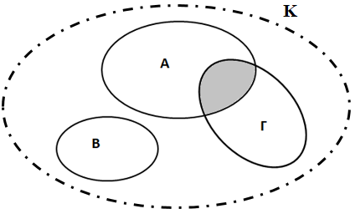

α. Να αριθμήσετε τα διαφορετικά είδη πτηνών του σχεδιαγράμματος (μονάδες 3) και να αιτιολογήσετε την απάντησή σας (μονάδες 3).

β. Το περίγραμμα Κ του σχεδιαγράμματος περιλαμβάνει και τους τρεις πληθυσμούς των ωδικών πτηνών. Να εξηγήσετε τι πιστεύετε ότι αναπαριστά το περίγραμμα Κ στην περίπτωση που i) στο Κ δεν περιλαμβάνονται οι αβιοτικοί παράγοντες της περιοχής (μονάδες 3) και ii) στην περίπτωση που στο περίγραμμα Κ περιλαμβάνονται και οι αβιοτικοί παράγοντες της περιοχής (μονάδες 4).

**Μονάδες 13**

**Απάντηση Θέματος 15770**

**4.1**

α. Η ανεπιθύμητη δράση του ανοσοβιολογικού συστήματος της κυρίας Σοφίας ονομάζεται αλλεργία και οι παράγοντες (αντιγόνα) που υπήρχαν στα μανιτάρια, αλλεργιογόνα.

β. Είναι πιθανό ο Δημήτρης να εμφανίσει τα συμπτώματα της αλλεργίας καθώς για την εμφάνιση των κλινικών συμπτωμάτων της αλλεργίας απαιτείται η ευαισθητοποίηση του ξενιστή σε κάποιο αλλεργιογόνο και η επανέκθεσή του, μετά από κάποιο χρονικό διάστημα, σ' αυτό. Η ουσία που είναι υπεύθυνη για τα συμπτώματα που παρουσίασε η κυρία Σοφία και πιθανώς θα παρουσιάσει και ο Δημήτρης είναι η ισταμίνη. Όταν το ίδιο αλλεργιογόνο εισέλθει την επόμενη φορά στον ίδιο οργανισμό και αρχίσει τη δράση του, τότε από τα κύτταρα του οργανισμού παράγονται κάποιες ουσίες, όπως είναι η ισταμίνη. Η ισταμίνη προκαλεί αύξηση της διαπερατότητας των αγγείων, σύσπαση των λείων μυϊκών ινών, ενώ παράλληλα διεγείρει και την εκκριτική δραστηριότητα των βλεννογόνων αδένων.

**4.2**

α. Ο αριθμός των διαφορετικών ειδών είναι δύο. Οι πληθυσμοί Α και Γ ανήκουν στο ίδιο είδος γιατί μπορούν να διασταυρωθούν και να παράγουν γόνιμους απογόνους (αναπαραγωγή). Ο πληθυσμός Β δεν μπορεί να αναπαραχθεί με τους άλλους δύο πληθυσμούς γιατί αποτελεί ένα διαφορετικό είδος πτηνών.

β. i) Το περίγραμμα αναπαριστά μία βιοκοινότητα. Η βιοκοινότητα αποτελεί το σύνολο των διαφορετικών πληθυσμών που ζουν σε ένα οικοσύστημα και τις σχέσεις που αναπτύσσονται μεταξύ τους. ii) Το περίγραμμα αναπαριστά ένα οικοσύστημα, δηλαδή τους βιοτικούς του παράγοντες (βιοκοινότητα), τους αβιοτικούς (βιότοπος) και τις μεταξύ τους αλληλεπιδράσεις.

**Θέμα 15888**

**ΘΕΜΑ 4**

**4.1 Το παρακάτω τροφικό πλέγμα απεικονίζει τις τροφικές σχέσεις ανάμεσα στους οργανισμούς σε μια αγροτική περιοχή.**

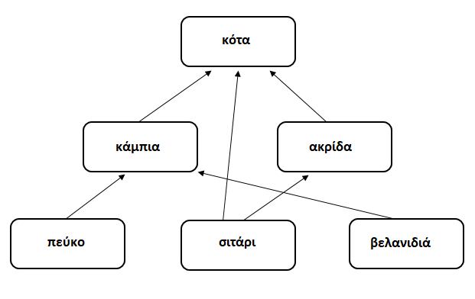

α. Να περιγράψετε το κριτήριο που θα χρησιμοποιούσατε ώστε να διακρίνετε τους οργανισμούς του διαγράμματος σε παραγωγούς και καταναλωτές (μονάδες 4). Να αναφέρετε ποια άλλη κατηγορία οργανισμών του οικοσυστήματος, που δεν απεικονίζεται στο τροφικό πλέγμα, αποτελεί τους ετερότροφους οργανισμούς του οικοσυστήματος (μονάδες 2).

β. Ποιος από τους οργανισμούς του τροφικού πλέγματος συμπεριφέρεται ταυτόχρονα και ως καταναλωτής 1ης και ως καταναλωτής 2ης τάξης (μονάδες 2); Να αιτιολογήσετε την απάντησή σας (μονάδες 4).

**Μονάδες 12**

**4.2 Η ουρολοίμωξη είναι η προσβολή κάποιου οργάνου του ουροποιητικού συστήματος από κάποιο μικροοργανισμό. Ο πιο συνηθισμένος μικροοργανισμός που προκαλεί ουρολοίμωξη είναι το βακτήριο *Escherichia* *coli* σε ποσοστό περίπου 80%. Έχει αποδειχθεί ότι το αντιβιοτικό *ciprofloxacin* τα τελευταία χρόνια δεν προτείνεται για την αντιμετώπιση της ουρολοίμωξης, για αυτό το λόγο προτάθηκε ως επιλογή το αντιβιοτικό *fosfomycin*, που φαίνεται πλέον να είναι αποτελεσματικότερο από ερευνητικές μελέτες. Το σχήμα που ακολουθεί παρουσιάζει τη στερεή καλλιέργεια του βακτηρίου *Escherichia* *coli,* δηλαδή την ανάπτυξη του μικροοργανισμού στο εργαστήριο, σε κατάλληλο δοχείο (τρυβλίο *petri*), στο οποίο ο μικροοργανισμός αναπτύσσεται καταναλώνοντας κατάλληλο θρεπτικό υλικό. Αφού αναπτυχθεί ο μικροοργανισμός, προστίθενται τα δύο προαναφερόμενα αντιβιοτικά, τα οποία υποδεικνύονται ως δύο χρωματισμένοι δίσκοι α και β. Η περιοχή με σκίαση αντιστοιχεί σε κανονική ανάπτυξη του βακτηρίου, ενώ η περιοχή γύρω από τα αντιβιοτικά αντιστοιχεί στη ζώνη ανάσχεσης της ανάπτυξης του μικροβίου.**

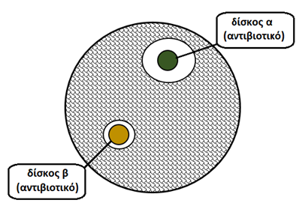

α. Να αναφέρετεποιος από τους χρωματισμένους δίσκους α και β αντιστοιχεί στα αντιβιοτικά *ciprofloxacin* και *fosfomycin* (μονάδες 3). Να δικαιολογήσετε την απάντησή σας (μονάδες 3).

β. Να εξηγήσετε γιατί πιστεύετε ότι το αντιβιοτικό *ciprofloxacin* δεν παρουσιάζει, πλέον, μεγάλη επίδραση στα βακτήρια *Escherichia* *coli*(μονάδες 7).

**Μονάδες 13**

**Απάντηση Θέματος 15888**

**4.1**

α. Οι οργανισμοί που ζουν σε ένα οικοσύστημα διακρίνονται, ανάλογα με τον τρόπο που εξασφαλίζουν την τροφή τους, σε παραγωγούς και καταναλωτές. (Συγκεκριμένα, οι παραγωγοί παράγουν οι ίδιοι τις χημικές ουσίες από τις οποίες εξασφαλίζεται η απαραίτητη ενέργεια για την επιβίωσή τους. Οι υπόλοιποι ετερότροφοι οργανισμοί παραλαμβάνουν με την τροφή τους τις χημικές ουσίες που είναι απαραίτητες για την κάλυψη των ενεργειακών αναγκών τους). Άλλη μία κατηγορία ετερότροφων οργανισμών είναι οι αποικοδομητές, δηλαδή βακτήρια και μύκητες του εδάφους που οξειδώνουν τη νεκρή οργανική ύλη.

β. Η κότα συμπεριφέρεται ταυτόχρονα και ως καταναλωτής 1ης και ως καταναλωτής 2ης τάξης. Συγκεκριμένα : Καταναλωτής 1ης τάξης (σιτάρι → κότα) και καταναλωτής 2ης τάξης (πεύκο → κάμπια → κότα / εναλλακτικά: σιτάρι → ακρίδα → κότα / βελανιδιά → κάμπια → κότα).

**4.2**

α. Ο δίσκος α αντιστοιχεί στο αντιβιοτικό *fosfomycin* και ο δίσκος β στο αντιβιοτικό *ciprofloxacin*. Το αντιβιοτικό *fosfomycin* δημιουργεί γύρω του μεγαλύτερο δακτύλιο αναστολής ανάπτυξης του βακτηρίου λόγω της μεγαλύτερης επίδρασής του με βάση τις επιβεβαιωμένες ερευνητικές μελέτες.

β. Το αντιβιοτικό *ciprofloxacin* δεν παρουσιάζει, πλέον, μεγάλη επίδραση στα βακτήρια *Escherichia* *coli,* γιατί λόγω της συχνής χρήσης του αντιβιοτικού στο παρελθόν έχουν, πιθανώς, επιβιώσει ανθεκτικά στελέχη του βακτηρίου απέναντι στο συγκεκριμένο αντιβιοτικό.

**Θέμα 15985**

**ΘΕΜΑ 4**

**4.1 Σ' ένα παράλιο οικοσύστημα, στο οποίο θεωρούμε ότι δεν υπάρχουν μετακινήσεις των πληθυσμών, ζουν σαρδέλες (τρέφονται με ζωοπλαγκτόν), γλάροι (τρέφονται με σαρδέλες), φυτοπλαγκτόν και ζωοπλαγκτόν. Η ενέργεια που περιέχεται συνολικά σε όλες τις σαρδέλες είναι 5.000 KJ.**

α. Να εξηγήσετε ποιοι οργανισμοί ανήκουν στο ανώτερο τροφικό επίπεδο του οικοσυστήματος (μονάδες 3) και να σχεδιάσετε την τροφική αλυσίδα του οικοσυστήματος (μονάδες 3).

β. Αν η μέση ενέργεια, που αποθηκεύει κάθε σαρδέλα στο σώμα της είναι 25 KJ, να υπολογίσετε τον πληθυσμό των σαρδελών (μονάδες 3), καθώς και τη συνολική ενέργεια που περιέχεται σε κάθε τροφικό επίπεδο του συγκεκριμένου οικοσυστήματος (μονάδες 3).

**Μονάδες 12**

**4.2 Υποθέστε ότι εργάζεστε στο χώρο υγείας ως ειδικευόμενοι ιατροί του τομέα Βιοπαθολογίας και παρακολουθείτε δύο ασθενείς, που εισήχθησαν στο νοσοκομείο την προηγούμενη ημέρα. Οι εξετάσεις τους έδειξαν ότι πάσχουν από αμοιβαδοειδή δυσεντερία ο πρώτος και από ηπατίτιδα Β ο δεύτερος. Σε προγραμματισμένο ιατρικό συμβούλιο, καλείστε μαζί με τους συναδέλφους σας να συζητήσετε τους πιθανούς τρόπους με τους οποίους μολύνθηκαν οι ασθενείς σας και να διερευνήσετε τους πιθανούς τρόπους θεραπείας τους.**

α. Να προτείνετε στο συμβούλιο δύο πιθανούς τρόπους, με τους οποίους πιστεύετε ότι μεταδόθηκε το κάθε μικρόβιο στους ασθενείς (μονάδες 6).

β. Ένας συνάδελφος προτείνει στο συμβούλιο να χορηγήσετε πενικιλίνη, ως θεραπεία και για τους δύο ασθενείς. Να εξηγήσετε αν συμφωνείτε με την άποψή του (μονάδες 7).

**Μονάδες 13**

**Απάντηση Θέματος 15985**

**4.1**

α. Το ανώτερο τροφικό επίπεδο του οικοσυστήματος συνίσταται από τους γλάρους, οι οποίοι θεωρούνται οι κορυφαίοι καταναλωτές, του συγκεκριμένου οικοσυστήματος, καθώς δεν καταναλώνονται από κάποιον άλλο ανώτερο καταναλωτή. Η τροφική αλυσίδα του οικοσυστήματος είναι η εξής:

φυτοπλαγκτόν → ζωοπλαγκτόν → σαρδέλες → γλάροι.

β. Στο οικοσύστημα υπάρχουν 5.000 ΚJ / 25 KJ = 200 σαρδέλες (πληθυσμός σαρδελών).

Από το ένα τροφικό επίπεδο του οικοσυστήματος στο επόμενο, παρατηρείται πτωτική τάση στην ενέργεια της τάξης του 90%, δηλαδή μόνο το 10% της ενέργειας ενός τροφικού επιπέδου μεταφέρεται στο επόμενο τροφικό επίπεδο. Άρα, η ενέργεια στο τροφικό επίπεδο των γλάρων, που τρέφονται από τις σαρδέλες θα είναι 5.000 ΚJ x 10% = 500 KJ. Ομοίως, η ενέργεια στο επίπεδο του ζωοπλαγκτού θα είναι 5.000 ΚJ x 10 = 50.000 ΚJ και η ενέργεια στο επίπεδο του φυτοπλαγκτού θα είναι 50.000 ΚJ x 10 = 500.000 KJ.

**4.2**

α. Η αμοιβαδοειδής δυσεντερία είναι μια λοιμώδης ασθένεια, που οφείλεται στο παθογόνο πρωτόζωο της ιστολυτικής αμοιβάδας. Ο μικροοργανισμός αυτός μεταδίδεται στον άνθρωπο, μέσω μολυσμένου νερού ή μολυσμένης τροφής. Η ηπατίτιδα Β οφείλεται σε ιό. Σε ενήλικο άτομο μπορεί να μεταδοθεί είτε μέσω της σεξουαλικής επαφής είτε μέσω του αίματος και των παραγώγων του.

β. Η πενικιλίνη είναι ένα αντιβιοτικό, που αναστέλλει τη σύνθεση του κυτταρικού τοιχώματος των μικροοργανισμών (π.χ. βακτηρίων). Στην ιστολυτική αμοιβάδα, δεν μπορεί να δράσει η πενικιλίνη, αφού τα πρωτόζωα δε διαθέτουν κυτταρικό τοίχωμα. Οι ιοί, όπως ο ιός της ηπατίτιδας Β, αποτελούν ακυτταρικές μορφές ζωής, χωρίς δικό τους μεταβολικό μηχανισμό, με αποτέλεσμα η πενικιλίνη και γενικότερα τα αντιβιοτικά, να μην είναι αποτελεσματικά για την αντιμετώπισή τους. Άρα, σε κανέναν από τους ασθενείς δεν προτείνεται η πενικιλίνη ως θεραπεία.

**Θέμα 15988**

**ΘΕΜΑ 4**

**4.1 Η Οικολογία είναι ο κλάδος της βιολογίας που μελετά τις σχέσεις των οργανισμών με το περιβάλλον τους.**

α. Η έννοια του οικοσυστήματος αποτελεί θεμελιώδη έννοια για την Οικολογία. Να περιγράψετε τις προϋποθέσεις, που πρέπει να υπάρχουν, για να θεωρείται ως οικοσύστημα ένα σύστημα μελέτης (μονάδες 6).

β. Να αναφέρετε τις απαραίτητες προϋποθέσεις, που πρέπει να ισχύουν, για τη διατήρηση των οικοσυστημάτων του πλανήτη μας (μονάδες 6).

**Μονάδες 12**

**4.2 Σε μια φαρμακευτική εταιρεία μια ομάδα επιστημόνων μελετά την δράση ορισμένων αντιβιοτικών όπως της πενικιλίνης, στην ανάπτυξη μικροοργανισμών. Στο διάγραμμα που ακολουθεί, απεικονίζεται η μεταβολή στον πληθυσμό ενός μικροοργανισμού σε εργαστηριακές συνθήκες. Από την 4η ημέρα, καθημερινά, οι επιστήμονες προσέθεταν στον πληθυσμό το αντιβιοτικό πενικιλίνη. H μεταβολή του πληθυσμού του μικροοργανισμού απεικονίζεται στο παρακάτω διάγραμμα:**

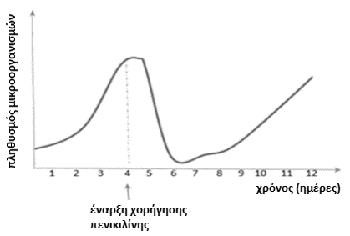

α. Να εξηγήσετε αν οι μικροοργανισμοί που μελετούν οι επιστήμονες είναι βακτήρια ή πρωτόζωα (μονάδες 6).

β. Να εξηγήσετε την ανάπτυξη των μικροοργανισμών παρουσία πενικιλίνης, περιλαμβάνοντας μια θεμελιώδη θεωρία της εξέλιξης στην εξήγησή σας (μονάδες 7).

**Μονάδες 13**

**Απάντηση Θέματος 15988**

**4.1**

α. Για να θεωρείται ένα σύστημα μελέτης οικοσύστημα, πρέπει να περιλαμβάνει τους παρακάτω παράγοντες:

- τους βιοτικούς παράγοντες, δηλαδή το σύνολο των οργανισμών που ζουν σε μια περιοχή,

- τους αβιοτικούς παράγοντες, δηλαδή το κλίμα (υγρασία, θερμοκρασία, ηλιοφάνεια), τη διαθεσιμότητα θρεπτικών στοιχείων, τη σύσταση του εδάφους κ. α.,

- τις αλληλεπιδράσεις μεταξύ όλων των παραπάνω.

β. Οι προϋποθέσεις που πρέπει να ισχύουν για την διατήρηση των οικοσυστημάτων είναι:

1. Η συνεχής προσφορά ενέργειας.

2. Η διανομή της ενέργειας (ροή της ενέργειας), η οποία εξασφαλίζεται μέσω των τροφικών σχέσεων, που αναπτύσσονται μεταξύ των οργανισμών του οικοσυστήματος.

3. Η ανακύκλωση των διαφόρων χημικών στοιχείων, ώστε να είναι συνεχώς διαθέσιμα στους οργανισμούς του οικοσυστήματος και η οποία εξασφαλίζεται μέσω των βιογεωχημικών κύκλων τους.

**4.2**

α. Οι μικροοργανισμοί που μελετούν οι επιστήμονες, είναι βακτήρια. Η πενικιλίνη είναι αντιβιοτικό που παρεμποδίζει την σύνθεση του κυτταρικού τοιχώματος των μικροοργανισμών και ειδικότερα των βακτηρίων με αποτέλεσμα να μειώνεται ο πληθυσμός τους, μετά τη χορήγηση της πενικιλίνης. Τα πρωτόζωα δεν διαθέτουν κυτταρικό τοίχωμα, και η προσθήκη πενικιλίνης δεν τα επηρεάζει.

β. Η βιολογική θεωρία, στην οποία στηρίζεται η ανάπτυξη ορισμένων στελεχών βακτηρίων παρουσία πενικιλίνης είναι η θεωρία της εξέλιξης των ειδών μέσω της φυσικής επιλογής. Η συχνή προσθήκη της πενικιλίνης στην καλλιέργεια, είχε ως αποτέλεσμα την επιβίωση στελεχών βακτηρίων, που τυχαία είχαν αποκτήσει ανθεκτικότητα στο συγκεκριμένο αντιβιοτικό. Τα ανθεκτικά στελέχη βακτηρίων, που ήταν περισσότερο προσαρμοσμένα στο περιβάλλον με πενικιλίνη, είχαν μεγαλύτερη πιθανότητα επιβίωσης και μεταβίβασης του γενετικού χαρακτηριστικού της ανθεκτικότητας στο αντιβιοτικό, στους απογόνους τους. Γι αυτό, μετά την 7η ημέρα εμφανίζεται πάλι αύξηση του πληθυσμού των βακτηρίων.

**Θέμα 17086**

**ΘΕΜΑ 4**

**4.1 Η δημιουργία νέων ειδών από ένα προγενέστερο είδος μπορεί να απεικονιστεί με την απόσχιση δύο κλάδων από την ίδια κορυφή ενός δέντρου. Αν στην απεικόνιση αυτή συμπεριληφθούν και οι προγενέστερες μορφές ειδών, τότε ο κορμός του δέντρου παριστάνει το αρχικό είδος και τα κλαδιά τα νέα είδη που προέκυψαν από αυτό. Τα δέντρα αυτά ονομάζονται φυλογενετικά και υποδεικνύουν τις εξελικτικές σχέσεις ανάμεσα στα είδη που μελετώνται. Το παρακάτω φυλογενετικό δέντρο απεικονίζει τις πιθανές εξελικτικές σχέσεις πέντε διαφορετικών ειδών (Α, Β, Γ, Δ, Ε).**

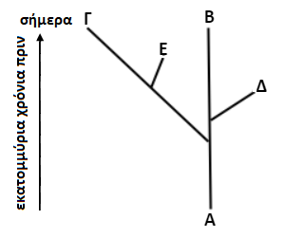

α.Να αναφέρετε τις πηγές από τις οποίες, οι επιστήμονες που μελετούν την εξέλιξη, αντλούν πληροφορίες για την κατασκευή ενός φυλογενετικού δέντρου (μονάδες 6).

β.Να ονομάσετετο κοινό προγονικό είδος όλων των παραπάνω ειδών (μονάδες 2), τα είδη που ζουν σήμερα(μονάδες 2) και το είδος που εμφανίστηκε πιο πρόσφατα αλλά έχει, πλέον, εξαφανιστεί (μονάδες 2).

**Μονάδες 12**

**4.2 Δύοενήλικα άτομα, Α και Β, μολύνθηκαν την ίδια μέρα από το ίδιο αντιγόνο. Στο παρακάτω διάγραμμα απεικονίζονται οι μεταβολές της συγκέντρωσης των αντισωμάτων στο αίμα και στη λέμφο των ατόμων αυτών, μετά τη μόλυνση τους από το αντιγόνο.**

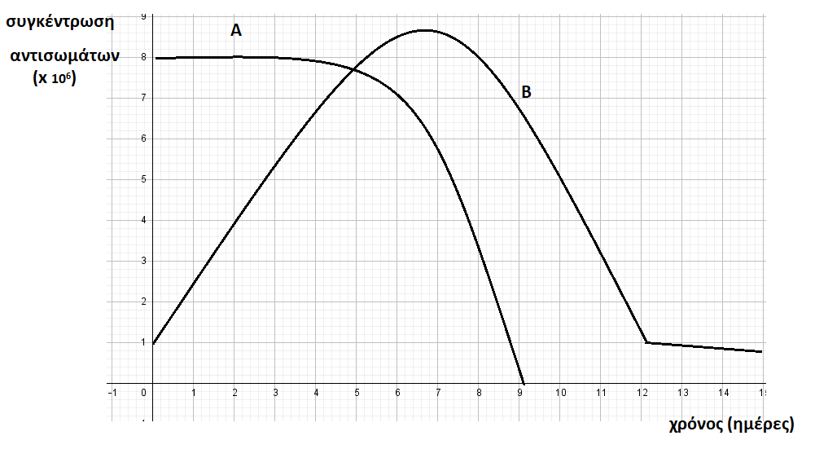

α. Να εξηγήσετε τον τύπο της ανοσίας που εμφάνισε το άτομο Α με κριτήριο τον οργανισμό στον οποίο παράχθηκαν τα αντισώματα (μονάδες 3) και να αιτιολογήσετε αν είναι πιθανόν η μόλυνση να συνοδεύεται με συμπτώματα της νόσου (πχ πυρετός) στο άτομο αυτό (μονάδες 3).

β. Να εξηγήσετε τον τύπο της ανοσίας που εμφάνισε το άτομο Β με κριτήριο τον οργανισμό στον οποίο παράχθηκαν τα αντισώματα (μονάδες 4) και να αιτιολογήσετε αν είναι πιθανόν η μόλυνση να συνοδεύεται με συμπτώματα νόσου (πχ έκκριση βλεννογόνων) στο άτομο αυτό (μονάδες 3).

**Μονάδες 13**

**Απάντηση Θέματος 17086**

**4.1**

α. Οι πηγές από τις οποίες οι εξελικτικοί επιστήμονες αντλούν τις πληροφορίες προκειμένου να κατασκευάσουν ένα φυλογενετικό δέντρο είναι:

1. Δεδομένα από την Παλαιοντολογία (τα απολιθώματα).

2. Δεδομένα από την Ανατομία (ομόλογα όργανα).

3. Δεδομένα από την εμβρυολογία (σύγκριση εμβρυικής ανάπτυξης διαφόρων ειδών).

4. Δεδομένα από την Μοριακή Βιολογία (σύγκριση του DNA και πρωτεϊνών μεταξύ διαφορετικών ειδών οργανισμών).

β. Το κοινό προγονικό είδος είναι το Α. Τα είδη που ζουν σήμερα είναι τα Β και Γ. Το είδος το οποίο εμφανίστηκε πιο πρόσφατα, αλλά έχει πλέον εξαφανιστεί, είναι το Ε.

**4.2**

α. Το άτομο Α εμφανίζει (τεχνητή) παθητική ανοσία. Στο άτομο Α παρατηρείται υψηλή συγκέντρωση αντισωμάτων αμέσως μετά την μόλυνση λόγω της άμεσης χορήγησης ορού, άρα δεν θα εμφανίσει συμπτώματα, εφόσον η χορήγηση ορού έγινε έγκαιρα. Με την πάροδο του χρόνου η συγκέντρωση των αντισωμάτων μειώνεται συνεχώς, με αποτέλεσμα η συγκεκριμένη ανοσία να είναι παροδική.

β. Το άτομο Β εμφανίζει ενεργητική ανοσία. Η παραγωγή των αντισωμάτων είναι άμεση, λόγω της ενεργοποίησης των Τ και Β λεμφοκυττάρων μνήμης (δευτερογενής ανοσοβιολογική απόκριση), γεγονός που υποδηλώνει ότι το άτομο αυτό είχε έρθει σε επαφή με το αντιγόνο και στο παρελθόν (με φυσικό ή τεχνητό τρόπο). Το άτομο αυτό δεν ασθενεί και πιθανότατα δεν αντιλαμβάνεται ότι μολύνθηκε.

**Θέμα 17737**

**ΘΕΜΑ 4**

**4.1 Η ηπατίτιδα Β προκαλείται από τον ιό HBV (Hepatitis B Virus) και αποτελεί σοβαρό πρόβλημα δημόσιας υγείας. Σε όλο τον κόσμο υπολογίζεται ότι περισσότερα από 2 δισεκατομμύρια άτομα έχουν μολυνθεί και περίπου 350 εκατομμύρια είναι χρόνιοι φορείς. Ο εμβολιασμός έναντι της ηπατίτιδας Β είναι ο μόνος αποτελεσματικός τρόπος για την πρόληψη της νόσου και των επιπλοκών της (κίρρωση του ήπατος, καρκίνος, ηπατική ανεπάρκεια). Στην γραφική παράσταση απεικονίζεται η είσοδος του αντιγόνου HBV σε δύο άτομα (Α και Β), την ίδια χρονική στιγμή, από τα οποία το ένα εμβολιάζεται για τον HBV και το άλλο μολύνεται με φυσικό τρόπο και για να θεραπευτεί λαμβάνει ειδική αγωγή.**

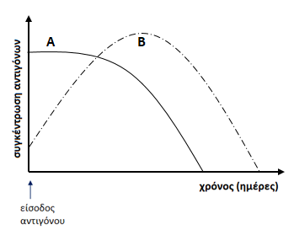

α. Να εξηγήσετε ποια καμπύλη θεωρείτε ότι αντιστοιχεί στο άτομο που εμβολιάζεται και ποια στο άτομο που μολύνεται με φυσικό τρόπο από τον ιό HBV (μονάδες 6).

β. Όταν το άτομο μολύνθηκε με φυσικό τρόπο παρήγαγε ειδικές πρωτεΐνες για την αντιμετώπιση του ιού HBV. Να ονομάσετε τις συγκεκριμένες πρωτεΐνες (μονάδες 2) και να προσδιορίσετε τους μηχανισμούς άμυνας στους οποίους ανήκουν τόσο με βάση τη θέση τους στο ανθρώπινο σώμα (μονάδες 2) όσο και με βάση την εξειδίκευση της δράσης τους (μονάδες 2).

**Μονάδες 12**

**4.2 Στο σχήμα απεικονίζονται ένα λιμναίο οικοσύστημα και μερικοί από τους οργανισμούς που φιλοξενούνται σε αυτό.**

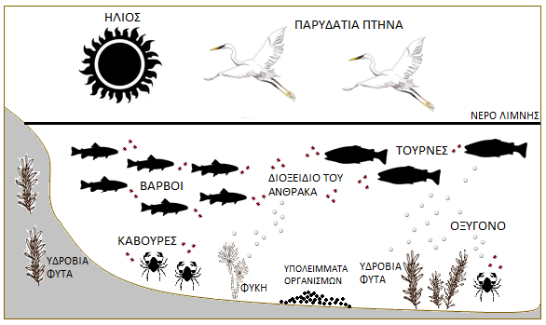

α. Να ονομάσετε τους διαφορετικούς πληθυσμούς που διακρίνετε στο οικοσύστημα (μονάδες 6).

β. Να εξηγήσετε αν το συγκεκριμένο οικοσύστημα είναι αυτότροφο ή ετερότροφο με δεδομένο ότι η λίμνη είναι αβαθής (μονάδες 2). Να αναφέρετε τους αβιοτικούς παράγοντες που απεικονίζονται στο συγκεκριμένο οικοσύστημα (μονάδες 5).

**Μονάδες 13**

**Απάντηση Θέματος 17737**

**4.1**

α. Το άτομο Α εμβολιάζεται και το άτομο Β μολύνεται από τον ιό και δέχεται, ακολούθως, θεραπευτική αγωγή. Στο άτομο Α, με την είσοδο του αντιγόνου, παρατηρείται σταθερή αυξημένη συγκέντρωση του αντιγόνου HBV λόγω της ποσότητας του εμβολίου (περιέχει τμήμα του ιού) που δέχτηκε, με αποτέλεσμα να ενεργοποιηθεί ο ανοσοβιολογικός του μηχανισμός, για να παράγει αντισώματα και κύτταρα μνήμης για το συγκεκριμένο αντιγόνο. Στο άτομο Β, μετά την είσοδο του αντιγόνου του ιού HBV (μόλυνση), η συγκέντρωση του ιού αρχικά αυξάνεται αλλά με την πάροδο του χρόνου το αντιγόνο μειώνεται μέχρι να μηδενιστεί (με δεδομένο ότι το άτομο πραγματοποιεί πρωτογενή ανοσοβιολογική απόκριση και ακολουθεί κατάλληλη φαρμακευτική αγωγή).

β. Οι ιντερφερόνες, αποτελούν ειδικές πρωτεΐνες οι οποίες παράχθηκαν για την αντιμετώπιση του ιού HBV. Οι ιντερφερόνες αντιμετωπίζουν τον ιό μετά την είσοδό του στον ανθρώπινο οργανισμό (εσωτερικός αμυντικός μηχανισμός) ενώ παράλληλα έχουν γενικευμένη (αντιμικροβιακή) δράση για όλους τους ιούς (μη ειδικός αμυντικός μηχανισμός).

**4.2**

α. Στο λιμναίο οικοσύστημα υπάρχουν 6 διαφορετικοί πληθυσμοί: 1. παρυδάτια πτηνά, 2. βάρβοι, 3. τούρνες, 4. κάβουρες, 5. φύκη και 6. υδρόβια φυτά.

β. Το λιμναίο οικοσύστημα είναι αυτότροφο γιατί εισάγει την ενέργεια που είναι απαραίτητη για τη διατήρηση της δομής του (με δεδομένο ότι η λίμνη είναι αβαθής) με τη μορφή της ηλιακής ακτινοβολίας. Οι αβιοτικοί παράγοντες του οικοσυστήματος που υποδεικνύονται είναι ο ήλιος, το νερό της λίμνης, το οξυγόνο, τα υπολείμματα των οργανισμών και το διοξείδιο του άνθρακα.

**Θέμα 17811**

**ΘΕΜΑ 4**

**4.1 Μεταξύ των ουσιών που χρησιμοποιούμε για την εξασφάλιση της υγείας του ανθρώπου έναντι των μολύνσεων περιλαμβάνονται i. τα εμβόλια και ii. τα αντιβιοτικά.**

α. Να αναφέρετε ποια ή ποιες από τις ουσίες αυτές συμβάλλει / συμβάλλουν στην αντιμετώπιση των παθογόνων μικροοργανισμών μετά τη μόλυνση (μονάδες 3) και να γράψετε από ποιους οργανισμούς παράγονται (μονάδες 3).

β. Να εξηγήσετε ποια ή ποιες από τις ουσίες αυτές συμβάλλει / συμβάλλουν στην πρόληψη από σοβαρή νόσηση (μονάδες 6).

**Μονάδες 12**

**4.2. Σε ένα χερσαίο οικοσύστημα υπάρχουν κάμπιες, κουκουβάγιες (τρέφονται από κοτσύφια), ποώδη φυτά, κοτσύφια (τρέφονται από κάμπιες). Οι οργανισμοί που αναφέρονται εντάσσονται σε μια τροφική αλυσίδα.** **Η βιομάζα των κοτσυφιών είναι 40 Kg και κάθε ομάδα καταναλωτών τρέφεται αποκλειστικά από οργανισμούς της αμέσως προηγούμενης ομάδας.**

α. Να σχεδιάσετε την τροφική αλυσίδα για την απεικόνιση αυτής της τροφικής αλληλεξάρτησης (μονάδες 4) και να αναφέρετε την τάξη καταναλωτών στην οποία ανήκουν οι κάμπιες (μονάδες 2).

β. Να υπολογίσετε τη βιομάζα κάθε ομάδας οργανισμών της τροφικής αλυσίδας (μονάδες 3). Να αιτιολογήσετε την απάντησή σας (μονάδες 4).

**Μονάδες 13**

**Απάντηση Θέματος 17811**

**4.1.**

α.Σήμερα η αντιμετώπιση των βακτηριακών, κυρίως, λοιμώξεων στηρίζεται σε μεγάλο βαθμό στα αντιβιοτικά. Τα αντιβιοτικά είναι χημικές ουσίες με αντιμικροβιακή δράση που παράγονται από βακτήρια, μύκητες και φυτά.

β.Τα εμβόλια όπως θα έκανε και ο ίδιος ο μικροοργανισμός, ενεργοποιούν τον ανοσοβιολογικό μηχανισμό, για να παραγάγει αντισώματα και κύτταρα μνήμης έναντι του συγκεκριμένου μικροοργανισμού. Έτσι αποτελούν τρόπο πρόληψης από σοβαρή λοίμωξη, καθώς ο οργανισμός θα αντιδράσει σε πιθανή έκθεση στον μικροοργανισμό, με δευτερογενή ανοσοβιολογική απόκριση.

**4.2.**

α.Η τροφική αλυσίδα είναι: ποώδη φυτά → κάμπια → κοτσύφια → κουκουβάγιες.

Οι κάμπιες ανήκουν στους καταναλωτές 1ης τάξης.

β. H βιομάζα στα ποώδη φυτά είναι: 4000 Kg, στις κάμπιες 400 Kg, στις κουκουβάγιες 4 Kg. Έχει υπολογιστεί ότι μόνο το 10% περίπου της ενέργειας ενός τροφικού επιπέδου περνάει στο επόμενο, καθώς το 90% της ενέργειας χάνεται. Σε γενικές γραμμές, η ίδια πτωτική τάση (της τάξης του 90%) που παρουσιάζεται στις τροφικές πυραμίδες ενέργειας εμφανίζεται και στις τροφικές πυραμίδες βιομάζας, καθώς, όταν μειώνεται η ενέργεια που προσλαμβάνει κάθε τροφικό επίπεδο από το προηγούμενό του, είναι λογικό να μειώνεται και η ποσότητα της οργανικής ύλης που μπορούν να συνθέσουν οι οργανισμοί του και συνεπώς μειώνεται η βιομάζα του.

**Θέμα 17812**

**ΘΕΜΑ 4**

**4.1 Τα λοιμώδη νοσήματα μπορεί να ομαδοποιούνται σε διάφορες κατηγορίες.** **Μία από αυτές είναι τα Σεξουαλικώς Μεταδιδόμενα Νοσήματα (ΣΜΝ), που μεταδίδονται κυρίως με τη σεξουαλική επαφή.**

**Μία άλλη κατηγορία λοιμωδών νοσημάτων είναι εκείνα που Μεταφέρονται από Φορείς (ΝΜΦ) στα οποία περιλαμβάνονται λοιμώξεις από παθογόνα μικρόβια, τα οποία δεν μεταδίδονται άμεσα από άνθρωπο σε άνθρωπο, όπως η γρίπη, η covid – 19 κ.ά, αλλά η μετάδοση πραγματοποιείται μέσω κάποιου ενδιάμεσου ξενιστή.**

α.Να αναφέρετε: **i.** ένα ΣΜΝ που οφείλεται σε παθογόνο μικροοργανισμό, ο οποίος διαθέτει το ένζυμο αντίστροφη μεταγραφάση (μονάδες 3) και **ii.** ένα ΣΜΝ που οφείλεται σε παθογόνο μικροοργανισμό, ο οποίος μπορεί να διαθέτει κάψα (Μονάδες 3).

β. Να αναφέρετε δύο νοσήματα που περιλαμβάνονται στα (ΝΜΦ) (μονάδες 2), τους ενδιάμεσους φορείς - ξενιστές με τους οποίους μεταδίδονται στον άνθρωπο (μονάδες 2), καθώς και τους παθογόνους μικροοργανισμούς που προκαλούν τα νοσήματα που αναφέρατε (μονάδες 2).

**Μονάδες 12**

**4.2. Η παρακάτω τροφική πυραμίδα βιομάζας απεικονίζει τις ποσοτικές τροφικές σχέσεις ενός χερσαίου οικοσυστήματος, στο οποίο η βιομάζα των καταναλωτών 2ης τάξης είναι 1.000 kg. Στο συγκεκριμένο οικοσύστημα πραγματοποιήθηκαν ψεκασμοί με εντομοκτόνο DDT, το οποίο απορροφάτε αρχικά από τους ιστούς των καταναλωτών 1ης τάξης.**

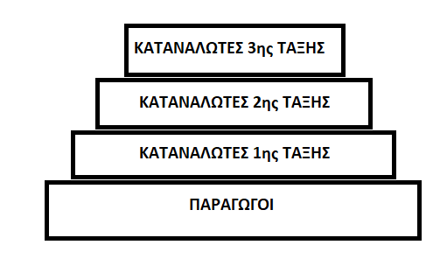

α. Να υπολογίσετε τη βιομάζα των υπόλοιπων τροφικών επιπέδων του οικοσυστήματος (μονάδες 6).

β. Να εξηγήσετε με ποιο φαινόμενο συνδέεται το DDT (μονάδες 4) και να εξηγήσετε στους ιστούς ποιων οργανισμών του οικοσυστήματος θα βρεθεί η μεγαλύτερη συγκέντρωση του εντομοκτόνου σε mg/kg οργανισμού (μονάδες 3).

**Μονάδες 13**

**Απάντηση Θέματος 17812**

**4.1.**

α**.** **i.** Το AIDS που οφείλεται στον ιό HIV, ο οποίος διαθέτει, εκτός από το γενετικό του υλικό (RNA), και το ένζυμο αντίστροφη μεταγραφάση. **ii.** Γονοκοκκική ουρηθρίτιδα (ή γονόρροια) που οφείλεται σε βακτήριο (εναλλακτικά: σύφιλη ή λοίμωξη από χλαμύδια).

β. Δύο νοσήματα που περιλαμβάνονται στα ΝΜΦ είναι η ελονοσία που μεταδίδεται με το κουνούπι και η ασθένεια του ύπνου που μεταδίδεται με τη μύγα τσε – τσε. Οι δύο ασθένειες οφείλονται στα πρωτόζωα πλασμώδιο και τρυπανόσωμα αντίστοιχα (εναλλακτικά: αποβολές στις εγκύους, που προκαλούνται από το τοξόπλασμα το οποίο μεταδίδεται μέσω των κατοικίδιων ζώων).

**4.2.**

α**.** παραγωγοί: 100.000 kg, καταναλωτές 1ης τάξης 10.000 kg, καταναλωτές 3ης τάξης 100 kg.

β.Το φαινόμενο που προκαλεί το DDT ονομάζεται βιοσυσσώρευση κατά το οποίο αυξάνεται η συγκέντρωση τοξικών χημικών ουσιών στους ιστούς των οργανισμών καθώς προχωρούμε κατά μήκος των τροφικών αλυσίδων. Η συγκέντρωση του εντομοκτόνου θα είναι αυξημένη στους ιστούς των οργανισμών του 4ου τροφικού επιπέδου, καταναλωτές 3ης τάξης, καθώς αυτοί οι τοξικοί ρυπαντές, δε διασπώνται (μη βιοδιασπώμενες ουσίες) από τους οργανισμούς, με αποτέλεσμα, ακόμη και αν βρίσκονται σε χαμηλές συγκεντρώσεις, να συσσωρεύονται στους κορυφαίους καταναλωτές, καθώς περνούν από τον έναν κρίκο της τροφικής αλυσίδας στον επόμενο.

**Θέμα 17813**

**ΘΕΜΑ 4**

**4.1 Σε ένα από τα παρακάτω διαγράμματα απεικονίζεται η πιθανή μεταβολή της συγκέντρωσης των αντισωμάτων, σε συνάρτηση με το χρόνο, στο αίμα της Ασημίνας που μολύνεται για πρώτη φορά από ένα παθογόνο μικρόβιο.**

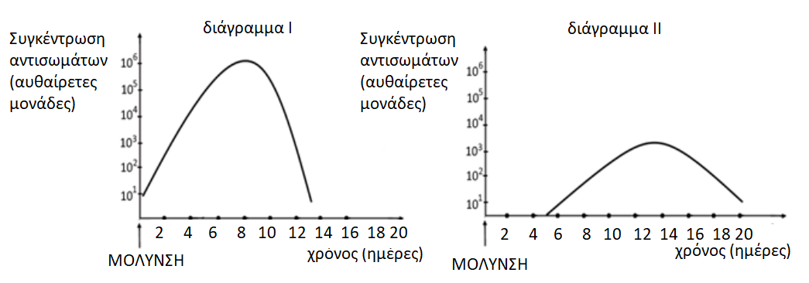

α. Να περιγράψετε τη δομή του μορίου του αντισώματος (μονάδες 4) και να αναφέρετε τα κύτταρα του ανοσοβιολογικού συστήματος που παράγουν και εκκρίνουν μεγάλες ποσότητες αντισωμάτων κατά την ανοσοβιολογική απόκριση (μονάδες 2).

β. Να εξηγήσετε σε ποιό από τα δύο διαγράμματα απεικονίζεται σωστά η συγκέντρωση των αντισωμάτων στο αίμα της Ασημίνας (μονάδες 6)

**Μονάδες 12**

**4.2. Το παρακάτω φυλογενετικό δέντρο απεικονίζει τις εξελικτικές σχέσεις πέντε ειδών οργανισμών. Οι τέσσερις από τους οργανισμούς αυτούς (σκύλος, λύκος, τσακάλι και λεοπάρδαλη) ανήκουν στην κλάση των Θηλαστικών, ενώ ο κροκόδειλος στην κλάση των Ερπετών.**

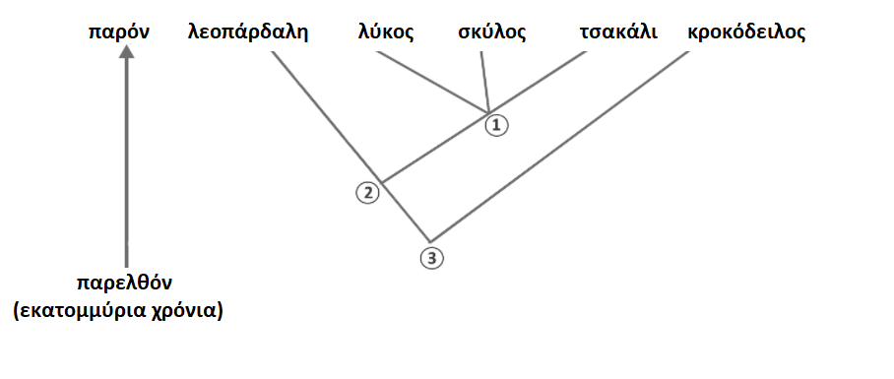

α. Να περιγράψετε τι απεικονίζει ένα φυλογενετικό δέντρο (μονάδες 2) και να εξηγήσετε από ποιες πηγές αντλούνται οι πληροφορίες για την κατασκευή του (μονάδες 4).

β. Να εξηγήσετε ποια από τα παραπάνω είδη οργανισμών ανήκουν στο ίδιο γένος (μονάδες 4) και να αναφέρετε ποιο από τα σημεία 1, 2, 3 του φυλογενετικού δέντρου αντιστοιχεί στον κοινό πρόγονο όλων αυτών των οργανισμών οι οποίοι κατατάσσονται στο ίδιο φύλο (μονάδες 3).

**Μονάδες 13**

**Απάντηση Θέματος 17813**

**4.1.**

α. Το μόριο του αντισώματος αποτελείται από τέσσερις πολυπεπτιδικές αλυσίδες, δύο μεγάλες (βαριές) και δύο μικρές (ελαφριές). Οι αλυσίδες αυτές συνδέονται μεταξύ τους με ομοιοπολικούς δεσμούς και σχηματίζουν μια δομή που μοιάζει με σφεντόνα ή με το γράμμα Υ. Η περιοχή του μορίου του αντισώματος, που συνδέεται με το αντιγόνο, ονομάζεται μεταβλητή περιοχή. Η μεταβλητή περιοχή, ανάλογα με το σχήμα της, που οφείλεται στην αλληλουχία των αμινοξέων της, καθιστά ικανό το αντίσωμα να συνδέεται με ένα συγκεκριμένο αντιγόνο. Αντίθετα, το υπόλοιπο τμήμα του είναι ίδιο σε όλα τα αντισώματα και αποτελεί τη σταθερή περιοχή του αντισώματος. Τα αντισώματα εκκρίνονται σε μεγάλες ποσότητες από τα ενεργοποιημένα Β- λεμφοκύτταρα, δηλαδή από τα πλασματοκύτταρα (και από τα β-λεμφοκύτταρα μνήμης κατά τη δευτερογενή ανοσοβιολογική απόκριση).

β. Αφού η Ασημίνα μολύνεται για πρώτη φορά, θα πραγματοποιήσει πρωτογενή ανοσοβιολογική απόκριση κατά την οποία τα αντισώματα καθυστερούν να παραχθούν αφού πρώτα θα ενεργοποιηθεί η μη ειδική άμυνα, η οποία θα ενεργοποιήσει τους μηχανισμούς της ειδικής άμυνας ώστε τελικά τα πλασματοκύτταρα που θα δημιουργηθούν, να εκκρίνουν μεγάλες ποσότητες αντισωμάτων. Από τα δύο διαγράμματα, η πρωτογενής ανοσοβιολογική απόκριση απεικονίζεται στο διάγραμμα ΙΙ.

**4.2.**

α. Ένα φυλογενετικό δέντρο απεικονίζει τα στάδια, από τα οποία έχουν περάσει οι ενήλικες μορφές των ειδών που παρουσιάζει. Οι πληροφορίες για την κατασκευή του φυλογενετικού δέντρου αντλούνται από τα απολιθώματα, από συγκριτικές ανατομικές και εμβρυολογικές μελέτες, αλλά και από νεότερες πηγές, όπως είναι η Βιοχημεία και η Μοριακή Βιολογία.

β.Ο σκύλος, ο λύκος και το τσακάλιέχουν κοινό πρόγονο, που έζησε πρόσφατα (φαίνεται από το σημείο τομής των κλάδων τους, το σημείο 1), συνεπώς είναι περισσότεροι συγγενικοί και πρέπει να τοποθετηθούν στο ίδιο γένος. Όλα τα είδη έχουν κοινό πρόγονο που φαίνεται από το σημείο τομής των κλάδων τους και είναι το σημείο 3.

**Θέμα 17820**

**ΘΕΜΑ 4**

**4.1.** **Στο παρακάτω διάγραμμα απεικονίζεται η πορεία του άνθρακα σε ένα οικοσύστημα στο οποίο ζουν οι εξής οργανισμοί: φίδια (τρέφονται από βατράχους), πεταλούδες (τρέφονται από ποώδη φυτά), ποώδη φυτά, βάτραχοι (τρέφονται από πεταλούδες), βακτήρια του εδάφους και μύκητες (τρέφονται με πεσμένα φύλλα και καρπούς, τριχώματα και πτώματα ζώων). Οι θέσεις Α έως Ε αναφέρονται σε οργανισμούς του οικοσυστήματος, οι αριθμοί 1 και 2 αντιστοιχούν σε δύο βιολογικές διεργασίες και το γράμμα Υ σε μία ανόργανη ένωση.**

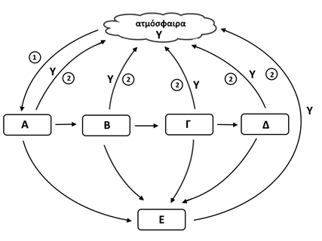

α. Να γράψετε τα ονόματα των οργανισμών που αντιστοιχούν στις θέσεις Α, Β, Γ, Δ και Ε (μονάδες 5) και το όνομα της χημικής ένωσης Υ (Μονάδες 1).

β. Να ονομάσετε τις διαδικασίες 1 και 2 (μονάδες 2) και να περιγράψετε τη διαδικασία 1 (Μονάδες 4).

**Μονάδες 12**

**4.2.** **Η Αργυρώ και η Ευτυχία, κατά τη διάρκεια της πενταήμερης εκδρομής της τάξης τους, αρρώστησαν και επισκέφτηκαν γιατρό στο τοπικό νοσοκομείο. Η μία μαθήτρια διαγνώστηκε με γρίπη και η άλλη με βακτηριακή λοίμωξη του αναπνευστικού συστήματος. Στο τέλος της επίσκεψης ο γιατρός συνταγογράφησε αντιβίωση για την Αργυρώ, ενώ στην Ευτυχία συνέστησε μόνον αντιπυρετικά φάρμακα.**

α. Να δώσετε τον ορισμό της λοίμωξης (μονάδες 2), να εξηγήσετε σε ποια κατηγορία λοιμώξεων ανήκει η γρίπη (μονάδες 2) και να αναφέρετε τα κύτταρα του οργανισμού μας που μολύνονται στη συγκεκριμένη ασθένεια (μονάδες 2).

β. Να εξηγήσετε ποια μαθήτρια πάσχει από γρίπη και ποια από τη βακτηριακή λοίμωξη του αναπνευστικού συστήματος (μονάδες 7).

**Μονάδες 13**

**Απάντηση Θέματος 17820**

**4.1**

α.Α: ποώδη φυτά, Β: πεταλούδες, Γ: βάτραχοι, Δ: φίδια, Ε: μύκητες και βακτήρια (αποικοδομητές). Η χημική ένωση Υ αντιστοιχεί στο διοξείδιο του άνθρακα.

β. Διαδικασία 1: φωτοσύνθεση, 2: κυτταρική αναπνοή (οξείδωση της γλυκόζης). Κατά τη διαδικασία της φωτοσύνθεσης οι παραγωγοί δεσμεύουν την ηλιακή ακτινοβολία και παράγουν γλυκόζη και άλλους υδατάνθρακες από απλά ανόργανα μόρια (διοξείδιο του άνθρακα και νερό).

**4.2**

α.Λοίμωξη ονομάζεται η εγκατάσταση και ο πολλαπλασιασμός του παθογόνου μικροοργανισμού στον οργανισμό του ανθρώπου. Η γρίπη οφείλεται στον ιό της γρίπης, άρα ανήκει στις ασθένειες που ονομάζουμε ιώσεις. Ο ιός της γρίπης προσβάλλει τα επιθηλιακά κύτταρα της αναπνευστικής οδού.

β.Σήμερα η αντιμετώπιση των βακτηριακών λοιμώξεων στηρίζεται σε μεγάλο βαθμό στα αντιβιοτικά, τα οποία ωστόσο δεν είναι αποτελεσματικά έναντι των ιών καθώς αυτοί δε διαθέτουν δικό τους μεταβολικό μηχανισμό, αφού αποτελούν υποχρεωτικά κυτταρικά παράσιτα. Επομένως η Αργυρώ, στην οποία συνταγογραφήθηκε αντιβίωση, πάσχει από την βακτηριακή λοίμωξη του αναπνευστικού συστήματος, ενώ η Ευτυχία πάσχει από γρίπη.

**Θέμα 17821**

**ΘΕΜΑ 4**

**4.1.** **Ο καθηγητής Βιολογίας ζήτησε από τέσσερις ομάδες μαθητών του να απεικονίσουν σε διάγραμμα την ποσότητα του ιδρώτα στον οργανισμό του Σταύρου κατά τη διάρκεια ενός 8ωρου εργασίας του, δίνοντας τους τα εξής δεδομένα:**

**«*Ο Σταύρος πραγματοποιεί την πρακτική του σε γραφείο του κέντρου της Αθήνας και είναι υποχρεωμένος να μετακινείται από τους χώρους του γραφείου, όπου η θερμοκρασία διατηρείται σταθερή στους 22 $℃$, στην “καυτή” ατμόσφαιρα των δρόμων της Αθήνας μια καλοκαιρινή ημέρα με θερμοκρασία 39 $℃$ κατά τις ώρες 11.00 – 13.00 και 14.30 - 17.00».***

**Οι 4 ομάδες μαθητών παρουσίασαν τα παρακάτω διαγράμματα.**

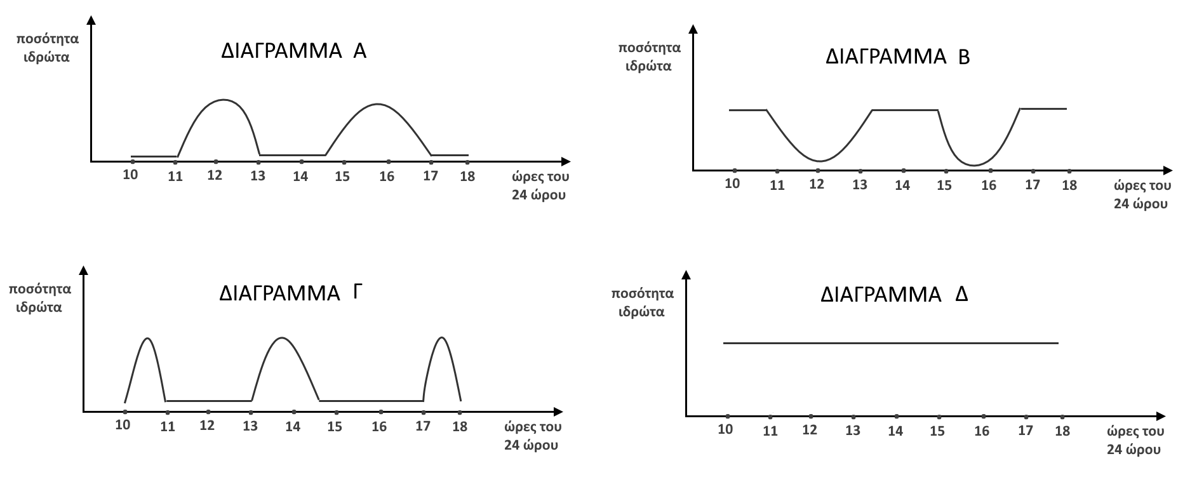

**α.** Να εξηγήσετε ποιο από τα διαγράμματα, Α, Β, Γ ή Δ, απεικονίζει σωστά την ποσότητα του ιδρώτα στον οργανισμό του Σταύρου (μονάδες 2) και να αιτιολογήσετε την απάντησή σας (μονάδες 4).

**β.** Να περιγράψετε δύο τρόπους με τους οποίους ο ιδρώτας συμμετέχει στη διατήρηση της ομοιόστασης του ανθρώπινου οργανισμού (μονάδες 6).

**Μονάδες 12**

**4.2.** **Σε ένα λιμναίο οικοσύστημα υποθέτουμε ότι το ηλιακό φως φτάνει μέχρι το βάθος των 20 μέτρων. Με τον τρόπο αυτό δημιουργούνται δύο οικοσυστήματα. Το οικοσύστημα Α με άνω όριο την επιφάνεια της λίμνης και κάτω όριο τα 20 μέτρα και το οικοσύστημα Β με άνω όριο τα 20 μέτρα και κάτω όριο τον πυθμένα της λίμνης.**

α. Να εξηγήσετε πώς χαρακτηρίζονται τα οικοσυστήματα Α και Β με βάση τον τρόπο με τον οποίο εισάγεται η απαραίτητη ενέργεια για τη διατήρησή τους (μονάδες 4) και να δώσετε ένα παράδειγμα χερσαίου οικοσυστήματος, αντίστοιχου με το οικοσύστημα Β (μονάδες 3).

β. Το οικοσύστημα της λίμνης, μετά τη μακροχρόνια προσθήκη λιπασμάτων από γειτονικές γεωργικές εκτάσεις καθίσταται ευτροφικό. Αυτό οδηγεί σε αύξηση του φυτοπλαγκτού που συσσωρεύεται στην επιφάνεια. Με βάση αυτό το αποτέλεσμα να εκτιμήσετε, αν το κάτω όριο του οικοσυστήματος Α θα παραμείνει το ίδιο ή θα γίνει μικρότερο ή μεγαλύτερο των 20 μέτρων (μονάδες 6).

**Μονάδες 13**

**Απάντηση Θέματος 17821**

**4.1**

α. Σωστό είναι το διάγραμμα Α, στο οποίο φαίνεται υψηλή ποσότητα ιδρώτα κατά τις ώρες 11.00 έως 13.00 και 14.30 έως 17.00, κατά τις οποίες ο Σταύρος μετακινείται στους δρόμους της Αθήνας. Η έκκριση του ιδρώτα αποτελεί φυσιολογική αντίδραση του οργανισμού σε περιβάλλοντα με θερμοκρασίες μεγαλύτερες από 36,6 $℃$ προκειμένου να διατηρηθεί σταθερή η θερμοκρασία του οργανισμού.

β. 1) Στη θερμορρύθμιση: Ο ιδρώτας που εκκρίνεται σε περιβάλλοντα με θερμοκρασίες μεγαλύτερες από 36,6 $℃$ συμβάλλει στη διατήρηση σταθερής της θερμοκρασίας του οργανισμού καθώς με την εξάτμισή του ψύχεται η επιφάνεια του δέρματος , με αποτέλεσμα το αίμα που φτάνει στην επιφάνεια του δέρματος να ψύχεται επίσης και επιστρέφοντας, με την κυκλοφορία, στο εσωτερικό του οργανισμού να αποτρέπει την αύξηση της θερμοκρασίας. 2) Στη διατήρηση της υγείας του οργανισμού: Ο ιδρώτας αποτρέπει την διαταραχή της ομοιόστασης του οργανισμού μας από παθογόνους μικροοργανισμούς, με το να δημιουργεί δυσμενές χημικό περιβάλλον για τα μικρόβια τόσο με το γαλακτικό οξύ όσο και με τη λυσοζύμη, (ένζυμο το οποίο διασπά το κυτταρικό τοίχωμα των βακτηρίων), τα οποία περιέχει.

**4.2**

α. Το Α είναι αυτότροφο οικοσύστημα, γιατί η ενέργεια εισάγεται σε αυτό με τη μορφή της ηλιακής ακτινοβολίας ενώ το Β είναι ετερότροφο, γιατί η ενέργεια εισάγεται σε αυτό με τη μορφή χημικών ενώσεων. Ένα παράδειγμα ετερότροφου χερσαίου οικοσυστήματος είναι μία πόλη, η οποία εισάγει την ενέργεια που χρειάζεται για την επιβίωση των κατοίκων της με τη μορφή των τροφίμων, που δεν έχουν παραχθεί σ' αυτήν, αλλά σε άλλα αυτότροφα οικοσυστήματα.

β. Η πυκνότητα του φυτοπλαγκτού έχει αυξηθεί στα ανώτερα στρώματα του νερού, οπότε μειώνεται η διαύγεια του νερού της λίμνης και συνεπώς το ηλιακό φως θα φτάνει σε μικρότερο βάθος. Επομένως, οι παραγωγοί θα βρίσκονται πιο κοντά στην επιφάνεια, το ίδιο και οι καταναλωτές και το κάτω όριο του αυτότροφου οικοσυστήματος Α θα είναι μικρότερο από τα 20 μέτρα.

**Θέμα 17822**

**ΘΕΜΑ 4**

**4.1 Ο Πέτρος, μαθητής Λυκείου, μολύνεται από ένα είδος ιού για πρώτη φορά. Το παρακάτω διάγραμμα απεικονίζει τις συγκεντρώσεις αντιγόνων και αντισωμάτων στον οργανισμό του Πέτρου κατά τη διάρκεια της λοίμωξης.**

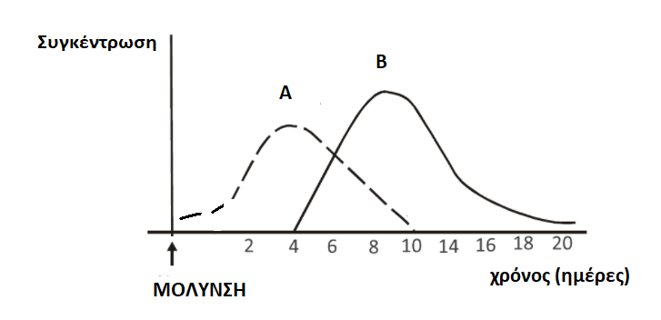

α. Να εξηγήσετε τι ονομάζουμε αντιγόνο και τι αντίσωμα (μονάδες 4). Να αναφέρετε ποια από τις καμπύλες (Α και Β) απεικονίζει τα αντιγόνα και ποια τα αντισώματα (μονάδες 2)**.**

β. Να εξηγήσετε ποια ημέρα υποδεικνύεται στο σχήμα ότι ελαττώθηκε η συγκέντρωση των αντιγόνων (μονάδες 2) και ποια ημέρα φαίνεται να μειώνεται η συγκέντρωση των αντισωμάτων από τον οργανισμό (μονάδες 2). Να αναφέρετε τους παράγοντες που συνετέλεσαν στην ολοκλήρωσή της ανοσοβιολογικής απόκρισης (μονάδες 2).

**Μονάδες 12**

**4.2 Ο ευτροφισμός, που παρουσιάζεται συνήθως σε λίμνες ή κλειστούς αβαθείς κόλπους, είναι αποτέλεσμα ρύπανσης των υδάτων, κατά το οποίο η υπέρμετρη αύξηση της συγκέντρωσης θρεπτικών στοιχείων συνεπάγεται τη μείωση του διαλυμένου οξυγόνου στο νερό και κατά συνέπεια την αλλοίωση της βιοποικιλότητας σε αυτά τα οικοσυστήματα.**

α. Να περιγράψετε τον τρόπο με τον οποίο τα αστικά λύματα συμμετέχουν στη δημιουργία του φαινομένου του ευτροφισμού (μονάδες 3) και να περιγράψετε ένα ακόμη πιθανό πρόβλημα που μπορεί να προκαλέσουν τα αστικά λύματα στα υδάτινα οικοσυστήματα (μονάδες 3)**.**

β.Να αναφέρετε έναν επιπρόσθετο παράγοντα, ο οποίος μπορεί να συμβάλλει στο φαινόμενο του ευτροφισμού των υδάτων (μονάδες 2)και να περιγράψετε τον τρόπο με τον οποίο ο άνθρωπος θα μπορούσε να τον περιορίσει (μονάδες 5).

**Μονάδες 13**

**Απάντηση Θέματος 17822**

**4.1.**

α.Αντιγόνο είναι κάθε ουσία που αναγνωρίζεται από τον οργανισμό μας ως ξένη και προκαλεί την ενεργοποίηση της ανοσοβιολογικής απόκρισης. Τα αντισώματα είναι πρωτεϊνικά μόρια, που κατά την πρωτογενή ανοσοβιολογική αντίδραση παράγονται από τα πλασματοκύτταρα και συνδέονται εκλεκτικά με το συγκεκριμένο αντιγόνο που προκάλεσε την παραγωγή τους. Η καμπύλη Α απεικονίζει τα αντιγόνα, ενώ η καμπύλη Β στα αντισώματα.

β. Η συγκέντρωση των αντιγόνων ελαττώθηκε περίπου την 4η ημέρα, που άρχισε η παραγωγή των αντισωμάτων. Η συγκέντρωση αντισωμάτων φαίνεται να αρχίζει να μειώνεται την 10η ημέρα. Η λήξη της ανοσοβιολογικής απόκρισης πραγματοποιήθηκε με την ενεργοποίηση των κατασταλτικών Τ λεμφοκυττάρων καθώς και με τη βοήθεια των ίδιων των προϊόντων της ανοσοβιολογικής απόκρισης.

**4.2.**

α.Τα αστικά λύματα που καταλήγουν μέσω των αγωγών αποχέτευσης στα υδάτινα οικοσυστήματα περιέχουν παραπροϊόντα του ανθρώπινου μεταβολισμού (περιττώματα, σωματικές εκκρίσεις) και διάφορες ουσίες καθημερινής χρήσης όπως απορρυπαντικά, προϊόντα καθαρισμού κ.ά.Τα αστικά λύματα συντελούν στο φαινόμενο του ευτροφισμού μέσω των νιτρικών και φωσφορικών αλάτων που περιέχουν. Επειδή τα αστικά λύματα περιέχουν, επίσης, και παραπροϊόντα του ανθρώπινου μεταβολισμού (περιττώματα, σωματικές εκκρίσεις) μπορεί να δημιουργήσουν αύξηση του μικροβιακού φορτίου των υδάτων, που μπορεί να γίνει αιτία για τη μετάδοση σοβαρών νοσημάτων.

β.Άλλη πηγή νιτρικών και φωσφορικών αλάτων αποτελούντα βιομηχανικά λιπάσματα που χρησιμοποιούνται στις αγροτικές καλλιέργειες και τα οποία αποπλένονται από το νερό της βροχής, καταλήγοντας έτσι στα υδάτινα οικοσυστήματα. Με την υιοθέτηση πιο οικολογικών τρόπων εμπλουτισμού του εδάφους των καλλιεργειών σε άζωτο, όπως είναι η αγρανάπαυση και η αμειψισπορά, θα μπορούσε να περιοριστεί η χρήση βιομηχανικών λιπασμάτων και να περιοριστεί το φαινόμενο του ευτροφισμού.

**Θέμα 17823**

**ΘΕΜΑ 4**

**4.1 Ο τέτανος είναι μια πολύ σοβαρή λοίμωξη, η οποία αν δεν αντιμετωπιστεί έγκαιρα, μπορεί να οδηγήσει ακόμη και στο θάνατο. Ο τέτανος προκαλείται από το βακτήριο του τετάνου (*Clostridium tetani*), το οποίο δεν κυκλοφορεί στον οργανισμό, αλλά αναπτύσσεται στην περιοχή του τραύματος. Παράγει δύο τοξίνες, την τετανοσπασμίνη και την τετανολυσίνη, οι οποίες** **εισέρχονται στον οργανισμό από την ασυνέχεια του δέρματος που δημιουργείται και μεταφέρονται μέσω της κυκλοφορίας του αίματος και της λέμφου. Εάν κάποιος τραυματιστεί και δεν είναι πλήρως εμβολιασμένος, συστήνεται παθητική ανοσοποίηση.**

α.Να εξηγήσετε τι είναι οι τοξίνες (μονάδες 2), να περιγράψετε τις κατηγορίες στις οποίες διακρίνονται (μονάδες 2) και να κατατάξετε την τετανοσπασμίνη και την τετανολυσίνη στην κατηγορία τοξινών στην οποία πιστεύετε ότι ανήκουν (μονάδες 2).

β.Να εξηγήσετε πώς προφυλάσσεται ένας άνθρωπος ο οποίος είναι πλήρως εμβολιασμένος για τον τέτανο (μονάδες 4) και πώς επιτυγχάνεται η παθητική ανοσοποίηση, η οποία συστήνεται, για όσους τραυματίζονται και δεν είναι πλήρως εμβολιασμένοι (μονάδες2).

**Μονάδες 12**

**4.2 Σε ένα χερσαίο οικοσύστημα υπάρχουν 2 πεύκα, στα οποία φιλοξενούνται συνολικά 50.000 κάμπιες, με μέση βιομάζα 2g η κάθε μία. Σε κάθε κάμπια παρασιτούν 100 πρωτόζωα.**

α.Να υπολογίσετε τον πληθυσμό του κάθε τροφικού επιπέδου (μονάδες 2), να σχεδιάσετε την πυραμίδα πληθυσμού (μονάδες 2) και να εξηγήσετε τη μορφή της (μονάδες 3)**.**

β.Να υπολογίσετε τη βιομάζα κάθε τροφικού επιπέδου (μονάδες 3) και να σχεδιάσετε την αντίστοιχη πυραμίδα βιομάζας (μονάδα 1). Να αιτιολογήσετε την απάντησή σας

(μονάδες 2)

**Μονάδες 13**

**Απάντηση Θέματος 17823**

**4.1.**

α.Τοξίνες ονομάζονται οι ουσίες που παράγουν πολλά παθογόνα μικρόβια, μέσω των οποίων απειλούν την υγεία μας. Διακρίνονται σε ενδοτοξίνες και εξωτοξίνες. (Οι ενδοτοξίνες βρίσκονται στο κυτταρικό τοίχωμα ορισμένων παθογόνων βακτηρίων και είναι υπεύθυνες για συμπτώματα όπως ο πυρετός, η πτώση της πίεσης του αίματος κ.ά.). Οι εξωτοξίνες εκκρίνονται από τα παθογόνα βακτήρια και με την κυκλοφορία του αίματος διασπείρονται στο εσωτερικό του ανθρώπινου οργανισμού και προσβάλλουν, ανάλογα με τη φύση τους, συγκεκριμένα όργανα. Η τετανοσπασμίνη και η τετανολυσίνη ανήκουν στις εξωτοξίνες επειδή εκκρίνονται από το βακτήριο του τετάνου και διασπείρονται στον οργανισμό μέσω της κυκλοφορίας.

β.Τα άτομα που είναι πλήρως εμβολιασμένα, έχουν παράξει αντισώματα και κύτταρα μνήμης κατά τον εμβολιασμό τους. Επομένως στην περίπτωση που τραυματιστούν και οι τοξίνες εισέλθουν ξανά στον οργανισμό τους, ενεργοποιούνται τα κύτταρα μνήμης, ξεκινά αμέσως η έκκριση αντισωμάτων και έτσι δεν προλαβαίνουν να εμφανιστούν τα συμπτώματα της ασθένειας. Τα άτομα δεν ασθενούν και πιθανότατα δεν αντιλαμβάνονται ότι μολύνθηκαν. Η παθητική ανοσοποίηση, που συστήνεται, επιτυγχάνεται με τη χορήγηση ορού που περιέχει έτοιμα αντισώματα για τις δύο τοξίνες του βακτηρίου, τα οποία έχουν παραχθεί σε άλλα άτομα ή ζώα.

**4.2.** 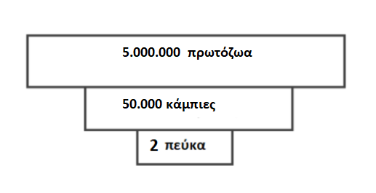

α.Η πυραμίδα πληθυσμού και ο πληθυσμός κάθε τροφικού επιπέδου φαίνεται στο σχήμα.

Η πυραμίδα είναι ανεστραμμένη, καθώς όταν υπάρχουν παρασιτικές τροφικές σχέσεις, ο πληθυσμός των ανώτερων επιπέδων γίνεται ολοένα μεγαλύτερος από τον πληθυσμό των κατώτερων, ενώ το εμβαδόν κάθε επάλληλου ορθογωνίου (τροφικό επίπεδο) είναι ανάλογο με το μέγεθος της μεταβλητής (πληθυσμός στη συγκεκριμένη περίπτωση) που απεικονίζεται.

β.Η πυραμίδα βιομάζας και η βιομάζα κάθε τροφικού επιπέδου απεικονίζεται στο παρακάτω σχήμα.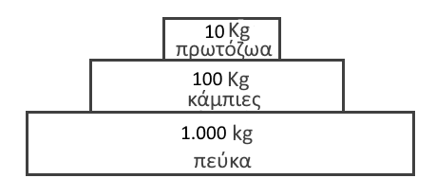

Η βιομάζα των καμπιών είναι:

50.000 Χ 2 g = 100.000 g = 100 Kg ή 0.1tn.

Έχει υπολογιστεί ότι μόνο το 10% περίπου της ενέργειας ενός τροφικού επιπέδου περνάει στο επόμενο, καθώς το 90% της ενέργειας χάνεται. Σε γενικές γραμμές, η ίδια πτωτική τάση (της τάξης του 90%) που παρουσιάζεται στις τροφικές πυραμίδες ενέργειας εμφανίζεται και στις τροφικές πυραμίδες βιομάζας, καθώς, όταν μειώνεται η ενέργεια που προσλαμβάνει κάθε τροφικό επίπεδο από το προηγούμενό του, είναι λογικό να μειώνεται και η ποσότητα της οργανικής ύλης που μπορούν να συνθέσουν οι οργανισμοί του και συνεπώς μειώνεται η βιομάζα του.

**Θέμα 17824**

**ΘΕΜΑ 4**

**4.1 Το δέρμα αποτελεί αποτελεσματικό φραγμό στην είσοδο των μικροβίων λόγω της δομής του, των ουσιών που παράγονται από αδένες που περιέχει, αλλά και του ανταγωνισμού μεταξύ των μη παθογόνων μικροβίων που φιλοξενούνται στην επιφάνειά του με άλλα παθογόνα μικρόβια, που προσπαθούν να εγκατασταθούν σε αυτήν.**

α. Να αναφέρετε τους αδένες του δέρματος, οι οποίοι μέσω των ουσιών που παράγουν, παρεμποδίζουν την είσοδο των μικροβίων στον οργανισμό μας (μονάδες 2) και να περιγράψετε τον τρόπο με τον οποίο ένας από τους αδένες αυτούς συμμετέχει, επίσης, στη ρύθμιση της θερμοκρασίας του οργανισμού (μονάδες 4).

β.Να αναφέρετε τις χημικές ουσίες που εκκρίνονται στην επιφάνεια του δέρματος και δημιουργούν δυσμενές χημικό περιβάλλον για τα μικρόβια (μονάδες 6).

**Μονάδες 12**

**4.2 Οι Βιολόγοι που ασχολούνται με την ταξινόμηση των οργανισμών ταξινομούν την *τίγρη* και το *λιοντάρι* στο ίδιο γένος, ενώ το *πρόβατο* και το κρητικό *κρι – κρι* στην ίδια οικογένεια. Επίσης, ταξινομούν στην ίδια τάξη τον *χοίρο*, το *πρόβατο* και το κρητικό *κρι - κρι*. Τα πέντε αυτά είδη ανήκουν στην κλάση “Θηλαστικά”, τα οποία μαζί με τον *καρχαρία* που ανήκει στην τάξη “Χονδριχθύες” ταξινομούνται στο φύλο “Χορδωτά”.**

α.Να αντιστοιχίσετε καθένα από τους παραπάνω οργανισμούς, οι οποίοι σημειώνονται με πλάγια γραφή, με ένα από τα γράμματα Α έως Ζ του παρακάτω φυλογενετικού δέντρου (μονάδες 6)**.**

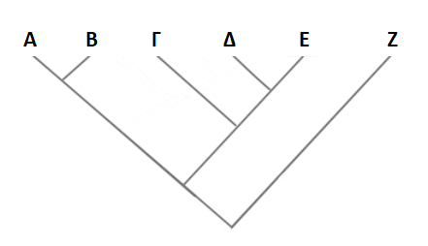

β.Να αναφέρετε το κριτήριο με το οποίο πιστεύετε ότι έχουν κάνει οι Βιολόγοι την ταξινόμηση των προαναφερόμενων οργανισμών (μονάδες 3)και να εξηγήσετε τον τρόπο με τον οποίο κατατάσσονται οργανισμοί στο ίδιο είδος με βάση το κριτήριο αυτό (μονάδες 4).

**Μονάδες 13**

**Απάντηση Θέματος 17824**

**4.1.**

α.Οι αδένες που αποτελούν φραγμό για την είσοδο των μικροοργανισμών, είναι οι ιδρωτοποιοί και οι σμηγματογόνοι αδένες. Οι ιδρωτοποιοί αδένες, με τον ιδρώτα που εκκρίνουν, συμβάλλουν στη ρύθμιση της θερμοκρασίας του οργανισμού σε περιβάλλον με θερμοκρασία μεγαλύτερη από 36,6 $℃$. Ο ιδρώτας εξατμίζεται με αποτέλεσμα την ψύξη της επιφάνειας του δέρματος. Έτσι το αίμα, που φτάνει στην επιφάνεια του δέρματος, ψύχεται και, επιστρέφοντας με την κυκλοφορία στο εσωτερικό του οργανισμού, αποτρέπει την αύξηση της θερμοκρασίας του οργανισμού.

β.Ο ιδρώτας, που παράγεται από τους ιδρωτοποιούς αδένες περιέχει γαλακτικό οξύ και λυσοζύμη (ένζυμο που διασπά το κυτταρικό τοίχωμα των βακτηρίων). Το σμήγμα που παράγεται από τους σμηγματογόνους αδένες περιέχει λιπαρά οξέα. Γαλακτικό οξύ, λυσοζύμη και λιπαρά οξέα δημιουργούν δυσμενές χημικό περιβάλλον για πολλά παθογόνα μικρόβια.

**4.2.**

α.Α, Β: τίγρης, λιοντάρι με οποιαδήποτε αντιστοίχιση. Δ, Ε: πρόβατο, κρι – κρι με οποιαδήποτε αντιστοίχιση. Γ: χοίρος. Ζ. καρχαρίας.

β.Η κατάταξη των οργανισμών σε ευρύτερες ταξινομικές βαθμίδες, όπως στην περίπτωση αυτού του φυλογενετικού δέντρου, πραγματοποιείται με το τυπολογικό κριτήριο (οι οργανισμοί ευρύτερων ταξινομικών βαθμίδων δεν αναπαράγονται μεταξύ τους για να εφαρμοστεί το μειξιολογικό κριτήριο).

Με το τυπολογικό κριτήριο γίνεται, επίσης, η κατάταξη των οργανισμών στο ίδιο είδος, όταν δεν μπορεί, και σε αυτή την περίπτωση, να εφαρμοστεί το μειξιολογικό κριτήριο (όταν π.χ. οι οργανισμοί αναπαράγονται με μονογονία). Με βάση το κριτήριο αυτό, ομαδοποιούνται στο ίδιο είδος οργανισμοί οι οποίοι διαθέτουν κοινά μορφολογικά και βιοχημικά χαρακτηριστικά.

**Θέμα 17826**

**ΘΕΜΑ 4**

**4.1 Τις πρώτες δεκαετίες του 20ου αιώνα, ένα νεαρό ζευγάρι αποφάσισε να ασχοληθεί με την καλλιέργεια, την επεξεργασία και το εμπόριο του φαρμακευτικού φυτού λεβάντα (*Levandula* *angustifolia*) και των προϊόντων του. Στο χωράφι της καλλιέργειας, την άνοιξη που ανθίζουν οι λεβάντες με τα χαρακτηριστικά ιώδη (μωβ) λουλούδια τους, εμφανίστηκαν πεταλούδες με κίτρινα, πεταλούδες με λευκά και πεταλούδες με ιώδη (μωβ) φτερά. Ταυτόχρονα, στο χωράφι άρχισαν να ζουν και εντομοφάγα πουλιά που τρέφονται με τις πεταλούδες. Την άνοιξη του 2020 το χωράφι αυτό επισκέφτηκαν μαθητές του γειτονικού Λυκείου, οι οποίοι παρατήρησαν ότι στον πληθυσμό των πεταλούδων κυριαρχούσαν οι πεταλούδες με τα ιώδη (μωβ) φτερά, ενώ εκείνες με τα λευκά ή τα κίτρινα φτερά ήταν ελάχιστες.**

α. Να εξηγήσετε αν το χωράφι με τις λεβάντες μπορεί να θεωρηθεί ένα οικοσύστημα (μονάδες 6).

β. Να ερμηνεύσετε, με βάση τη δράση της φυσικής επιλογής, τη σύσταση του πληθυσμού των πεταλούδων, ως προς τον χρωματισμό τους, το έτος 2020 (μονάδες 6).

**Μονάδες 12**

**4.2.** **Στο σχολικό εργαστήριο, ο Μιχάλης, χωρίς να προσέξει, τρυπήθηκε από την ανατομική βελόνα. Επειδή τα ανατομικά εργαλεία δεν είχαν απολυμανθεί, το τραύμα του Μιχάλη μολύνθηκε. Αμέσως κάτω από το δέρμα του Μιχάλη, στην περιοχή του τραύματος, αρχίζει έντονη δραστηριότητα των μηχανισμών άμυνας προκειμένου να προστατευτεί η υγεία του από τη λοίμωξη. Τα αιμοφόρα αγγεία διαστέλλονται, χημικά μόρια παράγονται, ενώ πολλά κύτταρα καταφθάνουν στην περιοχή του τραύματος.**

α. Να ονομάσετε τα κύτταρα που σπεύδουν στην περιοχή του τραύματος (μονάδες 3) και να περιγράψετε τη δράση τους (μονάδες 4).

β. Να εξηγήσετε γιατί διαστέλλονται τα αιμοφόρα αγγεία (μονάδες 3) και να περιγράψετε τον τρόπο με τον οποίο σταματά η αιμορραγία (μονάδες 3).

**Μονάδες 13**

**Απάντηση Θέματος 17826**

**4.1**

α.Το χωράφι με τις λεβάντες μπορεί να θεωρηθεί οικοσύστημα καθώς περιλαμβάνει βιοτικούς παράγοντες (λεβάντες, πεταλούδες, πουλιά), αβιοτικούς παράγοντες (θερμοκρασία, διαθεσιμότητα θρεπτικών στοιχείων κ.ά.) καθώς και το σύνολο των αλληλεπιδράσεων που αναπτύσσονται μεταξύ τους.

β.Οι πεταλούδες με τα ιώδη (μωβ) φτερά διακρίνονται δυσκολότερα από τους θηρευτές τους, τα εντομοφάγα πουλιά, ανάμεσα στις ιώδεις (μωβ) λεβάντες σε σχέση με τις πεταλούδες που έχουν κίτρινα ή λευκά φτερά. Δηλαδή παρουσιάζουν προσαρμοστικό πλεονέκτημα. Γι’ αυτόν το λόγο, με την πάροδο του χρόνου, οι μωβ πεταλούδες επικράτησαν σταδιακά στον πληθυσμό των πεταλούδων, αφού είχαν μεγαλύτερες πιθανότητες επιβίωσης και μεταβίβασης του χαρακτηριστικού τους (ιώδες χρώμα) με μεγαλύτερη συχνότητα στις επόμενες γενιές, σε σχέση με τις κίτρινες και τις λευκές.

**4.2**

α. Στην περιοχή του τραύματος σπεύδουν φαγοκύτταρα τα οποία διακρίνονται στα ουδετερόφιλα και στα μονοκύτταρα. Τα μονοκύτταρα, αφού διαφοροποιηθούν σε μακροφάγα, εγκαθίστανται στους ιστούς. Τα φαγοκύτταρα εγκλωβίζουν το μικροοργανισμό και τον καταστρέφουν. Τα μακροφάγα επιπλέον εκθέτουν στην επιφάνειά τους κάποια τμήματά του μικροοργανισμού. Αυτή η αντιγονοπαρουσίαση ενεργοποιεί τη δράση των ειδικών μηχανισμών άμυνας (ενεργοποίηση των βοηθητικών Τ λεμφοκυττάρων).

β. Τα αιμοφόρα αγγεία διαστέλλονται προκειμένου περισσότερα φαγοκύτταρα και αντιμικροβιακές ουσίες του πλάσματος να φτάσουν έγκαιρα στην περιοχή του τραύματος για να καταστρέψουν τους παθογόνους μικροοργανισμούς. Το αίμα, στην περιοχή του τραύματος, πήζει σύντομα με τη δημιουργία ενός πλέγματος πρωτεϊνικής σύστασης, το οποίο ονομάζεται ινώδες.

**Θέμα 17831**

**ΘΕΜΑ 4**

**4.1 Στα παρακάτω διαγράμματα απεικονίζεται η μεταβολή της θερμοκρασίας του σώματος σε μία μαθήτρια, η οποία έχει προσβληθεί από κάποιο παθογόνο μικροοργανισμό (διάγραμμα Ι). Στο διάγραμμα ΙΙ απεικονίζεται η μεταβολή της συγκέντρωσης των ιντερφερονών στο αίμα της.**

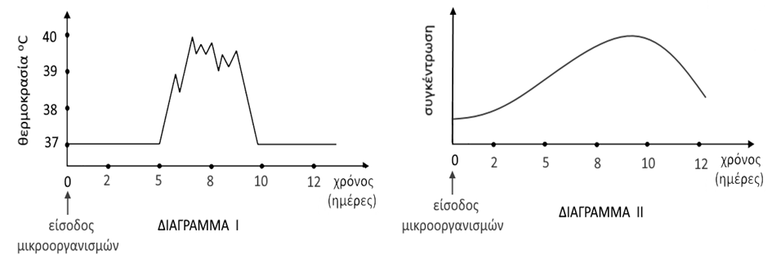

α. Να εξηγήσετε, με βάση τα διαγράμματα, το είδος της ασθένειας που έχει η μαθήτρια (μονάδες 2) και να περιγράψετε με ποιο τρόπο ο πυρετός θα δράσει για να αντιμετωπιστεί η λοίμωξή της (μονάδες 4).

β. Να αναφέρετε πόσες ημέρες κράτησε ο πυρετός της μαθήτριας (μονάδες 2) και να εξηγήσετε αν η ανοσοβιολογική απόκριση που πραγματοποίησε ο οργανισμός της είναι πρωτογενής ή δευτερογενής (μονάδες 4).

**Μονάδες 12**

**4.2.** **Η συστηματική καύση των ορυκτών καυσίμων, που ξεκίνησε κατά τον 19ο αιώνα και συνεχίστηκε με εντατικό ρυθμό κατά τον 20ο και 21ο αιώνα, χρησιμοποιεί τις αποθήκες άνθρακα, που βρίσκονταν αχρησιμοποίητες στο υπέδαφος για εκατομμύρια χρόνια, απελευθερώνοντας έτσι τεράστιες ποσότητες διοξειδίου του άνθρακα στην ατμόσφαιρα.**

α. Να εξηγήσετε τον μηχανισμό μέσω του οποίου δημιουργήθηκαν τα ορυκτά καύσιμα (μονάδες 4) και να αναφέρετε τον βιογεωχημικό κύκλο στον οποίο επιδρούν μέσω της συστηματικής καύσης τους (μονάδες 3).

β. Να εξηγήσετε δύο λόγους για τους οποίους το διοξείδιο του άνθρακα, που προέρχεται από την καύση των ορυκτών καυσίμων, προστίθεται στην ατμόσφαιρα επιτείνοντας τη ρύπανσή της, μολονότι αποτελεί τη χημική μορφή με την οποία ο άνθρακας προσλαμβάνεται από τους παραγωγούς των οικοσυστημάτων για τη φωτοσύνθεση (μονάδες 6).

**Μονάδες 13**

**Απάντηση Θέματος 17831**

**4.1**

α. Η παραγωγή ιντερφερονών υποδεικνύει ότι πρόκειται για ίωση. Ο πυρετός στη συγκεκριμένη περίπτωση θα δράσει παρεμποδίζοντας τη λειτουργία των ενζύμων των κυττάρων, με αποτέλεσμα να αναστέλλεται ο πολλαπλασιασμός των ιών. Επιπλέον, ο πυρετός θα ενισχύσει τη δράση των φαγοκυττάρων, καθώς με φαγοκυττάρωση αντιμετωπίζονται και οι ιοί.

β. Ο πυρετός, δηλαδή η μη φυσιολογική υψηλή θερμοκρασία του σώματος, που παρατηρείται σε περίπτωση γενικευμένης μικροβιακής μόλυνσης, διήρκησε από την 5η έως την 10η μέρα, επομένως 5 ημέρες. Η εκδήλωση του πυρετού, δηλαδή συμπτωμάτων ασθένειας, υποδηλώνει πρωτογενή ανοσοβιολογική απόκριση (και ενεργοποίηση των μη ειδικών μηχανισμών άμυνας μέχρι να δράσει η ειδική) καθώς στη δευτερογενή ανοσοβιολογική απόκριση δεν προλαβαίνουν να εμφανιστούν τα συμπτώματα της ασθένειας.

**4.2**

α. Τα ορυκτά καύσιμα προέρχονται από το μετασχηματισμό οργανικής ύλης φυτικών και ζωικών οργανισμών του παρελθόντος που παρέμειναν για εκατομμύρια χρόνια στα έγκατα της Γης. Η συστηματική καύση των ορυκτών καυσίμων επιδρά στον βιογεωχημικό κύκλο του άνθρακα.

β. Η αύξηση του διοξειδίου του άνθρακα στην ατμόσφαιρα επιτείνει το φαινόμενο του θερμοκηπίου και συνιστά ρύπο καθώς: i. Ο ρυθμός εκπομπών διοξειδίου του άνθρακα φαίνεται να είναι μεγαλύτερος από τον ρυθμό απορρόφησης του διοξειδίου του άνθρακα από τους παραγωγούς του πλανήτη. ii. Η καταστροφή των δασών, είτε λόγω της υλοτόμησης, που γίνεται με σκοπό την εκμετάλλευση των προϊόντων της ξυλείας, είτε λόγω των εκχερσώσεων, που αποσκοπούν στην εξεύρεση νέων χώρων κατοικίας και καλλιέργειας, περιορίζει ακόμη περισσότερο το συνολικό αριθμό των φωτοσυνθετικών οργανισμών του πλανήτη, που θα μπορούσαν να απορροφήσουν το διοξείδιο του άνθρακα που εκπέμπεται από τις καύσεις.

**Θέμα 18004**

**ΘΕΜΑ 4**

**4.1 Τα βακτήρια *Vibrio cholerae* και *Vibrio parahaemolyticus* ανήκουν στο γένος *Vibrio* και αποτελούν παράσιτα του ανθρώπινου οργανισμού, προκαλώντας χολέρα και εντερίτιδα αντίστοιχα. Είναι μικρόβια των υδάτινων οικοσυστημάτων, τα οποία έχουν δυνατότητα κίνησης μέσω των μαστιγίων που διαθέτουν.**

α. Να αναφέρετε άλλη μία κατηγορία μικροοργανισμών οι οποίοι διαθέτουν ικανότητα κίνησης, εξηγώντας πώς επιτυγχάνεται η κίνηση αυτή (μονάδες 2). Να διατυπώσετε τον ορισμό «παράσιτο» (μονάδες 2) και να αναφέρετε άλλο ένα παράδειγμα παρασιτικού βακτηρίου που γνωρίζετε (μονάδες 2).

β. Να εξηγήσετε με ποιο κριτήριο έγινε η κατάταξη των μικροβίων της εκφώνησης στο ίδιο γένος (μονάδες 3). Να αιτιολογήσετε αν η κατάταξή τους σε διαφορετικό είδος θα μπορούσε να γίνει με βάση το μειξιολογικό κριτήριο (μονάδες 3).

**Μονάδες 12**

**4.2. Η οροσειρά της Ροδόπης, ένα από τα πιο ενδιαφέροντα αυτότροφα οικοσυστήματα της Ελλάδας, καλύπτεται από πυκνά δάση, στα οποία παρατηρείται πλούσια πανίδα και χλωρίδα. Στην πανίδα αυτή ανήκουν κοινά ζώα όπως χελώνες, βάτραχοι, σκίουροι, αλεπούδες και μικρά τρωκτικά, αλλά και σπάνια είδη κορυφαίων καταναλωτών, όπως ο χρυσαετός και φυτοφάγων θηλαστικών, όπως το ζαρκάδι. Ενδιαφέροντα είδη της χλωρίδας της αποτελούν τα σπάνια είδη παραγωγών, σημύδα και ερυθρελάτη. Το κλίμα της οροσειράς χαρακτηρίζεται από βαρείς χειμώνες και θερμά καλοκαίρια, με άφθονες βροχοπτώσεις.**

α. Να εξηγήσετε με βάση ποιο κριτήριο το οικοσύστημα της Ροδόπης χαρακτηρίζεται ως αυτότροφο (μονάδες 2). Αφού αναφέρετε ποιοι είναι οι αβιοτικοί παράγοντες που χαρακτηρίζουν τον βιότοπο της οροσειράς (μονάδες 2), να τεκμηριώσετε, βάση αυτών, ότι οι αβιοτικοί παράγοντες ενός οικοσυστήματος καθορίζουν τη φύση και τη λειτουργία ενός οικοσυστήματος (μονάδες 2).

β. Να διατυπώσετε τον ορισμό του τροφικού επιπέδου (μονάδες 3) και να αναφέρετε δύο οργανισμούς του οικοσυστήματος της Ροδόπης για τους οποίους ένας ερευνητής μπορεί να συναντήσει δυσκολίες κατά την κατάταξή τους σε τροφικά επίπεδα, εξηγώντας την απάντησή σας (μονάδες 4). **Μονάδες 13**

**Απάντηση Θέματος 18004**

**4.1**

α. Τα πρωτόζωα διαθέτουν ικανότητα κίνησης, η οποία επιτυγχάνεται είτε με τον σχηματισμό ψευδοποδίων (αμοιβάδα), είτε με τις βλεφαρίδες ή τα μαστίγια που διαθέτουν. Οι μικροοργανισμοί, οι οποίοι προκειμένου να επιβιώσουν και να αναπαραχθούν, περνούν ένα μέρος ή ολόκληρη τη ζωή τους στο εσωτερικό κάποιου άλλου οργανισμού χαρακτηρίζονται ως παράσιτα. Παράδειγμα παρασιτικού βακτηρίου είναι το *Treponema pallidum*, που προκαλεί τη σύφιλη (εναλλακτικά: το βακτήριο γονόκοκκος, που προκαλεί τη γονοκοκκική ουρηθρίτιδα ή γονόρροια- και τα χλαμύδια).

β. Η συγκρότηση ευρύτερων του είδους ταξινομικών βαθμίδων, γίνεται με βάση το τυπολογικό κριτήριο, δηλαδή το κριτήριο της ομοιότητας μεταξύ των οργανισμών. Έτσι τα είδη που μοιάζουν μεταξύ τους περισσότερο, έχουν δηλαδή περισσότερα κοινά μορφολογικά και βιοχημικά χαρακτηριστικά από ό,τι άλλα, συνιστούν ένα γένος. Το μειξιολογικό κριτήριο κατάταξης των οργανισμών στο ίδιο ή σε διαφορετικό είδος, το οποίο βασίζεται στη δυνατότητα αναπαραγωγής ενός ατόμου με ένα άλλο, δεν μπορεί να εφαρμοστεί σε μονοκύτταρους οργανισμούς, όπως στα βακτήρια της εκφώνησης, τα οποία αναπαράγονται με κυτταρική διαίρεση (μονογονία).

**4.2**

α. Τα οικοσυστήματα που εισάγουν την απαραίτητη ενέργεια για τη διατήρηση της δομής τους, με τη μορφή της ηλιακής ακτινοβολίας, χαρακτηρίζονται ως αυτότροφα. Σύμφωνα με αυτό το κριτήριο χαρακτηρίζεται και το οικοσύστημα της Ροδόπης ως αυτότροφο. Αβιοτικοί παράγοντες στον βιότοπο αποτελούν τα χαρακτηριστικά του κλίματος της οροσειράς, δηλαδή οι βαρείς χειμώνες, τα θερμά καλοκαίρια, καθώς και οι άφθονες βροχοπτώσεις. Οι αβιοτικοί παράγοντες ενός οικοσυστήματος βρίσκονται σε συνεχή αλληλεπίδραση με τους βιοτικούς και καθορίζουν τη φύση του αλλά και τη λειτουργία του. Για παράδειγμα, το πόσο διαθέσιμο είναι το νερό σε ένα οικοσύστημα καθορίζει την ποικιλία των οργανισμών που ζουν σ’ αυτό αλλά και τις μεταξύ τους σχέσεις. Αν, για παράδειγμα, η βροχόπτωση σε μια περιοχή είναι μεγάλη, όπως στο οικοσύστημα της Ροδόπης, ευνοείται η αύξηση του πληθυσμού των διαφορετικών φυτικών ειδών και κατ’ επέκταση η αύξηση του πληθυσμού των φυτοφάγων ζώων.

β. Τα τροφικά επίπεδα (επάλληλα ορθογώνια) συνιστούν τις τροφικές πυραμίδες, οι οποίες αποτελούν ποσοτικές απεικονίσεις των τροφικών σχέσεων μεταξύ των οργανισμών ενός οικοσυστήματος. Σε καθένα από τα τροφικά επίπεδα μίας πυραμίδας περιλαμβάνονται όλοι οι οργανισμοί που τρέφονται απέχοντας «ίδιο αριθμό βημάτων» από τον ήλιο και το εμβαδό τους είναι ανάλογο του μεγέθους της μεταβλητής που περιγράφουν. Η κατάταξη των καταναλωτών στα τροφικά επίπεδα δεν είναι πάντοτε εύκολη, όπως και στο συγκεκριμένο οικοσύστημα της Ροδόπης, γιατί:

• Υπάρχουν οργανισμοί που μπορεί να αλλάζουν τις διατροφικές τους συνήθειες ανάλογα με την εποχή (π.χ. αλεπού).

• Οι διατροφικές προτιμήσεις κάποιων οργανισμών αλλάζουν ανάλογα με το στάδιο της ζωής τους. Για παράδειγμα, ο βάτραχος στο στάδιο του γυρίνου είναι φυτοφάγος, ενώ, όταν μεταμορφωθεί σε ώριμο βάτραχο, γίνεται εντομοφάγος.

**Θέμα 18005**

**ΘΕΜΑ 4**

**4.1 Ο ιός της ευλογιάς και ο ιός της δαμαλίτιδας ανήκουν στο γένος *Orthopoxvirus* και προκαλούν στον άνθρωπο τις αντίστοιχες λοιμώξεις της ευλογιάς και της δαμαλίτιδας. Η δαμαλίτιδα υπήρξε μια ήπια λοίμωξη, παρά το γεγονός ότι μπορούσε να μεταδοθεί και από ζώα, όπως τις αγελάδες. Η ευλογιά, ωστόσο, εκδήλωνε υψηλό πυρετό, έντονα εξανθήματα και τελικά εκτεταμένη αιμορραγία στο δέρμα και τους βλεννογόνους. Από τη νόσο αυτή, τον 180 αιώνα, κατέληγαν 400 χιλιάδες άνθρωποι ετησίως. Ο γιατρός *Edward Jenner* (1749- 1823), παρατήρησε ότι όσοι νοσούσαν από δαμαλίτιδα δε νοσούσαν από ευλογιά. Έτσι, άρχισε να χρησιμοποιεί αγκάθια που είχε βάλει σε φουσκάλες με πύον μιας εργάτριας βουστασίου, η οποία είχε κολλήσει δαμαλίτιδα από τις αγελάδες, προκειμένου να τρυπήσει με αυτά υγιείς εθελοντές.**

α. Αφού ορίσετε την ανοσία (μονάδες 2), να προσδιορίσετε ποιο τύπο ανοσίας πιστεύετε ότι προσπάθησε ο *Edward Jenner* να προκαλέσει στους εθελοντές του (μονάδες 2) και να συγκρίνετε την ιδέα του *Edward Jenner* με τη σημερινή μέθοδο πρόκλησης του ίδιου τύπου ανοσίας (μονάδες 2).

β. Να εξηγήσετε με ποιο άλλο τρόπο μπορεί να επιτευχθεί η συγκεκριμένη ανοσία σε έναν άνθρωπο (μονάδες 2) και να περιγράψετε το χαρακτηριστικό της ειδικής άμυνας στο οποίο στηρίζεται ο τύπος ανοσίας που προκλήθηκε από τον *Edward Jenner* (μονάδες 4).

**Μονάδες 12**

**4.2 Το νερό περιέχει πολλά αέρια σε διάλυση. Όλα τα αέρια της ατμόσφαιρας είναι διαλυτά στο νερό, παρουσιάζοντας την τάση να διαχέονται στα υδάτινα περιβάλλοντα μέσω του αέρα. Έτσι και το ζωτικό, για τους οργανισμούς των υδάτινων οικοσυστημάτων, οξυγόνο αποτελεί παράδειγμα αερίου που με διάχυση εμπλουτίζει το νερό. Από μελέτη της μεταβολής της συγκέντρωσης του διαλυμένου οξυγόνου στο γλυκό και στο θαλασσινό νερό σε σχέση με τη θερμοκρασία προέκυψε το διάγραμμα που ακολουθεί:**

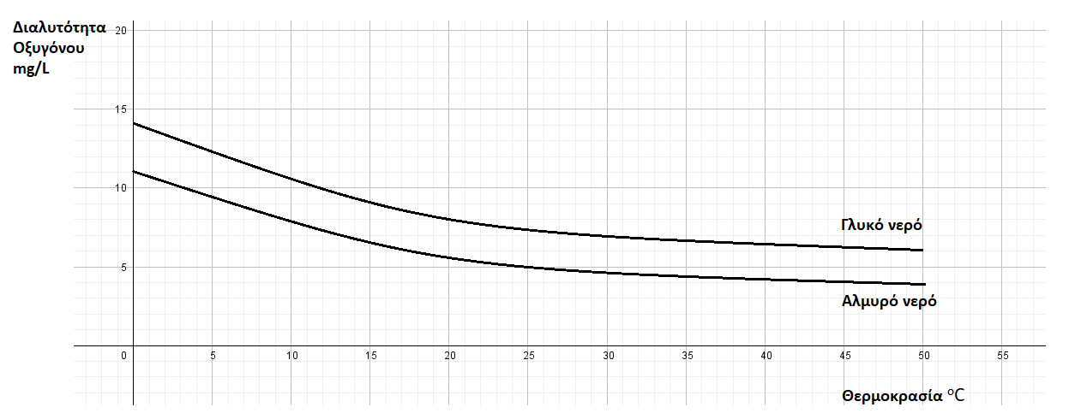

α. Εκτός από τη διάχυση του ατμοσφαιρικού οξυγόνου και με δεδομένο ότι οι κυριότεροι παραγωγοί των υδάτινων οικοσυστημάτων είναι το φυτοπλαγκτόν, να αναφέρετε ποια άλλη διαδικασία εμπλουτίζει τα οικοσυστήματα αυτά με οξυγόνο (μονάδα 1) και να την περιγράψετε (μονάδες 3). Να εξηγήσετε με βάση τη διαδικασία αυτή, τους χαρακτηρισμούς “παραγωγοί” και “αυτότροφοι”, οι οποίοι αποδίδονται στους φυτοπλαγκτονικούς οργανισμούς (μονάδες 2).

β. Σύμφωνα με τα δεδομένα του διαγράμματος, ποια συμπεράσματα βγάζετε για τη μεταβολή της διαλυτότητας του οξυγόνου σε σχέση με τη μεταβολή της θερμοκρασίας του νερού (μονάδες 2); Να συσχετίσετε το διάγραμμα με την επίδραση της βιομηχανικής δραστηριότητας στη συγκέντρωση του οξυγόνου στα υδάτινα οικοσυστήματα (μονάδες 5).

**Μονάδες 13**

**Απάντηση Θέματος 18005**

**4.1**

α. Η ανοσία είναι η ικανότητα του οργανισμού να παράγει κύτταρα και κυτταρικά προϊόντα (αντισώματα) που είναι αποτελεσματικά στην εξουδετέρωση οποιουδήποτε αντιγόνου και μία διάκρισή της είναι σε ενεργητική και παθητική. Η διάκριση αυτή γίνεται με βάση το αν τα αντισώματα παράγονται από τον ίδιο τον οργανισμό (ενεργητική ανοσία) ή αν παρέχονται στον οργανισμό έτοιμα αντισώματα που έχουν παραχθεί από άλλο οργανισμό (παθητική ανοσία). Ο *Edward Jenner* προσπάθησε να προκαλέσει ενεργητική ανοσία εναντίον της ευλογιάς. Η ιδέα του *Edward Jenner* είναι παρόμοια με τη βασική μέθοδο που εφαρμόζεται σήμερα για την πρόκληση τεχνητής ενεργητικής ανοσίας και είναι το εμβόλιο. Τα εμβόλια, σε αντιστοιχία με το πύον από τους ασθενείς με δαμαλίτιδα, περιέχουν μια ποσότητα νεκρών ή εξασθενημένων μικροοργανισμών ή τμήματά τους (τεχνητός τρόπος). Το εμβόλιο, όπως θα έκανε και ο ίδιος ο μικροοργανισμός, ενεργοποιεί τον ανοσοβιολογικό μηχανισμό, για να παράγει αντισώματα και κύτταρα μνήμης.

β. Η ενεργητική ανοσία μπορεί να ενεργοποιηθεί και με την επαφή με ένα αντιγόνο που βρίσκεται στο περιβάλλον (φυσικός τρόπος). Το χαρακτηριστικό της ειδικής άμυνας , στο οποίο στηρίζεται η ιδέα του εμβολίου είναι η μνήμη. Η μνήμη είναι η ικανότητα του οργανισμού να «θυμάται» τα αντιγόνα με τα οποία έχει έρθει σε επαφή, έτσι ώστε μετά από μια πιθανή δεύτερη έκθεσή του σ’ αυτά να αντιδρά γρηγορότερα.

**4.2**

α. Η διαδικασία είναι η φωτοσύνθεση, κατά την οποία οι παραγωγοί δεσμεύουν την ηλιακή ενέργεια και την αξιοποιούν για την παραγωγή γλυκόζης και άλλων υδατανθράκων από απλά ανόργανα μόρια (διοξείδιο του άνθρακα και νερό). Οι παραγωγοί είναι οι οργανισμοί που φωτοσυνθέτουν (και παράγουν ενέργεια για όλους τους άλλους οργανισμούς της βιόσφαιρας) και χαρακτηρίζονται επίσης ως αυτότροφοι, διότι παράγουν οι ίδιοι τις χημικές ουσίες από τις οποίες εξασφαλίζεται η απαραίτητη ενέργεια για την επιβίωσή τους.

β. Στο διάγραμμα παρατηρείται μείωση της διαλυτότητας του οξυγόνου με την αύξηση της θερμοκρασίας του νερού (τόσο για το γλυκό όσο και για το αλμυρό νερό). Το θερμό νερό από τις ψυκτικές εγκαταστάσεις των πυρηνικών αντιδραστήρων και των εργοστασίων που χρησιμοποιούν ορυκτά καύσιμα, όταν διοχετεύεται σε ένα υδάτινο οικοσύστημα, μπορεί να προκαλέσει αύξηση της θερμοκρασίας του νερού και επομένως ελάττωση της συγκέντρωσης του οξυγόνου που βρίσκεται διαλυμένο σ΄αυτό.

**Θέμα 18011**

**ΘΕΜΑ 4**

**4.1 Ο δεύτερος πιο γνωστός δρόμος εμπορίου της Ανατολής, μετά το δρόμο του μεταξιού, ξεκινούσε από τα αφιλόξενα και δυσπρόσιτα βουνά του Αφγανιστάν με τελικό προορισμό τα πολυτελή σαλόνια της Ευρώπης. Ο δρόμος αυτός περιελάμβανε τη διακίνηση μιας ναρκωτικής ουσίας, επονομαζόμενης όπιο. Αυτό όμως που δεν είναι γνωστό για το όπιο, είναι ότι έχουν ξεσπάσει πολλές διαμάχες και εμπόλεμες συρράξεις, μεταξύ πολλών κρατών, προκειμένου να το αποκτήσουν.**

α. Να αναφέρετε από ποιο φυτό παράγεται το όπιο (μονάδες 2), ποια ουσία απομονώθηκε από αυτό (μονάδες 2) καθώς και ποια παρασκευάστηκε μετά από χημική επεξεργασία του (μονάδες 2).

β. Να ονομάσετε τις ουσίες του οργανισμού μας που δρουν ανταγωνιστικά με τα προαναφερόμενα προϊόντα του οπίου (μονάδες 2) και να εξηγήσετε σε ποιο φαινόμενο μπορεί να οδηγήσει αυτός ο ανταγωνισμός (μονάδες 4).

**Μονάδες 12**

**4.2 Η χώρα μας, ανεξαρτήτως εποχής, συγκαταλέγεται ανάμεσα στους κορυφαίους τουριστικούς προορισμούς στον κόσμο. Σημαντικό ρόλο, εκτός των άλλων, κατέχει η ιδιαίτερη γεωγραφικής της θέσης αλλά και το μοναδικό της κλίμα. Το συγκεκριμένο κλίμα φημιζόταν ανέκαθεν για τις ευεργετικές του ιδιότητες, τόσο για την καλλιέργεια μοναδικών, για τη θρεπτική τους αξία, φυτικών οργανισμών, όπως η ελιά, όσο και για τις θεραπευτικές του ιδιότητες στο ψυχισμό των ανθρώπων.**

α. Να αναφέρετε πως ονομάζεται το συγκεκριμένο κλίμα (μονάδα 1), να περιγράψετε τα χαρακτηριστικά του που το καθιστούν ιδιαίτερο και μοναδικό (μονάδες 4) και να εξηγήσετε δύο μηχανισμούς που ανέπτυξαν τα οικοσυστήματα της χώρας μας, ώστε να προσαρμόζονται και να επανακάμπτουν από την περιοδική εμφάνιση ακραίων φαινομένων (μονάδες 2).

β. Να επισημάνετε δύο λόγους για τους οποίους ένα οικοσύστημα, όπως αυτό της χώρας μας, μπορεί να οδηγηθεί στην ερημοποίηση, εξαιτίας των ανθρώπινων παρεμβάσεων (μονάδες 6).

**Μονάδες 13**

**Απάντηση Θέματος 18011**

**4.1**

α. Το όπιο παράγεται από το φυτό **“*μήκων η υπνοφόρος”*** ή παπαρούνα. Η μορφίνη απομονώθηκε από το όπιο ενώ η ηρωίνη παρασκευάστηκε με χημική επεξεργασία από το όπιο.

β. Οι ουσίες του οργανισμού που δρουν ανταγωνιστικά με τα προϊόντα του οπίου, όπως η μορφίνη, είναι οι ενδορφίνες και οι εγκεφαλίνες. Το φαινόμενο στο οποίο οδηγούν είναι η εξάρτηση από αυτές (εναλλακτικά: το στερητικό σύνδρομο κατά την απεξάρτηση). Η μορφίνη και τα παράγωγά της λειτουργούν όπως οι ενδορφίνες, αλλά έχουν ισχυρότερη δράση. Λαμβάνοντας συνεχώς δόσεις μορφίνης, εκτός των άλλων, αναστέλλουμε τους μηχανισμούς παραγωγής των ενδορφινών, γιατί πλέον οι ουσίες αυτές δεν μας χρειάζονται. Αυτές επιδρούν στα εγκεφαλικά κέντρα και έχουν ως σκοπό την καταστολή των μικρών πόνων και των διεγέρσεων που παρουσιάζονται ανά πάσα στιγμή στον οργανισμό. Κατά συνέπεια, όταν ο μορφινομανής αποφασίσει να αποτοξινωθεί διακόπτοντας τη λήψη ναρκωτικών ουσιών, το σύστημα της παραγωγής ενδορφινών δεν μπορεί πια να ενεργοποιηθεί, με συνέπεια το άτομο να υποφέρει από πόνους και η δραματική αυτή κατάσταση να κάνει πολύ δύσκολη την απεξάρτησή του.

**4.2**

α. Το κλίμα αυτό ονομάζεται μεσογειακό και χαρακτηρίζεται από αλληλοδιαδοχή ενός υγρού και σχετικά ήπιου θερμοκρασιακά χειμώνα με ένα θερμό και ξηρό καλοκαίρι.

Χαρακτηριστικά παραδείγματα συγκεκριμένων μηχανισμών αναγέννησης μετά από πυρκαγιά αποτελούν ο σχηματισμός νέων βλαστών και φύλλων από υπόγειους οφθαλμούς και η αυξημένη φύτρωση σπερμάτων που διασκορπίστηκαν λόγω της φωτιάς.

β. Οι λόγοι για τους οποίους ένα οικοσύστημα, όπως το μεσογειακό, μπορεί να ερημοποιηθεί εξαιτίας των ανθρώπινων παρεμβάσεων είναι:

η καταστροφή του από την όξινη βροχή, οι πυρκαγιές και η υπερβόσκηση (εναλλακτικά: η αποψίλωση - σε μικρότερο βαθμό).

**Θέμα 18012**

**ΘΕΜΑ 4**

**4.1 Ο Γιάννης επέλεξε να παρακολουθήσει μαθήματα καταδύσεων. Η σχολή στην οποία κατέληξε, εκτός του καταδυτικού προγράμματος, προσέφερε και μία θεωρητική εκπαίδευση πάνω στα θαλάσσια οικοσυστήματα. Μετά τη θεωρητική εκπαίδευση μια σειρά από ερωτήσεις έδινε στους συμμετέχοντες και πιστοποίηση. Ο Γιάννης χρειάζεται τη βοήθειά σας για να απαντήσει στο ακόλουθο τελικό θέμα:**

**Στον υδροβιότοπο που μελετήσατε βρίσκονται οι παρακάτω οργανισμοί: δελφίνια, φυτοπλαγκτόν, μικρά ψάρια, ζωοπλαγκτόν. Εάν η βιομάζα των μικρών ψαριών είναι 2x105 Kg και η ενέργεια που περιέχεται στο φυτοπλαγκτόν είναι 20 KJ/Kg φυτοπλαγκτόν:**

α. Να σχεδιάσετε τη τροφική αλυσίδα του παραπάνω υδροβιότοπου (μονάδα 1), να υπολογίσετε τη βιομάζα των υπόλοιπων τροφικών επιπέδων (μονάδες 3) και να σχεδιάσετε την αντίστοιχη τροφική πυραμίδα (μονάδες 2).

β. Να υπολογίσετε την ενέργεια που περιέχεται σε κάθε τροφικό επίπεδο (μονάδες 4) και να σχεδιάσετε την αντίστοιχη τροφική πυραμίδα (μονάδες 2).

(Να λάβετε υπόψη, ότι οι οργανισμοί κάθε τροφικού επιπέδου τρέφονται αποκλειστικά με οργανισμούς του προηγούμενου τροφικού επιπέδου).

**Μονάδες 12**

**4.2 Στην Ελλάδα, μαζί με την επιστροφή της δημοκρατίας το 1974, σύμφωνα πάντα με πληροφορίες από τον Ε.Ο.Δ.Υ., εκριζώθηκε και η ελονοσία, μετά από ένα καλά οργανωμένο πρόγραμμα που διήρκησε σχεδόν 16 χρόνια. Έκτοτε, καταγράφεται ετησίως, πανελλαδικά, ένας σταθερός μικρός αριθμός κρουσμάτων ελονοσίας, τα οποία προέρχονται από το εξωτερικό, και οφείλονται στην ολοένα και μεγαλύτερη αύξηση των ταξιδιών και των μετακινήσεων πληθυσμών παγκοσμίως.**

α. Να αναφέρετε ποιος παθογόνος μικροοργανισμός προκαλεί την ελονοσία (μονάδες 2), σε ποια κατηγορία ευκαρυωτικών μικροοργανισμών ανήκει (μονάδες 2) και να εξηγήσετε με ποιο τρόπο μεταδίδεται (μονάδες 2).

β. Να αναφέρετε τρία άλλα παθογόνα πρωτόζωα (μονάδες 3), να περιγράψετε πως μεταδίδονται δύο από αυτά (μονάδες 2) και να ονομάσετε τις ασθένειες που προκαλούν (μονάδες 2).

**Μονάδες 13**

**Απάντηση Θέματος 18012**

**4.1**

α. Η τροφική αλυσίδα είναι: φυτοπλαγκτόν → ζωοπλαγκτόν → ψάρια → δελφίνια

Έχει υπολογιστεί ότι μόνο το 10% περίπου της ενέργειας ενός τροφικού επιπέδου περνάει στο επόμενο, καθώς το 90% της ενέργειας χάνεται. Σε γενικές γραμμές, η ίδια πτωτική τάση (της τάξης του 90%) που παρουσιάζεται στις τροφικές πυραμίδες ενέργειας εμφανίζεται και στις τροφικές πυραμίδες βιομάζας, καθώς, όταν μειώνεται η ενέργεια που προσλαμβάνει κάθε τροφικό επίπεδο από το προηγούμενό του, είναι λογικό να μειώνεται και η ποσότητα της οργανικής ύλης που μπορούν να συνθέσουν οι οργανισμοί του και συνεπώς μειώνεται η βιομάζα του. Επομένως αν η βιομάζα των μικρών ψαριών είναι 2x105 Kg τότε του φυτοπλαγκτόν θα είναι 2x107 Kg, του ζωοπλαγκτόν θα είναι 2x106 Kg και των δελφινιών θα είναι 2x104 Kg.

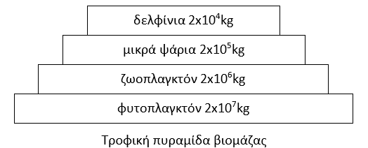

β. Αν σε κάθε κιλό φυτοπλαγκτόν περιέχονται 20 KJ τότε στα 2x107 Kgφυτοπλαγκτόν θα περιέχονται 4x108 KJ.Από το ένα τροφικό επίπεδο περνά στο επόμενο το 10%. Επομένως αν η ενέργεια του φυτοπλαγκτόν είναι 4x108 KJ τότε του ζωοπλαγκτόν θα είναι 4x107 KJ, των μικρών ψαριών θα είναι 4x106 KJ και των δελφινιών θα είναι 4x105 KJ.

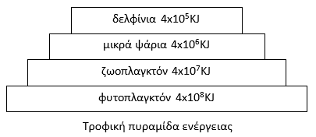

**4.2**

α. Ο παθογόνος μικροοργανισμός που προκαλεί την ελονοσία είναι το πλασμώδιο. Ανήκει στα πρωτόζωα και μεταδίδεται με ενδιάμεσο ξενιστή το κουνούπι.

β. Άλλα παθογόνα πρωτόζωα είναι το τρυπανόσωμα, η ιστολυτική αμοιβάδα και το τοξόπλασμα (εναλλακτικά: η τριχομονάδα). Το τρυπανόσωμα μεταδίδεται με τη μύγα τσε-τσε, το τοξόπλασμα μεταδίδεται μέσω των κατοικίδιων ζώων (εναλλακτικά: η ιστολυτική αμοιβάδα μεταδίδεται μέσω μολυσμένου νερού ή τροφίμων και η τριχομονάδα μεταδίδεται μέσω σεξουαλικής επαφής και του αίματος και των παραγώγων του). Το τρυπανόσωμα προκαλεί την ασθένεια του ύπνου, το τοξόπλασμα προσβάλει βασικά όργανα όπως τους πνεύμονες, το ήπαρ και το σπλήνα και προκαλεί αποβολές στις εγκύους (εναλλακτικά: η ιστολυτική αμοιβάδα προκαλεί αμοιβαδοειδή δυσεντερία, η τριχομονάδα προκαλεί την αντίστοιχη λοίμωξη).

.

**Θέμα 17967**

**ΘΕΜΑ 4**

**4.1 Ο Γιάννης, αφού εκδήλωσε πονόλαιμο, επισκέφτηκε ένα φαρμακείο και προμηθεύτηκε καραμέλες που ανακουφίζουν τον λαιμό. Οι παστίλιες, αυτού του τύπου, αποτελούν φυσικό καταπραϋντικό, περιέχοντας ως δραστική ουσία ένα αντιμικροβιακό ένζυμο του σάλιου, περιορίζοντας έτσι τον ερεθισμό και τη φλεγμονή του στοματικού και φαρυγγικού βλεννογόνου, σε ορισμένες περιπτώσεις λοιμώξεων .**

α. Να ονομάσετε το παραπάνω ένζυμο (μονάδες 2), να αναφέρετε σε ποια άλλα εκκρίματα του ανθρώπου ανιχνεύεται (μονάδες 2) και να ονομάσετε τους αδένες που τα παράγουν  (μονάδες 2).

β. Μετά από κλινική εξέταση του Γιάννη από ιατρό, διαγνώστηκε ότι νοσεί από εποχική γρίπη. Σε ποια κατηγορία ασθενειών ανήκει η γρίπη (μονάδες 2); Να εξηγήσετε αν, κατά τη γνώμη σας,  οι καραμέλες που κατανάλωσε ο Γιάννης κατάφεραν να περιορίσουν τη φλεγμονή (μονάδες 4).

**Μονάδες 12**

**4.2 Η λάβα  είναι  διάπυρη ύλη, από τηγμένα πετρώματα, που εξέρχεται από τα ηφαίστεια. Αρχικά, όταν εξέρχεται στην επιφάνεια, έχει θερμοκρασία που κυμαίνεται μεταξύ 700**[**° C**](https://el.wikipedia.org/wiki/%CE%92%CE%B1%CE%B8%CE%BC%CE%BF%CE%AF_%CE%9A%CE%B5%CE%BB%CF%83%CE%AF%CE%BF%CF%85)**και 1200° C. Γνωρίζοντας ότι  η μεγαλύτερη θερμοκρασία επιβίωσης οργανισμού παρατηρήθηκε σε ένα υπερθερμόφιλο αρχαιοβακτήριο, το *Strain 121*, που ζει στα βάθη τουΕιρηνικού ωκεανού*,*  στους 121° C:**

α. Να εξηγήσετε αν η περιοχή γύρω από ένα ηφαίστειο, στην οποία εξέρχεται η λάβα, μπορεί να θεωρηθεί οικοσύστημα (με βάση τον ορισμό του οικοσυστήματος) (μονάδες 6).

β. Πολλοί μικροοργανισμοί, όπως το  *Strain 121,* ζουν στα βάθη των ωκεανών όπου δεν φτάνει η ηλιακή ενέργεια*.*  Να εξηγήσετε με ποιο τρόπο οι μικροοργανισμοί αυτοί μπορούν και προσλαμβάνουν τις χημικές ουσίες που είναι απαραίτητες για την κάλυψη των ενεργειακών αναγκών τους (μονάδες 3) και με βάση αυτό το δεδομένο, να εξηγήσετε σε ποιες δύο κατηγορίες οργανισμών των οικοσυστημάτων μπορεί  να ανήκουν (μονάδες 4).

**Μονάδες 13**

**Απάντηση Θέματος 17967**

**4.1**

α. Το ένζυμο που περιέχεται είναι η λυσοζύμη, η οποία περιέχεται επιπλέον στον ιδρώτα και στα δάκρυα.

Οι αδένες είναι οι: Ο ιδρωτοποιός αδένας του δέρματος, ο δακρυΐκός του επιπεφυκότα και οι σιελογόνοι (εναλλακτικά οι βλεννογόνοι του επιπεφυκότα και της στοματικής κοιλότητας).

β. Η γρίπη αποτελεί λοίμωξη από ιό ή ίωση. Οι καραμέλες δεν θα περιορίσουν τη φλεγμονή, αφού η λυσοζύμη που περιέχουν, είναι ένα ένζυμο που καταστρέφει το κυτταρικό τοίχωμα των βακτηρίων και δεν δρα ενάντια στους ιούς (οι οποίοι δεν διαθέτουν κυτταρικό τοίχωμα).

**4.2**

α. Το οικοσύστημα είναι ένα σύστημα μελέτης που περιλαμβάνει τους βιοτικούς παράγοντες μιας περιοχής, δηλαδή το σύνολο των οργανισμών που ζουν σ’ αυτήν, τους αβιοτικούς παράγοντες της περιοχής, καθώς και το σύνολο των αλληλεπιδράσεων που αναπτύσσονται μεταξύ τους. Σύμφωνα με τον ορισμό, και με το δεδομένο ότι η μεγαλύτερη θερμοκρασία επιβίωσης οργανισμών που έχει παρατηρηθεί είναι 121 °C, η περιοχή γύρω από το ηφαίστειο δεν χαρακτηρίζεται ως οικοσύστημα, αφού δεν μπορούν να επιβιώσουν σε αυτή βιοτικοί παράγοντες, δηλ. οργανισμοί.

β. Οι μικροοργανισμοί που ζουν στο βάθος των ωκεανών όπου δε φτάνει η ηλιακή ενέργεια, δεν μπορούν να φωτοσυνθέσουν και χαρακτηρίζονται ως ετερότροφοι, γιατί παραλαμβάνουν με την τροφή τους τις χημικές ουσίες που είναι απαραίτητες για την κάλυψη των ενεργειακών αναγκών τους. Οι ετερότροφοι οργανισμοί των οικοσυστημάτων διακρίνονται σε καταναλωτές και αποικοδομητές. Άρα, μπορεί να ανήκουν σε μία από τις δύο αυτές κατηγορίες ετερότροφων μικροοργανισμών.

**Θέμα 18029**

**ΘΕΜΑ 4**

**4.1 Μία σοβαρή ασθένεια, η οποία εμφανίστηκε στα τέλη της δεκαετίας του 1970 και ανιχνεύτηκε για πρώτη φορά το 1981, είναι το Σύνδρομο της Επίκτητης Ανοσοβιολογικής Ανεπάρκειας (AIDS), που οφείλεται στον ιό HIV. Όταν ο ιός HIV εισέρχεται στον οργανισμό του ανθρώπου, αρχίζει ένας «αγώνας» μεταξύ αυτού και του ανοσοβιολογικού συστήματος. Η παρακάτω γραφική παράσταση δείχνει τον «αγώνα» μεταξύ του συγκεκριμένου ιού και των Τ βοηθητικών λεμφοκυττάρων που αποτελούν κύτταρα – στόχους του ιού, αμέσως μετά την μόλυνση ενός ατόμου από τον H.I.V.**

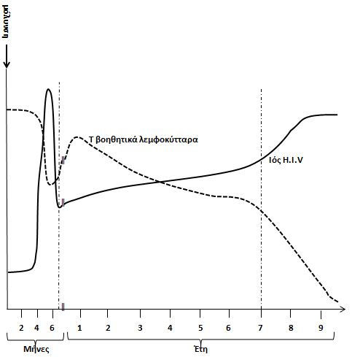

α. Να περιγράψετε τα γεγονότα που ακολουθούν τη μόλυνση ενός ατόμου με HIV (το οποίο δεν λαμβάνει καμία αντιρετροϊκή θεραπεία εναντίον του ιού) και για όσο διάστημα το άτομο θεωρείται ασυμπτωματικός φορέας του ιού (μονάδες 4). Να αναφέρετε πόσο διαρκεί το στάδιο αυτό με βάση το διάγραμμα της εικόνας (μονάδες 2).

β. Να περιγράψετε με βάση το διάγραμμα πότε ξεκινά και γιατί η τυπική συμπτωματολογία της ασθένειας (μονάδες 6).

**12 Μονάδες**

**4.2 Στο ακόλουθο τροφικό πλέγμα απεικονίζονται οι τροφικές σχέσεις που αναπτύσσονται ανάμεσα στους οργανισμούς ενός χερσαίου οικοσυστήματος.**

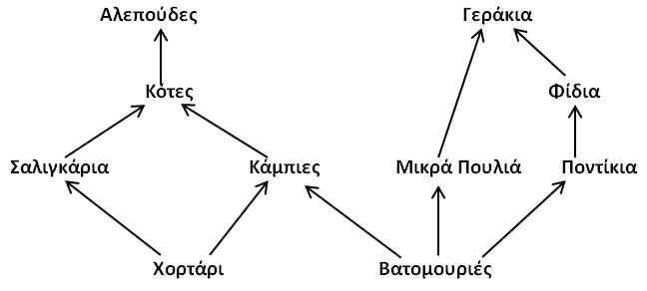

α. Να γράψετε όλες τις τροφικές αλυσίδες που περιέχονται στο τροφικό πλέγμα (μονάδες 5) και να εξηγήσετε σε ποιο τροφικό επίπεδο και σε ποια τάξη καταναλωτών ανήκουν οι κότες (μονάδες 2).

β. Αν η συνολική βιομάζα των ποντικών είναι 6.000 Kg και η μέση ξηρή μάζα ενός φιδιού είναι 2 Kg, να υπολογίσετε τη βιομάζα των φιδιών (μονάδες 2) και τον αριθμό των φιδιών (μονάδες 2) που ζουν στο εν λόγω οικοσύστημα. Αν υποθέσουμε ότι εξαιτίας μιας ασθένειας θα εξαφανιστούν τα ποντίκια του οικοσυστήματος, να εξηγήσετε τις μεταβολές που θα παρατηρηθούν αρχικά στους πληθυσμούς των βατομουριών και των φιδιών (μονάδες 2).

**13 Μονάδες**

**Απάντηση Θέματος 18029**

**4.1**

**α.** Με την είσοδό του στον οργανισμό ο ιός HIV συνδέεται με τους ειδικούς υποδοχείς που βρίσκονται στην πλασματική μεμβράνη των βοηθητικών Τ-λεμφοκυττάρων και μολύνει περιορισμένο αριθμό από αυτά τα κύτταρα. Κατ’ αυτό τον τρόπο το γενετικό υλικό του ιού εισέρχεται στα βοηθητικά Τ-λεμφοκύτταρα. Εκεί πολλαπλασιάζεται χρησιμοποιώντας το ένζυμο αντίστροφη μεταγραφάση και αξιοποιώντας τους μηχανισμούς του κυττάρου. Αρχικά από το RNA του ιού συντίθεται μονόκλωνο DNA, το οποίο στη συνέχεια μετατρέπεται σε δίκλωνο DNA. Συνήθως το δίκλωνο DNA του ιού συνδέεται με το DNA του κυττάρου- ξενιστή και παραμένει ανενεργό (σε λανθάνουσα κατάσταση). Κατά την περίοδο αυτή, της επώασης του ιού, το άτομο θεωρείται φορέας του ιού. Στο παραπάνω διάγραμμα, η περίοδος αυτή της επώασης προσδιορίζεται στους τέσσερις πρώτους μήνες μετά τη μόλυνση, κατά την οποία δεν παρατηρείται αυξητικός ρυθμός για τους ιούς, οπότε δεν επηρεάζεται η φυσιολογική τιμή της συγκέντρωσης των βοηθητικών Τ λεμφοκυττάρων.

**β.** Μετά από χρόνια, συγκεκριμένα 7 χρόνια όπως προσδιορίζει το διάγραμμα, διάστημα κατά το οποίο το ανοσοβιολογικό σύστημα ενεργοποιείται από πολλά αντιγόνα, εκδηλώνεται η τυπική συμπτωματολογία της ασθένειας (υψηλός πυρετός, έντονες λοιμώξεις, διάρροιες). Κατά το χρονικό αυτό διάστημα ο ιός μολύνει και καταστρέφει όλο και περισσότερα βοηθητικά Τ-λεμφοκύτταρα, με αποτέλεσμα να εξασθενεί η λειτουργία του ανοσοβιολογικού συστήματος. Με την πάροδο του χρόνου τα συμπτώματα αυτά γίνονται εντονότερα και το άτομο οδηγείται τελικά στο θάνατο.

**4.2**

**α.** Εμφανίζονται πέντε τροφικές αλυσίδες:

1η¨: Χορτάρι → Σαλιγκάρια → Κότες → Αλεπούδες.

2η¨: Χορτάρι → Κάμπιες → Κότες → Αλεπούδες.

3η¨: Βατομουριές → Κάμπιες → Κότες → Αλεπούδες.

4η¨: Βατομουριές → Μικρά πουλιά → Γεράκια.

5η¨: Βατομουριές → Ποντίκια → Φίδια → Γεράκια.

Οι κότες ανήκουν στο 3ο τροφικό επίπεδο και είναι καταναλωτές δεύτερης τάξης καθώς τρέφονται με σαλιγκάρια και κάμπιες που είναι φυτοφάγοι οργανισμοί.

**β.** Τα φίδια τρέφονται αποκλειστικά με ποντίκια. Αφού η συνολική βιομάζα των ποντικών είναι 6.000 Kg, η συνολική βιομάζα των φιδιών θα είναι 600 Kg. Έχει υπολογιστεί ότι μόνο το 10% περίπου της ενέργειας ενός τροφικού επιπέδου περνάει στο επόμενο, καθώς το 90% της ενέργειας χάνεται. Σε γενικές γραμμές, η ίδια πτωτική τάση (της τάξης του 90%) που παρουσιάζεται στις τροφικές πυραμίδες ενέργειας εμφανίζεται και στις τροφικές πυραμίδες βιομάζας, καθώς, όταν μειώνεται η ενέργεια που προσλαμβάνει κάθε τροφικό επίπεδο από το προηγούμενο του, είναι λογικό να μειώνεται και η ποσότητα της οργανικής ύλης που μπορούν να συνθέσουν οι οργανισμοί του και συνεπώς μειώνεται η βιομάζα του. Με δεδομένο ότι η ξηρή μάζα κάθε φιδιού είναι 2Kg, ο αριθμός των φιδιών είναι 600 : 2 = 300 φίδια. Αν εξαφανιστεί ο πληθυσμός των ποντικών, τότε θα εξαφανιστεί αρχικά και ο πληθυσμός των φιδιών τα οποία τρέφονται αποκλειστικά με ποντικούς. Ο πληθυσμός των βατομουριών θα αυξηθεί αρχικά, αφού από το οικοσύστημα εξαφανίζεται ένας σημαντικός καταναλωτής τους (τα ποντίκια).

**Θέμα 18030**

**ΘΕΜΑ 4**

**4.1 Σε ένα χερσαίο οικοσύστημα υπάρχουν 20 βελανιδιές. Σε καθεμιά από αυτές ζουν 50.000 κάμπιες και σε καθεμία από τις κάμπιες παρασιτούν 1.000 πρωτόζωα. Αν υποθέσουμε ότι η μέση βιομάζα κάθε κάμπιας είναι 1 g:**

α. Να σχεδιάσετε (μονάδες 3) και να εξηγήσετε τη μορφή της πυραμίδας πληθυσμού του συγκεκριμένου οικοσυστήματος (μονάδες 3).

β. Να υπολογίσετε τη βιομάζα κάθε τροφικού επιπέδου (μονάδες 3) και να βρείτε πόσο ζυγίζει κατά μέσο όρο μία βελανιδιά (μονάδα 1), αιτιολογώντας την απάντησή σας (μονάδες 2).

**Μονάδες 12**

**4.2 Στην γραφική παράσταση που ακολουθεί, οι δύο καμπύλες Α και Β απεικονίζουν τις συγκεντρώσεις των αντιγόνων και των αντισωμάτων ενός ανθρώπου που μολύνεται για πρώτη φορά από ένα είδος αντιγόνου.**

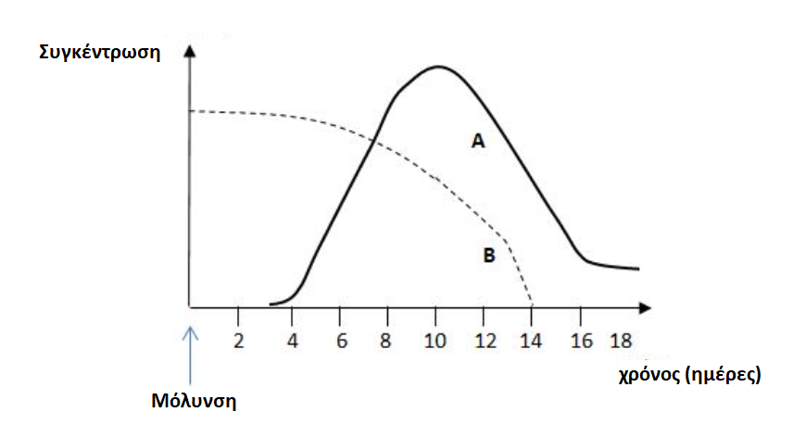

α. Να εξηγήσετε, με βάση την καμπύλη αντιγόνων, με ποιο τρόπο εισάγεται στον οργανισμό του ανθρώπου το αντιγόνο (μονάδες 6).

β. Να εξηγήσετε με βάση τη μορφή της καμπύλης των αντισωμάτων, τον τύπο της ανοσοβιολογικής αντίδρασης που έλαβε χώρα στο άτομο αυτό (μονάδες 4) και να ορίσετε την ημέρα που ξεκίνησε η ανοσοποίηση του ατόμου (μονάδες 3).

**Μονάδες 13**

**Απάντηση Θέματος 18030**

**4.1**

α. Συνολικά στο πρώτο τροφικό επίπεδο των παραγωγών υπάρχουν 20 βελανιδιές. Από κάθε βελανιδιά τρέφονται 50.000 κάμπιες, άρα συνολικά υπάρχουν 20 × 50.000 = 1.000.000 κάμπιες. Στο ανώτερο τροφικό επίπεδο (καταναλωτές 2ης τάξης) υπάρχουν 1.000.000 × 1.000 = 109 πρωτόζωα (δεδομένου ότι σε κάθε κάμπια παρασιτούν 1.000 πρωτόζωα). Η τροφική πυραμίδα πληθυσμού έχει την ακόλουθη μορφή:

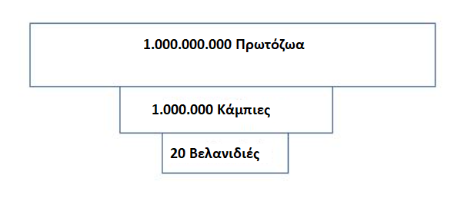

Πρόκειται για μια ανεστραμμένη τροφική πυραμίδα πληθυσμού. Όταν σε ένα οικοσύστημα υπάρχουν παρασιτικές τροφικές σχέσεις, ο πληθυσμός των ανώτερων επιπέδων γίνεται ολοένα και μεγαλύτερος από τον πληθυσμό των κατώτερων.

β.Η βιομάζα των καμπιών είναι: 1.000.000 Χ 1 g = 1.000.000 g = 1.000 Kg.

Έχει υπολογιστεί ότι μόνο το 10% περίπου της ενέργειας ενός τροφικού επιπέδου περνάει στο επόμενο, καθώς το 90% της ενέργειας χάνεται. Σε γενικές γραμμές, η ίδια πτωτική τάση (της τάξης του 90%) που παρουσιάζεται στις τροφικές πυραμίδες ενέργειας εμφανίζεται και στις τροφικές πυραμίδες βιομάζας, καθώς, όταν μειώνεται η ενέργεια που προσλαμβάνει κάθε τροφικό επίπεδο από το προηγούμενο του, είναι λογικό να μειώνεται και η ποσότητα της οργανικής ύλης που μπορούν να συνθέσουν οι οργανισμοί του και συνεπώς μειώνεται η βιομάζα του. Σύμφωνα με τα παραπάνω, η βιομάζα των πρωτοζώων υπολογίζεται 100 Kg, ενώ η βιομάζα των βελανιδιών 10.000 Κg ή 10 tn. Άρα κάθε δέντρο βελανιδιάς ζυγίζει 10.000Kg / 20 = 500 Kg το καθένα.

**4.2**

α. Η καμπύλη Β αντιστοιχεί στα αντιγόνα, ενώ η καμπύλη Α αντιστοιχεί στα αντισώματα, αφού στα πλαίσια της ανοσοβιολογικής αντίδρασης, προηγείται η μόλυνση (εισαγωγή αντιγόνου στον οργανισμό) και ακολουθεί η ανοσοβιολογική αντίδραση. Παρατηρούμε ότι για 4-5 ημέρες μετά την μόλυνση υπάρχει μια ποσότητα αντιγόνων περίπου σταθερή χωρίς να παρατηρείται αύξηση ή ιδιαίτερη μείωση στην συγκέντρωσή τους. Η μόλυνση από τα αντιγόνα γίνεται με τεχνητό τρόπο μέσω ενός εμβολίου. Το εμβόλιο περιέχει νεκρούς ή εξασθενημένους μικροοργανισμούς ή τμήματά τους, για αυτό άλλωστε δεν πολλαπλασιάζονται. Το εμβόλιο, όπως θα έκανε και ο ίδιος ο μικροοργανισμός, ενεργοποιεί τον ανοσοβιολογικό μηχανισμό, για να παράγει αντισώματα και κύτταρα μνήμης.

β. Η παραγωγή αντισωμάτων ξεκινά με σχετική καθυστέρηση 4-5 ημερών μετά τη μόλυνση και από μηδενική βάση. Ο οργανισμός έρχεται για πρώτη φορά σε επαφή με τα αντιγόνα αυτά, οπότε αντιδρά με πρωτογενή ανοσοβιολογική αντίδραση. Η φθίνουσα πορεία στην συγκέντρωση των αντιγόνων που παρατηρείται μεταξύ της 4ης και της 16ης ημέρας, συμπίπτει χρονικά με την έντονη αύξηση στην συγκέντρωση των αντισωμάτων και την έναρξη της ανοσοποίησης (ενεργητικής) του ατόμου. Συνεπώς, η ανοσοποίηση ξεκινά την 4η ημέρα. Στον οργανισμό παράγονται Τ και Β λεμφοκύτταρα μνήμης, που θα ενεργοποιηθούν σε πιθανή επόμενη έκθεση στο ίδιο αντιγόνο.

**Θέμα 18031**

**ΘΕΜΑ 4**

**4.1** **Στη γραφική παράσταση που ακολουθεί απεικονίζονται οι συγκεντρώσεις των αντιγόνων και των αντισωμάτων μετά την μόλυνση ενός ατόμου από παθογόνο μικροοργανισμό.** 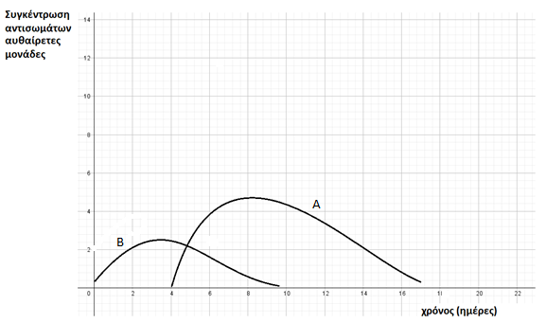

α. Να αναφέρετε ποια γραφική παράσταση αντιστοιχεί στη συγκέντρωση των αντιγόνων και ποια αντιστοιχεί στη συγκέντρωση των αντισωμάτων (μονάδες 2). Να δικαιολογήσετε την απάντησή σας (μονάδες 4).

β. Όπως κάθε κλειδί ανοίγει μία συγκεκριμένη κλειδαριά, έτσι και κάθε αντίσωμα συνδέεται εκλεκτικά με το συγκεκριμένο αντιγόνο που προκάλεσε την παραγωγή του. Να εξηγήσετε τα αποτελέσματα που μπορεί να έχει η σύνδεση των αντισωμάτων με τα αντιγόνα (μονάδες 6).

**Μονάδες 12**

**4.2** **Αρκετά συχνά διάφορες οικολογικές οργανώσεις αναδεικνύουν το πρόβλημα της έλλειψης τροφής στις αναπτυσσόμενες χώρες του πλανήτη μας, σε συνδυασμό με την αυξητική τάση που παρουσιάζει το μέγεθος του ανθρώπινου πληθυσμού. Μια από τις λύσεις που προτείνεται είναι να μειωθεί η υπερκατανάλωση κρέατος από τις οικονομικά ανεπτυγμένες κοινωνίες**.

α. Να εξηγήσετε που οφείλεται η ελάττωση, τόσο της ενέργειας (μονάδες 4) όσο και της βιομάζας (μονάδες 3) που παρατηρείται από τη βάση προς την κορυφή των αντίστοιχων τροφικών πυραμίδων των οικοσυστημάτων.

β. Να εξηγήσετε, με κριτήριο τις απώλειες της ενέργειας και της βιομάζας στις τροφικές πυραμίδες των οικοσυστημάτων, γιατί η υπερκατανάλωση κρέατος από τις οικονομικά ανεπτυγμένες κοινωνίες επιτείνει το πρόβλημα έλλειψης τροφής στις αναπτυσσόμενες χώρες του πλανήτη μας (μονάδες 3) και να δικαιολογήσετε το λόγο για τον οποίο προτείνεται ως αντιμετώπιση του προβλήματος, η αύξηση της κατανάλωσης παραγωγών στις διατροφικές μας συνήθειες (μονάδες 3).

**Μονάδες 13**

**Απάντηση Θέματος 18031**

**4.1**

α. Η γραφική παράσταση η οποία αντιστοιχεί στα αντιγόνα είναι η Β, ενώ η γραφική παράσταση η οποία αντιστοιχεί στα αντισώματα, που παράχθηκαν για να αντιμετωπίσουν τα αντιγόνα, είναι η Α. Η αύξηση στη συγκέντρωση των αντιγόνων προηγείται εκείνης των αντισωμάτων στον οργανισμό, καθώς αντιπροσωπεύει τη μόλυνση και την επακόλουθη λοίμωξη (εγκατάσταση και πολλαπλασιασμό των αντιγόνων). Η έναρξη της παραγωγής των αντισωμάτων καθυστερεί, καθώς πρόκειται για πρωτογενή ανοσοβιολογική απόκριση.

β. Η σύνδεση των αντισωμάτων πάνω στα αντιγόνα μπορεί να έχει ως αποτέλεσμα:

1. την ενεργοποίηση των πρωτεϊνών του συμπληρώματος για την καταστροφή των αντιγόνων,

2. την αδρανοποίηση των παραγόμενων τοξινών και

3. την αναγνώριση των αντιγόνων από τα μακροφάγα με σκοπό την ολοκληρωτική καταστροφή τους.

**4.2**

α. Έχει υπολογιστεί ότι μόνο το 10% περίπου της ενέργειας ενός τροφικού επιπέδου περνάει στο επόμενο, καθώς το 90% της ενέργειας χάνεται. Αυτό οφείλεται στο ότι:

* Ένα μέρος της χημικής ενέργειας μετατρέπεται με την κυτταρική αναπνοή σε μη αξιοποιήσιμες μορφές ενέργειας (πχ θερμότητα).
* Δεν τρώγονται όλοι οι οργανισμοί ή όλα τα μέρη τους.
* Ορισμένοι οργανισμοί πεθαίνουν.
* Ένα μέρος της οργανικής ύλης αποβάλλεται με τα κόπρανα και τα ούρα (απεκκρίσεις), τα οποία αποικοδομούνται.

Σε γενικές γραμμές, η ίδια πτωτική τάση (της τάξης του 90%) που παρουσιάζεται στις τροφικές πυραμίδες ενέργειας εμφανίζεται και στις τροφικές πυραμίδες βιομάζας, καθώς, όταν μειώνεται η ενέργεια που προσλαμβάνει κάθε τροφικό επίπεδο από το προηγούμενο του, είναι λογικό να μειώνεται και η ποσότητα της οργανικής ύλης που μπορούν να συνθέσουν οι οργανισμοί και συνεπώς μειώνεται η βιομάζα του.

β. Η υπερκατανάλωση κρέατος, προϋποθέτει την εκτροφή πολλών φυτοφάγων ζώων, τα οποία καταναλώνει ο άνθρωπος. Από τη συνολική ενέργεια και βιομάζα των παραγωγών που καλλιεργούνται για να θρέψουν τα φυτοφάγα αυτά ζώα, στους ανθρώπους καταλήγει περίπου το 1%, αφού μεταξύ των παραγωγών και του ανθρώπου έχουν μεσολαβήσει τα ζώα. Αν όλες αυτές οι εκτάσεις που καλλιεργούνται για την εκτροφή των φυτοφάγων ζώων καλλιεργούνταν με φυτά που θα έτρεφαν απευθείας φυτοφάγους ανθρώπους, θα έφτανε τελικά σε αυτούς το 10% της συνολικής ενέργειας και της βιομάζας των παραγωγών του οικοσυστήματος, δηλαδή, με άλλα λόγια, από την ίδια ενέργεια των παραγωγών θα μπορούσε να συντηρηθεί μεγαλύτερος πληθυσμός ανθρώπων.

**Θέμα 18066**

**ΘΕΜΑ 4**

**4.1 Πρόσφατες έρευνες στο σχολικό πληθυσμό δείχνουν ότι σχεδόν ένας στους τέσσερις μαθητές ηλικίας 16-18 ετών καπνίζει στην Ελλάδα. Επειδή η εξάρτηση στη νικοτίνη ξεκινάει σε πολύ μικρή ηλικία, οι έφηβοι που καπνίζουν σήμερα έχουν μεγαλύτερη πιθανότητα να δυσκολευτούν να διακόψουν το κάπνισμα και να εμφανίσουν προβλήματα υγείας αργότερα στη ζωή τους.**

α. Να αναφέρετε τρία συμπτώματα που είναι πιθανόν να εμφανίσει ένα άτομο κατά την προσπάθεια απεξάρτησης από το τσιγάρο (μονάδες 6).

β. Να γράψετε τις επιπτώσεις της νικοτίνης στο καρδιαγγειακό σύστημα ενός ατόμου (μονάδες 6).

**Μονάδες 12**

**4.2 Τα αντισώματα είναι ειδικές πρωτεΐνες που συμβάλλουν στην άμυνα του οργανισμού έναντι ξένων παραγόντων (αντιγόνα). Απομονώσαμε το παρακάτω είδος αντισώματος από το πλάσμα ενός ατόμου κάποιες μέρες μετά από την πρώτη επαφή του ατόμου αυτού με ένα αντιγόνο.**

α. Να ονομάσετε το τμήμα του αντισώματος στο οποίο ανήκει η δομή Α (μονάδες 2). Να βρείτε ποιο από τα αντιγόνα που δίνονται παρακάτω προκάλεσε την παραγωγή αυτού του είδους αντισώματος (μονάδες 2) και να αιτιολογήσετε την επιλογή σας (μονάδες 2).

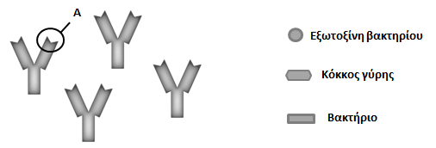

Αντισώματα Αντιγόνα

β. Να περιγράψετε την απόκριση του ανοσοβιολογικού του συστήματος του ατόμου αυτού σε περίπτωση που έρθει ξανά σε επαφή με το αντιγόνο του ερωτήματος α (μονάδες 5). Να προβλέψετε αν το άτομο αυτό θα εκδηλώσει κάποιου είδους συμπτώματα (μονάδες 2).

**Μονάδες 13**

**Απάντηση Θέματος 18066**

**4.1**

α. Η απεξάρτηση από τη νικοτίνη, η οποία αποτελεί ουσία που προκαλεί εθισμό, μπορεί να οδηγήσει σε συμπτώματα ψυχικής ή /και σωματικής απεξάρτησης όπως: εκδήλωση επιθετικότητας, μελαγχολία, τάση για εμετό (εναλλακτικά: ναυτία, διάρροια, σωματικοί πόνοι).

β. Η νικοτίνη προκαλεί σημαντικές βλάβες στο καρδιαγγειακό σύστημα: προκαλεί έντονη σύσπαση των αγγείων (λόγω έκκρισης αδρεναλίνης) και αύξηση της αρτηριακής πίεσης (υπέρταση). Οι καπνιστές έχουν αυξημένες πιθανότητες εμφάνισης καρδιαγγειακών νοσημάτων.

**4.2**

α. Η δομή Α ανήκει στη μεταβλητή περιοχή του αντισώματος. Κάθε αντίσωμα συνδέεται εκλεκτικά με το αντιγόνο που προκάλεσε την παραγωγή του, σαν το κλειδί που ανοίγει μια συγκεκριμένη κλειδαριά. Το σχήμα που έχει ο κόκκος της γύρης ταιριάζει απόλυτα με το σχήμα της δομής Α. Άρα, ο κόκκος της γύρης είναι το αντιγόνο που προκάλεσε τη παραγωγή αυτού του είδους αντισώματος.

β. Ο κόκκος της γύρης δεν είναι παθογόνος ή γενικά επικίνδυνος παράγοντας για την υγεία ενός ατόμου. Εφόσον όμως προκάλεσε την ενεργοποίηση του ανοσοβιολογικού συστήματος στο άτομο αυτό, λειτούργησε ως αλλεργιογόνο. Κατά την επανέκθεση του ατόμου στη γύρη αναμένουμε την παραγωγή κάποιων ουσιών, όπως της ισταμίνης, από ειδικά κύτταρα του οργανισμού. Η ισταμίνη προκαλεί αύξηση της διαπερατότητας των αγγείων, σύσπαση των λείων μυϊκών ινών και διέγερση της εκκριτικής δραστηριότητας των βλεννογόνων αδένων. Το άτομο θα εμφανίσει τα δυσάρεστα συμπτώματα της αλλεργίας, τα οποία, ανάλογα με τους ιστούς που προσβάλλει το αλλεργιογόνο, μπορεί να είναι άσθμα και καταρροή (εναλλακτικά: διάρροια, ναυτία).

**Θέμα 18071**

**ΘΕΜΑ 4**

**4.1 Μολυσματικοί βιολογικοί παράγοντες, όπως είναι τα παθογόνα βακτήρια, είναι δυνατόν να χρησιμοποιηθούν ως βιολογικά όπλα στα πλαίσια ενός πολέμου ή μιας τρομοκρατικής ενέργειας. Χαρακτηριστικό παράδειγμα αποτελεί το βακτήριο *Bacillus anthracis* που ευθύνεται για τη νόσο του άνθρακα. Η πιο επικίνδυνη και θανατηφόρος μορφή της νόσου είναι ο πνευμονικός άνθρακας, που προκαλείται από την εισπνοή ενδοσπορίων ή ζωντανών βακτηρίων.**

α. Μετά τη μόλυνση ενός ατόμου, τα βακτήρια του άνθρακα παράγουν και εκκρίνουν ουσίες που απειλούν την υγεία του. Να ονομάσετε τις ουσίες αυτές (μονάδες 2), να αναφέρετε τον τρόπο με τον οποίο διασπείρονται μέσα στο σώμα μας (μονάδες 2) και να περιγράψετε το πρόβλημα που μπορεί να δημιουργήσουν (μονάδες 2).

β. Μετά την 11η Σεπτεμβρίου 2001, πραγματοποιήθηκε στις ΗΠΑ τρομοκρατική επίθεση, μέσω ταχυδρομικών επιστολών που περιείχαν άνθρακα. Η αποστολή τους προκάλεσε πανικό στην πλειονότητα των Αμερικανών που ήθελε να λάβει «προληπτικά» αντιβιοτικά, χωρίς να έχουν συμπτώματα ή βάσιμες υποψίες ότι ήρθαν σε επαφή με το βακτήριο. Να αναφέρετε έναν λόγο για τον οποίο ένα άτομο δεν πρέπει να λαμβάνει «προληπτικά» αντιβιοτικά (μονάδες 2). Επίσης, ορισμένα λοιμώδη νοσήματα δεν θα πρέπει να αντιμετωπίζονται θεραπευτικά με αντιβιοτικό. Να δώσετε ένα παράδειγμα τέτοιου νοσήματος (μονάδες 1) και να αιτιολογήσετε την επιλογή σας (μονάδες 3).

**Μονάδες 12**

**4.2 Στο παρακάτω τροφικό πλέγμα απεικονίζονται οι τροφικές σχέσεις των οργανισμών ενός χερσαίου οικοσυστήματος.**

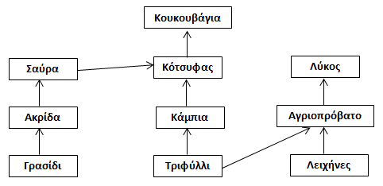

α. Να υποδείξετε τους παραγωγούς του οικοσυστήματος (μονάδες 3) και να προβλέψετε τι θα συμβεί αρχικά στον πληθυσμό του γρασιδιού, της σαύρας και του κότσυφα, αν ο πληθυσμός της ακρίδας εξαφανιστεί (μονάδες 3).

β. Να γράψετε τις τροφικές αλυσίδες του οικοσυστήματος (μονάδες 4) και να ονομάσετε έναν καταναλωτή 2ης τάξης (μονάδες 1) και έναν οργανισμό που συμπεριφέρεται ταυτόχρονα ως καταναλωτής 3ης και 4ης τάξης (μονάδες 2).

**Μονάδες 13**

**Απάντηση Θέματος 18071**

**4.1**

α. Οι ουσίες που εκκρίνονται από τα παθογόνα βακτήρια, όπως είναι και το βακτήριο του άνθρακα, ονομάζονται εξωτοξίνες. Οι ουσίες αυτές διασπείρονται στο εσωτερικό του ανθρώπινου οργανισμού μέσω της κυκλοφορίας του αίματος και προσβάλλουν συγκεκριμένα όργανα, προκαλώντας προβλήματα στη λειτουργία τους.

β. Ένα σημαντικό πρόβλημα που προκαλεί η μη ορθή χρήση των αντιβιοτικών είναι η επιβίωση στελεχών βακτηρίων που είναι ανθεκτικά στα αντιβιοτικά. (Επίσης, τα αντιβιοτικά μπορούν να διαταράξουν τη φυσιολογική μικροχλωρίδα του σώματος, διότι δεν βλάπτουν επιλεκτικά μόνο τους παθογόνους μικροοργανισμούς, αλλά και τους φιλικούς μικροοργανισμούς που υπάρχουν στο σώμα μας).

Ένα λοιμώδες νόσημα το οποίο δεν θα πρέπει να αντιμετωπίζεται θεραπευτικά με αντιβιοτικά είναι η γρίπη (εναλλακτικά: πολιομυελίτιδα, AIDS, ηπατίτιδα), η οποία οφείλεται σε ιό. Τα αντιβιοτικά δρουν αναστέλλοντας ή παρεμποδίζοντας κάποια ειδική βιοχημική αντίδραση ενός μικροοργανισμού, συνεπώς δεν είναι αποτελεσματικά έναντι των ιών, καθώς δεν διαθέτουν δικό τους μεταβολικό μηχανισμό (υποχρεωτικά ενδοκυτταρικά παράσιτα).

**4.2**

α. Οι παραγωγοί ή αυτότροφοι οργανισμοί του οικοσυστήματος περιλαμβάνουν το γρασίδι, τα τριφύλλια και τις λειχήνες. Το γρασίδι καταναλώνεται αποκλειστικά από τις ακρίδες, συνεπώς η εξαφάνιση του πληθυσμού της ακρίδας θα έχει ως αποτέλεσμα την αύξηση του γρασιδιού. Αντίθετα, ο πληθυσμός της σαύρας αρχικά θα μειωθεί και ίσως εξαφανιστεί ή θα μεταναστεύσει σε άλλο γειτονικό οικοσύστημα, διότι η μοναδική πηγή τροφής του είναι η ακρίδα. Αντίθετα, οι κότσυφες, επειδή διαθέτουν και άλλη εναλλακτική πηγή τροφής θα τραφούν από αυτή.

β. Οι τροφικές αλυσίδες είναι:

Γρασίδι → Ακρίδα → Σαύρα → Κότσυφας → Κουκουβάγια

Τριφύλλι → Κάμπια → Κότσυφας → Κουκουβάγια

Τριφύλλι → Αγριοπρόβατο → Λύκος

Λειχήνες → Αγριοπρόβατο → Λύκος

Ένας καταναλωτής 2ης τάξης είναι η σαύρα (εναλλακτικά: ο κότσυφας ή ο λύκος).

Ένας καταναλωτής 3ης και 4ης τάξης ταυτόχρονα είναι η κουκουβάγια, στην 2η και 1η τροφική αλυσίδα, αντίστοιχα.

**Θέμα 18072**

**ΘΕΜΑ 4**

**4.1 Πολλοί από τους μικροοργανισμούς, όπως για παράδειγμα τα νιτροποιητικά βακτήρια, περνούν όλη τη ζωή τους στο φυσικό περιβάλλον. Άλλοι, προκειμένου να επιβιώσουν και να αναπαραχθούν, περνούν ένα μέρος ή ολόκληρη τη ζωή τους στο εσωτερικό κάποιου πολυκύτταρου οργανισμού.**

α.Να αναφέρετε ποιοι οργανισμοί χαρακτηρίζονται ως μικροοργανισμοί (μονάδες 2), να ονομάσετε τους μικροοργανισμούς που ζουν στο εσωτερικό κάποιου άλλου οργανισμού (μονάδες 2), και να γράψετε πως χαρακτηρίζεται ο οργανισμός που τους “φιλοξενεί” (μονάδες 2).

β.Να εξηγήσετε πού ζουν τα νιτροποιητικά βακτήρια (μονάδες 1) και να τα χαρακτηρίσετε με βάση την παθογένειά τους (μονάδες 1). Να εξηγήσετε το ρόλο τους στον βιογεωχημικό κύκλο στον οποίο συμμετέχουν (μονάδες 4).

**Μονάδες 12**

**4.2 Η ανοσία που αποκτά ο άνθρωπος απέναντι σε ένα αντιγόνο αποτελεί σημαντικό στοιχείο της άμυνας του οργανισμού και μπορεί να διακριθεί σε χυμική ή κυτταρική, όπως επίσης και σε ενεργητική ή παθητική.**

α.Να ορίσετε την ανοσία (μονάδες 4) και να ονομάσετε τα χαρακτηριστικά της ειδικής άμυνας του οργανισμού του ανθρώπου (μονάδες 2).

β.Να περιγράψετε κάθε έναν από τους όρους χυμική - κυτταρική ανοσία (μονάδες 4) και να εξηγήσετε πώς επιτυγχάνεται η παθητική ανοσία (μονάδες 3).

**Μονάδες 13**

**Απάντηση Θέματος 18072**

**4.1**

α.Ως μικροοργανισμοί ή μικρόβια χαρακτηρίζονται εκείνοι οι οργανισμοί τους οποίους δεν μπορούμε να διακρίνουμε με γυμνό μάτι, γιατί έχουν μέγεθος μικρότερο από 0,1 mm. Οι μικροοργανισμοί που ζουν στο εσωτερικό κάποιου άλλου οργανισμού χαρακτηρίζονται ως παράσιτα και ο οργανισμός που τους «φιλοξενεί» ως ξενιστής.

β.Τα νιτροποιητικά βακτήρια ζουν στο έδαφος, και ανήκουν στου χρήσιμους ή/και απαραίτητους μικροοργανισμούς (δεν παρουσιάζουν παθογένεια). Συμμετέχουν στον κύκλο του αζώτου και μετατρέπουν την αμμωνία που συγκεντρώνεται στο έδαφος σε νιτρικά ιόντα τα οποία προσλαμβάνονται από τα φυτά.

**4.2.**

α.Ανοσία ονομάζεται η ικανότητα του οργανισμού να αναγνωρίζει οποιαδήποτε ξένη προς αυτόν ουσία και να αντιδρά παράγοντας εξειδικευμένα κύτταρα και κυτταρικά προϊόντα (π.χ. αντισώματα), ώστε να την εξουδετερώσει. Η ειδική άμυνα παρουσιάζει εξειδίκευση και μνήμη.

β.Χυμική ανοσία είναι η ενεργοποίηση των Β-λεμφοκυττάρων για την παραγωγή αντισωμάτων, τα οποία απελευθερώνονται μέσα στο αίμα και στη λέμφο, αντιδρούν με το αντιγόνο και το εξουδετερώνουν.

Κυτταρική ανοσία είναι η δράση των βοηθητικών και των κυτταροτοξικών Τ-λεμφοκυττάρων για την εξουδετέρωση των κυττάρων - στόχων.

Παθητική ανοσία μπορεί να επιτευχθεί φυσιολογικά με τη μεταφορά αντισωμάτων από τη μητέρα στο έμβρυο διαμέσου του πλακούντα και από τη μητέρα στο νεογνό διαμέσου του μητρικού γάλακτος. Σε ένα ενήλικο άτομο παθητική ανοσία μπορεί να επιτευχθεί τεχνητά με τη χορήγηση ορού που περιέχει έτοιμα αντισώματα τα οποία έχουν παραχθεί σε κάποιο άλλο άτομο ή ζώο.

**Θέμα 18078**

**ΘΕΜΑ 4**

**4.1 Το τριφύλλι, η φασολιά και η μπιζελιά ανήκουν στα ψυχανθή, μια ομάδα φυτών που έχουν στις ρίζες τους ειδικά εξογκώματα (φυμάτια) μέσα στα οποία ζουν συμβιωτικά μικροοργανισμοί.**

α. Να ονομάσετε τους μικροοργανισμούς που ζουν μέσα στα φυμάτια των ψυχανθών (μονάδες 2) και να αναφέρετε το ρόλο που διαδραματίζουν (μονάδες 4).

β. Να εξηγήσετε τον τρόπο με τον οποίο τα ψυχανθή συμβάλλουν (εκτός από τον κύκλο του αζώτου) και στον κύκλο του νερού (μονάδες 6).

**Μονάδες 12**

**4.2 Η σαλμονέλλωση είναι μια λοιμώδης νόσος του γαστρεντερικού συστήματος του ανθρώπου, που προκαλείται από το βακτήριο σαλμονέλλα. Τα άτομα που νοσούν από σαλμονέλλα παρουσιάζουν συμπτώματα γαστρεντερίτιδας (διάρροια, κοιλιακό πόνο, εμετούς, πυρετό). Πρόκειται για συχνό νόσημα που μεταδίδεται συνήθως με την κατανάλωση μολυσμένων τροφίμων.**

**Η Μαρία κατανάλωσε χαλασμένο κοτόπουλο που ήταν μολυσμένο με βακτήρια σαλμονέλλας. Τα βακτήρια κατάφεραν να φτάσουν στο έντερο της Μαρίας, να διεισδύσουν στα επιθηλιακά κύτταρα του εντέρου και να προκαλέσουν φλεγμονή.**

α. Να αναφέρετε δύο μηχανισμούς της μη ειδικής άμυνας που παρακάμφθηκαν από τα βακτήρια σαλμονέλλας κατά την πορεία τους προς το έντερο της Μαρίας (μονάδες 6).

β. Λόγω της φλεγμονής, η Μαρία παρουσίασε οίδημα (πρήξιμο) στη περιοχή του εντέρου και κοιλιακό πόνο. Να εξηγήσετε πώς προκλήθηκε το οίδημα (μονάδες 2) και πώς αυτό θα συμβάλλει στην άμυνα έναντι των βακτηρίων της σαλμονέλας (μονάδες 2). Να ονομάσετε τα κύτταρα που θα ενεργοποιηθούν στη συνέχεια και θα συμβάλλουν στην πλήρη εξουδετέρωση των βακτηρίων της σαλμονέλλας στο έντερο της Μαρίας (μονάδες 3).

**Μονάδες 13**

**Απάντηση Θέματος 18078**

**4.1**

α. Οι μικροοργανισμοί που ζουν στα φυμάτια των ψυχανθών ονομάζονται αζωτοδεσμευτικά βακτήρια. Συμβάλλουν στο κύκλο του αζώτου, δεσμεύοντας το ατμοσφαιρικό άζωτο και μετατρέποντάς το σε νιτρικά ιόντα, μορφή που μπορεί να απορροφηθεί από τα ψυχανθή.

β. Τα ψυχανθή, όπως και οι υπόλοιποι φυτικοί οργανισμοί, παίζουν σημαντικό ρόλο στον κύκλο του νερού: απορροφούν νερό από το έδαφος και συμβάλλουν στην επιστροφή του νερού, μέσω της διαπνοής (απομάκρυνση του νερού μέσω των στομάτων των φύλλων).

Επίσης, το νερό επιστρέφει υπό τη μορφή υδρατμών, πίσω στην ατμόσφαιρα μέσω της επιδερμικής εξάτμισης (εξάτμιση νερού από την επιφάνεια των φύλλων).

**4.2**

α. Επειδή τα βακτήρια της σαλμονέλλας μεταδίδονται μέσω μολυσμένης τροφής, αρχικά, θα βρεθούν στη στοματική κοιλότητα όπου θα έρθουν σε επαφή με το σάλιο που περιέχει μεγάλες ποσότητες λυσοζύμης (ουσία με βακτηριοκτόνο δράση). Παρακάμπτοντας το μηχανισμό αυτό, κάποια βακτήρια θα βρεθούν στη συνέχεια στο στομάχι. Εκεί τα περισσότερα βακτήρια θα καταστραφούν από το υδροχλωρικό οξύ που παράγεται από το βλεννογόνο του στομάχου, κάποια όμως θα επιζήσουν και θα μεταφερθούν στο έντερο.

β. Το οίδημα που εμφανίζεται στην περιοχή της φλεγμονής οφείλεται στην διάχυση του πλάσματος του αίματος στους γύρω ιστούς λόγω της διαστολής των αγγείων. Το πλάσμα περιέχει αντιμικροβιακές ουσίες που θα συμβάλλουν τόσο στην καταστροφή των βακτηρίων, όσο και στην ενεργοποίηση της διαδικασίας της φαγοκυττάρωσης. Τα κύτταρα που θα ενεργοποιηθούν στη συνέχεια και θα συμβάλλουν στην πλήρη εξουδετέρωση των βακτηρίων σαλμονέλλας είναι τα φαγοκύτταρα (εναλλακτικά: μακροφάγα), τα βοηθητικά Τ-λεμφοκύτταρα και τα Β-λεμφοκύτταρα.

**Θέμα 18138**

**ΘΕΜΑ 4**

**4.1 Οι μικροοργανισμοί αποτελούν συχνά αιτίες πολλών νοσημάτων, οπότε και χαρακτηρίζονται ως “παθογόνοι”. Η πλειοψηφία όμως των μικροοργανισμών, περιλαμβάνει ιδιαίτερα ωφέλιμους μικροοργανισμούς, ενώ κάποιοι μικροοργανισμοί αναφέρονται ως “δυνητικά παθογόνοι”, με την έννοια ότι μπορούν, κατά περίπτωση, να συμπεριφερθούν ως παθογόνοι.**

α. Να αναφέρετε δύο τέτοιες περιπτώσεις ωφέλιμων μικροοργανισμών (μονάδες 4) και μία περίπτωση δυνητικά παθογόνου μικροοργανισμού (μονάδες 2).

β. Συχνά, λόγω εξασθένησης της άμυνας του οργανισμού, οι γυναίκες παρουσιάζουν κολπίτιδα, μία λοίμωξη για την οποία ενοχοποιούνται δυνητικά παθογόνα βακτήρια της φυσιολογικής συμβιωτικής μικροχλωρίδας του ανθρώπου, όπως αυτά του γένους *Lactobacillus*. Να περιγράψετε ένα πιθανό λόγο για τον οποίο οι γαλακτοβάκιλλοι μπορεί να προκαλέσουν κολπίτιδα (μονάδες 6).

**Μονάδες 12**

**4.2 Στο φυλογενετικό δέντρο που ακολουθεί αποτυπώνονται οι εξελικτικές σχέσεις πέντε σύγχρονων ειδών.**

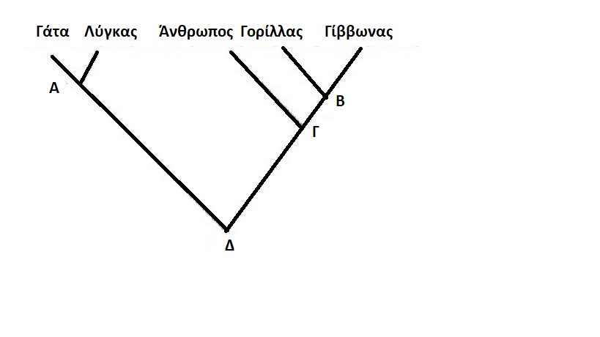α. Να παρατηρήσετε προσεκτικά το δέντρο και να εξηγήσετε αν παρουσιάζουν μεγαλύτερη μορφολογική ομοιότητα ο Γορίλας με τον Γίββωνα ή η Γάτα με τον Λύγκα τεκμηριώνοντας τις απαντήσεις σας (μονάδες 6).

β. Αν όλα τα είδη που εικονίζονται στην κορυφή του φυλογενετικού δέντρου έχουν έναν πιθανό κοινό πρόγονο που έζησε στο παρελθόν, να υποδείξετε σε ποιο σημείο του φυλογενετικού δέντρου παριστάνεται ο κοινός τους πρόγονος (μονάδες 3) και να κατατάξετε, τόσο τα αναφερόμενα είδη, όσο και τον κοινό τους πρόγονο, σε μία κοινή ταξινομική βαθμίδα. (Δίνεται ότι τα είδη που οι κλάδοι τους ενώνονται στο σημείο Γ ανήκουν από κοινού στην τάξη των πρωτευόντων) (μονάδες 4).

**Μονάδες 13**

**Απάντηση Θέματος 18138**

**4.1**

α. Παραδείγματα ωφέλιμων μικροοργανισμών αποτελούν τα βακτήρια και οι μύκητες του εδάφους, που δρουν ως αποικοδομητές και συμμετέχουν στην αποικοδόμηση της νεκρής οργανικής ύλης. Επίσης, παράδειγμα ωφέλιμων μικροοργανισμών αποτελούν οι μικροοργανισμοί που παράγουν χρήσιμα προϊόντα για την υγεία και τη διατροφή. (εναλλακτικά: τα νιτροποιητικά βακτήρια του εδάφους, τα απονιτροποιητικά βακτήρια, τα αζωτοδεσμευτικά βακτήρια, τα οποία συμμετέχουν στον κύκλο του αζώτου). Παράδειγμα δυνητικά παθογόνου μικροοργανισμού αποτελεί το βακτήριο *Escherichia coli* που ζει στο έντερο και αποτελεί μέρος της φυσιολογικής μικροχλωρίδας του ανθρώπινου σώματος.

β. Κάποιοι μικροοργανισμοί, όταν βρίσκονται σε μικρό αριθμό και δε μεταναστεύουν σε άλλους ιστούς και όργανα, αποτελούν φυσιολογική μικροχλωρίδα για τον άνθρωπο. Αν όμως, για κάποιο λόγο, αυξηθούν (π.χ. επειδή ο ξενιστής παρουσιάζει μειωμένη αντίσταση) ή βρεθούν σε άλλους ιστούς, τότε προκαλούν την εκδήλωση ασθενειών. Στην προκειμένη περίπτωση, οι μικροοργανισμοί της φυσιολογικής μικροχλωρίδας του γένους *Lactobacillus*, λόγω μειωμένης αντίστασης του οργανισμού, αυξάνονται πάρα πολύ σε αριθμό με αποτέλεσμα την εκδήλωση ασθένειας (κολπίτιδα).

**4.2**

α. Η Γάτα και ο Λύγκας έχουν κοινό πρόγονο, που έζησε πιο πρόσφατα (φαίνεται στο σημείο Α τομής των κλάδων τους). Συνεπώς, είναι οι περισσότερο συγγενικοί (εξελικτικά), άρα και πιο όμοιοι μορφολογικά. Ο Γορίλας και ο Γίββωνας μοιράζονται επίσης κοινό πρόγονο (φαίνεται στο σημείο Β τομής των κλάδων τους), που όμως έζησε παλαιότερα, επομένως είναι λιγότερο όμοιοι. Η ομοιότητά τους σχετίζεται με το τυπολογικό κριτήριο, σύμφωνα με το οποίο έχει γίνει δυνατή η συγκρότηση ευρύτερων ταξινομικών βαθμίδων πέρα από το είδος. (Έτσι τα είδη που μοιάζουν μεταξύ τους περισσότερο από άλλα συνιστούν ένα γένος, τα γένη που μοιάζουν περισσότερο μεταξύ τους από άλλα συνιστούν μια οικογένεια, οι οικογένειες μια τάξη, οι τάξεις μια κλάση και οι κλάσεις ένα φύλο).

β. Ο Άνθρωπος, ο Γορίλας, ο Γίββωνας, η Γάτα και ο Λύγκας έχουν έναν κοινό πρόγονο που παριστάνεται στο σημείο Δ. Λαμβάνοντας υπόψη ότι τα είδη, που οι κλάδοι τους ενώνονται στο σημείο Γ, ανήκουν από κοινού στην τάξη των πρωτευόντων και ότι η ιεραρχία των ταξινομικών βαθμίδων είναι: είδος, γένος, οικογένεια, τάξη, κλάση, φύλο, αντιστοιχίζουμε τα σημεία τομής των κλάδων του παραπάνω φυλογενετικού δέντρου ως εξής: Α-γένος, Β-οικογένεια, Γ-τάξη, Δ-κλάση. Επομένως ο κοινός πρόγονος των αναφερόμενων ειδών, αν ζούσε σήμερα, θα κατατασσόταν στην ίδια κλάση με αυτά.

**Θέμα 18140**

**ΘΕΜΑ 4**

**4.1** **Η αναπνευστική οδός αποτελεί πύλη εισόδου μικροβίων στον οργανισμό του ανθρώπου. Παράλληλα, ο οργανισμός διαθέτει τον βλεννογόνο της αναπνευστικής οδού, ως εξωτερική γραμμή μη ειδικής άμυνας έναντι των μικροβίων που προσπαθούν να εισέλθουν στο εσωτερικό του σώματος.**

α. Να ονομάσετε ένα πρωτόζωο, ένα μύκητα και έναν ιό που προσβάλουν μέρη της αναπνευστικής οδού (μονάδες 6).

β. Να περιγράψετε με ποιο τρόπο ο βλεννογόνος της αναπνευστικής οδού εμποδίζει την είσοδο των παθογόνων μικροοργανισμών (μονάδες 6).

**Μονάδες 12**

**4.2 Το εντομοκτόνο DDT αρχικά, χρησιμοποιήθηκε μαζικά για να καταπολεμήσει τα κουνούπια, που είναι φορείς του πρωτοζώου πλασμώδιο, που προκαλεί ελονοσία. Ωστόσο, η συνειδητοποίηση των κινδύνων που εγκυμονεί η χρήση του οδήγησε στην αντικατάστασή του από άλλα βιοδιασπώμενα εντομοκτόνα.**

α. Να ονομάσετε το φαινόμενο στο οποίο οφείλονται οι κίνδυνοι από τη χρήση του συγκεκριμένου εντομοκτόνου (μονάδες 2) και να το εξηγήσετε (μονάδες 4).

β. Να περιγράψετε σε ποια κατηγορία ρυπαντών ανήκει το DDT (μονάδες 3) και να εξηγήσετε αν τα προβλήματα που δημιουργούνται από τη χρήση του περιορίζονται μόνο στα οικοσυστήματα στα οποία ρίπτεται (μονάδες 4).

**Μονάδες 13**

**Απάντηση Θέματος 18140**

**4.1**

α. Πρωτόζωο που προσβάλλει την αναπνευστική οδό αποτελεί το τοξόπλασμα (προσβάλλει τους πνεύμονες).

Μύκητας που προσβάλλει τους πνεύμονες είναι η *Candida albicans* (κάντιντα η λευκάζουσα)

Ένας ιος που προσβάλλει την αναπνευστική οδό είναι ο ιός της γρίπης (προσβάλλει τα επιθηλιακά κύτταρα της αναπνευστικής οδού).

β. Ο βλεννογόνος της αναπνευστικής οδού παράγει βλέννα και διαθέτει βλεφαριδοφόρο επιθήλιο, το οποίο αποτελεί φραγμό στην είσοδο των μικροοργανισμών. Οι μικροοργανισμοί παγιδεύονται στη βλέννα και με τη βοήθεια των βλεφαρίδων του επιθηλίου απομακρύνονται από την αναπνευστική οδό.

**4.2**

α. Το φαινόμενο κατά το οποίο αυξάνεται η συγκέντρωση τοξικών χημικών ουσιών στους ιστούς των οργανισμών καθώς προχωρούμε κατά μήκος των τροφικών αλυσίδων των οικοσυστημάτων ονομάζεται βιοσυσσώρευση. Το κοινό στοιχείο της επίδρασης των ουσιών που προκαλούν βιοσυσσώρευση είναι ότι δε διασπώνται (μη βιοδιασπώμενες ουσίες) από τους οργανισμούς, με αποτέλεσμα, ακόμη και αν βρίσκονται σε χαμηλές συγκεντρώσεις, να συσσωρεύονται στους κορυφαίους καταναλωτές, καθώς περνούν από τον έναν κρίκο της τροφικής αλυσίδας στον επόμενο.

β. Το DDT ανήκει στους πιο τοξικούς ρυπαντές της βιόσφαιρας μαζί με άλλα εντομοκτόνα, κάποια παρασιτοκτόνα και φυσικά τα ραδιενεργά απόβλητα τα παραπροϊόντα των ραδιενεργών εκρήξεων. Η δράση του δεν περιορίζεται μόνο στα οικοσυστήματα που ρίπτεται, αφού στα μέσα της δεκαετίας του 1960 διαπιστώθηκε ότι, εξαιτίας των τεράστιων ποσοτήτων εντομοκτόνου που είχαν ριφθεί στην αφρικανική ήπειρο τα προηγούμενα χρόνια για την καταπολέμηση του κουνουπιού (που είναι ο φορέας του πλασμωδίου που προκαλεί ελονοσία), το εντομοκτόνο είχε συσσωρευτεί ακόμη και στους πιγκουίνους της Ανταρκτικής και στο μητρικό γάλα των Εσκιμώων.

**Θέμα 18141**

**ΘΕΜΑ 4**

**4.1 Οι τροφικές πυραμίδες αποτελούν απεικονίσεις των ποσοτικών σχέσεων που υπάρχουν μεταξύ των οργανισμών ενός οικοσυστήματος. Μια τροφική πυραμίδα αποτελείται από τροφικά επίπεδα και μπορεί να αναφέρεται σε βιομάζα, ενέργεια ή σε αριθμό (πληθυσμό) ατόμων .**

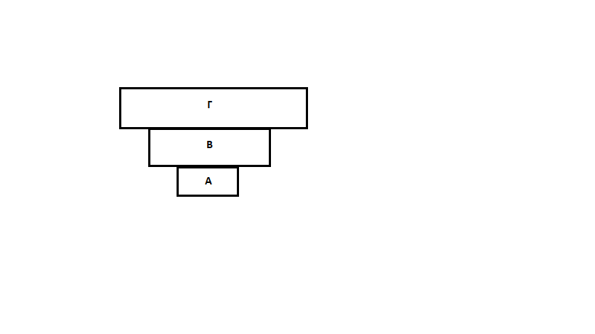α. Να χαρακτηρίσετε την παραπάνω τροφική πυραμίδα αναφορικά με το σχήμα της (μονάδες 3). Να εξηγήσετε ποια μεταβλητή θα μπορούσε να περιγράφει αυτή η πυραμίδα (μονάδες 3).

β. Να εξηγήσετε πότε μπορεί να συναντήσουμε μία τέτοια πυραμίδα στα οικοσυστήματα (μονάδες 3). Να χαρακτηρίσετε τους οργανισμούς που παριστάνονται στο τροφικό επίπεδο Α, αναφορικά με τον τρόπο που εξασφαλίζουν την τροφή τους (μονάδες 3).

**Μονάδες 12**

**4.2 Οι μύκητες αποτελούν μια ευρεία κατηγορία ευκαρυωτικών μικροοργανισμών. Κάποιοι μύκητες ενοχοποιούνται για την εκδήλωση ασθενειών στον άνθρωπο, ενώ αρκετοί έχουν ποικίλες χρήσιμες εφαρμογές. Με βάση αυτά που γνωρίζετε:**

α. Να αναφέρετε μια χρήσιμη, για την υγεία του ανθρώπου, εφαρμογή των μυκήτων (μονάδες 3) και μια περίπτωση επιβλαβούς δράσης των μυκήτων στην υγεία του ανθρώπου (μονάδες 3).

β**.** Να αναφέρετε τον κυριότερο ρόλο των μυκήτων του εδάφους στη λειτουργία των οικοσυστημάτων (μονάδες 3) και να προβλέψετε ποια επίπτωση θα είχε σε ένα οικοσύστημα μια αιφνίδια εξαφάνιση των μυκήτων αυτών (μονάδες 4).

**Μονάδες 13**

**Απάντηση Θέματος 18141**

**4.1**

α. Πρόκειται για μια ανεστραμμένη πυραμίδα. Μια τροφική πυραμίδα, ανάλογα με το αν απεικονίζει τη μεταβολή της δεσμευμένης ενέργειας ή τη μεταβολή της βιομάζας (δηλαδή της ξηρής μάζας των οργανισμών ανά μονάδα επιφάνειας) ή τη μεταβολή του πληθυσμού από το ένα τροφικό επίπεδο ενός οικοσυστήματος στο άλλο, χαρακτηρίζεται ως πυραμίδα ενέργειας, βιομάζας ή πληθυσμού αντίστοιχα. Η συγκεκριμένη πυραμίδα δεν μπορεί παρά να είναι τροφική πυραμίδα πληθυσμού, καθώς οι τροφικές πυραμίδες βιομάζας και ενέργειας έχουν πάντα πτωτική τάση.

β. Μία τέτοια πυραμίδα μπορεί να σχηματιστεί όταν οι οργανισμοί του οικοσυστήματος σχετίζονται τροφικά μεταξύ τους με παρασιτική σχέση. Το πρώτο τροφικό επίπεδο (Α), που βρίσκεται στη βάση της τροφικής πυραμίδας, είναι αυτό των παραγωγών. Αυτοί οι οργανισμοί, αναφορικά με τον τρόπο διατροφής τους, χαρακτηρίζονται ως αυτότροφοι.

**4.2**

α. Η ανακάλυψη του πρώτου αντιβιοτικού (πενικιλίνη) αποτελεί μία χρήσιμη, για την υγεία του ανθρώπου, εφαρμογή των μυκήτων. Συγκεκριμένα, παρατηρήθηκε ότι η ανάπτυξη των βακτηριακών κυττάρων είχε ανασταλεί σε καλλιέργειες, στις οποίες τυχαία είχε αναπτυχθεί ένας μύκητας του γένους *Penicillium*.Απ΄ την άλλη μεριά, παράδειγμα επιβλαβούς δράσης των μυκήτων στην υγεία του ανθρώπου αποτελούν τα νοσήματα, που προκαλούνται στον άνθρωπο από παθογόνους μύκητες, που ονομάζονται μυκητιάσεις, όπως η πνευμονική καντιντίαση από την *Candida albicans* (εναλλακτικά: κολπίτιδα, στοματίτιδα από τον ίδιο μύκητα ή προσβολή από δερματόφυτο).

β. Τα βακτήρια του εδάφους και οι μύκητες που τρέφονται με τη νεκρή οργανική ύλη (φύλλα, καρπούς, απεκκρίσεις, τρίχες, σώματα νεκρών οργανισμών) ανήκουν στους αποικοδομητές. Οι αποικοδομητές παίζουν σπουδαίο ρόλο στη λειτουργία του οικοσυστήματος, καθώς μετατρέπουν την οργανική ύλη σε ανόργανη, η οποία μπορεί να χρησιμοποιηθεί εκ' νέου από τους φυτικούς οργανισμούς. Απαραίτητη προϋπόθεση για τη διατήρηση των οικοσυστημάτων είναι η ανακύκλωση των διάφορων χημικών στοιχείων, ώστε να είναι αυτά συνεχώς διαθέσιμα στους οργανισμούς ενός οικοσυστήματος. Επομένως, η εξαφάνιση των μυκήτων του εδάφους θα προκαλούσε συσσώρευση νεκρής οργανικής ύλης στο οικοσύστημα και έλλειψη ανόργανων θρεπτικών συστατικών για τους παραγωγούς.

**Θέμα 18143**

ΘΕΜΑ 4

**4.1 Συχνά παρατηρείται το φαινόμενο της δημιουργίας νέων βακτηριακών στελεχών με ανθεκτικότητα σε ένα αντιβιοτικό. Σύμφωνα με τους ειδικούς, αυτό μπορεί να εξηγηθεί από την τυχαία εμφάνιση στα βακτήρια γονιδίων, που προσδίδουν ανθεκτικότητα στο αντιβιοτικό.**

α. Να ερμηνεύσετε με βάση τη θεωρία της φυσικής επιλογής το φαινόμενο της επιβίωσης νέων βακτηριακών στελεχών με ανθεκτικότητα σε ένα αντιβιοτικό, όταν αυτά εκτίθενται σε αυτό (μονάδες 6).

β. Να εξηγήσετε γιατί οι ειδικοί συμβουλεύουν να μην παίρνουμε άσκοπα ή για παρατεταμένα χρονικά διαστήματα αντιβιοτικά (μονάδες 6).

**Μονάδες 12**

**4.2 Στο παρακάτω τροφικό πλέγμα οι οργανισμοί 1,2, και 3 είναι παραγωγοί ενώ όλοι οι άλλοι είναι καταναλωτές.**

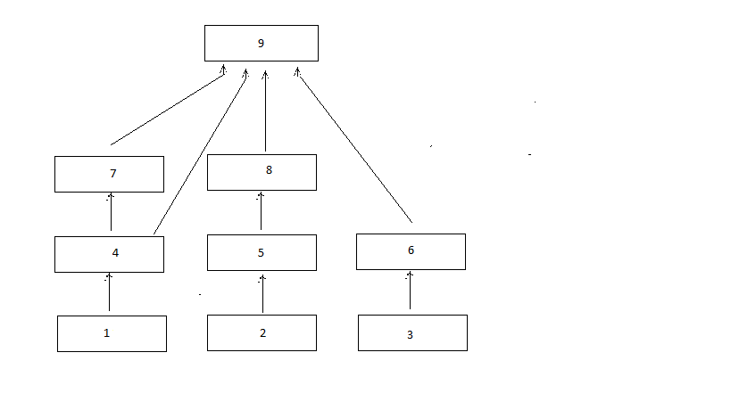

α. Να αναφέρετε σε ποιό τροφικό επίπεδο ανήκουν οι οργανισμοί 8 και 9 ( μονάδες 6).

β. Αν εξαφανιστεί ο οργανισμός 4 να εξηγήσετε πως μπορει να επηρεαστούν αρχικά οι οργανισμοί 1, 7, και 8 (μονάδες 3). Πιστεύετε ότι η αλλαγή αυτή θα είναι μόνιμη στο οικοσύστημα (μονάδες 4);

**Μονάδες 13**

**Απάντηση Θέματος 18143**

**4.1**

α. Η εξήγηση του φαινομένου βρίσκεται στη δράση της φυσικής επιλογής. Αρχικά οι πληθυσμοί των βακτηρίων δεν διέθεταν το γονίδιο αντοχής στο αντιβιοτικό και επομένως θανατώνονταν παρουσία του. Με την εμφάνιση του γονιδίου ανθεκτικότητας στο αντιβιοτικό σε κάποιο από τα στελέχη του πληθυσμού των βακτηρίων, τα συγκεκριμένα βακτήρια απέκτησαν πλεονέκτημα επιβίωσης παρουσία του αντιβιοτικού, σε σχέση με τα βακτήρια που δεν έφεραν το συγκεκριμένο γονίδιο ανθεκτικότητας. Για το λόγο αυτό επικράτησαν στους τοπικούς πληθυσμούς των βακτηρίων, αφού είχαν μεγαλύτερες πιθανότητες επιβίωσης και μεταβίβασης του χαρακτηριστικού τους (γονίδιο ανθεκτικότητας στο αντιβιοτικό) στις επόμενες γενιές. Απλώς η φυσική επιλογή έδρασε, ευνοώντας από τα υπάρχοντα κληρονομήσιμα χαρακτηριστικά, εκείνο (γονίδιο αντοχής στο αντιβιοτικό), που προσδίδει μεγαλύτερες πιθανότητες επιβίωσης στο φορέα του (βακτήριο). Τα βακτήρια με το χαρακτηριστικό αυτό, μπορούσαν να επιβιώσουν παρουσία του αντιβιοτικού και να αναπαραχθούν, δίνοντας νέα βακτήρια με το συγκεκριμένο χαρακτηριστικό.

β. Η ανακάλυψη των αντιβιοτικών έφερε επανάσταση στην αντιμετώπιση των βακτηριακών λοιμώξεων. Παρ' όλα αυτά η αλόγιστη χρήση τους έχει ως αποτέλεσμα την επιβίωση στελεχών βακτηρίων που είναι ανθεκτικά στα αντιβιοτικά. (Επίσης, μπορεί να επηρεάσουν τους πληθυσμούς της φυσιολογικής μικροχλωρίδας του οργανισμούς μας).

**4.2**

α. Το πρώτο τροφικό επίπεδο είναι αυτό των παραγωγών. Το δεύτερο τροφικό επίπεδο είναι αυτό των καταναλωτών πρώτης τάξης. Το τρίτο τροφικό επίπεδο είναι αυτό των καταναλωτών δεύτερης τάξης κ.ο.κ. Με βάση αυτά λοιπόν, ο οργανισμός 8 ανήκει στο τρίτο τροφικό επίπεδο. Όμως, η κατάταξη των καταναλωτών στα τροφικά επίπεδα δεν είναι πάντοτε εύκολη, επειδή υπάρχουν οργανισμοί που μπορούν να αλλάζουν τις διατροφικές τους συνήθειες ανάλογα με την εποχή. Έτσι, ο οργανισμός 9 ανήκει στο τρίτο τροφικό επίπεδο όταν τρέφεται από τους οργανισμούς 6 και 4, ενώ όταν καταναλώνει τους οργανισμούς 8 και 7 τοποθετείται στο τέταρτο τροφικό επίπεδο.

β. Ο πληθυσμός του είδους 1 θα αυξηθεί γιατί θα σταματήσει να καταναλώνεται. Τα άτομα του είδους 7 δε θα έχουν να φάνε και θα μεταναστεύσουν ή θα μειωθεί ο πληθυσμός τους. Ο πληθυσμός του είδους 8 θα μειωθεί αρχικά. Αυτό θα συμβεί καθώς τα άτομα του είδους 9, μετά την εξαφάνιση του 4 και την μείωση του πληθυσμού του είδους 7, θα τρέφονται περισσότερο από άτομα από τον πληθυσμό του 8 (αλλά και με άτομα από τους πληθυσμούς των ειδών 6 και 7). Η αλλαγή αυτή δεν θα είναι μόνιμη γιατί οι μηχανισμοί αυτορρύθμισης που διαθέτει κάθε οικοσύστημα (και ιδιαίτερα τα οικοσυστήματα με μεγαλύτερη ποικιλότητα) το κάνουν ικανό να επαναφέρει την ισορροπία στις σχέσεις μεταξύ βιοτικών και αβιοτικών παραγόντων, όποτε μια μεταβολή τείνει να τις απορρυθμίσει.

**Θέμα 18149**

**ΘΕΜΑ 4**

**4.1 Ένας άνθρωπος προσβλήθηκε από ένα παθογόνο βακτήριο και ανέβασε πυρετό. Στο παρακάτω διάγραμμα απεικονίζεται η μεταβολή της θερμοκρασίας του ανθρώπου στη διάρκεια κάποιων ημερών πριν και μετά τη μόλυνση από τον μικροοργανισμό.**

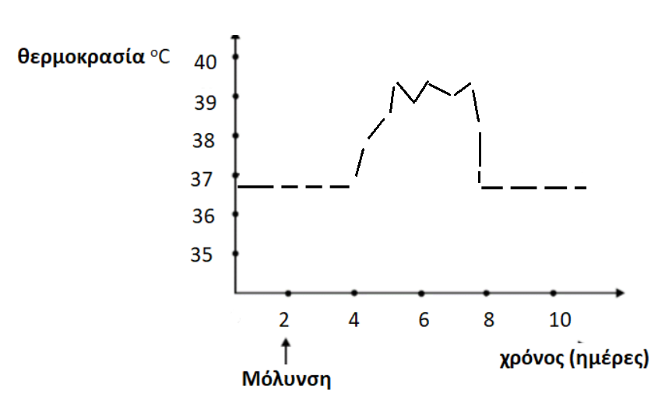

**α.** Να εξηγήσετε πως συμβάλλει ο πυρετός στην άμυνα του οργανισμού στην προκειμένη περίπτωση (μονάδες 6).

**β.** Με βάση το διάγραμμα να εξηγήσετε αν η ανοσοβιολογική απόκριση του ανθρώπου απέναντι στο βακτήριο είναι πρωτογενής ή δευτερογενής (μονάδες 4) και να αναφέρετε πόσες ημέρες πέρασαν από τη μόλυνση μέχρι να ανταποκριθεί η μη ειδική άμυνα στην είσοδο του μικροοργανισμού (μονάδες 2).

**Μονάδες 12**

**4.2** Στο παρακάτω σχήμαπαρουσιάζεται τμήμα του βιογεωχημικού κύκλου του άνθρακα.

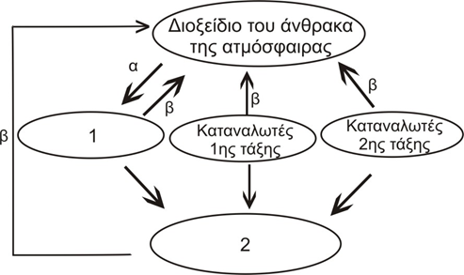

**α.** Να αναφέρετε τις κατηγορίες των οργανισμών που αντιστοιχούν στα κενά 1 και 2 (μονάδες 2) και τις διαδικασίες που αντιπροσωπεύουν τα βέλη α και β (μονάδες 2). Να εξηγήσετε με ποιο τρόπο η διαδικασία β συμμετέχει στον παραπάνω κύκλο (μονάδες 2).

**β.** Να εξηγήσετε ποιο τμήμα του βιογεωχημικού κύκλου του άνθρακα, που περιλαμβάνει την ανθρώπινη παρέμβαση σε αυτόν, δεν απεικονίζεται στο σχήμα (μονάδες 2) και να εξηγήσετε με ποιο σύγχρονο περιβαλλοντικό πρόβλημα σχετίζεται (μονάδες 5).

**Μονάδες 13**

**Απάντηση Θέματος 18149**

**4.1**

**α.** Σε περίπτωση γενικευμένης μικροβιακής μόλυνσης, η θερμοκρασία του σώματος ανεβαίνει. Αυτή η μη φυσιολογική υψηλή θερμοκρασία του σώματος, που ονομάζεται πυρετός, εμποδίζει την ανάπτυξη και τον πολλαπλασιασμό των βακτηρίων. Επιπλέον ο πυρετός ενισχύει τη δράση των φαγοκυττάρων.

**β.** Παρατηρούμε ότι η θερμοκρασία του οργανισμού αυξάνεται 2 ημέρες μετά τη μόλυνση και αυξομειώνεται για, σχεδόν, 4 ημέρες. Εφόσον υπάρχουν συμπτώματα, όπως ο πυρετός, πρόκειται για πρωτογενή ανοσοβιολογική απόκριση. Η έναρξη των συμπτωμάτων υποδεικνύεται την 4η ημέρα, ενώ η μόλυνση πραγματοποιήθηκε την 2η ημέρα. Άρα οι μηχανισμοί μη ειδικής άμυνας εκδηλώθηκαν 2 ημέρες μετά την είσοδο του μικροβίου (χρόνος που αντιστοιχεί στην επώαση του μικροβίου στον οργανισμό του ξενιστή).

**4.2**

**α.** 1→παραγωγοί, 2→αποικοδομητές, α→φωτοσύνθεση, β→κυτταρική αναπνοή (εναλλακτικά: οξείδωση οργανικής ύλης από καταναλωτές και αποικοδομητές). Και στην περίπτωση των καταναλωτών και στην περίπτωση των αποικοδομητών η οργανική ύλη οξειδώνεται, με αποτέλεσμα, αφ' ενός, την απελευθέρωση ενέργειας που χρησιμοποιείται για την κάλυψη των ενεργειακών τους αναγκών και, αφ' ετέρου, την παραγωγή διοξειδίου του άνθρακα που επιστρέφει στην ατμόσφαιρα.

**β.** Δεν παρουσιάζεται η καύση των ορυκτών καυσίμων, η οποία τα τελευταία χρόνια έχει αυξηθεί πάρα πολύ λόγω των ενεργειακών αναγκών της βιομηχανίας και των μεταφορών. Αυτό έχει ως αποτέλεσμα την αύξηση της συγκέντρωσης του διοξειδίου του άνθρακα στην ατμόσφαιρα (παράλληλα με την καταστροφή των παραγωγών που το δεσμεύουν) με αρνητικές συνέπειες για το κλίμα του πλανήτη, αφού συνδέεται με το φαινόμενο του Θερμοκηπίου.

**Θέμα 18151**

**ΘΕΜΑ 4**

**4.1 Οι κάτοικοι μιας περιοχής παρατήρησαν ότι το χρώμα των νερών της γειτονικής τους λίμνης έγινε πράσινο. Ανησύχησαν για το περίεργο αυτό φαινόμενο και ζήτησαν τη βοήθεια της ομάδας των Βιολόγων του Πανεπιστημίου, που ειδικεύεται στη μελέτη των υδάτινων οικοσυστημάτων. Η ομάδα, λοιπόν, αποφάνθηκε πως για την εμφάνιση του φαινομένου στη λίμνη υπεύθυνα είναι τα νερά από τις γειτονικές καλλιέργειες, στις οποίες έγινε κατάχρηση βιομηχανικών λιπασμάτων, και τα οποία, λόγω του φαινομένου της απορροής, κατέληξαν στη λίμνη.**

α. Να ονομάσετε το φαινόμενο που παρατηρείται στο παραπάνω οικοσύστημα (μονάδες 2) και να εξηγήσετε πως συμπέρανε η ομάδα των ειδικών την αιτία του, παρατηρώντας απλώς το πράσινο χρώμα των νερών στη λίμνη (μονάδες 4).

β. Να εξηγήσετε αν δικαίως ανησύχησαν οι κάτοικοι για το φαινόμενο αυτό (μονάδες 4) και αν πρέπει να ανησυχήσουν και για τα γειτονικά χερσαία οικοσυστήματα των καλλιεργειών τους (μονάδες 2).

**Μονάδες 12**

**4.2 Σε ένα φυσικό χερσαίο οικοσύστημα παρατηρήθηκε καταστροφή του φυλλώματος των δέντρων σε μεγάλο μέρος του πληθυσμού τους. Η ομάδα των πολιτών της περιοχής που έχει αναλάβει την προστασία του δάσους κάλεσε την ομάδα των οικολόγων του Πανεπιστημίου προκειμένου να αποφανθούν για το φαινόμενο. Οι οικολόγοι διαπίστωσαν πως η καταστροφή του φυλλώματος οφείλεται σε προσβολή από βακτήριο. Επίσης παρατήρησαν πως λίγα μόνο δέντρα δεν είχαν προσβληθεί, πάνω στα οποία, είχε αναπτυχθεί ένα είδος μύκητα.**

α. Να εξηγήσετε πως θα μπορούσε να συσχετιστεί η ανάπτυξη του μύκητα στα δέντρα με την αναστολή της ανάπτυξης του βακτηρίου πάνω σε αυτά (μονάδες 6).

β. Ο μύκητας αυτός μπορεί να ζεί είτε ελεύθερα στο χώμα, είτε παρασιτώντας πάνω στα δέντρα. Ο δεύτερος τρόπος διαβίωσης του μύκητα, όμως, φαίνεται να ωφελεί τουλάχιστον τα δέντρα, γι αυτό και η ομάδα των βιολόγων προέβλεψε την μελλοντική επικράτηση των δέντρων, που φέρουν τον μύκητα, στους τοπικούς πληθυσμούς των δέντρων. Να εξηγήσετε που στηρίζεται η πρόγνωση αυτή (μονάδες 7).

**Μονάδες 13**

**Απάντηση Θέματος 18151**

**4.1**

α.Το πράσινο χρώμα των νερών είναι ένδειξη ευτροφισμού. Κατά το φαινόμενο αυτό, όπως παρατήρησαν οι ειδικοί, το υδάτινο οικοσύστημα, αφού δεχτεί τα λιπάσματα που αποπλένονται από το νερό της βροχής, εμπλουτίζεται με τα νιτρικά και τα φωσφορικά άλατα που αυτά περιέχουν. Επειδή όμως οι ουσίες αυτές αποτελούν θρεπτικά συστατικά για τους υδρόβιους φωτοσυνθετικούς οργανισμούς (φυτοπλαγκτόν), προκαλείται υπέρμετρη αύξηση του πληθυσμού τους. Έτσι εξηγείται το πράσινο χρώμα των νερών στη λίμνη.

β. Μετά την αύξηση των φωτοσυνθετικών οργανισμών, αυξάνεται και ο πληθυσμός των ζωοπλαγκτονικών οργανισμών, που εξαρτώνται τροφικά από το φυτοπλαγκτόν. Με το θάνατο των πλαγκτονικών οργανισμών συσσωρεύεται νεκρή οργανική ύλη, η οποία με τη σειρά της πυροδοτεί την αύξηση των αποικοδομητών. Με την αύξηση όμως των μικροοργανισμών ο ρυθμός κατανάλωσης οξυγόνου γίνεται πολύ μεγαλύτερος από το ρυθμό παραγωγής του. Έτσι η ποσότητα του οξυγόνου που βρίσκεται διαλυμένη στο νερό γίνεται ολοένα μικρότερη, γεγονός που πλήττει τους ανώτερους οργανισμούς του οικοσυστήματος, όπως τα ψάρια, που πεθαίνουν από ασφυξία. Επομένως δικαίως ανησύχησαν οι κάτοικοι της περιοχής. Ωστόσο, δεν συντρέχει λόγος ανησυχίας για τα χερσαία οικοσυστήματα των καλλιεργειών, όπου το οξυγόνο δεν είναι περιορισμένο (όπως στα υδάτινα), οπότε και οποιαδήποτε κατάχρηση νιτρικών και φωσφορικών αλάτων δεν θα προκαλέσει παρόμοιο φαινόμενο.

**4.2**

α. Τα αντιβιοτικά είναι χημικές ουσίες με αντιμικροβιακή δράση που παράγονται από βακτήρια, μύκητες και φυτά. Το πρώτο αντιβιοτικό, η πενικιλίνη, ανακαλύφθηκε τυχαία από τον Αλεξάντερ Φλέμινγκ το 1929, όταν παρατήρησε ότι η ανάπτυξη των βακτηριακών κυττάρων είχε ανασταλεί σε καλλιέργειες στις οποίες τυχαία είχε αναπτυχθεί ένας μύκητας του γένους *Penicillium*. Κάτι αντίστοιχο συμβαίνει και εδώ, όπου η ανάπτυξη του μύκητα στα δέντρα προκαλεί την αναστολή της ανάπτυξης του βακτηρίου σε αυτά.

β. Πράγματι, οι μύκητες παρασιτούν σε ζωντανούς οργανισμούς ή ζουν ελεύθεροι στο έδαφος. Εφόσον η ανάπτυξη του μύκητα πάνω στα δέντρα τους προσφέρει προστασία από το βακτήριο, τα δέντρα που φέρουν τον μύκητα θα επικρατήσουν στους τοπικούς πληθυσμούς των δέντρων. Η εξήγηση του φαινομένου βρίσκεται στη δράση της φυσικής επιλογής, αφού παρουσία του μύκητα, τα δέντρα έχουν μεγαλύτερες πιθανότητες επιβίωσης.

**Θέμα 18153**

**ΘΕΜΑ 4**

**4.1 Παρακολουθείτε διάλεξη με θέμα τα αυτοάνοσα νοσήματα. Ο ομιλητής εξηγεί, με βάση τις πιο σύγχρονες θεωρίες στο χώρο, τα συνήθη αίτια εμφάνισης αυτοάνοσων νοσημάτων. Στο τέλος της ομιλίας καλείστε να απαντήσετε:**

α. Γιατί ο καταρράκτης εμφανίζεται συνήθως σε μεγάλες ηλικίες “συνοδεύοντας” το γήρας, με δεδομένο ότι η γήρανση των αγγείων του ανθρώπινου σώματος διαταράσει τη φυσιολογική αιμάτωση των ιστών και προκαλεί αλλαγές σε συστατικά των κυττάρων (μονάδες 6).

β. Στην ερώτηση ενός δημοσιογράφου που, στα πλαίσια της επικαιρότητας, ρωτάει πως μπορεί να εξηγηθεί η εμφάνιση ενός αυτοάνοσου νοσήματος μετά από λοίμωξη από τον ιό *Sars-Cov 2* (COVID-19) (μονάδες 6).

**Μονάδες 12**

**4.2. Καλείστε να συμμετάσχετε στην μελέτη ενός φυσικού χερσαίου οικοσυστήματος, που διεξάγεται χρόνια από την ομάδα του Πανεπιστημίου της πόλης σας. Από τις καταγραφές των στοιχείων του οικοσυστήματος παρατηρείτε ότι, παρόλο που οι συνθήκες είναι ιδιαίτερα ευνοϊκές για όλα τα είδη, δεν παρατηρείται υπέρμετρη αύξηση του πληθυσμού των ειδών. Πιο συγκεκριμένα, καταμετρώντας τον πληθυσμό των λύκων του οικοσυστήματος, παρατηρείτε μια μικρή εποχική αυξομείωση του μεγέθους του πληθυσμού τους, η οποία όμως στη συνέχεια καταλήγει σε σταθεροποίηση του πληθυσμού.**

α. Να αναλύσετε πως ερμηνεύεται με τη Θεωρία της Φυσικής Επιλογής αυτή η σταθερότητα του πληθυσμού των λύκων στο οικοσύστημα, παρόλο που όλες οι συνθήκες είναι ευνοϊκές για την υπέρμετρη αύξηση του (μονάδες 6).

β. Κάποιος συμμαθητής σας πρότεινε να επέμβουμε στις τροφικές σχέσεις του παραπάνω οικοσυστήματος, εισάγοντας άτομα από τον πληθυσμό ενός φυτοφάγου ζώου-θηράματος για το λύκο από γειτονικό οικοσύστημα, προκειμένου να του εξασφαλίσουμε ακόμη περισσότερη τροφή, ώστε να πετύχουμε την αύξηση του πληθυσμού του. Να αναλύσετε τις αλλαγές που πιστεύετε ότι μπορεί να επιφέρει στις τροφικές σχέσεις του οικοσυστήματος αυτή η παρέμβαση (μονάδες 4) και να αιτιολογήσετε αν τελικά αναμένεται να οδηγήσει σε αύξηση του πληθυσμού του λύκου σε βάθος χρόνου (μονάδες 3).

**Μονάδες 13**

**Απάντηση Θέματος 18153**

**4.1**

α. Ο καταρράκτης αποτελεί αυτοάνοσο νόσημα. Στην περίπτωση του καταρράκτη, συστατικά των κυττάρων του οργανισμού που ανήκουν σε ιστούς, οι οποίοι δεν αιματώνονται σωστά, είναι δυνατόν να αναγνωρίζονται σαν ξένα. Επιπρόσθετα, είναι πιθανό σε μεγάλες ηλικίες και με την γήρανση των κυττάρων, να μεταβάλλονται ορισμένα από τα συστατικά τους, και, σε συνδυασμό με τη φτωχή αιμάτωση, όταν αυτή συμβαίνει, να αναγνωρίζονται αυτά ως αντιγόνα απο το ανοσοβιολογικό σύστημα. Έτσι μπορεί να εξηγηθεί η ανάπτυξη του καταρράκτη συνήθως σε μεγάλες ηλικίες.

β. Ο πολλαπλασιασμός των ιών, άρα και του *Sars-Cov 2,* γίνεται στο εσωτερικό των κυττάρων - ξενιστών όπου παρασιτούν. Για να εισέλθει ο ιός σε ένα κύτταρο, πρέπει αρχικά να προσκολληθεί στην επιφάνειά του. Ένας ιός μπορεί να «δανειστεί» πρωτεΐνες του κυττάρου - ξενιστή και να τις ενσωματώσει στο έλυτρό του. Το ανοσοβιολογικό σύστημα θεωρεί τις πρωτεΐνες αυτές ξένες και στρέφεται εναντίον του ιού, αλλά και εναντίον όσων κυττάρων τις φέρουν, δηλαδή των κυττάρων του ίδιου του οργανισμού.

**4.2**

α. Σύμφωνα με τα στοιχεία, πάνω στα οποία στηρίζεται η θεωρία της φυσικής επιλογής, παρά την τάση για αύξηση που παρουσιάζει το μέγεθος ενός πληθυσμού, αυτό τελικά παραμένει σταθερό. Αιτία αποτελεί το γεγονός ότι μερικά άτομα του πληθυσμού δεν επιβιώνουν ή δεν αναπαράγονται. Συνεπώς μεταξύ των οργανισμών ενός πληθυσμού διεξάγεται ένας αγώνας επιβίωσης.

β. Οι μηχανισμοί αυτορρύθμισης που διαθέτει κάθε οικοσύστημα επαναφέρουν την ισορροπία, όποτε μια μεταβολή τείνει να την απορρυθμίσει. Στην περίπτωσή μας, εξαιτίας της εισαγωγής φυτοφάγων ζώων στο οικοσύστημα, οι λύκοι της περιοχής θα έχουν μεν να καταναλώνουν επιπλέον θηράματα από το “νεοεισαχθέν” φυτοφάγο ζώο αρχικά, οπότε μπορεί να παρατηρηθεί μια μικρή αύξηση του πληθυσμού τους, όμως, σε βάθος χρόνου ο πληθυσμός τους θα καταλήξει σε μία νέα κατάσταση ισορροπίας. (Μπορεί, για παράδειγμα, λόγω της εισαγωγής των νέων φυτοφάγων, να μειωθεί η ποσότητα της διαθέσιμης τροφής, άρα να μειωθεί αναλογικά και ο πληθυσμός των υπολοίπων (προϋπάρχοντων) φυτοφάγων ζώων, τα οποία μπορεί να στηρίξει τροφικά το οικοσύστημα. Έτσι οι λύκοι θα έχουν, τελικά, λιγότερα θηράματα από τους προϋπάρχοντες πληθυσμούς φυτοφάγων ζώων του οικοσυστήματος, των οποίων οι πληθυσμοί σταδιακά θα μειωθούν μετά την εισαγωγή του νέου φυτοφάγου ζώου).

**Θέμα 18154**

**ΘΕΜΑ 4**

**4.1 Το αλκοόλ ανήκει στις κατευναστικές ουσίες. Η συχνή χρήση του σε μεγάλες ποσότητες έχει επιζήμιες επιπτώσεις στην υγεία του ανθρώπου. Δυο όργανα που επιβαρύνονται συχνά είναι ο εγκέφαλος και το ήπαρ.**

α. Να εξηγήσετε γιατί κάποιος που καταναλώνει μεγάλη ποσότητα αλκοόλ νιώθει σχεδόν άμεσα να ζαλίζεται και στη συνέχεια έχει τάση για έμετο (μονάδες 6).

β. Να εξηγήσετε με ποιους τρόπους η υπερβολική κατανάλωση οινοπνεύματος, σε χρόνια βάση, επηρεάζει το ήπαρ του ανθρώπου (μονάδες 6).

**Μοναδες 12**

**4.2 Οι επιστήμονες έχουν μετρήσει την κινητική της τιμής του pH, σε κοραλλιογενείς υφάλους της θάλασσας. Στους υφάλους αυτούς αναπτύσσονται φωτοσυνθετικά άλγη, ενώ επίσης υπάρχουν κοράλλια που είναι ζωικοί οργανισμοί. Εντός 24ωρου, η τιμή του pH αυξομειώνεται από pH=7 (ελάχιστη τιμή, που υποδεικνύει την αύξηση ιόντων Η+ στους υφάλους) κατά τις νυχτερινές ώρες, σε pH=10 (μέγιστη τιμή, που υποδεικνύει μείωση της συγκέντρωσης ιόντων Η+) κατά τις πιο ηλιόλουστες στιγμές της ημέρας.**

α. Να ονομάσετε τη διαδικασία την οποία επιτελούν τα φωτοσυνθετικά άλγη (μονάδες 2) και να εξηγήσετε με ποιο τρόπο αυτή συμμετέχει στον κύκλο του άνθρακα στους κοραλλιογενείς υφάλους (μονάδες 4).

β. Αν γνωρίζετε ότι το διοξείδιο του άνθρακα είναι μία χημική ένωση που ελαττώνει το pH της θάλασσας, και ότι η απορρόφηση του από τα άλγη πραγματοποιείται πιο έντονα κατά τη διάρκεια της ημέρας, να εξηγήσετε τις εναλλαγές της τιμής του pH κοντά στους κοραλλιογενείς υφάλους της θάλασσας (μονάδες 7).

**Μονάδες 13**

**Απάντηση Θέματος 18154**

**4.1**

α.Τα συστήματα του οργανισμού που προσβάλλονται περισσότερο από την υπερβολική και συστηματική χρήση αλκοόλ είναι το νευρομυϊκό, το γαστρεντερικό και το καρδιαγγειακό σύστημα. Μάλιστα, όσο μεγαλύτερη είναι η περιεκτικότητα ενός οργάνου σε νερό, τόσο ευκολότερα διαχέεται το οινόπνευμα και τόσο περισσότερο αυξάνεται η συγκέντρωσή του στο όργανο αυτό, με συνέπεια να πλήττεται σοβαρότερα από άλλα όργανα που έχουν μικρότερη περιεκτικότητα σε νερό. Ο εγκέφαλος, για παράδειγμα, που έχει μεγάλη περιεκτικότητα σε νερό, παρουσιάζει την τάση να συγκεντρώνει το οινόπνευμα, ακόμη και αν η ποσότητα που θα καταναλωθεί είναι μικρή (έτσι εξηγείται η ζάλη και η τάση για έμετο).

β.Η υπερβολική κατανάλωση οινοπνεύματος ελαττώνει την ικανότητα του λεπτού εντέρου να απορροφά τις θρεπτικές ουσίες που περιέχονται στην τροφή. Αυτό οδηγεί σε φθορά του ήπατος, καθώς με την υπερβολική κατανάλωση αλκοόλ, το ήπαρ αντί να αποθηκεύει τις πρωτεΐνες και τους υδατάνθρακες, που χρησιμοποιούνται από τα ηπατικά κύτταρα, αποθηκεύει λίπη, με αποτέλεσμα να διογκώνεται. Η συνεχιζόμενη κατανάλωση οινοπνεύματος από έναν αλκοολικό καταλήγει συχνά σε εκφυλισμό του ηπατικού ιστού. Η κατάσταση αυτή ονομάζεται κίρρωση του ήπατος και δεν περιορίζεται στους αλκοολικούς, αλλά παρουσιάζεται σε ποσοστό οκτώ φορές μεγαλύτερο σ' αυτούς παρά στα μη εξαρτημένα από το αλκοόλ άτομα. Επίσης, η κατανάλωση αλκοόλ συσχετίζεται και με την αύξηση της πιθανότητας να εκδηλωθούν διάφορες μορφές καρκίνου (στομάχου, ήπατος, πνευμόνων)**.**

**4.2**

α.Η διαδικασία που επιτελούν τα άλγη είναι η φωτοσύνθεση. O άνθρακας εισέρχεται στα οικοσυστήματα με τη μορφή του διοξειδίου του άνθρακα, το οποίο βρίσκεται στην ατμόσφαιρα. Το διοξείδιο του άνθρακα παραλαμβάνεται από τους παραγωγούς προκειμένου να μετατραπεί, με τη διαδικασία της φωτοσύνθεσης, σε γλυκόζη.

β. Οι αλλαγές αυτές προκαλούνται από τις αλλαγές στη συγκέντρωση του CO2 στο θαλασσινό νερό, όπου βρίσκονται οι κοραλλιογενείς ύφαλοι. Το βράδυ, δεν παρατηρείται μεγάλη απορρόφηση διοξειδίου του άνθρακα από τα άλγη (μάλιστα τα ίδια αναπνέουν, άρα εκλύουν διοξείδιο του άνθρακα με την κυτταρική αναπνοή), οπότε αυξάνεται η συγκέντρωση CO2 στο νερό της θάλασσας. Το CO2 οδηγεί σε πτώση του pH της θάλασσας. Αντίθετα, κατά τη διάρκεια της ημέρας, η συγκέντρωση του CO2 μειώνεται στο νερό, αφού απορροφάται περισσότερο από τα άλγη με τη φωτοσύνθεση. Επομένως κατά τη διάρκεια της μέρας αυξάνεται το pH του νερού.

**Θέμα 18156**

**ΘΕΜΑ 4**

**4.1 Το παρακάτω διάγραμμα αναπαριστά την ανάπτυξη δύο βακτηρίων σε θρεπτικό υλικό, στις καμπύλες α και β αντίστοιχα. Τη χρονική στιγμή t1 χορηγείται και στους δύο μικροοργανισμούς το αντιβιοτικό πενικιλίνη.**

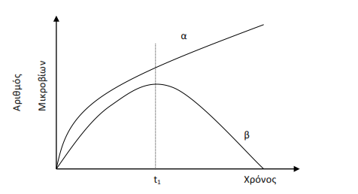

α. Να περιγράψετε τη μεταβολή του πληθυσμού κάθε βακτηρίου μετά τη χορήγηση του αντιβιοτικού με βάση τις καμπύλες (μονάδες 6).

β. Να εξηγήσετε το αποτέλεσμα της δράσης του αντιβιοτικού απέναντι στα δύο βακτήρια (μονάδες 3) και να αιτιολογήσετε με βάση την απάντησή σας αν μπορούμε να λαμβάνουμε οποιοδήποτε αντιβιοτικό, χωρίς ιατρική συνταγή, για κάθε βακτήριο που μας μολύνει (μονάδες 3).

**Μονάδες 12**

**4.2 Η θεωρία του Δαρβίνου υπερίσχυσε επιστημονικά, καταδεικνύοντας την εξέλιξη μέσω φυσικής επιλογής, ως τη μόνη επιστημονική εξήγηση μεταβλητότητας των ειδών, υποστηρίζοντας ότι όλα τα έμβια όντα είναι προϊόν εξέλιξης που υπέστησαν προγενέστεροι οργανισμοί. Αυτή η εξήγηση μπορεί να εφαρμοστεί στην εξέλιξη των βακτηρίων και των εντόμων. Έτσι, υπάρχουν βακτήρια που παρουσιάζουν ανθεκτικότητα απέναντι σε κάποιο αντιβιοτικό και άλλα που δεν παρουσιάζουν. Αντίστοιχα, υπάρχουν έντομα που εμφανίζουν ανθεκτικότητα στο εντομοκτόνο DDT και άλλα που δεν εμφανίζουν.**

α. Να εξηγήσετε αν η ανθεκτικότητα ορισμένων εντόμων στο εντομοκτόνο ή ορισμένων μικροοργανισμών σε κάποιο αντιβιοτικό αποτελεί ένα επίκτητο γνώρισμα (μονάδες 6).

β. Να ερμηνεύσετε την ανθεκτικότητα στο εντομοκτόνο DDT που εμφανίζουν πλέον ορισμένα έντομα με βάση τη θεωρία του Δαρβίνου (μονάδες 7).

**Μονάδες 13**

**Απάντηση Θέματος 18156**

**4.1**

α. Παρατηρούμε ότι μέχρι τη στιγμή t1 ο πληθυσμός και των δύο βακτηρίων αυξάνεται εκθετικά. Τη χρονική στιγμή t1 χορηγείται το αντιβιοτικό. Ο πληθυσμός του μικροβίου α συνεχίζει να αυξάνεται. Αντίθετα, ο πληθυσμός του μικροβίου β μειώνεται, μέχρι που η τιμή του στην καλλιέργεια μηδενίζεται.

β. Η πενικιλίνη παρεμποδίζει τη σύνθεση του κυτταρικού τοιχώματος ορισμένων βακτηρίων. Το αντιβιοτικό δεν είναι δραστικό απέναντι στο βακτήριο α, άρα δεν παρεμποδίζεται η σύνθεση του κυτταρικού του τοιχώματος και αναπτύσσεται. Αντίθετα, το αντιβιοτικό είναι δραστικό απέναντι στο βακτήριο β, άρα παρεμποδίζεται η σύνθεση του κυτταρικού τοιχώματος του και δεν αναπτύσσεται. Από τα παραπάνω διαπιστώνεται ότι δεν είναι όλα τα αντιβιοτικά αποτελεσματικά απέναντι σε όλα τα βακτήρια και γενικότερα απέναντι σε όλους τους μικροοργανισμους, άρα δεν μπορούν να λαμβάνονται χωρίς την αντίστοιχη οδηγία από τους μικροβιολόγους.

**4.2**

α. Σε έναν πληθυσμό οργανισμών του ίδιου είδους η επιτυχία στον αγώνα για επιβίωση δεν είναι τυχαία, αλλά εξαρτάται από το είδος των χαρακτηριστικών που έχει κληρονομήσει ένας οργανισμός από τους προγόνους του. Οι οργανισμοί οι οποίοι έχουν κληρονομήσει χαρακτηριστικά που τους βοηθούν να προσαρμόζονται καλύτερα στο περιβάλλον τους επιβιώνουν περισσότερο ή/και αφήνουν μεγαλύτερο αριθμό απογόνων από τους οργανισμούς, οι οποίοι έχουν κληρονομήσει λιγότερο ευνοϊκά για την επιβίωσή τους χαρακτηριστικά. Η ανθεκτικότητα και στις δύο περιπτώσεις αποτελεί, λοιπόν, ένα γενετικό χαρακτηριστικό και δεν είναι επίκτητο. Πολυάριθμα πειράματα έχουν αποτύχει να αποδείξουν μέχρι σήμερα την κληρονόμηση των επίκτητων χαρακτηριστικών.

β. (Με βάση τη θεωρία του Δαρβίνου, σε έναν πληθυσμό εντόμων υπάρχει ποικιλομορφία, κάποια έντομα δεν εμφανίζουν ανθεκτικότητα, ενώ κάποια άλλα εμφανίζουν ανθεκτικότητα στο εντομοκτόνο DDT). Η φυσική επιλογή, η οποία είναι τοπικά και χρονικά προσδιορισμένη, ευνοεί σε ένα συγκεκριμένο περιβάλλον, μία δεδομένη χρονική περίοδο, τα έντομα που εμφανίζουν την ανθεκτικότητα, καθώς αυτά προσαρμόζονται καλύτερα στο περιβάλλον τους, επιβιώνουν περισσότερο ή/και αφήνουν μεγαλύτερο αριθμό απογόνων σε σχέση τα έντομα τα οποία δεν έχουν κληρονομήσει την ανθεκτικότητα. Όσα δεν έχουν κληρονομήσει την ανθεκτικότητα, ελαττώνονται και τελικά εξαφανίζονται. Η ανθεκτικότητα κληροδοτείται στους απογόνους των εντόμων που επιβιώνουν και τελικά γίνεται χαρακτηριστικό του είδους τους.

**Θέμα 18159**

**ΘΕΜΑ 4**

**4.1 Σε ένα μικροβιολογικό εργαστήριο, πέρα από τις αποικίες μικροοργανισμών που σκοπίμως καλλιεργούμε σε ειδικά καλλιεργητικά υλικά και σκεύη, αναπτύσσονται σε διάφορα σημεία του εργαστηρίου και άλλα ποικίλα είδη μικροβίων. Για την αποστείρωση του χώρου και των επιφανειών χρησιμοποιείται λάμπα υπεριώδους ακτινοβολίας, δεδομένου ότι αυτή δημιουργεί δυσμενείς, για την επιβίωση των μικροοργανισμών, συνθήκες. Στο παρακάτω διάγραμμα παριστάνονται οι πληθυσμοί των βακτηρίων από δύο διαφορετικά είδη (Α και Β) σε καλλιέργεια πριν και μετά το άναμμα του λαμπτήρα υπεριώδους ακτινοβολίας.**

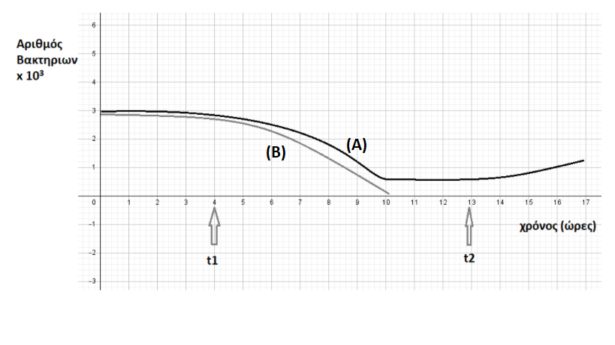

α. Να υποδείξετε τη στιγμή που ανάβει ο λαμπτήρας (μονάδες 2) και να δικαιολογήσετε τη μορφή των καμπυλών (Α και Β) για τα δύο είδη βακτηρίων (μονάδες 4).

β. Αν ο λαμπτήρας σβήνει κάποια στιγμή, να υποδείξετε πότε συμβαίνει αυτό (μονάδες 2) και να περιγράψετε τι θα συμβεί στους πληθυσμούς των δύο βακτηρίων από τη χρονική αυτή στιγμή και έπειτα (μονάδες 4).

**Μονάδες 12**

**4.2 Σε ένα οικοσύστημα, όπου συναντάμε ψάρια και ψαροπούλια, ζωοπλαγκτόν και φυτοπλαγκτόν, βρέθηκε ότι η συνολική ενέργεια στο επίπεδο των ψαριών είναι 500.000 ΚJ.**

α. Να σχεδιάσετε την τροφική αλυσίδα (μονάδες 2) και την τροφική πυραμίδα ενέργειας του οικοσυστήματος (μονάδες 4).

β. Αν γνωρίζουμε ότι η φυτική βιομάζα στο παραπάνω οικοσύστημα είναι 100.000Kg, να υπολογίσετε την βιομάζα των ψαριών που μπορεί να υποστηρίξει το οικοσύστημα (μονάδες 5), καθώς και την ενέργεια που περιέχουν 1Κg ψαριών (μονάδες 2).

**Μονάδες 13**

**Απάντηση Θέματος 18159**

**4.1**

α. Ο λαμπτήρας ανάβει τη χρονική στιγμή t1. Σε αντίξοες συνθήκες, όπως εδώ, υπό τη δράση της υπεριώδους ακτινοβολίας, πολλά βακτήρια μετατρέπονται σε ανθεκτικές μορφές, τα ενδοσπόρια. Τα ενδοσπόρια είναι αφυδατωμένα κύτταρα με ανθεκτικά τοιχώματα και χαμηλούς μεταβολικούς ρυθμούς. Έτσι εξηγείται το γεγονός ότι τα βακτήρια της καλλιέργειας Α, αμέσως μετά το άναμμα της λάμπας, φαίνεται να μειώνονται λίγο και, μετά την μετατροπή ενός μέρους του πληθυσμού τους σε ενδοσπόρια, επιβιώνουν με την μορφή αυτή, σταθεροποιώντας το μέγεθος του πληθυσμού τους στην καλλιέργεια. Αντίθετα, τα βακτήρια της καλλιέργειας Β δεν διαθέτουν την ικανότητα σχηματισμού ενδοσπορίων και ο πληθυσμός τους, αμέσως μετά το άναμμα του λαμπτήρα μειώνεται πολύ φθάνοντας σε μηδενικά επίπεδα, αφού θανατώνονται με την ακτινοβολία.

β. Όταν οι συνθήκες του περιβάλλοντος ξαναγίνουν ευνοϊκές, τα βακτήρια της καλλιέργειας Α, που σχημάτισαν ενδοσπόρια θα βλαστήσουν δίνοντας το καθένα ένα βακτήριο. Έτσι, μετά το σβήσιμο της λάμπας, τη χρονική στιγμή t2, αναμένεται να αρχίσει και πάλι να αυξάνεται ο πληθυσμός των βακτηρίων στην καλλιέργεια Α, ενώ τα βακτήρια της καλλιέργειας Β θα παραμείνουν σε μηδενικά επίπεδα, αφού δεν έχουν διατηρηθεί άτομα του πληθυσμού τους με τη μορφή ενδοσπορίων.

**4.2**

α. Η τροφική αλυσίδα έχει ως εξής: φυτοπλαγκτόν → ζωοπλαγκτόν →ψάρια → ψαροπούλια.

Έχει υπολογιστεί ότι μόνο το 10% περίπου της ενέργειας ενός τροφικού επιπέδου περνάει στο επόμενο, καθώς το 90% της ενέργειας χάνεται. Εφόσον η ενέργεια που περιέχεται στο επίπεδο το ψαριών είναι 500.000 KJ, η τροφική πυραμίδα ενέργειας έχει ως εξής:

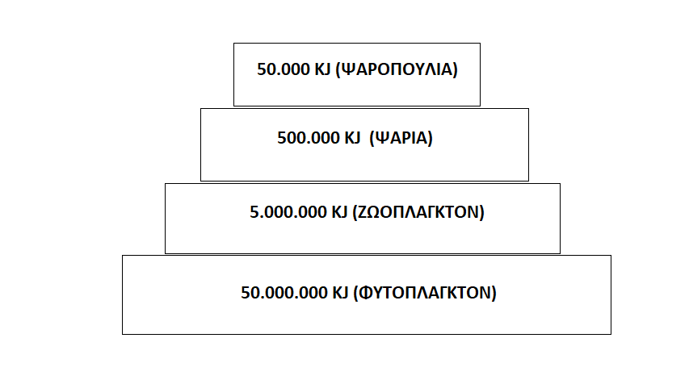

β. Αν γνωρίζουμε ότι η φυτική βιομάζα στο παραπάνω οικοσύστημα είναι 100.000 Kg και ότι μόνο το 10% περίπου της ενέργειας (άρα και της βιομάζας) ενός τροφικού επιπέδου περνάει στο επόμενο, καθώς το 90% της ενέργειας χάνεται, τότε η βιομάζα στο επίπεδο των ψαριών είναι 1000 Kg (1tn). Επομένως, αφού αυτά περιέχουν συνολική ενέργεια 500.000 KJ, η ενέργεια που περιέχεται σε 1 Κg ψαριών υπολογίζεται: 1 x 500.000 / 1000 = 500 KJ.

**Θέμα 18161**

**ΘΕΜΑ 4**

**4.1 Σε νωπά (φρέσκα) παρασκευάσματα παρατηρούμε στο μικροσκόπιο μικρόβια που απομονώνονται από το αίμα ασθενών. Στο παρασκεύασμα (Ι) παρατηρούμε μικροοργανισμούς με σφαιρικό σχήμα χωρίς ευδιάκριτο πυρήνα που κινούνται με τη βοήθεια βλεφαρίδων, ενώ στο παρασκεύασμα (ΙΙ) υπάρχουν μικροοργανισμοί με ευδιάκριτο πυρήνα, που κινούνται αλλάζοντας συνεχώς μορφή.**

α. Να κατατάξετε τους μικροοργανισμούς που περιέχονται στα παρασκευάσματα (Ι) και (ΙΙ) σε κάποια από τις ευρύτερες κατηγορίες μικροοργανισμών (βακτήρια, πρωτόζωα ή μύκητες) (μονάδες 2) και να δικαιολογήσετε την απάντησή σας (μονάδες 4).

β. Αν τα παραπάνω μικρόβια έχουν απομονωθεί από ασθενείς που πάσχουν από σεξουαλικώς μεταδιδόμενο νόσημα προς ταυτοποίηση, να αναφέρετε ενδεικτικά ποιο νόσημα θα μπορούσε να έχει ο ασθενής από τον οποίο απομονώθηκε το μικρόβιο που παρατηρούμε στο παρασκεύασμα (Ι) και ποιο αυτός από τον οποίο απομονώθηκε το μικρόβιο που παρατηρούμε στο παρασκεύασμα (ΙΙ) (μονάδες 2). Να εξηγήσετε πως μπορεί να κόλλησαν το συγκεκριμένο μικρόβιο οι ασθενείς (μονάδες 4).

**Μονάδες 12**

**4.2 Οι παρακάτω καμπύλες (Α και Β) παριστάνουν τις συγκεντρώσεις ενός ιού στον οργανισμό ενός παιδιού, που εμβολιάζεται κατά του ιού αυτού και της μητέρας του, η οποία μολύνεται από τον ιό, παρόλο που είχε εμβολιαστεί στο παρελθόν. Τα διαγράμματα Γ και Δ παριστάνουν τη μεταβολή στη συγκέντρωση των αντισωμάτων που παράγονται στη μητέρα και στο παιδί, χωρίς όμως να αναγράφεται αναλυτικά ποιά καμπύλη αντιστοιχεί σε ποιόν.**

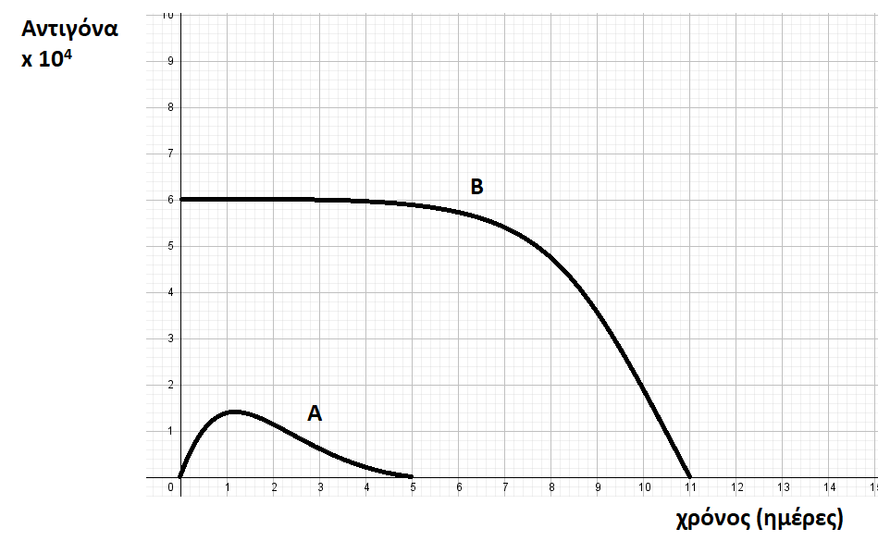

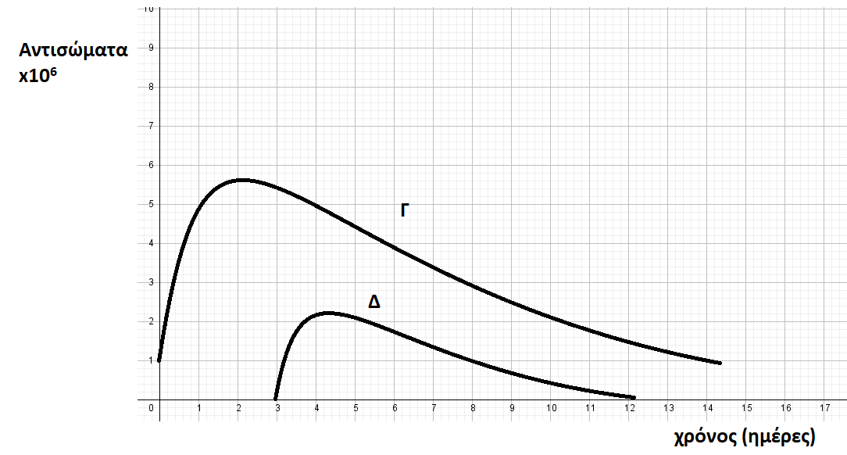

α. Να αναφέρετε ποια καμπύλη αντιγόνων (Α, Β) αντιστοιχεί στη μητέρα και ποια στο παιδί (μονάδες 2) και να δικαιολογήσετε την απάντησή σας (μονάδες 4).

β. Να αντιστοιχίσετε τις καμπύλες των αντισωμάτων (Γ, Δ) σε μητέρα και παιδί (μονάδες 2) και να δικαιολογήσετε την απάντησή σας (μονάδες 4). Επίσης, να εξηγήσετε αν είναι δυνατόν η μητέρα να κόλλησε από το παιδί της (μονάδα 1).

**Μονάδες 13**

**Απάντηση Θέματος 18161**

**4.1**

α. Το μικρόβιο που παρατηρούμε στο παρασκεύασμα (Ι) ανήκει στην ευρύτερη κατηγορία των βακτηρίων, ενώ το μικρόβιο που παρατηρούμε στο παρασκεύασμα (ΙΙ) ανήκει στην ευρύτερη κατηγορία των πρωτοζώων. Αυτή η κατάταξη προκύπτει καθώς τα βακτήρια δεν διαθέτουν οργανωμένο πυρήνα και κινούνται με τη βοήθεια μαστιγίων, όπως ακριβώς και τα μικρόβια του παρασκευάσματος (Ι). Από την άλλη μεριά, τα μικρόβια του παρασκευάσματος (ΙΙ) δεν μπορεί παρά να ανήκουν στα πρωτόζωα, τα οποία διαθέτουν πυρήνα και χαρακτηρίζονται από την αλλαγή μορφής κατά την κίνησή τους με σχηματισμό ψευδοποδίων.

β. Το βακτήριο του παρασκευάσματος (Ι) έχει σφαιρικό σχήμα, άρα πρόκειται για κόκκο, ο ασθενής που το φέρει μπορεί να πάσχει από το βακτήριο (γονόκοκκο) που προκαλεί την γονοκοκκική ουριθρίτιδα (γονόρροια), ενώ ο ασθενής που φέρει το πρωτόζωο του παρασκευάσματος (ΙΙ) μπορεί να έχει λοίμωξη από τριχομονάδες. Τα σεξουαλικώς μεταδιδόμενα νοσήματα εκτός από τη σεξουαλική επαφή, μπορούν να μεταδοθούν μέσω του αίματος ή των παραγώγων του, καθώς και από τη μολυσμένη μητέρα στο έμβρυο.

**4.2**

α. Η καμπύλη Α αντιστοιχεί στη μητέρα και η Β στο παιδί. Αυτό προκύπτει από την παρατήρηση των καμπυλών. Βλέπουμε πως η συγκέντρωση του αντιγόνου στην καμπύλη Β είναι εξαρχής υψηλή, καθώς το παιδί δέχεται την ποσότητα εμβολίου, το οποίο περιέχει νεκρούς ή εξασθενημένους μικροοργανισμούς ή τμήματά τους. Στην καμπύλη Α της μητέρας το αντιγόνο εισέρχεται με φυσικό τρόπο στον οργανισμό της, όπου και πολλαπλασιάζεται και αυξάνεται σταδιακά η συγκέντρωσή του μέχρι να αρχίσει να μειώνεται σχεδόν άμεσα, από τη δευτερογενή απόκριση της εμβολιασμένης μητέρας.

β. Η καμπύλη Γ αναφέρεται στη μητέρα και η Δ στο παιδί. Αυτό προκύπτει παρατηρώντας τις καμπύλες, καθώς η καμπύλη Γ παριστάνει μεγαλύτερη συγκέντρωση αντισωμάτων για το ίδιο αντιγόνο και πιο έγκαιρη παραγωγή τους σχετικά με την καμπύλη Δ. Συμπεραίνουμε λοιπόν πως η καμπύλη Γ παριστάνει δευτερογενή ανοσοβιολογική απόκριση, όπου ενεργοποιούνται τα κύτταρα μνήμης της μητέρας, η οποία είχε στο παρελθόν εμβολιαστεί, ξεκινά αμέσως η έκκριση αντισωμάτων και έτσι δεν προλαβαίνουν να εμφανιστούν τα συμπτώματα της ασθένειας**.** Η καμπύλη Δ παριστάνει πρωτογενή ανοσοβιολογική απόκριση που πραγματοποιείται στον οργανισμό του παιδιού, απέναντι στους νεκρούς ή εξασθενημένους μικροοργανισμούς ή τμήματά τους, που περιέχει το εμβόλιο. Η μητέρα δεν είναι δυνατόν να κόλλησε από το παιδί της, αφού το άτομο που εμβολιάζεται δεν μεταδίδει τον ιό.



**Θέμα 18163**

**ΘΕΜΑ 4**

**4.1 Στο παρακάτω διάγραμμα παριστάνονται οι πληθυσμοί δύο ειδών πρωτοζώων σε δείγματα από στάσιμα νερά σε συνάρτηση με το χρόνο. Μετά από μικροσκοπική παρατήρηση νωπών παρασκευασμάτων, οι μικροοργανισμοί ταυτοποιήθηκαν και διαπιστώθηκε ότι πρόκειται για τα πρωτόζωα *Paramecium* και *Didinium*. Η μικροσκοπική παρατήρηση υπέδειξε, επίσης, ότι το *Didinium* τρέφεται από το *Paramecium,* καθώς παρατηρήθηκαν άτομα του δεύτερου να “κατασπαράσσονται” από τα άτομα του πρώτου.Με βάση αυτά μπορείτε:**

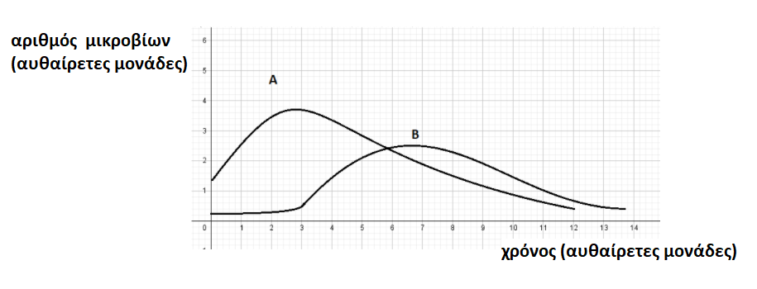

α. Να αντιστοιχίσετε τις καμπύλες Α και Β στα δύο είδη μικροβίων (μονάδες 2) και να αιτιολογήσετε την απάντησή σας από τη μορφή των καμπυλών (μονάδες 4).

β. Μετά από ακτινοβόληση των δειγμάτων του νερού και μικροσκοπική παρατήρηση στη συνέχεια ανιχνεύθηκαν κάποια ενδοσπόρια. Να εξηγήσετε αν είναι δυνατόν να προήλθαν από κάποιο από τα παραπάνω πρωτόζωα (μονάδες 2) και να αναφέρετε ποια άλλη κατηγορία μικροοργανισμού πιθανότατα υπάρχει στο συγκεκριμένο οικοσύστημα (μονάδες 2). Με βάση τα παραπάνω να προτείνετε μια πιθανή τροφική αλυσίδα, που ισχύει στα στάσιμα νερά που εξετάστηκαν, θεωρώντας ότι ο μικροοργανισμός που συνυπάρχει στο συγκεκριμένο οικοσύστημα με τα πρωτόζωα μπορεί να παράγει μόνος του την ενέργεια που χρειάζεται για την επιβίωσή του (μονάδες 2).

**12 Μονάδες**

**4.2 Περπατώντας στο γειτονικό δασάκι παρατηρούμε στο χώμα στρώσεις από πεσμένα φύλλα που σαπίζουν στο έδαφος και πάνω τους λευκά σημάδια - μυκηλιακές υφές, που υποδεικνύουν την ανάπτυξη μυκήτων πάνω σε αυτά.**

α. Να εξηγήσετε τι είναι οι υφές (μονάδες 2) και να περιγράψετε τον πιθανό ρόλο των μυκήτων που ζουν πάνω στα πεσμένα φύλλα για το οικοσύστημα (μονάδες 4).

β. Να περιγράψετε τι θα παρατηρήσουμε αν τοποθετήσουμε στο μικροσκόπιο τους οργανισμούς που δημιουργούν τις υφές, εξηγώντας τους εναλλακτικούς τρόπους αναπαραγωγής των συγκεκριμένων μικροοργανισμών (μονάδες 7).

**13 Μονάδες**

**Απάντηση Θέματος 18163**

**4.1**

α. Η καμπύλη Α αντιστοιχεί στο *Paramecium* και η Β στο *Didinium*. Εφόσον το *Paramecium* αποτελεί τροφή για το *Didinium,* το *Paramecium* βρίσκεται στο αμέσως προηγούμενο τροφικό επίπεδο. Άρα ο πληθυσμός του *Paramecium* αυξάνεται πριν από αυτόν του *Didinium κ*αι αποκτά μεγαλύτερη τιμή από αυτόν. Πράγματι η καμπύλη Α αποκτά τη μέγιστη τιμή της πριν από την καμπύλη Β και η μέγιστη τιμή της Α είναι μεγαλύτερη από αυτήν της Β. Επίσης, παρατηρούμε ότι η καμπύλη Α αρχίζει να φθίνει όταν η καμπύλη Β αρχίζει να αυξάνεται, πράγμα που δικαιολογείται από το γεγονός ότι τα άτομα του *Paramecium* αρχίζουν να μειώνονται όταν τα άτομα του *Didinium τ*α τρώνε, αυξάνοντας αυτά τον πληθυσμό τους. Στη συνέχεια ο πληθυσμός των *Didinium* θα μειωθεί λόγω της μείωσης του πληθυσμού του Paramecium που κατανάλωσε.

β. Tα πρωτόζωα δεν σχηματίζουν ενδοσπόρια, άρα αποκλείεται τα ενδοσπόρια να προέκυψαν από κάποιο από τα παραπάνω πρωτόζωα. Τα βακτήρια σε αντίξοες συνθήκες, όπως, στην προκειμένη περίπτωση, υπό τη δράση ακτινοβολιών, μετατρέπονται σε ανθεκτικές μορφές, τα ενδοσπόρια. Επομένως, στα νερά συνυπάρχει με τα πρωτόζωα και τουλάχιστον ένα είδος φωτοσυνθετικού βακτηρίου (πιθανότατα κυανοβακτήριο) και, εφόσον γνωρίζουμε ότι το *Didinium* τρέφεται από το *Paramecium,* μια πιθανή τροφική αλυσίδα στο οικοσύστημα είναι η εξής: Βακτηρια → *Paramecium* →*Didinium.*

**4.2**

α. Οι περισσότεροι μύκητες αποτελούνται από απλούστερες νηματοειδείς δομές, τις υφές. Οι μύκητες τρέφονται με τη νεκρή οργανική ύλη από τα πεσμένα φύλλα. Συγκαταλέγονται στους αποικοδομητές, οι οποίοι παίζουν σπουδαίο ρόλο στη λειτουργία του οικοσυστήματος, καθώς μετατρέπουν τη νεκρή οργανική ύλη σε ανόργανη, η οποία μπορεί να χρησιμοποιηθεί εκ' νέου από τους φυτικούς οργανισμούς.

β. Παρατηρώντας στο μικροσκόπιο του μύκητες αυτούς θα παρατηρήσουμε ευκαρυωτικούς μονοκύτταρους ή κοινοκυτταρικούς οργανισμούς (διαθέτουν κυτταρόπλασμα με πολυάριθμους πυρήνες). Οι μύκητες πολλαπλασιάζονται μονογονικά με απλή διχοτόμηση, ενώ άλλοι πολλαπλασιάζονται με εκβλάστηση. Σ' αυτούς τους τελευταίους σχηματίζεται σε κάποιο σημείο του αρχικού κυττάρου ένα εξόγκωμα, το εκβλάστημα, το οποίο, όταν αναπτυχθεί αρκετά, είτε παραμένει ενωμένο με το γονικό οργανισμό είτε αποκόβεται από αυτόν και ζει πλέον ως αυτοτελής οργανισμός.

**Θέμα 17966**

**ΘΕΜΑ 4**

**4.1 Τα ελληνικά λιβάδια αποτελούν μοναδικά οικοσυστήματα, στα οποία οφείλει η χώρα μερικά από τα πολυτιμότερα προϊόντα της, όπως τη φέτα, αλλά και μεγάλο αριθμό βασικών συστατικών της διάσημης ελληνικής μεσογειακής διατροφής, όπως τα χόρτα της Κρήτης. Η μελέτη αυτών των οικοσυστημάτων βοηθά στην κατανόηση των ιδιαίτερων χαρακτηριστικών τους και συμβάλλει στην προστασία τους. Ένα από αυτά τα χαρακτηριστικά που εμφανίζουν είναι η ισορροπία μεταξύ των βιοτικών και αβιοτικών παραγόντων τους.**

α. Να εξηγήσετε αν αυτή η ισορροπία που παρατηρείται στο λιβαδικό οικοσύστημα, καθώς και  σε κάθε άλλο οικοσύστημα, αντιπροσωπεύει μια στατική κατάσταση (μονάδες 6).

β. Να περιγράψετε τι πιστεύετε ότι θα συμβεί στην ισορροπία ενός  οικοσυστήματος  λιβαδιού, αν, λόγω της κλιματικής αλλαγής που παρατηρείται στις μέρες μας, μία εκτεταμένη ξηρασία μειώσει ένα μεγάλο μέρος της βιομάζας των παραγωγών (μονάδες 6).

**Μονάδες 12**

**4.2** **Η άμυνα του ανθρώπινου οργανισμού επιτυγχάνεται με ένα σύνολο μηχανισμών,** **που έχουν ως σκοπό την προστασία από εξωτερικούς παράγοντες, όπως παθογόνους μικροοργανισμούς ή ουσίες που παράγονται από αυτούς, οι οποίοι θα μπορούσαν να διαταράξουν τη συντονισμένη λειτουργία του.**

α.Να αναφέρετε πως διακρίνονται οι μηχανισμοί άμυνας του ανθρώπου εξηγώντας τα κριτήρια με τα οποία γίνεται η διάκριση αυτή (μονάδες 4). Να ονομάσετε τον βασικότερο παράγοντα οργάνωσης των μηχανισμών αυτών (μονάδες 2).

β.Να αναφέρετε το όργανο του ανθρώπινου σώματος, το οποίο αποτελεί το κέντρο αιμοποίησης (μονάδα 1) και να προσδιορίσετε σε ποια κατηγορία λεμφικών οργάνων του ανοσοβιολογικού συστήματος ανήκει (μονάδες 1). Να αναφέρετε άλλο ένα όργανο που να ανήκει, επίσης, στην ίδια κατηγορία (μονάδες 1) και να περιγράψετε πως αυτό συμβάλλει στην άμυνα του οργανισμού (μονάδες 4).

**Μονάδες 13**

**Απάντηση Θέματος 17966**

**4.1**

α. Η ισορροπία των οικοσυστημάτων δεν αντιπροσωπεύει μια στατική κατάσταση. Αντίθετα, οι σχέσεις που αναπτύσσονται μεταξύ των παραγόντων ενός οικοσυστήματος μεταβάλλονται συνεχώς και ποσοτικά και ποιοτικά. Οι μηχανισμοί, όμως, αυτορρύθμισης που διαθέτει κάθε οικοσύστημα επαναφέρουν την ισορροπία στις σχέσεις μεταξύ βιοτικών και αβιοτικών παραγόντων, όποτε μια μεταβολή τείνει να τις απορρυθμίσει.

β. Ένα λιβάδι μπορεί να φιλοξενήσει ένα συγκεκριμένο αριθμό φυτοφάγων ζώων που είναι ανάλογος με την ποσότητα της διαθέσιμης τροφής π.χ χορτάρι (παραγωγοί). Aν εξαιτίας μιας εκτεταμένης ξηρασίας (μεταβολή αβιοτικού παράγοντα) μειωθεί η ποσότητα των παραγωγών, δηλαδή της διαθέσιμης τροφής για τα φυτοφάγα ζώα, τότε θα μειωθεί σταδιακά και αναλογικά ο πληθυσμός των φυτοφάγων ζώων για τα οποία μπορεί να εξασφαλιστεί τροφή από το οικοσύστημα. Όμως, λόγω των μηχανισμών αυτορρύθμισής του, το οικοσύστημα θα μεταβεί τελικά σε μια νέα κατάσταση ισορροπίας.

**4.2**

α. Οι μηχανισμοί άμυνας μπορούν να διακριθούν τόσο με βάση τη θέση τους στο ανθρώπινο σώμα (εξωτερικοί - εσωτερικοί μηχανισμοί) όσο και με βάση την ιδιότητά τους να έχουν γενικευμένη (μη ειδικοί αμυντικοί μηχανισμοί) ή εξειδικευμένη δράση (ειδικοί αμυντικοί μηχανισμοί). Το αίμα, τόσο με τα έμμορφα συστατικά του (κύτταρα), όσο και με τα συστατικά του πλάσματος, αποτελεί το βασικότερο παράγοντα οργάνωσης της άμυνας (ειδικής και μη ειδικής) του ανθρώπινου οργανισμού.

β.Ο ερυθρός μυελός των οστών αποτελεί το κέντρο της αιμοποίησης και ανήκει στα πρωτογενή λεμφικά όργανα του ανοσοβιολογικού συστήματος, όπως και ο θύμος αδένας. Στον θύμο αδένα διαφοροποιούνται και ωριμάζουν τα Τ-λεμφοκύτταρα.

**Θέμα 18015**

**ΘΕΜΑ 4**

**4.1 Το εντεροβακτήριο του είδους *Yersinia pestis,* είναι υπεύθυνο για την πλέον πιο καταστροφική πανδημία στην καταγεγραμμένη παγκόσμια ιστορία. Από το 1348 έως 1353, εξαιτίας της μαύρης πανώλης ή μαύρου θανάτου, όπως ονομάζεται η ασθένεια στην οποία οδηγεί, προκάλεσε σημαντικές απώλειες σε ανθρώπινες ζωές (100 έως 200 εκατομμύρια νεκροί). Μάλιστα εκτιμάται ότι μείωσε τον τότε παγκόσμιο πληθυσμό από 450 εκατομμύρια σε 350 - 375 εκατομμύρια.**

α. Να αναφέρετε, με βάση τη δομή τους, σε ποια κατηγορία παθογόνων μικροοργανισμών ανήκουν τα βακτήρια (μονάδες 2) και να περιγράψετε τα συστατικά που έχουν στο κυτταρόπλασμά τους (μονάδες 4).

β. Να αναφέρετε ένα αντιβιοτικό (μονάδες 2) και ένα ένζυμο (μονάδες 2) που είναι αποτελεσματικά απέναντι στα βακτήρια και να εξηγήσετε το μηχανισμό με τον οποίο αυτά δρουν (μονάδες 2).

**Μονάδες 12**

**4.2 Τον Δεκέμβριο του 1997 πραγματοποιήθηκε, στο Κιότο της Ιαπωνίας, διεθνής διάσκεψη για τις κλιματικές αλλαγές στον πλανήτη. Στο τέλος της διάσκεψης υιοθετήθηκε ένα σχέδιο, σύμφωνα με το οποίο, τα κράτη που το έχουν συνυπογράψει δεσμεύονται να ελαττώσουν τις εκπομπές των αερίων του φαινομένου του θερμοκηπίου κατά ένα συγκεκριμένο ποσοστό σε σχέση µε τα επίπεδα του 1990. Παρότι στις μέρες μας το πρωτόκολλο του Κιότο θεωρείται ήδη παρωχημένο και δεν είναι λίγες οι φωνές των επιστημόνων που ζητούν επιτακτικά την αναθεώρησή του, παραμένει τεράστια η συμβολή του στην αντιμετώπιση της αλλαγής του κλίματος που οφείλεται σε εκπομπές αερίων του θερμοκηπίου.**

α. Να αναφέρετε μια μορφή ακτινοβολίας του ήλιου, η οποία εκπέμπεται πίσω στην ατμόσφαιρα (μονάδες 2), καθώς και δύο ενώσεις που υπάρχουν στην ατμόσφαιρα, οι οποίες ευθύνονται, στη συνέχεια, για τη δέσμευσή της, με συνέπεια το φαινόμενο του θερμοκηπίου (μονάδες 4).

β. Να περιγράψετε με ποιο τρόπο η μείωση των παραγωγών από τον άνθρωπο οδηγεί στην εντατικοποίηση του φαινομένου του θερμοκηπίου (μονάδες 3), καθώς και ποιες δραματικές περιβαλλοντικές επιπτώσεις θα προκύψουν εξαιτίας της εντατικοποίησης αυτής (μονάδες 4).

**Μονάδες 13**

**Απάντηση Θέματος 18015**

**4.1**

α. Τα βακτήρια ανήκουν στους πρoκαρυωτικούς οργανισμούς.

Στο κυτταρόπλασμά τους περιέχουν γενετικό υλικό (το κύριο γενετικό τους υλικό και πλασμίδια) και λίγα ελεύθερα ριβοσώματα, στα οποία γίνεται η σύνθεση των πρωτεϊνών τους.

β. Αποτελεσματικά εναντίων των βακτηρίων κρίνονται, από τα αντιβιοτικά : η πενικιλίνη και από τα ένζυμα: η λυσοζύμη. Η πενικιλίνη παρεμποδίζει τη σύνθεση του κυτταρικού τοιχώματος των μικροοργανισμών ενώ η λυσοζύμη είναι ένα ένζυμο που διασπά το κυτταρικό τοίχωμα των βακτηρίων.

**4.2**

α. Η μορφή της ακτινοβολίας που εκπέμπεται πίσω στην ατμόσφαιρα είναι η υπέρυθρη, και δεσμεύεται από το διοξείδιο του άνθρακα και τους υδρατμούς των χαμηλών στρωμάτων της ατμόσφαιρας.

β. Η καταστροφή των δασών, είτε λόγω της υλοτόμησης, που γίνεται με σκοπό την εκμετάλλευση των προϊόντων της ξυλείας, είτε λόγω των εκχερσώσεων, που αποσκοπούν στην εξεύρεση νέων χώρων κατοικίας και καλλιέργειας, περιορίζει το συνολικό αριθμό των φωτοσυνθετικών οργανισμών του πλανήτη. Υπάρχει δηλαδή μια τάση για βαθμιαία αύξηση της συγκέντρωσης του διοξειδίου του άνθρακα στην ατμόσφαιρα. Οι παραγωγοί θα μπορούσαν να απορροφήσουν τις τεράστιες ποσότητες διοξειδίου του άνθρακα που προέρχονται από την εντατική καύση των ορυκτών καυσίμων. Έτσι, αυξάνεται και το ποσοστό της υπέρυθρης ακτινοβολίας που δεσμεύεται από το διοξείδιο του άνθρακα της ατμόσφαιρας, με αποτέλεσμα την αύξηση της θερμοκρασίας της.

Οι δραματικές περιβαλλοντικές επιπτώσεις είναι η τήξη των πολικών πάγων η οποία θα οδηγήσει σε ανύψωση της στάθμης της θάλασσας και επομένως στην απώλεια μεγάλων χερσαίων εκτάσεων που θα καλυφθούν από το νερό. Είναι επίσης πιθανό πολλές γόνιμες περιοχές να μετατραπούν σε άγονες και αντίστροφα.

**Θέμα 18144**

**ΘΕΜΑ 4**

**4.1** **Η λυσοζύμη και το υδροχλωρικό οξύ παράγονται στον ανθρώπινο οργανισμό και συμμετέχουν στους μηχανισμούς μη ειδικής άμυνας, αντιμετωπίζοντας τους μικροοργανισμούς μετά την είσοδό τους στον οργανισμό.**

**α.** Να εξηγήσετε το μηχανισμό δράσης της λυσοζύμης (μονάδες 2), να αναφέρετε δύο βιολογικά υγρά στα οποία βρίσκεται σε μεγάλες ποσότητες (μονάδες 2) και να εξηγήσετε αν η λυσοζύμη μπορεί να δράσει εναντίον των πρωτοζώων (μονάδες 2).

**β.** Να αναφέρετε σε ποιο όργανο παράγεται το υδροχλωρικό οξύ και να εξηγήσετε το μηχανισμό δράσης του (μονάδες 2). Να αναφέρετε δύο ακόμη οξέα που παράγονται από τους μηχανισμούς μη ειδικής άμυνας και δημιουργούν δυσμενές χημικό περιβάλλον για τα μικρόβια (μονάδες 4).

**Μονάδες 12**

**4.2** **Τα φυτά, ως αυτότροφοι οργανισμοί, συνθέτουν τα σάκχαρα τους μέσω της φωτοσύνθεσης. Ωστόσο, για τη σύνθεση των πρωτεϊνών και των νουκλεϊκών οξέων είναι απαραίτητο το άζωτο, το οποίο απορροφούν από το έδαφος με τη μορφή νιτρικών ιόντων.**

**α.** Να περιγράψετε την παραγωγή νιτρικών ιόντων, τόσο από τη μετατροπή της αμμωνίας του εδάφους, όσο και από τη μετατροπή του μοριακού αζώτου με τη βοήθεια μικροοργανισμών (μονάδες 6).

**β.** Να εξηγήσετε με ποιο τρόπο και σε ποια μορφή προσλαμβάνουν το άζωτο οι καταναλωτές του οικοσυστήματος (μονάδες 3). Να ονομάσετε τρία παραπροϊόντα του μεταβολισμού των καταναλωτών που καταλήγουν στο έδαφος, ώστε να τα παραλάβουν οι αποικοδομητές (μονάδες 3), καθώς και την ένωση στην οποία οι τελευταίοι τα μετατρέπουν (μονάδα 1).

**Μονάδες 13**

**Απάντηση Θέματος 18144**

**4.1**

α. Η λυσοζύμη είναι ένζυμο που διασπά το κυτταρικό τοίχωμα των βακτηρίων. Βρίσκεται σε μεγάλες ποσότητες στα δάκρυα και στο σάλιο (εναλλακτικά στον ιδρώτα) και δεν μπορεί να δράσει εναντίον των πρωτοζώων, καθώς αυτά δεν διαθέτουν κυτταρικό τοίχωμα.

β. Στο βλεννογόνο του στομάχου εκκρίνεται το υδροχλωρικό οξύ, το οποίο καταστρέφει τα περισσότερα μικρόβια που εισέρχονται με την τροφή σε αυτό. Δύο ακόμη οξέα, που λειτουργούν ως μηχανισμοί μη ειδικής άμυνας, που παράγονται στο δέρμα και δημιουργούν δυσμενές χημικό περιβάλλον για τα μικρόβια, είναι τα λιπαρά οξέα (περιέχονται στο σμήγμα) και το γαλακτικό οξύ (περιέχεται στον ιδρώτα).

**4.2**

α. Η αμμωνία που συγκεντρώνεται στο έδαφος, υφιστάμενη τη δράση των νιτροποιητικών βακτηρίων του εδάφους, μετατρέπεται τελικά σε νιτρικά ιόντα. Το μοριακό άζωτο της ατμόσφαιρας με τη βοήθεια των αζωτοδεσμευτικών (ελεύθερων και συμβιωτικών) βακτηρίων μετατρέπεται σε νιτρικά ιόντα.

β. Το άζωτο, με τη μορφή αζωτούχων οργανικών ενώσεων που έχουν παραχθεί στους παραγωγούς, διακινείται μέσω των τροφικών αλυσίδων στις διάφορες τάξεις των καταναλωτών προκειμένου να χρησιμοποιηθεί για την παραγωγή πρωτεϊνών. Τα ζώα αποβάλλουν αζωτούχα προϊόντα του μεταβολισμού τους, όπως είναι η ουρία, το ουρικό οξύ και τα περιττώματα. Αυτές οι ουσίες διασπώνται από τους αποικοδομητές του εδάφους μέσα από μια διαδικασία που καταλήγει στην παραγωγή αμμωνίας.

**Θέμα 18224**

**ΘΕΜΑ 4**

**4.1 Ως βαρέα μέταλλα χαρακτηρίζονται εκείνα που έχουν πυκνότητα μεγαλύτερη από 5 g/cm3 ή ατομικό αριθμό πάνω από 20. Τα βαρέα μέταλλα βρίσκονται στο έδαφος, συνήθως σε μικρές ποσότητες και είναι απαραίτητα ιχνοστοιχεία για τη θρέψη των φυτών (Fe, Mg, Cu, Mn, Mo, Zn). Ωστόσο οι υψηλές συγκεντρώσεις του χαλκού που σημειώνονται γύρω από ορυχεία χαλκού είναι τοξικές για τα φυτά, αφού μειώνουν σημαντικά τη μεταβολική δραστηριότητά τους. Έρευνα σε φυτά του είδους γρασιδιού *Agrostis tenuis,* τα οποία φυτρώνουν γύρω από ορυχεία χαλκού χωρίς να δηλητηριάζονται, έδειξε ότι διαθέτουν ένα γονίδιο που τα καθιστά ανθεκτικά, ακόμα και σε υψηλές συγκεντρώσεις χαλκού.**

α. Να ονομάσετε το πρόβλημα που δημιουργούν τα βαρέα μέταλλα στους οργανισμούς των οικοσυστημάτων (μονάδες 4) και να αναφέρετε άλλες δύο χημικές ουσίες της βιομηχανικής δραστηριότητας που αποτελούν ρύπους για τα υδάτινα οικοσυστήματα (μονάδες 2).

β. Να εξηγήσετε, σύμφωνα με τη φυσική επιλογή, την επικράτηση των ανθεκτικών φυτών στο τοξικό με χαλκό περιβάλλον (μονάδες 6).

**Μονάδες 12**

**4.2 Το “Πόδι του Αθλητή” είναι μια κοινή λοίμωξη των πελμάτων και των μεσοδακτύλιων περιοχών από μικρόβια και εμφανίζεται συχνά, συνήθως σε νεαρούς ενήλικες, κυρίως τους καλοκαιρινούς μήνες, λόγω ανόδου της θερμοκρασίας. Ωστόσο πιο ευπαθείς ομάδες θεωρούνται οι αθλητές, οι ηλικιωμένοι, καθώς και τα άτομα που έχουν αδύναμο ανοσοβιολογικό σύστημα.**

α. Να εξηγήσετε γιατί το “Πόδι του Αθλητή”θεωρείται λοίμωξη (μονάδες 2) και να αναφέρετε μια κατηγορία μικροοργανισμών που προσβάλλει τις μεσοδακτύλιες περιοχές (μονάδες 2) καθώς και τα συμπτώματα που προκαλεί (μονάδες 2).

β. Να αναφέρετε μια περίπτωση μικροοργανισμού (μονάδα 1) και μια κατηγορία φαρμάκων (μονάδα 1) που δρουν στο ανοσοβιολογικό σύστημα προκαλώντας την εξασθένηση του, εξηγώντας τον τρόπο δράσης τους (μονάδες 5).

**Μονάδες 13**

**Απάντηση Θέματος 18224**

**4.1**

α. Σοβαρή πηγή ρύπανσης των υδάτων αποτελεί η βιομηχανική δραστηριότητα. Στα απόβλητά της περιέχεται ένα πλήθος από χημικές ουσίες –όπως είναι τα βαρέα (ο μόλυβδος, ο υδράργυρος, ο ψευδάργυρος κ.ά.), οι οποίες, όταν εισάγονται στα υδάτινα οικοσυστήματα, διαταράσσουν την ισορροπία τους και εγκυμονούν κινδύνους για τη ζωή των υδρόβιων οργανισμών. Ιδιαίτερα τα βαρέα μέταλλα, που δε διαλύονται στο νερό, μπορούν να περάσουν μέσω των τροφικών αλυσίδων στον άνθρωπο, με δυσμενείς επιπτώσεις στην υγεία του. Οι οργανικοί διαλύτες και τα πετρελαιοειδή είναι άλλες δύο χημικές ουσίες της βιομηχανικής δραστηριότητας που αποτελούν ρύπους για τα υδάτινα οικοσυστήματα.

β. Η διαδικασία με την οποία οι οργανισμοί που είναι περισσότερο προσαρμοσμένοι στο περιβάλλον τους επιβιώνουν και αναπαράγονται περισσότερο από τους λιγότερο προσαρμοσμένους ονομάστηκε, από τον Κάρολο Δαρβίνο, φυσική επιλογή. Σύμφωνα με τη φυσική επιλογή, η οποία είναι τοπικά και χρονικά προσδιορισμένη, τα φυτά που διέθεταν το γονίδιο ανθεκτικότητας ήταν περισσότερα προσαρμοσμένα στο τοξικό με χαλκό περιβάλλον με αποτέλεσμα να επιβιώνουν και να αναπαράγονται περισσότερο στη συγκεκριμένη περιοχή μεταβιβάζοντας στην επόμενη γενιά με μεγαλύτερη συχνότητα το ευνοϊκό αυτό χαρακτηριστικό.

**4.2**

α. Αποτελεί λοίμωξη γιατί η εγκατάσταση και ο πολλαπλασιασμός ενός παθογόνου μικροοργανισμού στον οργανισμό του ανθρώπου ονομάζεται λοίμωξη. Τα δερματόφυτα αποτελούν μια ειδική κατηγορία μυκήτων που προσβάλλουν το δέρμα, ιδιαίτερα το τριχωτό μέρος της κεφαλής, αλλά και τις μεσοδακτύλιες περιοχές των ποδιών προκαλώντας ερυθρότητα και έντονο κνησμό.

β. Ο ιός HIV (Human Immunodeficiency Virus), ο οποίος προκαλεί το Σύνδρομο της Επίκτητης Ανοσολογικής Ανεπάρκειας (Acquired Immune Deficiency Syndrome: AIDS), προσβάλλει τα βοηθητικά Τ-λεμφοκύτταρα και τα κυτταροτοξικά Τ-λεμφοκύτταρα οδηγώντας σε εξασθένηση της λειτουργίας του ανοσοβιολογικού συστήματος του ανθρώπινου οργανισμού. Μία κατηγορία φαρμάκων που εξασθενούν το ανοσοβιολογικό σύστημα είναι εκείνα που χορηγούνται στον δέκτη ενός μοσχεύματος, μετά από μία μεταμόσχευση, για την αποφυγή της απόρριψης του μοσχεύματος (ανοσοκατασταλτικά φάρμακα).

**Θέμα 18225**

**ΘΕΜΑ 4**

**4.1 Το 1929 ήταν μια χρονιά, που έμεινε χαραγμένη στην παγκόσμια ιστορία, καθώς συνέβη το μεγάλο οικονομικό Κραχ στην Αμερική. Η χρονιά αυτή έμελλε, όμως, να μείνει στην ιστορία και για έναν άλλο, επιστημονικού ενδιαφέροντος, σημαντικό γεγονός. Ήταν η ανακάλυψη της πενικιλίνης, του πρώτου αντιβιοτικού, από τον Αλεξάντερ Φλέμινγκ.**

α. Να αναφέρετε από ποιο μικροοργανισμό παράγεται η πενικιλίνη (μονάδες 2), με ποιο μηχανισμό παρεμποδίζει την αύξηση των μικροβίων (μονάδες 2) και εναντίον ποιας κατηγορίας μικροοργανισμών χρησιμοποιείται (μονάδες 2).

β. Να περιγράψετε τους λοιπούς τρεις μηχανισμούς, εκτός αυτού που περιγράψατε για τη πενικιλίνη, με τους οποίους δρουν τα αντιβιοτικά (μονάδες 6).

**Μονάδες 12**

**4.2 Αντίθετα με την ενέργεια, η ύλη που υπάρχει διαθέσιμη στη βιόσφαιρα είναι περιορισμένη. Η συνεχής αύξηση κατανάλωσης πρώτων υλών στην παγκόσμια οικονομία οδηγεί σε μια ολοένα και αυξανόμενη ζήτηση τους. Πολλά από τα μελλοντικά διαστημικά προγράμματα, έχουν ως σκοπό τους, την εκμετάλλευση και διαχείριση πρώτων υλών προερχόμενων από άλλους πλανήτες. Στη συνέχεια απεικονίζεται ένας από τους βασικότερους βιογεωχημικούς κύκλους ο οποίος είναι άρρηκτα συνδεδεμένος με την καθημερινότητα μας. Ο κύκλος αυτός περιγράφει την πορεία ενός στοιχείου με βάση το οποίο δομούνται όλες οι ενώσεις και συνεπώς όλα τα βιολογικά μακρομόρια.** **Αφού μελετήσετε προσεκτικά το σχήμα 1:**

α. Να αντιστοιχίσετε τους όρους: νεκρή οργανική ύλη, καταναλωτές 2ης τάξης, παραγωγοί, αποικοδομητές, διοξείδιο του άνθρακα με τους αριθμούς 1 έως 7 (δύο αριθμοί περισσεύουν) που βρίσκονται στα πλαίσια του διαγράμματος (μονάδες 5). Να αναφέρετε ποιο βιογεωχημικό κύκλο απεικονίζει το σχήμα 1 (μονάδα 1).

β. Να ονομάσετε τις διαδικασίες στις οποίες αναφέρονται τα γράμματα α, β, γ στο παρακάτω σχήμα (μονάδες 3) και να εξηγήσετε πως οι ενώσεις που περιλαμβάνονται στο πλαίσιο 8 και προέρχονται από το μετασχηματισμό οργανικής ύλης στα έγκατα της Γης παρεμβαίνουν στον κύκλο του άνθρακα μέσω της διαδικασίας δ (μονάδες 4).

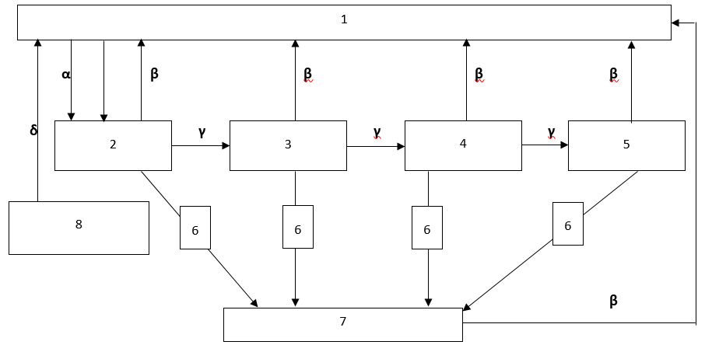

 Σχήμα 1

**Μονάδες 13**

**.**

**Απάντηση Θέματος 18225**

**4.1**

α. Η πενικιλίνη παράγεται από έναν μύκητα του γένους *Penicillium*.

Ο ρόλος της πενικιλίνης είναι να παρεμποδίζει τη σύνθεση του κυτταρικού τοιχώματος των μικροοργανισμών.

Η πενικιλίνη χρησιμοποιείται εναντίων των βακτηρίων μιας και αυτά διαθέτουν κυτταρικό τοίχωμα.

β. Τα αντιβιοτικά δρουν αναστέλλοντας κάποια αντίδραση του μεταβολισμού των μικροοργανισμών, παρεμβαίνουν στις λειτουργίες αντιγραφής μεταγραφής και μετάφρασης του γενετικού τους υλικού και προκαλούν διαταραχές στη λειτουργία της πλασματικής μεμβράνης των μικροοργανισμών.

**4.2**

α. 1=διοξείδιο του άνθρακα της ατμόσφαιρας, 2=παραγωγοί, 4=καταναλωτές 2ης τάξης, 6=νεκρή οργανική ύλη και 7=αποικοδομητές.

Το σχήμα 1 απεικονίζει τον κύκλο του άνθρακα.

β. α=φωτοσύνθεση, β=κυτταρική αναπνοή, γ=κατανάλωση (εναλλακτικά ροή ενέργειας).

Οι ενώσεις που περιλαμβάνονται στο πλαίσιο 8 και προέρχονται από το μετασχηματισμό οργανικής ύλης στα έγκατα της Γης συνιστούν συνολικά τα ορυκτά καύσιμα (εναλλακτικά: γαιάνθρακες, πετρέλαιο ή φυσικό αέριο). Η διαδικασία δ αντιστοιχεί στην καύση των ορυκτών καυσίμων, η οποία οδηγεί στην απελευθέρωση τεράστιων ποσοτήτων διοξειδίου του άνθρακα στην ατμόσφαιρα.

**Θέμα 18226**

**ΘΕΜΑ 4**

**4.1 Το νερό ή οξειδάνιο, κατά τους χημικούς, μέχρι και το 18ο αιώνα αποτελούσε χημικό στοιχείο. Την απόδειξη ότι είναι η ένωση του υδρογόνου και του οξυγόνου, την οφείλουμε στον Λαβουαζιέ. Το 1992, η Γενική Συνέλευση του Οργανισμού Ηνωμένων Εθνών καθιέρωσε την 22η Μαρτίου ως παγκόσμια ημέρα για το νερό. Το παρακάτω διάγραμμα απεικονίζει την κυκλική πορεία του νερού σε ένα οικοσύστημα. Αφού παρατηρήσετε προσεκτικά το σχήμα 1:**

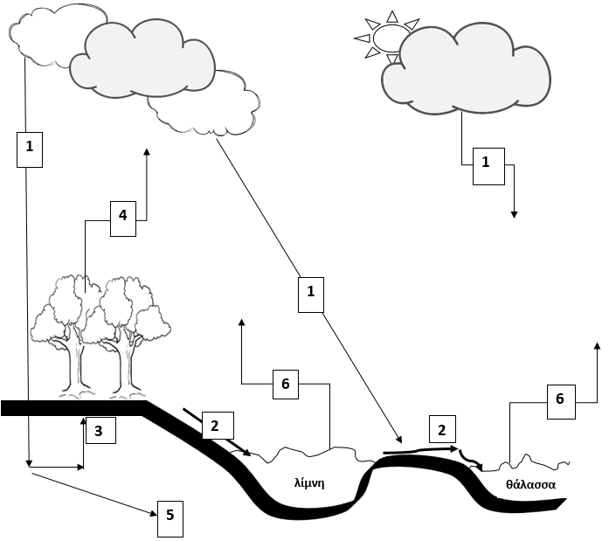Σχήμα 1

α. Να αναφέρετε τρεις λόγους για τους οποίους το νερό είναι σημαντικό για τα τους παραγωγούς των οικοσυστημάτων (μονάδες 6).

β. Η ανταλλαγή του νερού μεταξύ των ωκεανών και της ατμόσφαιρας αποτελεί ένα σχετικά απλό μηχανισμό. Να ονομάσετε τις διαδικασίες 1 και 6, που αφορούν σε αυτόν τον μηχανισμό (μονάδες 2). Το τμήμα του κύκλου που αφορά στην ξηρά είναι περισσότερο πολύπλοκο. Να αντιστοιχίσετε τα βέλη 2, 3, 4 και 5 με τις πιθανές πορείες του νερού στην ξηρά (μονάδες 4).

**Μονάδες 12**

**4.2**  **Το βακτήριο κλωστηρίδιο του τετάνου** (***Clostridium tetani),* το οποίο είναι αρκετά διαδεδομένο στη φύση, είναι υπεύθυνο για μια σοβαρή λοίμωξη, που οδηγεί στην ασθένεια του τετάνου. Ο τέτανος θεωρείται, ακόμα και στις μέρες μας, επικίνδυνη λοιμώδη ασθένεια. Τρία παιδιά, ο Κώστας, ο Γιάννης και η Σοφία βρίσκονταν σε καλοκαιρινές διακοπές στο εξοχικό τους στη θάλασσα. Σε κάποιο από τα παιχνίδια που έκαναν στο νερό, διαπίστωσαν ότι είχαν κοπεί και οι τρεις από ένα μεταλλικό σκουριασμένο αντικείμενο, που υπήρχε στον βυθό. Αμέσως μετά το ατύχημα και αφού παρασχέθηκαν στα παιδιά οι πρώτες βοήθειες, οι γονείς τους έκριναν σωστό, να απευθυνθούν και στο κοντινότερο κέντρο υγείας. Εκεί διαπιστώθηκε από τα βιβλιάρια υγείας των παιδιών, ότι μόνο η Σοφία έπρεπε να λάβει αντιτετανικό ορό.**

α. Να αναφέρετε τι είδους ανοσία είχαν τα αγόρια (μονάδες 2) και να εξηγήσετε για ποιο λόγο δεν χρειάστηκε να κάνουν αντιτετανικό ορό (μονάδες 4).

β. Να αναφέρετε τι είδους ανοσία απέκτησε η Μαρία μετά τη χορήγηση του αντιτετανικού ορού (μονάδες 2), να περιγράψετε τι περιέχει ο ορός που έκανε τελικά η Σοφία (μονάδες 2) και να εξηγήσετε με ποιο τρόπο την προστάτεψε από σοβαρή λοίμωξη (μονάδες 3).

**Μονάδες 13**

**Απάντηση Θέματος 18226**

**4.1**

α. Το νερό αποτελεί το μέσο με το οποίο τα θρεπτικά συστατικά εισέρχονται και κυκλοφορούν στο εσωτερικό των αυτότροφων οργανισμών, συμμετέχει στη φωτοσύνθεση και συμβάλλει στη θερμορύθμιση των φυτικών οργανισμών.

β. 1 = κατακρημνίσεις και 6 = εξάτμιση

2 = επιφανειακή απορροή, 3 = απορρόφηση από τις ρίζες, 4 = διαπνοή, 5 = υπόγεια ύδατα

**4.2**

α. Ο Κώστας και ο Γιάννης εμφάνισαν τεχνητή ενεργητική ανοσία. Τα δύο αγόρια δεν χρειάστηκε να κάνουν αντιτετανικό ορό γιατί είχαν κάνει αντιτετανικό εμβόλιο. Το εμβόλιο ενεργοποιεί τον ανοσοβιολογικό μηχανισμό, για να παράγει αντισώματα και κύτταρα μνήμης. Έτσι, η πιθανή λοίμωξη με το βακτήριο του τετάνου, θα οδηγήσει σε δευτερογενή ανοσοβιολογική απόκριση απέναντί του.

β. Η Σοφία εμφάνισε τεχνητή παθητική ανοσία. Ο αντιτετανικός ορός που έκανε η Σοφία περιέχει έτοιμα αντισώματα, τα οποία είχαν παραχθεί σε κάποιο άλλο άτομο ή ζώο. Η δράση της παθητικής ανοσίας είναι άμεση, με αποτέλεσμα ο μικροοργανισμός να μην προλαβαίνει να πολλαπλασιαστεί και να προκαλέσει σοβαρή λοίμωξη, αλλά η διάρκειά της είναι παροδική.

**Θέμα 18227**

**ΘΕΜΑ 4**

**4.1 Ο Αριστοτέλης παρότι πίστευε στη σταθερότητα των ειδών, θεωρείται στις μέρες μας ο θεμελιωτής της βιολογικής κατάταξης. Όλες οι επιστημονικές ονομασίες που δίνονται στους οργανισμούς είναι κατ' εξοχήν λέξεις ελληνικές και λατινικές.** **Για να γίνει κατανοητό πόσο αυστηρά είναι τα όρια κατάταξης, δεν επιτρέπεται η τροποποίηση, πόσο μάλλον η απόσυρση του ονόματος μιας συστηματικής βαθμίδας, μεταγενέστερα της δημοσίευσής της από τον οποιονδήποτε, ούτε καν τον ίδιο τον συγγραφέα της.**

α. Να εξηγήσετε γιατί οι επιστήμονες, επιμένουν να κατατάσσουν τους οργανισμούς σε ομάδες (μονάδες 6).

β. Να ορίσετε ποια είναι η μικρότερη δυνατή μονάδα ταξινόμησης (μονάδες 2) και να την ορίσετε με βάση το μειξιολογικό (μονάδες 2) και το τυπολογικό κριτήριο (μονάδες 2).

**Μονάδες 12**

**4.2 Έχουν περάσει περισσότερα από 30 χρόνια από την ανακοίνωση ότι ο Μάτζικ Τζόνσον, κορυφαίος παίκτης του ΝΒΑ, είχε προσβληθεί από τον ιό HIV. Το γεγονός αυτό συγκλόνισε την παγκόσμια αθλητική κοινότητα και άλλαξε για πάντα τους κανόνες συμμετοχής εντός και εκτός των γηπέδων για όλους τους αθλητές. Από το 1981, που θεωρείται ότι ξεκίνησε ως επιδημία, σχεδόν 80 εκατομμύρια άνθρωποι έχουν μολυνθεί με τον ιό HIV και περίπου 40 εκατομμύρια άνθρωποι έχουν πεθάνει, αριθμός ισοδύναμος με τα θύματα ενός πολέμου μεγάλης κλίμακας.**

α. Να ονομάσετε την ασθένεια από την οποία έπασχε ο Μάτζικ Τζόνσον (μονάδες 3) και να αναφέρετε τις κατηγορίες κυττάρων του ανθρώπου τα οποία διαθέτουν ειδικούς υποδοχείς που διευκολύνουν την πρόσδεση του ιού HIV, με αποτέλεσμα τη μόλυνσή τους (μονάδες 3).

β. Να αναφέρετε σε ποια υγρά του σώματος, βρίσκεται ο ιός HIV σε μεγαλύτερη συγκέντρωση (μονάδες 3) και να εξηγήσετε, με βάση τη συγκέντρωση αυτή, αν ένας οπαδός του Μάτζικ Τζόνσον, ο οποίος ζήτησε να του υπογράψει ένα αυτόγραφο, θα μπορούσε να κολλήσει την ίδια ασθένεια από τον παίκτη (μονάδες 4).

**Μονάδες 13**

**Απάντηση Θέματος 18227**

**4.1**

α. Οι επιστήμονες επιμένουν να κατατάσσουν τους οργανισμούς σε ομάδες, ανάλογα με το πόσο μοιάζουν μεταξύ τους. Η επιμονή αυτή εξηγείται από το γεγονός ότι η μελέτη των οργανισμών θα ήταν αδύνατη χωρίς τη συλλογή, την κατάταξη και τη σύγκρισή τους. Ωστόσο, η ταξινόμηση των οργανισμών, εκτός του ότι διευκολύνει τη μελέτη τους, αντανακλά και τον τρόπο με τον οποίο αυτοί έχουν εξελιχθεί.

β. Η μικρότερη μονάδα ταξινόμησης είναι το είδος.

Με βάση το μειξιολογικό κριτήριο, δηλαδή το κριτήριο της δυνατότητας αναπαραγωγής με άλλο άτομο, το είδος περιλαμβάνει το σύνολο των διαφορετικών πληθυσμών ή, με άλλα λόγια, το σύνολο όλων των οργανισμών που μπορούν να αναπαραχθούν μεταξύ τους και να αποκτήσουν γόνιμους απογόνους.

Με βάση το τυπολογικό κριτήριο, δηλαδή το κριτήριο της ομοιότητας μεταξύ των οργανισμών, δύο οργανισμοί που έχουν κοινά μορφολογικά και βιοχημικά χαρακτηριστικά, ομαδοποιούνται στο ίδιο είδος.

**4.2**

α. Η ασθένεια από την οποία έπασχε ο Μάτζικ Τζόνσον ονομάζεται AIDS. Ο ιός HIV προσδένεται σε ειδικούς υποδοχείς και προσβάλλει κυρίως τα βοηθητικά Τ-λεμφοκύτταρα, καθώς και άλλα είδη κυττάρων, όπως είναι τα κυτταροτοξικά Τ-λεμφοκύτταρα και τα νευρικά κύτταρα.

β. Ο ιός βρίσκεται σε μεγάλες συγκεντρώσεις στο αίμα, στο σπέρμα και στις κολπικές εκκρίσεις, ενώ στο σάλιο, στα δάκρυα, στον ιδρώτα, στο μητρικό γάλα, στο εγκεφαλονωτιαίο υγρό κ.α. ανιχνεύεται μεν, αλλά δεν βρίσκεται σε ικανοποιητική συγκέντρωση και έτσι δεν έχει αποδειχθεί ότι μεταδίδεται μέσω αυτών. Γι’ αυτό το λόγο, δεν έχει αποδειχθεί μετάδοση του ιού μέσω των εντόμων, με το σάλιο, με τη χειραψία, με τους ασπασμούς κατά τις κοινωνικές εκδηλώσεις, με την κοινή χρήση σκευών φαγητού. Κατά συνέπεια, ο οπαδός του Μάτζικ Τζόνσον δεν κινδύνευε να κολλήσει AIDS από την επαφή με μολυσμένο αντικείμενο (π.χ. αυτόγραφο) ή από τη χειραψία με τον αθλητή.

**Θέμα 18228**

**ΘΕΜΑ 4**

**4.1 Δεν έχουν περάσει πολλά χρόνια από το καλοκαίρι του 2017, όταν οι Θεσσαλονικείς ξύπνησαν και αντίκρισαν μια αποκρουστική εικόνα. Ο Θερμαϊκός κόλπος είχε ένα βαθύ πράσινο χρώμα και μια έντονη δυσοσμία, ενώ στο δείγμα υδάτων που λήφθηκε υπήρχε αυξημένο μικροβιακό φορτίο. Πολλές οικολογικές οργανώσεις, έκτοτε, κρούουν το κώδωνα του κινδύνου για τις πιθανές επιπτώσεις στο περιβάλλον όμοιων σοβαρών φαινομένων.**

α. Να αναφέρετε που οφειλόταν το αυξημένο μικροβιακό φορτίο και που θα μπορούσε να οδηγήσει αυτό (μονάδες 4). Να ονομάσετε το φαινόμενο με το οποίο σχετιζόταν, κατά τη γνώμη σας, το πράσινο χρώμα των υδάτων (μονάδες 2).

β. Να ονομάσετε τρεις παράγοντες που ευθύνονται για τη δημιουργία κατάλληλων συνθηκών, ικανών να προκαλέσουν ασφυξία στα ψάρια με συνέπεια τον αιφνίδιο θάνατό τους (μονάδες 3) και να αιτιολογήσετε σύντομα (μονάδες 3).

**Μονάδες 12**

**4.2** **Το ηλεκτρικό ψυγείο εφευρέθηκε το 1914 στο Ντιτρόιτ του Μίσιγκαν των Η.Π.Α. από τον Nathaniel Brackett Walles. Μέχρι τότε, για να διατηρούνται τα τρόφιμα για μεγαλύτερο χρονικό διάστημα και να μην αναπτύσσονται σε αυτά μικροοργανισμοί, τοποθετούνταν σε πάγο προκειμένου να επιτυγχάνονται χαμηλές θερμοκρασίες συντήρησης. Η ισχυρότερη επίδραση της κατάψυξης σε σχέση με την επίδραση της ψύξης, για την πρόληψη της ανάπτυξης μικροβίων στα τρόφιμα, συνδέεται με το πάγωμα του νερού που βρίσκεται μέσα στα κύτταρα. Το πάγωμα προκαλεί τη διόγκωση των κυττάρων των μικροοργανισμών με αποτέλεσμα τον έντονο τραυματισμό τους και σε ορισμένες περιπτώσεις, ακόμα και τον θάνατό τους.**

α. Να αναφέρετε ποιοι μικροοργανισμοί θα μπορούσαν, παρά τις δύσκολες συνθήκες, να επιβιώσουν στην κατάψυξη ενός ψυγείου (μονάδες 2), πως ονομάζεται η μορφή που σχηματίζουν προκειμένου να επιβιώσουν σε αυτές τις ακραίες συνθήκες (μονάδες 2) και ποιος άλλος παράγοντας θα τα ανάγκαζε, πιθανώς, να συμπεριφερθούν με τον ίδιο τρόπο επιβίωσης (μονάδες 2).

β. Να εξηγήσετε ποιες μεταβολές συμβαίνουν στα κύτταρα των μικροοργανισμών αυτών όταν βρεθούν στις προαναφερόμενες αντίξοες συνθήκες (μονάδες 6) και να εξηγήσετε τι θα συμβεί όταν οι συνθήκες ξαναγίνουν ευνοϊκές (μονάδα 1).

**Μονάδες 13**

**Απάντηση Θέματος 18228**

**4.1**

α. Το αυξημένο μικροβιακό φορτίο οφειλόταν στα αστικά λύματα που είχαν απορριφθεί στα υδάτινα οικοσυστήματα και θα μπορούσε να γίνει η αιτία για τη μετάδοση σοβαρών νοσημάτων.

Το φαινόμενο με το οποίο σχετιζόταν το πράσινο χρώμα των υδάτων είναι ο ευτροφισμός.

β. Οι παράγοντες εκείνοι που θα μπορούσαν να προκαλέσουν ένα τέτοιο φαινόμενο είναι τα αστικά λύματα, τα λιπάσματα που αποπλένονται από το νερό της βροχής και το θερμό νερό από τις ψυκτικές εγκαταστάσεις των πυρηνικών αντιδραστήρων και των εργοστασίων που χρησιμοποιούν ορυκτά καύσιμα. Το υδάτινο οικοσύστημα, αφού δεχτεί τα αστικά λύματα, αλλά και τα λιπάσματα που αποπλένονται από το νερό της βροχής, εμπλουτίζεται με τα νιτρικά και τα φωσφορικά άλατα που αυτά περιέχουν. Αυτά πυροδοτούν την υπέρμετρη αύξηση του φυτοπλαγκτόν, ζωοπλαγκτόν και τελικά των αποικοδομητών. Με την αύξηση όμως των μικροοργανισμών ο ρυθμός κατανάλωσης οξυγόνου γίνεται πολύ μεγαλύτερος από το ρυθμό παραγωγής του. Έτσι η ποσότητα του οξυγόνου που βρίσκεται διαλυμένη στο νερό γίνεται ολοένα μικρότερη, γεγονός που πλήττει τους ανώτερους οργανισμούς του οικοσυστήματος, όπως τα ψάρια, που πεθαίνουν από ασφυξία. Το θερμό νερό όταν διοχετεύεται σε ένα υδάτινο οικοσύστημα, μπορεί να προκαλέσει αύξηση της θερμοκρασίας του νερού και επομένως ελάττωση της συγκέντρωσης του οξυγόνου που βρίσκεται διαλυμένο σ' αυτό.

**4.2**

α. Τα βακτήρια θα μπορούσαν να επιβιώσουν στην κατάψυξη ενός ψυγείου. Σε αντίξοες συνθήκες, όπως σε ακραίες θερμοκρασίες ή υπό τη δράση ακτινοβολιών, πολλά βακτήρια μετατρέπονται σε ανθεκτικές μορφές, τα ενδοσπόρια.

β. Οι αλλαγές που συμβαίνουν στα κύτταρα είναι ότι αφυδατώνονται, αποκτούν ανθεκτικά κυτταρικά τοιχώματα και μειώνουν τους μεταβολικούς τους ρυθμούς. Όταν οι συνθήκες του περιβάλλοντος ξαναγίνουν ευνοϊκές, τα ενδοσπόρια βλαστάνουν δίνοντας το καθένα ένα βακτήριο.

**Θέμα 18293**

**ΘΕΜΑ 4**

**4.1 Σε ένα χερσαίο οικοσύστημα περιλαμβάνεται η ακόλουθη τροφική αλυσίδα οργανισμών:**

**γρασίδι → ακρίδες → βάτραχοι → φίδια → γεράκια.**

**Στον παρακάτω πίνακα παρουσιάζονται διάφορες μετρήσεις που πραγματοποιήθηκαν στον πληθυσμό των φιδιών σε μία τυχαία χρονική στιγμή.**

|  |  |
| --- | --- |
| **βιομάζα φιδιών** | **40 Kg** |
| **πληθυσμός φιδιών** | **10 φίδια** |
| **ενέργεια που περιέχεται σε ένα φίδι** | **300 Kcal** |

α. Με βάση τις παραπάνω μετρήσεις να υπολογίσετε τις τιμές της βιομάζας (μονάδες 2) και  ενέργειας (μονάδες 2) για κάθε πληθυσμό του οικοσυστήματος και να σχεδιάσετε την πυραμίδα βιομάζας και  ενέργειας (μονάδες 2), αντίστοιχα.

β. Στο παραπάνω οικοσύστημα βρέθηκε στον πληθυσμό των ακριδών, συγκέντρωση DDT αρκετά μικρότερη από την τιμή συγκέντρωσης που θεωρείται τοξική για τους οργανισμούς του οικοσυστήματος. Να εξηγήσετε αν και τα γεράκια, οι κορυφαίοι καταναλωτές του οικοσυστήματος, θα έχουν εξίσου χαμηλή συγκέντρωση αυτού του εντομοκτόνου στους ιστούς τους (μονάδες 4). Να ονομάσετε το φαινόμενο που προκαλείται από το εντομοκτόνο DDT (μονάδες 2).

**Μονάδες 12**

**4.2 Η Γεωργία, που είχε εμβολιαστεί στο παρελθόν έναντι του βακτηρίου του πνευμονιόκοκκου, μολύνεται από αυτό το βακτήριο, αλλά δεν παρουσιάζει συμπτώματα. Στο παρακάτω διάγραμμα, απεικονίζονται ο πληθυσμός του βακτηρίου στον οργανισμό της Γεωργίας, καθώς και της συγκέντρωσης των αντισωμάτων που παράγει από τη στιγμή της μόλυνσης.**

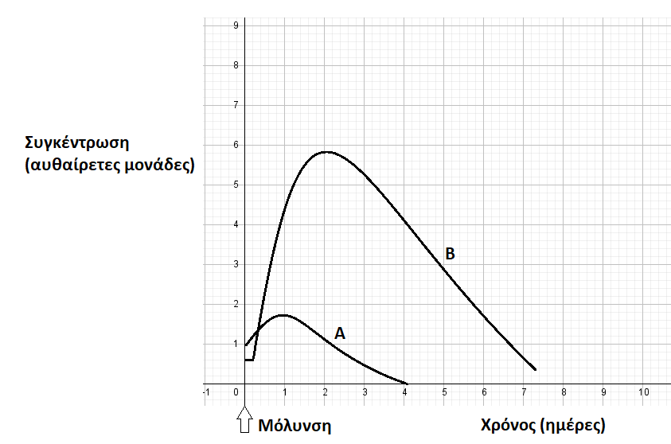

α. Να εξηγήσετε ποια καμπύλη (Α ή Β) απεικονίζει τον πληθυσμό των βακτηρίων (αντιγόνων) (μονάδες 3) και ποια αντιστοιχεί στη διακύμανση της συγκέντρωσης των αντισωμάτων στο αίμα της ασθενούς (μονάδες 3).

β. Παρότι η απόκτηση ανοσίας μέσω του εμβολίου, προλαμβάνει τη σοβαρή λοίμωξη από πνευμονιόκοκκο, πολλοί ηλικιωμένοι αρνούνται να το κάνουν είτε γιατί φοβούνται ότι το εμβόλιο θα εισάγει στο σώμα τους τον μικροοργανισμό που θα τους βλάψει με τον ίδιο τρόπο με τη φυσική νόσηση, είτε ότι θα το μεταδώσουν στους γύρω τους. Να εξηγήσετε αν ο φόβος των ηλικιωμένων είναι αιτιολογημένος (μονάδες 7).

**Μονάδες 13**

**Απάντηση Θέματος 18293**

**4.1**

α.Η μορφή της πυραμίδας βιομάζας (με τις τιμές της βιομάζας ανά τροφικό επίπεδο) θα είναι:

γρασίδι 40.000 Kg

ακρίδες 4.000 Kg

βάτραχοι 400 Kg

φίδια 40 Kg

γεράκια 4 Kg

Επειδή το ένα φίδι έχει ενέργεια 300 Kcal, ο πληθυσμός των 10 φιδιών θα έχει συνολική ενεργεία 3000 Kcal. Συνεπώς, οι τιμές της ενέργειας ανά τροφικό επίπεδο και η μορφή της πυραμίδας ενέργειας θα είναι:

γρασίδι 3.000.000 Kcal

ακρίδες 300.000 Kcal

βάτραχοι 30.000 Kcal

φίδια 3.000 Kcal

γεράκια 300 Kcal

Οι πυραμίδες έχουν πτωτική τάση. Έχει υπολογιστεί ότι μόνο το 10% περίπου της ενέργειας ενός τροφικού επιπέδου περνάει στο επόμενο, καθώς το 90% της ενέργειας χάνεται. Σε γενικές γραμμές, η ίδια πτωτική τάση (της τάξης του 90%) που παρουσιάζεται στις τροφικές πυραμίδες ενέργειας εμφανίζεται και στις τροφικές πυραμίδες βιομάζας.

β.Τα γεράκια θα αποκτήσουν πολύ μεγαλύτερη συγκέντρωση DDT από τις ακρίδες, καθώς το εντομοκτόνο DDT δε μεταβολίζεται, δε διασπάται, συσσωρεύεται στους ιστούς των οργανισμών που θα το καταναλώσουν και ούτε αποβάλλεται με τις απεκκρίσεις τους. Το φαινόμενο αυτό κατά το οποίο αυξάνεται η συγκέντρωση τοξικών χημικών ουσιών στους ιστούς των οργανισμών καθώς προχωρούμε κατά μήκος της τροφικής αλυσίδας ονομάζεται βιοσυσσώρευση**.** Συνεπώς, τα γεράκια πιθανόν να ξεπερνούν την τοξική συγκέντρωση του εντομοκτόνου και κινδυνεύουν να εξαφανιστούν.

**4.2**

α. Στην καμπύλη Α παρατηρείται μικρή αύξηση του πληθυσμού του βακτηρίου, μετά την είσοδό του στον οργανισμό, η οποία ανακόπτεται από την έκκριση των αντισωμάτων (καμπύλη Β) που είναι άμεση, σε υψηλές συγκεντρώσεις και με μεγάλη διάρκεια παραμονής στο σώμα της Γεωργίας. Αυτό οφείλεται στη δευτερογενή ανοσοβιολογική απόκριση που επιτελείται από τον οργανισμό της, καθώς έχει ξαναέρθει σε επαφή με το αντιγόνο στο παρελθόν, μέσω του εμβολίου, κι έχει κύτταρα μνήμης (έχει ήδη αποκτήσει ενεργητική ανοσία), τα οποία άμεσα ενεργοποιούνται.

β. Το εμβόλιο περιέχει νεκρούς ή εξασθενημένους μικροοργανισμούς ή τμήματά τους, συνεπώς κάποιος μικροοργανισμός μέσω του εμβολίου δεν μπορεί να πολλαπλασιαστεί στο σώμα του ατόμου που το δέχτηκε. Για αυτό το λόγο, το άτομο που εμβολιάζεται δεν βλάπτεται από τον μικροοργανισμό, δεν εμφανίζει, συνήθως, τα συμπτώματα της ασθένειας και φυσικά δεν τη μεταδίδει στους γύρω του.

**Θέμα 18294**

**ΘΕΜΑ 4**

**4.1 Στην εικόνα απεικονίζεται ο βιογεωχημικός κύκλος του αζώτου.**

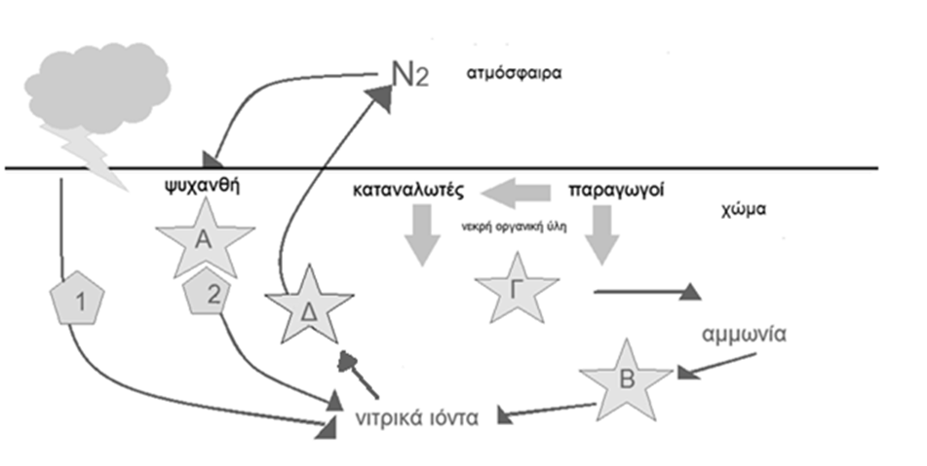

α. Τα γράμματα Α, Β, Γ, Δ αντιστοιχούν στους μικροοργανισμούς που συμμετέχουν στον βιογεωχημικό κύκλο του αζώτου. Να ονομάσετε τους μικροοργανισμούς που αντιστοιχούν σε κάθε γράμμα (μονάδες 6).

β. Οι αριθμοί 1 και 2 αντιστοιχούν σε δύο διαδικασίες με τις οποίες δεσμεύεται το ατμοσφαιρικό άζωτο και εμπλουτίζεται το έδαφος με νιτρικά ιόντα, τα οποία αξιοποιούνται από τους παραγωγούς. Να ονομάσετε αυτές τις δύο διαδικασίες (μονάδες 2) και να εξηγήσετε τη διαδικασία που πραγματοποιείται στις ρίζες των ψυχανθών φυτών (μονάδες 4).

**Μονάδες 12**

**4.2 Στο παρακάτω φυλογενετικό δέντρο απεικονίζονται πέντε είδη θηλαστικών που ζουν σήμερα και με τις κουκίδες (Α1, Α2, Α3, Α4), σημειώνονται οι κοινοί πρόγονοι που έζησαν**

**στο παρελθόν.**

Α11

Α2

Α3

Α41

Άνθρωπος Χιμπατζής Γορίλας Χοίρος Κουνέλι

τώρα

χρόνος (εκατομμύ-ρια έτη πριν)

α. Να διατάξετε τους προγόνους των θηλαστικών Α1, Α2, Α3, Α4 σε χρονολογική σειρά, ξεκινώντας από εκείνον που έζησε πιο πρόσφατα (μονάδες 2). Να γράψετε ποιος είναι ο κοινός πρόγονος όλων των ειδών στο φυλογενετικό δέντρο και ποιος ο κοινός πρόγονος των τριών πρωτευόντων (μονάδες 2) και να εξηγήσετε γιατί ο άνθρωπος εμφανίζει περισσότερα κοινά χαρακτηριστικά με τον χιμπατζή παρά με το κουνέλι (μονάδες 2).

β. Να εξηγήσετε αν τα θηλαστικά στο φυλογενετικό δέντρο εξελίχθηκαν από τους προγόνους τους επειδή η φυσική επιλογή έδρασε σε μεμονωμένα άτομα των προγονικών ειδών τους, τα οποία διαφοροποιήθηκαν τόσο ώστε να δημιουργήσουν νέα είδη (μονάδες 7).

**Μονάδες 13**

**Απάντηση Θέματος 18294**

**4.1**

α.

Α. αζωτοδεσμευτικά βακτήρια

Β. νιτροποιητικά βακτήρια

Γ. αποικοδομητές

Δ. απονιτροποιητικά βακτήρια

β. 1. ατμοσφαιρική αζωτοδέσμευση, 2. βιολογική αζωτοδέσμευση

Η βιολογική αζωτοδέσμευση πραγματοποιείται από ελεύθερους ή συμβιωτικούς μικροοργανισμούς. Σημαντικότερα αζωτοδεσμευτικά βακτήρια είναι αυτά που ζουν συμβιωτικά στις ρίζες των ψυχανθών (όπως είναι το τριφύλλι, η μπιζελιά, η φασολιά, η φακή, η σόγια) σε ειδικά εξογκώματα (φυμάτια). Αυτά τα βακτήρια έχουν την ικανότητα να δεσμεύουν το ατμοσφαιρικό άζωτο και να το μετατρέπουν σε νιτρικά ιόντα, τα οποία μπορούν να απορροφηθούν από τα ψυχανθή. Γι' αυτό το λόγο άλλωστε τα όσπρια είναι πλούσια σε πρωτεΐνες. Η βιολογική αζωτοδέσμευση κατέχει το 90% της συνολικής αζωτοδέσμευσης.

**4.2**

α.Από τον πιο πρόσφατο στον αρχαιότερο οργανισμό, η σειρά είναι **:** Α4, Α1, Α2, Α3. Ο κοινός πρόγονος όλων των ειδών στο φυλογενετικό δέντρο είναι ο Α3 και των τριών πρωτευόντων είναι ο Α1. Ο άνθρωπος εμφανίζει περισσότερα κοινά χαρακτηριστικά με τον χιμπατζή παρά με το κουνέλι, γιατί ο κοινός πρόγονος του ανθρώπου και του χιμπατζή έζησε σχετικά πιο πρόσφατα από εκείνον του ανθρώπου και του κουνελιού.

β. Ένα μεμονωμένο άτομο μπορεί να παρουσιάσει ένα, το πολύ, νέο χαρακτηριστικό είτε λόγω μεταβολής του γενετικού υλικού του (μετάλλαξη) είτε λόγω της επίδρασης του περιβάλλοντός του (επίκτητο γνώρισμα). Αντιθέτως, η εξέλιξη απαιτεί συσσώρευση πολλών νέων κληρονομήσιμων χαρακτηριστικών που έχουν εδραιωθεί στους πληθυσμούς διαδοχικών γενεών με τη δράση της φυσικής επιλογής. Συνεπώς τα σύγχρονα είδη, δημιουργήθηκαν επειδή συσσωρεύτηκαν πολλά εδραιώμενα χαρακτηριστικά σε προγενέστερους πληθυσμούς  που με την πάροδο των ετών οδήγησαν στην δημιουργία νέου είδους.

**Θέμα 18386**

**ΘΕΜΑ 4**

**4.1 Το μητρικό γάλα περιέχει όλα τα συστατικά που χρειάζονται τα βρέφη για την ανάπτυξή τους κατά τους πρώτους μήνες της ζωής. Επίσης, παίζει σημαντικό ρόλο στην προστασία τους έναντι των παθογόνων μικροοργανισμών, διότι το ανοσοποιητικό τους σύστημα δεν είναι ακόμα πλήρως ανεπτυγμένο.**

α. Έστω ότι ένα βρέφος τριών μηνών που θηλάζει μολύνεται για πρώτη φορά από ένα παθογόνο βακτήριο, αλλά δεν εμφανίζει συμπτώματα. Να εξηγήσετε γιατί το βρέφος αυτό τελικά δεν νοσεί, αν και μολύνθηκε (μονάδες 6).

β.Μεγαλώνοντας, το παιδί πλέον, μολύνεται ξανά από το ίδιο μικροβιο και νοσεί. Να εξηγήσετε γιατί νόσησε το παιδί (μονάδες 4) και να αναφέρετε τον τύπο ανοσίας που θα αποκτήσει πλέον το παιδί (μονάδες 2).

**Μονάδες 12**

**4.2 Στα πλαίσια του μαθήματος της Βιολογίας, ο Στέλιος ανέλαβε να ετοιμάσει μια εργασία σχετικά με την εξέλιξη του ανθρώπου και τα ιδιαίτερα χαρακτηριστικά του είδους μας. Αναζητώντας πληροφορίες και υλικό για την εργασία του στο διαδίκτυο, βρήκε την παρακάτω εικόνα και αποφάσισε να τη χρησιμοποιήσει ως εξώφυλλο. Η εικόνα δείχνει ότι ο σύγχρονος άνθρωπος προέκυψε εξελικτικά από τον πίθηκο μέσω μιας γραμμικής πορείας.**

α. Να εξηγήσετε αν συμφωνείτε με τον τρόπο που απεικονίζεται η εξελικτική πορεία του ανθρώπου στην εικόνα (μονάδες 6).

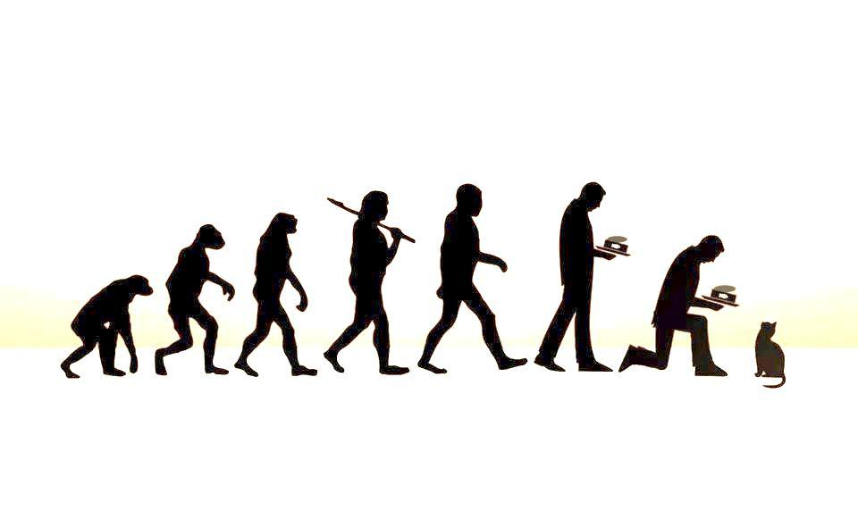

β. Ο άνθρωπος διαθέτει έγχρωμη όραση και αποτελεί το μοναδικό πρωτεύον που βαδίζει όρθιο. Να αναφέρετε ένα πλεονέκτημα που προσδίδει η έγχρωμη όραση (μονάδα 1). Να εξηγήσετε πώς η όρθια στάση συνέβαλε στην εξελικτική πορεία του ανθρώπου (μονάδες 6).

**Μονάδες 13**

**Απάντηση Θέματος 18386**

**4.1**

α. Το μητρικό γάλα είναι πλούσιο σε αντισώματα που έχουν παραχθεί στη μητέρα. Κατά το θηλασμό, το βρέφος λαμβάνει αυτά τα έτοιμα αντισώματα και εκδηλώνει φυσική παθητική ανοσία. Μετά από τη μόλυνση του με το βακτήριο, τα έτοιμα αντισώματα από τη μητέρα του εξουδετέρωσαν άμεσα το βακτήριο και το βρέφος δεν εμφάνισε συμπτώματα.

β. Στην πρώτη επαφή του παιδιού αυτού με το βακτήριο, το ανοσοποιητικό του σύστημα δεν είχε ενεργοποιηθεί και δεν είχαν παραχθεί κύτταρα μνήμης, γιατί είχε επιτευχθεί παθητική ανοσία λόγω του θηλασμού. Επειδή η δράση της παθητικής ανοσίας είναι παροδική, όταν πια ως παιδί μολυνθεί ξανά με το ίδιο μικρόβιο, ο οργανισμός του θα το αντιμετωπίσει σαν να είναι η πρώτη φορά που έρχεται σε επαφή με αυτό και θα γίνει πρωτογενής ανοσοβιολογική απόκριση.

Σε πιθανή επόμενη επαφή με το ίδιο μικρόβιο, το παιδί θα αντιδράσει με δευτερογενή ανοσοβιολογική απόκριση, καθώς θα διαθέτει πλέον Τ και Β λεμφοκύτταρα μνήμης. Συνεπώς, θα προστατεύεται από ενεργητική (φυσική) ανοσία.

**4.2**

α. Η εξελικτική πορεία δεν είναι μια γραμμική πορεία, αλλά μπορεί να παρομοιαστεί με ένα δέντρο, όπου ο κορμός παριστάνει το αρχικό είδος και τα κλαδιά τα νέα είδη που προκύπτουν από αυτό. Την απεικόνιση αυτή χρησιμοποιούμε στα φυλογενετικά δέντρα. Ο άνθρωπος και ο πίθηκος προέκυψαν από ένα κοινό πρόγονο. Συνεπώς, η εικόνα απεικονίζει λανθασμένα την εξέλιξη του ανθρώπου.

β. Η έγχρωμη όραση βοηθάει στην αντικειμενικότερη αντίληψη του περιβάλλοντος. Η όρθια στάση αποδέσμευσε τα άνω άκρα για άλλες δραστηριότητες πέρα από το βάδισμα, συνέβαλε στην ανάπτυξη της νοημοσύνης και έδωσε τη δυνατότητα της θέασης από πιο ψηλά και επομένως της εποπτείας μιας μεγαλύτερης περιοχής.

**Θέμα 18388**

**ΘΕΜΑ 4**

**4.1 Ένα από τα ερωτήματα που απασχολούν τη Βιολογία, αλλά ενδιαφέρουν και τον απλό άνθρωπο, είναι η προέλευση του είδους μας. Στο ερώτημα αυτό προσπάθησε να απαντήσει ο Κάρολος Δαρβίνος, όταν 12 χρόνια μετά τη δημοσίευση της περίφημης «*Καταγωγής των ειδών»* εξέδωσε ένα άλλο βιβλίο με τίτλο «*Η καταγωγή του ανθρώπου»*.**

**Στην ακόλουθη εικόνα περιλαμβάνονται δύο φυλογενετικά δέντρα που απεικονίζουν τις πιθανές εξελικτικές σχέσεις τεσσάρων Πρωτευόντων και την προέλευση του είδους μας.**

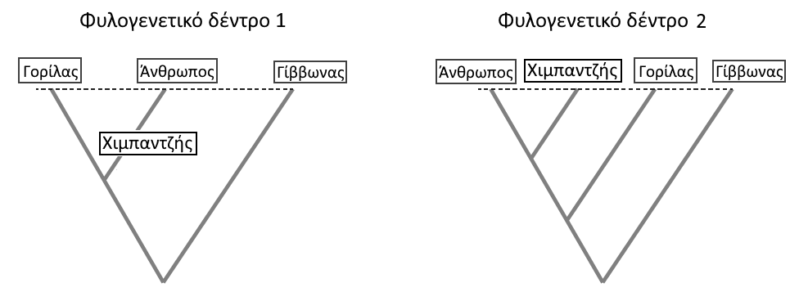

α. Να γράψετε ποιες άλλες ομάδες οργανισμών, εκτός από τον Άνθρωπο, περιλαμβάνει η τάξη Πρωτεύοντα (μονάδες 2) και να αναφέρετε την άποψη του Δαρβίνου για την καταγωγή του ανθρώπου όπως αυτή δημοσιεύτηκε στο βιβλίο του «*Η καταγωγή του ανθρώπου»* (μονάδες 4).

β. Να εξηγήσετε ποιο από τα δύο φυλογενετικά δέντρα (1 ή 2) της εικόνας είναι σύμφωνο με την άποψη του Κάρολου Δαρβίνου για την καταγωγή του ανθρώπου (μονάδες 6).

**Μονάδες 12**

**4.2** **Σε ορισμένες παθολογικές καταστάσεις κρίνεται απαραίτητη η μεταμόσχευση ιστών ή οργάνων για την επιβίωση ενός ατόμου. Σε κάποιες όμως περιπτώσεις, η μεταμόσχευση δεν είναι επιτυχημένη, καθώς ο οργανισμός του δέκτη του μοσχεύματος απορρίπτει το μόσχευμα.**

α. Να εξηγήσετε ποιος είναι ο κυριότερος παράγοντας που καθορίζει αν θα είναι επιτυχημένη ή όχι μία μεταμόσχευση (μονάδες 6).

β. Να αναφέρετε δύο προσεγγίσεις που ακολουθούνται σήμερα προκειμένου να είναι επιτυχείς οι μεταμοσχεύσεις (μονάδες 4) και να αναφέρετε το πιθανό πρόβλημα που μπορεί να αντιμετωπίζουν, από τις προσεγγίσεις αυτές, οι δέκτες του μοσχεύματος (μονάδες 3).

**Μονάδες 13**

**Απάντηση Θέματος 18388**

**4.1**

α**.** Η τάξη Πρωτεύοντα, εκτός από τον Άνθρωπο, περιλαμβάνει όλους τους πιθανούς προγόνους του Ανθρώπου και τους σύγχρονους πιθήκους (όπως χιμπατζήδες, γορίλες, ουραγκοτάγκους, λεμούριους, τάρσιους κ.ά.).

Ο Δαρβίνος υποστήριζε ότι ο άνθρωπος και ο πίθηκος έχουν κοινό πρόγονο και όχι, όπως

πιστεύεται λανθασμένα, ότι ο άνθρωπος προέρχεται από τον πίθηκο.

β. Σωστό είναι το φυλογενετικό δέντρο 2, καθώς σε αυτό απεικονίζεται ότι ο άνθρωπος και οι πίθηκοι έχουν έναν κοινό πρόγονο, δηλαδή το σημείο τομής όλων των κλάδων. (Αντίθετα το φυλογενετικό δέντρο 1 απεικονίζει ότι ο άνθρωπος προέρχεται από τον πίθηκο και συγκεκριμένα από τον χιμπατζή).

**4.2**

α. Ο κυριότερος παράγοντας είναι τα αντιγόνα ιστοσυμβατότητας που υπάρχουν στην επιφάνεια ορισμένης κατηγορίας κυττάρων (π.χ. των μακροφάγων) τόσο του δέκτη όσο και του μοσχεύματος. Στην περίπτωση που τα αντιγόνα ιστοσυμβατότητας των μοσχευμάτων (ιστών ή οργάνων) του δότη παρουσιάζουν σημαντικές διαφορές με αυτά του δέκτη, τότε ενεργοποιείται το ανοσοβιολογικό σύστημα του δέκτη και απορρίπτει το μόσχευμα.

β. Σήμερα πραγματοποιούνται μεταμοσχεύσεις διαφόρων ιστών ή οργάνων με μεγάλη επιτυχία, αφού προλαμβάνεται η απόρριψη του μοσχεύματος είτε/και με επιλογή του κατάλληλου δότη, αυτού δηλαδή που έχει τα ίδια αντιγόνα ιστοσυμβατότητας με το δέκτη, είτε/και χορηγώντας στο δέκτη φάρμακα που καταστέλλουν τη λειτουργία του ανοσοβιολογικού συστήματος. Λόγω όμως της ανοσοκαταστολής, ο δέκτης του μοσχεύματος γίνεται ευάλωτος στη δράση μικροοργανισμών, με συνέπεια τον κίνδυνο εμφάνισης ασθενειών.

**Θέμα 18142**

**ΘΕΜΑ 4**

**4.1 Τα εμβόλια προστατεύουν από τις σοβαρές συνέπειες μιας λοίμωξης. Τα άτομα που είναι εμβολιασμένα, συνήθως, δεν εμφανίζουν συμπτώματα της ασθένειας. Δύο φίλοι, ο Γιώργος και ο Δημήτρης μολύνθηκαν από κορωνοϊό. Ο Γιώργος ήταν πλήρως εμβολιασμένος και δεν εμφάνισε συμπτώματα της ασθένειας, ενώ ο Δημήτρης δεν είχε εμβολιαστεί και εμφάνισε σοβαρά συμπτώματα. Στο παρακάτω σχήμα παρουσιάζεται η συγκέντρωση των αντισωμάτων έναντι του ιού στο αίμα των δύο φίλων σε συνάρτηση με το χρόνο.**

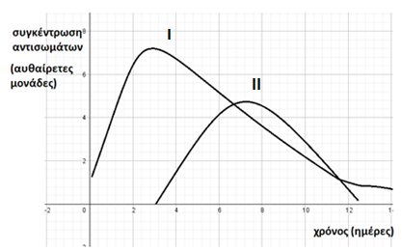

α. Να εξηγήσετε ποια καμπύλη (Ι ή ΙΙ) περιγράφει την ανοσοβιολογική αντίδραση κάθε φίλου (μονάδες 6).

β.Στον Δημήτρη, συστήνεται ως θεραπεία η εξωγενής χορήγηση ιντερφερονών που έχουν παραχθεί από μία φαρμακευτική εταιρεία. Να εξηγήσετε πως δρουν οι ιντερφερόνες στα υγιή κύτταρα και να αιτιολογήσετε αν θα ήταν προτιμότερο να λάβει, αντί αυτών, άμεσα κάποιο αντιβιοτικό (μονάδες 6).

**Μονάδες 12**

**4.2 Σε ένα οικοσύστημα υπάρχουν 2 πλατάνια που φιλοξενούν συνολικά 5.000 κάμπιες. Σε κάθε κάμπια παρασιτούν 100 πρωτόζωα.**

α. Να σχεδιάσετε την τροφική πυραμίδα πληθυσμού του παραπάνω οικοσυστήματος (μονάδες 3) και να εξηγήσετε τη μορφή της (μονάδες 3).

β. Αν η ενέργεια που περιέχεται στο τροφικό επίπεδο των καμπιών είναι 50.000 KJ, να σχεδιάσετε την πυραμίδα ενέργειας (μονάδες 3), υπολογίζοντας την ενέργεια στα υπόλοιπα τροφικά επίπεδα (μονάδες 4).

**Μονάδες 13**

**Απάντηση Θέματος 18142**

**4.1**

**α.** Στην καμπύλη Ι παριστάνεται δευτερογενής ανοσοβιολογική απόκριση, καθώς η συγκέντρωση των αντισωμάτων αυξάνεται αμέσως μετά τη μόλυνση, δεν ξεκινάει από το μηδέν και φτάνει γρήγορα σε υψηλή τελική τιμή. Επομένως, περιγράφει την ανοσοβιολογική αντίδραση του Γιώργου που είχε εμβολιαστεί, αφού το εμβόλιο, όπως θα έκανε και ο ίδιος ο μικροοργανισμός, ενεργοποιεί τον ανοσοβιολογικό μηχανισμό, για να παράξει αντισώματα και κύτταρα μνήμης. Από την άλλη μεριά, στην καμπύλη ΙΙ παρατηρούμε ότι η συγκέντρωση των αντισωμάτων αυξάνεται έπειτα από αρκετό διάστημα μετά τη μόλυνση, ξεκινάει από το μηδέν και φτάνει αργότερα σε τελική τιμή λιγότερο υψηλή σε σχέση με την καμπύλη Ι. Συμπεραίνουμε λοιπόν ότι πρόκειται για πρωτογενή ανοσοβιολογική απόκριση. Επομένως, περιγράφει την ανοσοβιολογική απόκριση του Δημήτρη, ο οποίος δεν είχε εμβολιαστεί .

**β.** Οι ιντερφερόνες είναι ουσίες με αντιμικροβιακή δράση που δρουν εναντίον των ιών, ειδοποιώντας τα υγιή κύτταρα, προκειμένου να παράξουν άλλες πρωτεΐνες, οι οποίες έχουν την ικανότητα να παρεμποδίζουν τον πολλαπλασιασμό των ιών σε αυτά. Άρα μπορούν να αποτελέσουν την κατάλληλη θεραπεία για την αντιμετώπιση του κορωνοϊού. Αντίθετα, τα αντιβιοτικά δεν δρουν εναντίον των ιών, καθώς αυτοί δεν διαθέτουν δικό τους μεταβολικό μηχανισμό, αφού αποτελούν υποχρεωτικά κυτταρικά παράσιτα.

**4.2**

**α.** Η τροφική πυραμίδα πληθυσμού έχει την ακόλουθη μορφή. Μια τέτοια τροφική πυραμίδα χαρακτηρίζεται ως ανεστραμμένη. Όταν σε ένα οικοσύστημα υπάρχουν παρασιτικές τροφικές σχέσεις, ο πληθυσμός των ανώτερων επιπέδων γίνεται ολοένα και μεγαλύτερος από τον πληθυσμό των κατώτερων.

Σχέδια γραφής
Σχέδια γραφής
Σχέδια γραφής
500.000 πρωτόζωα
5.000 κάμπιες
2 πλατάνια


**Τροφική Πυραμίδα Πληθυσμού**

**β.** Για το σχεδιασμό της πυραμίδας ενέργειας υπολογίζουμε τη μεταβλητή (ενέργεια) σε κάθε τροφικό επίπεδο λαμβάνοντας υπόψη ότι το 10% περίπου της ενέργειας ενός τροφικού επιπέδου περνάει στο επόμενο, καθώς το 90% της ενέργειας χάνεται. Έτσι, η ενέργεια στους παραγωγούς είναι 500.000 KJ, στις κάμπιες είναι 50.000 KJ και στους καταναλωτές δεύτερης τάξης (πρωτόζωα) είναι 5.000KJ.

Σχέδια γραφής
Σχέδια γραφής
Σχέδια γραφής
Πλατάνια 500.000KJ
Κάμπιες 50.000KJ
Πρωτόζωα 5.000KJ


**Τροφική Πυραμίδα Ενέργειας**

**Θέμα 18222**

**ΘΕΜΑ 4**

**4.1 Παρακάτω απεικονίζεται μια σύνθετη πρωτεΐνη που παράγεται από μια κατηγορία λεμφοκυττάρων και η οποία συμμετέχει μόνο στην ειδική άμυνα. Στην περιοχή Α της πρωτεΐνης γίνεται η σύνδεση του αντιγόνου.**

 α. Αφού ονομάσετε την πρωτεΐνη (μονάδα 1), να συμπληρώσετε τους όρους που φαίνονται στο σχήμα: περιοχή Α, περιοχή Β, αλυσίδα Χ και Υ,  που αφορούν στη δομή της πρωτεΐνης (μονάδες 4). Σε ποια από τις δύο περιοχές Α ή Β γνωρίζετε να διαφοροποιείται η αλληλουχία των αμινοξέων ανάλογα με το αντιγόνο που έχει μολύνει τον οργανισμό (μονάδα 1);

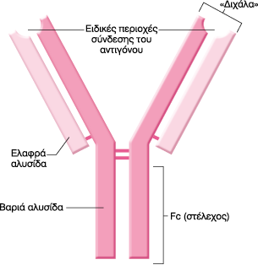

**Αλυσίδα Χ**

**Αλυσίδα Υ ΥΧ**

**α – y**

**Περιοχή Α**

**Περιοχή Β**

β. Να ονομάσετε τα  κύτταρα του ανοσοβιολογικού συστήματος που παράγουν τις συγκεκριμένες πρωτεΐνες (μονάδες 2) και να εξηγήσετε που μπορεί να εντοπίσουμε τις πρωτεΐνες αυτές στον οργανισμό μετά την παραγωγής τους (μονάδες 4)

**Μονάδες 12**

**4.2 Σε ένα οικοσύστημα λίμνης εισάγεται, μέσω των υδάτων της βροχής  μεγάλη ποσότητα του ρυπογόνου εντομοκτόνου DDT από τα γειτονικά χωράφια, η οποία απορροφούμενη  από τους ιστούς κάποιων οργανισμών του οικοσυστήματος, προκαλεί την εξαφάνισή τους.**

α. Να εξηγήσετε, αναπτύσσοντας ένα παράδειγμα των συνεπειών του στους οργανισμούς ενός οικοσυστήματος, ποια είναι τα χαρακτηριστικά του εντομοκτόνου DDT που το καθιστούν τόσο επικίνδυνο (μονάδες 4). Να ονομάσετε το φαινόμενο που προκαλείται από το DDT (μονάδες 2).

β. Οι μετρήσεις στους ιστούς των οργανισμών, που αφορούν στις συγκεντρώσεις του DDT στους οργανισμούς του οικοσυστήματος της λίμνης του οικοσυστήματος, έδωσε τα εξής αποτελέσματα:

Κωπήποδα: 2000 μg/kg

              Πρώτιστα: 100 μg/kg

Γαρίδες: 35000 μg/kg

Ψάρια: 400000 μg/kg

Με βάση το φαινόμενο που περιγράψατε, να σχεδιάσετε την τροφική αλυσίδα του οικοσυστήματος (μονάδες 4). Να δικαιολογήσετε την απάντησή σας (μονάδες 3).

**Μονάδες 13**

**Απάντηση Θέματος 18222**

**4.1**

α. Πρόκειται για ένα αντίσωμα ή ανοσοσφαιρίνη. Η περιοχή Α, στην οποία γίνεται η σύνδεση του αντιγόνου, είναι η μεταβλητή περιοχή, ενώ η περιοχή Β είναι η σταθερή. Η αλυσίδα Χ ως μικρότερη είναι η ελαφριά, ενώ η Υ είναι η βαριά αλυσίδα του αντισώματος. Η μεταβλητή περιοχή, ανάλογα με το σχήμα της, που οφείλεται στην αλληλουχία των αμινοξέων της, καθιστά ικανό το αντίσωμα να συνδέεται με ένα συγκεκριμένο αντιγόνο.

β. Οι πρωτεΐνες αυτές παράγονται από τα β-λεμφοκύτταρα, από τα πλασματοκύτταρα και από τα Β-λεμφοκύτταρα μνήμης. Μπορούμε να τις εντοπίσουμε στην επιφάνεια των Β λεμφοκυττάρων και των Β λεμφοκυττάρων μνήμης καθώς και στο αίμα και στη λέμφο. Όταν συντίθενται από τα Β-λεμφοκύτταρα και τα Β- λεμφοκύτταρα μνήμης, παρουσιάζονται στην επιφάνειά τους και έτσι αναγνωρίζουν το συγκεκριμένο αντιγόνο που έχει εισέλθει στον οργανισμό και συνδέονται με αυτό. Τα πλασματοκύτταρα παράγουν και εκκρίνουν μεγάλες ποσότητες των ίδιων αντισωμάτων (με το Β-λεμφοκύτταρο από το οποίο προήλθαν) στο αίμα και στη λέμφο.

**4.2**

α. Αν, για παράδειγμα, μια κάμπια ενός οικοσυστήματος φάει φύλλα φυτού που έχει ραντιστεί με DDT, αυτό θα απορροφηθεί από τον οργανισμό της, αλλά, επειδή δε μεταβολίζεται και δε διασπάται, θα συσσωρευτεί στους ιστούς της και φυσικά δε θα αποβληθεί με τις απεκκρίσεις της. Αν ένας κότσυφας καταναλώσει πολλές κάμπιες, τότε το DDT από όλες κάμπιες θα συγκεντρωθεί στους ιστούς του. Τελικά, το DDT θα βρεθεί σε ακόμα μεγαλύτερη συγκέντρωση στους ιστούς της κουκουβάγιας, που είναι ο τελικός καταναλωτής. Το φαινόμενο αυτό ονομάζεται βιοσυσσώρευση. (ή εναλλακτικά: παράδειγμα από υδάτινο οικοσύστημα, όπως στην εκφώνηση, π.χ. αρχική συγκέντρωση μη βιοδιασπώμενης ουσίας στο φυτοπλαγκτόν, η οποία αυξάνεται στο ζωοπλαγκτόν και στη συνέχεια στα μικρότερα και μεγαλύτερα ψάρια - με αναφορά στα χαρακτηριστικά των μη βιοδιασπώμενων ουσιών).

β. Κατά το φαινόμενο της βιοσυσσώρευσης, αυξάνεται η συγκέντρωση των τοξικών χημικών ουσιών στους ιστούς των οργανισμών καθώς προχωρούμε κατά μήκος της τροφικής αλυσίδας. Έτσι προκύπτει η ακόλουθη τροφική αλυσίδα: Πρώτιστα →  Κωπήποδα →   Γαρίδες →  Ψάρια

**Θέμα 18223**

**ΘΕΜΑ 4**

**4.1 Δίνεται το παρακάτω διάγραμμα, το οποίο απεικονίζει τη μεταβολή του πληθυσμού των βακτηρίων (Ν) σε ένα γαλακτοκομικό προϊόν, το οποίο στον χρόνο t1 παστεριώθηκε.**



90

30

60

t (min )

N

t1

α. Αφού περιγράψετε τη διαδικασία της παστερίωσης (μονάδες 4), να σχολιάσετε, σύμφωνα με το διάγραμμα, αν πραγματοποιήθηκε πλήρης αναστολή της ανάπτυξης των βακτηρίων στο γαλακτοκομικό προϊόν (μονάδες 2).

β. Να ονομάσετε τη μορφή των βακτηρίων που δημιουργήθηκε στο γαλακτοκομικό προϊόν (μονάδες 2), να την περιγράψετε (μονάδες 2) και να αναφέρετε τις συνθήκες που οδηγούν τα βακτήρια σε αυτή τη μορφή (μονάδες 2).

**Μονάδες 12**

**4.2 Στις 28/6/2007 σημειώθηκε μια πυρκαγιά που έκαψε συνολικά έκταση 36.338,16 στρεμμάτων στον Εθνικό Δρυμό της Πάρνηθας**. **Στο διάγραμμα που ακολουθεί απεικονίζεται η ποσότητα του νερού που απομακρύνθηκε με την επιφανειακή απορροή από το οικοσύστημα της Πάρνηθας το έτος 1996 (καμπύλη α) και η ποσότητα νερού που απομακρύνθηκε από το ίδιο οικοσύστημα το έτος 2008 (καμπύλη β). Οι καμπύλες αφορούν σε μετρήσεις κατά τη διάρκεια μηνών με έντονες βροχοπτώσεις (Οκτώβριος έως Ιανουάριος)**.

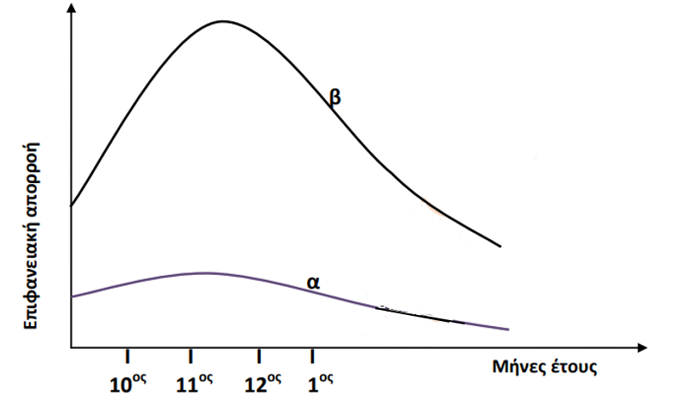

α. Να γράψετε τις πιθανές πορείες του νερού των βροχοπτώσεων στα χερσαία οικοσυστήματα (μονάδες 4) και στα υδάτινα οικοσυστήματα (π.χ. ωκεανοί) (μονάδες 2).

β. Να εξηγήσετε ποια είναι τα πιθανά αίτια της μεταβολής της επιφανειακής απορροής που παρατηρείται στην καμπύλη β συγκριτικά με την α (μονάδες 5). Να εξηγήσετε πως αυτή η μεταβολή της επιφανειακής απορροής μπορεί να οδηγήσει το οικοσύστημα σε ερημοποίηση (μονάδες 2).

**Μονάδες 13**

**Απάντηση Θέματος 18223**

**4.1**

α. Με την παστερίωση το γάλα θερμαίνεται στους 62 °C για μισή ώρα, οπότε καταστρέφονται όλα τα παθογόνα αλλά και τα περισσότερα μη παθογόνα μικρόβια, ενώ συγχρόνως διατηρείται η γεύση του. Σύμφωνα με το διάγραμμα δεν πραγματοποιήθηκε πλήρης αναστολή της ανάπτυξης των μικροβίων, αφού μετά τη μείωση του πληθυσμού, που ακολούθησε την παστερίωση (t1), παρατηρήθηκε νέα αύξηση των βακτηρίων.

β. Πολλά βακτήρια μετατρέπονται σε ανθεκτικές μορφές, τα ενδοσπόρια. Τα ενδοσπόρια είναι αφυδατωμένα κύτταρα με ανθεκτικά τοιχώματα και χαμηλούς μεταβολικούς ρυθμούς. Συνθήκες αντίξοες, όπως οι ακραίες θερμοκρασία ή η δράση ακτινοβολιών, οδηγούν πολλά βακτήρια στη δημιουργία ενδοσπορίων. (Όταν οι συνθήκες του περιβάλλοντος ξαναγίνουν ευνοϊκές, τα ενδοσπόρια βλαστάνουν δίνοντας το καθένα ένα βακτήριο).

**4.2**

α. Το νερό που πέφτει στα χερσαία οικοσυστήματα μπορεί:

• Να εξατμιστεί.

• Να εισχωρήσει στο υπέδαφος και στο σύστημα των υπόγειων υδάτων.

• Να προσληφθεί από τα φυτά και να απομακρυνθεί με τη διαπνοή.

• Να απομακρυνθεί με την επιφανειακή απορροή από το χερσαίο περιβάλλον.

Το νερό των βροχοπτώσεων στα υδάτινα οικοσυστήματα ακολουθεί μόνο την πορεία της εξάτμισης.

β. Στο διάγραμμα παρατηρείται μεγάλη αύξηση της επιφανειακής απορροής στο οικοσύστημα (καμπύλη β) μετά την πυρκαγιά. Τα φυτά παίζουν καθοριστικό ρόλο στην απορρόφηση του νερού από το έδαφος. Σε μικρές λεκάνες απορροής, όπου αφαιρέθηκαν όλα τα δέντρα, ο όγκος του επιφανειακού νερού αυξήθηκε πάνω από 200%. Το νερό αυτό κατέληξε στη θάλασσα, ενώ, αν είχε διεισδύσει στο έδαφος, θα είχε αποδοθεί πίσω στην ατμόσφαιρα με τη διαπνοή. Οι πυρκαγιές (σε συνδυασμό με επόμενες παρεμβάσεις του ανθρώπου, όπως επανειλημμένες πυρκαγιές ή υπερβόσκηση), μπορούν να οδηγήσουν σε διάβρωση του εδάφους, αφού καταστρέφονται τα φυτά που θα το συγκρατούσαν με τις ρίζες τους. Όταν μάλιστα η κλίση του εδάφους είναι μεγάλη και ακολουθήσουν καταρρακτώδεις βροχές, τότε η διάβρωση του εδάφους γίνεται ακόμη μεγαλύτερη και τελικά οδηγεί σε βαθμιαία κατάρρευση των οικοσυστημάτων και ερημοποίηση.

**Θέμα 20060**

**ΘΕΜΑ 4**

**4.1 Η αναζήτηση για ύπαρξη ζωής εκτός του πλανήτη μας έχει εντατικά ξεκινήσει τις τελευταίες δεκαετίες. Πολλά ερευνητικά προγράμματα εστιάζουν στην ανακάλυψη πλανητών εκτός του ηλιακού μας συστήματος (εξωπλανητών) που εμφανίζουν παρόμοιες συνθήκες με τη Γη. Μερικά κριτήρια που χρησιμοποιούνται προκειμένου να προβλέψουν αν ένας πλανήτης είναι κατοικήσιμος είναι η σύσταση της ατμόσφαιράς του, η παρουσία χημικών ουσιών που σχετίζονται με τη ζωή και η διαθεσιμότητα νερού σε υγρή μορφή.**

α. Να αναφέρετε δύο παραδείγματα χημικών στοιχείων που είναι απαραίτητα στους οργανισμούς (μονάδες 2) και να ονομάσετε τα βιομόρια στα οποία αποτελούν συστατικά καθένα από αυτά (μονάδες 4).

β. Να εξηγήσετε γιατί το νερό έχει συνδεθεί με το φαινόμενο της ζωής (μονάδες 6).

**Μονάδες 12**

**4.2 Στον εντερικό σωλήνα ζουν μικροοργανισμοί, όπως η *Escherichia coli*, που αποτελούν μέρος της φυσιολογικής μικροχλωρίδας του ανθρώπινου σώματος και συμβάλλουν στην υγιή λειτουργία του εντέρου.**

α. Στο παρακάτω σχήμα απεικονίζεται μέρος του βλεννογόνου του εντέρου, ο οποίος συνίσταται από επιθηλιακά κύτταρα.

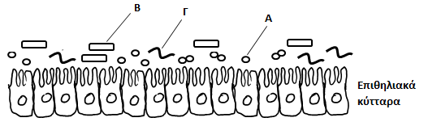

Να χαρακτηρίσετε τη μορφολογία των βακτηρίων Α, Β και Γ της εικόνας με βάση το σχήμα τους (μονάδες 3). Εάν ο μικροοργανισμός Β είναι η *Escherichia coli*, να αναφέρετε δύο ρόλους που διαδραματίζει στο έντερο (μονάδες 4).

β. Η κατανάλωση αλκοόλ επηρεάζει αρνητικά τη μικροχλωρίδα του εντέρου. Να αναφέρετε δύο ακόμη προβλήματα που προκαλεί η υπερβολική κατανάλωση αλκοόλ στο γαστρεντερικό σωλήνα (μονάδες 6).

**Μονάδες 13**

**Απάντηση Θέματος 20060**

**4.1**

α. Δύο χημικά στοιχεία που είναι απαραίτητα στους οργανισμούς είναι ο άνθρακας (C) και το άζωτο (Ν). Με βάση το χημικό στοιχείο του άνθρακα δομούνται όλες οι οργανικές ενώσεις και συνεπώς, όλα τα βιολογικά μακρομόρια. Το άζωτο αποτελεί συστατικό πολλών βιομορίων, όπως των νουκλεϊκών οξέων και των πρωτεϊνών.

β. Το νερό έχει συνδεθεί με το φαινόμενο της ζωής για διάφορους λόγους. Είναι το μέσο με το οποίο τα θρεπτικά συστατικά εισέρχονται και κυκλοφορούν στο εσωτερικό των αυτότροφων οργανισμών. Αποτελεί σημαντικό τμήμα των ζωντανών ιστών (το 75% του νωπού βάρους τους) και συμβάλλει στη θερμορρύθμιση τόσο των φυτικών, όσο και των ζωικών οργανισμών. Χρησιμοποιείται, επίσης, στη φωτοσύνθεση των φυτικών οργανισμών.

**4.2**

α. Τα βακτήρια Α που έχουν σχήμα σφαιρικό χαρακτηρίζονται ως κόκκοι, τα βακτήρια Β με σχήμα ραβδοειδές χαρακτηρίζονται ως βάκιλοι και τα βακτήρια Γ με σχήμα ελικοειδές χαρακτηρίζονται ως σπειρύλλια.

Η *Escherichia coli* που ζει στο έντερο συμβάλλει στην άμυνα του οργανισμού, καθώς και στη σύνθεση της βιταμίνης Κ.

β. Το οινόπνευμα που περιέχεται στα αλκοολούχα ποτά προκαλεί αύξηση των εκκρίσεων του στομάχου και στη συνέχεια φλεγμονή. Η υπερβολική κατανάλωση οινοπνεύματος ελαττώνει την ικανότητα του λεπτού εντέρου να απορροφά τις θρεπτικές ουσίες που περιέχονται στη τροφή μας. (Εναλλακτικά: αυξάνεται η πιθανότητα για εκδήλωση διάφορων μορφών καρκίνου του οισοφάγου και του στομάχου.)

**Θέμα 20135**

**ΘΕΜΑ 4**

**4.1 Το άζωτο είναι ένα σημαντικό χημικό στοιχείο για τη δομή και τη λειτουργία των οργανισμών. Παρότι αφθονεί στην ατμόσφαιρα με τη μορφή του μοριακού αζώτου, οι παραγωγοί αδυνατούν να το εισάγουν απευθείας με τη μορφή αυτή. Απαιτείται, λοιπόν, η διαδικασία της αζωτοδέσμευσης προκειμένου το άζωτο να εισαχθεί στις τροφικές αλυσίδες των οικοσυστημάτων.**

α.Να επισημάνετε δύο λόγους για τους οποίους το άζωτο είναι απαραίτητο για τους οργανισμούς (μονάδες 2). Να εξηγήσετε τι ακριβώς αφορά η διαδικασία της αζωτοδέσμευσης (μονάδες 2) και να αναφέρετε τους δύο τρόπους αζωτοδέσμευσης που υπάρχουν (μονάδες 2).

β. Κατά την πορεία μετατροπής του αζώτου σε ενώσεις που μπορούν να αφομοιωθούν από τους παραγωγούς (νιτρικά ιόντα), παράγεται μια άλλη χημική ένωση του αζώτου, η αμμωνία. Να περιγράψετε με ποιους δύο τρόπους παράγεται και συγκεντρώνεται η αμμωνία στο έδαφος (μονάδες 4) και να εξηγήσετε ποιοι οργανισμοί συμμετέχουν, μετά την παραγωγή της αμμωνίας, στην περάτωση του κύκλου του αζώτου (μονάδες 2).

**Μονάδες 12**

**4.2 Ο μικρός Γιάννης, παρακολουθώντας μια τηλεοπτική συζήτηση μαζί με τον Βιολόγο πατέρα του σχετικά με κρίσιμα περιβαλλοντικά προβλήματα που αντιμετωπίζει ο πλανήτης, εκφράζει μια απορία προς τον πατέρα του: “γιατί κάποιοι από τους καλεσμένους της συζήτησης χρησιμοποιούν τον όρο μόλυνση του περιβάλλοντος, ενώ κάποιοι άλλοι τον όρο ρύπανση του περιβάλλοντος;”**

α. Αν ήσασταν στη θέση του πατέρα του, ποιες εξηγήσεις θα δίνατε στο παιδί όσον αφορά τον τρόπο με τον οποίο ορίζονται οι έννοιες ρύπανση και μόλυνση του περιβάλλοντος (μονάδες 4); Να εξηγήσετε αν θα μπορούσαν αυτοί οι όροι να ταυτίζονται ή να συνυπάρχουν αναφέροντας ένα χαρακτηριστικό παράδειγμα (μονάδες 2).

β. Να αναφέρετε επιγραμματικά τα είδη της ρύπανσης με βάση το τμήμα της βιόσφαιρας που πλήττουν (μονάδες 3) και να εξηγήσετε αν αυτές οι μορφές ρύπανσης δρουν μεμονωμένα ή σε συνδυασμό (μονάδα 2), παραθέτοντας ένα χαρακτηριστικό παράδειγμα (μονάδες 2).

**Μονάδες 13**

**Απάντηση Θέματος 20135**

**4.1**

α. Το άζωτο είναι απαραίτητο για τη σύνθεση των πρωτεϊνών και των νουκλεϊκών οξέων των οργανισμών. Η διαδικασία της αζωτοδέσμευσης μετατρέπει το ατμοσφαιρικό άζωτο σε μορφές αξιοποιήσιμες από τους παραγωγούς, όπως π.χ. τα νιτρικά ιόντα. Η αζωτοδέσμευση διακρίνεται σε ατμοσφαιρική και σε βιολογική.

β. Η αμμωνία παράγεται με την ατμοσφαιρική αζωτοδέσμευση (αντίδραση του μοριακού αζώτου με τους υδρατμούς της ατμόσφαιρας με τη βοήθεια της ενέργειας των ηλεκτρικών εκκενώσεων, και στη συνέχεια διαλύεται στο νερό της βροχής), καθώς και με τη δράση των αποικοδομητών στις αζωτούχες ενώσεις της νεκρής οργανικής ύλης φυτικής και ζωικής προέλευσης. Μετά την παραγωγή αμμωνίας συμμετέχουν τρεις κατηγορίες οργανισμών για την περάτωση του κύκλου του αζώτου. Τα νιτροποιητικά βακτήρια, τα οποία μετατρέπουν την αμμωνία του εδάφους σε νιτρικά ιόντα, οι παραγωγοί που δεσμεύουν μέρος αυτών των νιτρικών ιόντων και επανεισάγουν το άζωτο στα οικοσυστήματα και τα απονιτροποιητικά βακτήρια, τα οποία κλείνουν τον κύκλο του αζώτου μετατρέποντας την περίσσεια των νιτρικών ιόντων σε μοριακό άζωτο.

**4.2**

α.Ρύπανση του περιβάλλοντος είναι η επιβάρυνση του περιβάλλοντος από ρύπους δηλαδή από χημικές ουσίες ή μορφές ενέργειας που μπορεί να είναι βλαπτικές για την υγεία των οργανισμών που ζουν σε αυτό. Μόλυνση του περιβάλλοντος είναι η επιβάρυνση του περιβάλλοντος με παθογόνους μικροοργανισμούς που θα μπορούσαν να γίνουν επικίνδυνοι για την υγεία πολλών οργανισμών που ζουν σε αυτό, οδηγώντας σε μετάδοση σοβαρών νοσημάτων.

Οι δύο όροι δεν ταυτίζονται, και δεν θα έπρεπε να χρησιμοποιούνται σαν συνώνυμοι. Μπορεί όμως οι δύο όροι να συνυπάρχουν όταν κάποιο οικοσύστημα είναι επιβαρυμένο τόσο με ρυπαντές, όσο και με παθογόνους μικροοργανισμούς όπως συμβαίνει στην περίπτωση της ρύπανσης των υδάτων από αστικά λύματα.

β. Τα είδη της ρύπανσης που μπορεί να παρατηρούνται είναι η ατμοσφαιρική ρύπανση, η ρύπανση των υδάτων καθώς και η ρύπανση του εδάφους. Η διάκριση όμως αυτή δεν πρέπει να θεωρείται απόλυτη, καθώς οι διάφορες μορφές ρύπανσης αλληλεπιδρούν μεταξύ τους. Για παράδειγμα, στην περίπτωση της ρύπανσης του νερού, αυτή ξεκινά από την αστική και τη βιομηχανική δραστηριότητα της ξηράς και καταλήγει στις θάλασσες, στους ποταμούς και στις λίμνες.

**Θέμα 20934**

**ΘΕΜΑ 4**

**4.1 Το παρακάτω φυλογενετικό δέντρο απεικονίζει την εξέλιξη των μαμούθ και των πλησιέστερων συγγενών τους, των ελεφάντων.**

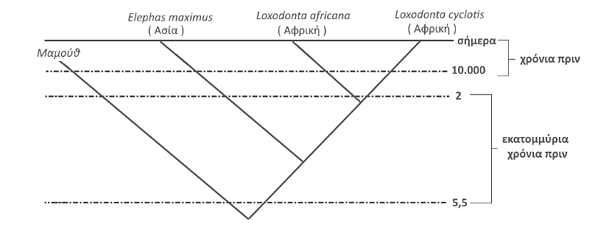

α.Να αναφέρετε, σύμφωνα με τα δεδομένα του φυλογενετικού δέντρου, πότε περίπου εξαφανίστηκαν τα μαμούθ (μονάδες 2) και να εξηγήσετε ποια από τα είδη των ελεφάντων είναι πιο συγγενικά μεταξύ τους, κατατασσόμενα στο ίδιο γένος (μονάδες 4).

β.Να εξηγήσετε πώς μπορεί να ερμηνευτεί, σύμφωνα με τη θεωρία της φυσικής επιλογής, η εξαφάνιση των μαμούθ (μονάδες 6).

**Μονάδες 12**

**4.2 Η αιθυλική αλκοόλη (το οινόπνευμα) που περιέχεται στα αλκοολούχα ποτά μαζί με τα βαρβιτουρικά και άλλες ουσίες συγκαταλέγονται στις κατευναστικές ουσίες. Η συχνή χρήση του αλκοόλ και σε μεγάλες ποσότητες οδηγεί στον αλκοολισμό. Οι αλκοολικοί, λόγω της φθοράς των κυττάρων του εγκεφάλου τους, παρουσιάζουν απώλεια μνήμης, φαινόμενα σύγχυσης, παραισθήσεις και ψυχωτική συμπεριφορά.**

α.Να εξηγήσετε τον τρόπο με τον οποίο η αιθυλική αλκοόλη που καταναλώνεται από τους αλκοολικούς μπορεί να έχει σαν συνέπεια την καταστροφή των κυττάρων του εγκεφάλου τους (μονάδες 6).

β.Να αναφέρετε ποια συστήματα του οργανισμού προσβάλλονται περισσότερο από την υπερβολική και συστηματική χρήση αλκοόλ (μονάδες 3) και να εξηγήσετε πώς η κατανάλωση αλκοόλ από τους αλκοολικούς οδηγεί στον εκφυλισμό του ηπατικού ιστού, μια κατάσταση που ονομάζεται κίρρωση του ήπατος (μονάδες 4).

**Μονάδες 13**

**Απάντηση Θέματος 20934**

**4.1**

α.Τα τελευταία μαμούθ φαίνεται να εξαφανίστηκαν περίπου πριν από 5.000 χρόνια. Οι Αφρικανικοί ελέφαντες *Loxodonta africana* και *Loxodonta cylotis* φαίνεται να έχουν έναν κοινό πρόγονο που έζησε σχετικά πρόσφατα (περίπου πριν από 2 εκατ. χρόνια), συνεπώς είναι περισσότερο συγγενικοί μεταξύ τους και ανήκουν στο ίδιο γένος, το γένος *Loxodonta.*

β.Οι πληθυσμοί των μαμούθ φαίνεται ότι δεν διέθεταν τα κατάλληλα κληρονομήσιμα χαρακτηριστικά που θα τους βοηθούσαν να προσαρμοστούν και να επιβιώσουν σε κάποια σημαντική περιβαλλοντική αλλαγή που πιθανώς συνέβη κατά την περίοδο της εξαφάνισής τους (το τέλος της εποχής των παγετώνων). Έτσι, σιγά – σιγά λιγόστευαν και τελικά εξαφανίστηκαν.

**4.2**

α.Κατά τον καταβολισμό του οινοπνεύματος από τον οργανισμό, παράγεται ακεταλδεΰδη η οποία προξενεί καταστροφές στα κύτταρα των διαφόρων ιστών και επομένως και στα κύτταρα του εγκεφάλου.

β.Τα συστήματα του οργανισμού που προσβάλλονται περισσότερο από την υπερβολική και συστηματική χρήση αλκοόλ είναι το νευρομυϊκό, το γαστρεντερικό και το καρδιαγγειακό σύστημα. Η υπερβολική κατανάλωση οινοπνεύματος ελαττώνει την ικανότητα του λεπτού εντέρου να απορροφά τις θρεπτικές ουσίες που περιέχονται στην τροφή μας. Συνέπεια του γεγονότος αυτού είναι η φθορά του ήπατος, το οποίο, αντί να αποθηκεύει τις πρωτεΐνες και τους υδατάνθρακες που χρησιμοποιούνται από τα ηπατικά κύτταρα, αποθηκεύει λίπη, με αποτέλεσμα τη διόγκωσή του. Η συνεχιζόμενη κατανάλωση οινοπνεύματος από έναν αλκοολικό καταλήγει συχνά σε εκφυλισμό του ηπατικού ιστού, δηλαδή στην κίρρωση του ήπατος.

**Created with a trial version of Syncfusion Word library or registered the wrong key in your application. Click** [**here**](https://www.syncfusion.com/account/claim-license-key?pl=ZmlsZWZvcm1hdHM=&vs=MjguMi4xMg==) **to obtain the valid key.**